สป.อว. รับทราบการใหความเห็นชอบหลักสูตรนี้แลว
เมื่อวันที่ 19 เมษายน 2565

รายละเอียดของหลักสูตรระดับปริญญาโท
หลักสูตรวิทยาศาสตรมหาบัณฑิต
สาขานวัตกรรมและเทคโนโลยีทางการแพทย์
หลักสูตรนานาชาติ
(หลักสูตรใหม่ พ.ศ. 2565)
(มคอ.2)

สำนักวิชาสหเวชศาสตร์
มหาวิทยาลัยวลัยลักษณ์
บทนำ

สำนักวิชาสหเวชศาสตร์ มหาวิทยาลัยวลัยลักษณ์ ได้จัดทำหลักสูตรวิทยาศาสตรมหาบัณฑิต สาขานวัตกรรมและเทคโนโลยีทางการแพทย์ หลักสูตรนานาชาติ ซึ่งเป็นหลักสูตรใหม่ (พ.ศ. 2565) ที่มีความสอดคล้องกับทิศทางการพัฒนาของมหาวิทยาลัยวลัยลักษณ์ และทิศทางการพัฒนาของประเทศไทย เพื่อผลิตมหาบัณฑิตที่มีศักยภาพสูงในการทำวิจัยที่เกี่ยวข้องกับการค้นหาองค์ความรู้ใหม่ และสามารถนำองค์ความรู้มาพัฒนาหรือประยุกต์ต่อยอดเป็นนวัตกรรมและเทคโนโลยีทางการแพทย์ โดยสามารถผลิตผลงานตีพิมพ์เผยแพร่ในระดับนานาชาติในฐานข้อมูลที่เป็นที่ยอมรับในวงวิชาการ ตลอดจนการพัฒนาต่อยอดนวัตกรรม สิ่งประดิษฐ์จนสามารถขอยื่นจดอนุสิทธิบัตร สิทธิบัตร หรือทะเบียนทรัพย์สินทางปัญญาในรูปแบบต่างๆ ได้ การพัฒนาหลักสูตรนี้สามารถเชื่อมโยงกับแผนพัฒนาต่างๆ เช่น ไทยแลนด์ 4.0 (การพัฒนาระบบบริการสุขภาพที่ทันสมัยสนับสนุนการสร้างสุขภาวะที่ดี โดยนำเทคโนโลยีและนวัตกรรมสมัยใหม่) แผนพัฒนาเศรษฐกิจและสังคมแห่งชาติ ฉบับที่ 13 (พ.ศ. 2565 -2570) แผนปฏิบัติการราชการนวัตกรรมทางการแพทย์ (พ.ศ.2562-2570) แผนปฏิบัติการบูรณาการจีโนมิกส์ประเทศไทย (พ.ศ. 2563-2567) ยุทธศาสตร์กรมกิจการผู้สูงอายุ 20 ปี (พ.ศ. 2561-2580) และความเกี่ยวข้องกับแผนยุทธศาสตร์ 20 ปี (พ.ศ. 2561-2580) ของมหาวิทยาลัยวลัยลักษณ์ รวมทั้งแผนการเข้าสู่อันดับมหาวิทยาลัยระดับโลก
โดยหลักสูตรวิทยาศาสตรมหาบัณฑิต สาขานวัตกรรมและเทคโนโลยีทางการแพทย์ เป็นหลักสูตรปริญญาโท (นานาชาติ) ใช้ภาษาอังกฤษในการเรียนการสอนทั้งหลักสูตร มีโครงสร้างหลักสูตร 2 แบบ คือ 1) Research Program (แผน ก 1) และ 2) Coursework Program (แผน ก 2) ที่สามารถรองรับนักศึกษาที่มีพื้นฐานที่แตกต่างกันได้ทั้งชาวไทยและชาวต่างชาติ โดยสามารถเลือกแผนการศึกษาให้เหมาะสมกับบริบทของนักศึกษาในแต่ละคน ในแผนการศึกษาแบบ Research Program จะคัดเลือกนักศึกษาที่มีศักยภาพสูง มีประสบการณ์ด้านการวิจัย รวมทั้งมีการพิจารณาคุณสมบัติและความพร้อมของนักศึกษาในบริบทของการดำเนินงานวิจัยแบบรอบด้าน มีการวางแผน ติดตาม ประเมินผล ตามมาตรฐานแผนงานของหลักสูตร เพื่อให้นักศึกษามีผลงานวิจัยและผลสัมฤทธิ์ตามเกณฑ์การสำเร็จการศึกษาตามแผนตามประกาศข้อบังคับมหาวิทยาลัยวลัยลักษณ์ ว่าด้วยการศึกษาขั้นบัณฑิตศึกษา ระบบทวิภาค พ.ศ. 2565 และมีผลงานวิจัยที่ได้รับการตอบรับให้ตีพิมพ์ในวารสารระดับนานาชาติ โดยทางหลักสูตรจะมีระบบและกลไกที่ชัดเจนภายใต้การควบคุมดูแลอย่างใกล้ชิดจากอาจารย์ที่ปรึกษาวิทยานิพนธ์หลัก โดยจัดให้มีคู่มือระบบอาจารย์ที่ปรึกษาที่มีการระบุ รายงานข้อมูล อย่างมีแบบแผนครบถ้วนสำหรับนักศึกษาในหลักสูตรทุกคน
ในด้านความเป็นนานาชาติ สำนักวิชาฯ ได้มีความร่วมมือสถาบันในต่างประเทศทั้งในประเทศสหรัฐอเมริกา เช่น University of Kentucky ความร่วมมือกับสถาบันการศึกษาในแถบเอเชีย เช่น Hunan University of Chinese Medicine, Khunming Medical University ความร่วมมือกับสถาบันการศึกษาในกลุ่มประเทศอาเซียน University of Malaya, Far Eastern University, Centro Escolar University เพื่อความร่วมมือด้านการวิจัย การพัฒนาแลกเปลี่ยนนักศึกษาและอาจารย์ และการมีผลงานวิจัยตีพิมพ์เผยแพร่ร่วมกันในระดับนานาชาติ

สารบัญ

รายละเอียดของหลักสูตร |  |  | หน้า
หมวดที่ 1 ข้อมูลทั่วไป |  |  | 1
1. รหัสและชื่อหลักสูตร............................................................................................................ |  |  | 1
2. ชื่อปริญญาและสาขา………………………………………………………………………………………………. |  |  | 1
3. วิชาเอก (ถ้ามี)……………………………………………………………………………………………………….. |  |  | 1
4. จำนวนหน่วยกิตที่เรียนตลอดหลักสูตร……………………………………………………………………… |  |  | 1
5. รูปแบบของหลักสูตร………………………………………………………………………………………………. |  |  | 1
6. สถานภาพของหลักสูตรและการพิจารณาอนุมัติ/เห็นชอบหลักสูตร……………………………… |  |  | 3
7. ความพร้อมในการเผยแพร่หลักสูตรที่มีคุณภาพและมาตรฐาน…………………………………….. |  |  | 4
8. อาชีพที่สามารถประกอบได้หลังสำเร็จการศึกษา……………………………………………………….. |  |  | 4
9. ชื่อ นามสกุล ตำแหน่ง และคุณวุฒิการศึกษาของอาจารย์ผู้รับผิดชอบหลักสูตร................. |  |  | 4
10. สถานที่จัดการเรียนการสอน…………………………………………………………………………………. |  |  | 5
11. สถานการณ์ภายนอกหรือการพัฒนาที่จำเป็นต้องนำมาพิจารณาในการวางแผนหลักสูตร |  |  | 5
12. ผลกระทบจากข้อ 11. ต่อการพัฒนาหลักสูตรและความเกี่ยวข้องกับพันธกิจของมหาวิทยาลัย |  |  | 9
13. ความสัมพันธ์ (ถ้ามี) กับหลักสูตรอื่นที่เปิดสอนในสำนักวิชา/สาขาวิชาอื่นของมหาวิทยาลัย |  |  | 11
หมวดที่ 2 ข้อมูลเฉพาะของหลักสูตร |  |  | 13
1. ปรัชญา ความสำคัญ และวัตถุประสงค์ของหลักสูตร………………………………………………….. |  |  | 13
2. แผนพัฒนาปรับปรุง………………………………………………………………………………………………. |  |  | 21
หมวดที่ 3 ระบบการจัดการศึกษา การดำเนินการ และโครงสร้างหลักสูตร |  |  | 24
1. ระบบการจัดการศึกษา…………………………………………………………………….…………………….. |  |  | 24
2. การดำเนินการหลักสูตร………………………………………………………………………………………….. |  |  | 24
3. หลักสูตรและอาจารย์ผู้สอน…………………………………………………………………………………….. |  |  | 29
4. องค์ประกอบเกี่ยวกับประสบการณ์ภาคสนาม (การฝึกงานหรือสหกิจศึกษา) (ถ้ามี).......... |  |  | 42
5. ข้อกำหนดเกี่ยวกับการทำโครงงานหรืองานวิจัย (ถ้ามี)....................................................... |  |  | 42
หมวดที่ 4 ผลการเรียนรู้ กลยุทธ์การสอน และการประเมินผล |  |  | 48
1. การพัฒนาคุณลักษณะพิเศษของนักศึกษา…………………………………………………………………. |  |  | 48
2. การพัฒนาผลการเรียนรู้ในแต่ละด้าน……………………………………………………………………….. |  |  | 49
3. แผนที่แสดงการกระจายความรับผิดชอบมาตรฐานผลการเรียนรู้จากหลักสูตรสู่รายวิชา (Curriculum Mapping)……………………………………………………………………………………….. |  |  | 52
หมวดที่ 5 หลักเกณฑ์ในการประเมินผลนักศึกษา |  |  | 57
1. กฎระเบียบหรือหลักเกณฑ์ในการให้ระดับคะแนน (เกรด)…………………………………………… |  |  | 57
2. กระบวนการทวนสอบมาตรฐานผลสัมฤทธิ์ของนักศึกษา…………………………………………….. |  |  | 57
3. เกณฑ์การสำเร็จการศึกษาตามหลักสูตร………………………………………………………………….... |  |  | 58
หมวดที่ 6 การพัฒนาคณาจารย์ |  |  | 60
1. การเตรียมการสำหรับอาจารย์ใหม่…………………………………………………………………………… |  |  | 60
2. การพัฒนาความรู้และทักษะให้แก่คณาจารย์....................................................................... |  |  | 60
หมวดที่ 7 การประกันคุณภาพหลักสูตร |  |  | 62
1. การกำกับมาตรฐาน………………………………………………………………………………………………… |  |  | 62
2. บัณฑิต………………………………………………………………………………………………………………..… |  |  | 64
3. นักศึกษา……………………………………………………………………………………………………………….. |  |  | 64
4. อาจารย์………………………………………………………………………………………………………………… |  |  | 65
5. หลักสูตร การเรียนการสอน การประเมินผู้เรียน................................................................. |  |  | 65
6. สิ่งสนับสนุนการเรียนรู้......................................................................................................... |  |  | 66
7. ตัวบ่งชี้ผลการดำเนินงาน (Key Performance Indicators)……………………………………….. |  |  | 68
หมวดที่ 8 การประเมินและปรับปรุงการดำเนินการของหลักสูตร |  |  | 70
1. การประเมินประสิทธิผลของการสอน……………………………………………………………………….. |  |  | 70
2. การประเมินหลักสูตรในภาพรวม……………………………………………………………………………… |  |  | 70
3. การประเมินผลการดำเนินงานตามรายละเอียดหลักสูตร…………………………………………….. |  |  | 70
4. การทบทวนผลการประเมินและวางแผนปรับปรุง………………………………………………………. |  |  | 71
ภาคผนวก
ภาคผนวก ก | คำสั่งมหาวิทยาลัยวลัยลักษณ์ เรื่อง การแต่งตั้งคณะกรรมการจัดทำและพัฒนาหลักสูตรวิทยาศาสตรมหาบัณฑิต สาขานวัตกรรมและเทคโนโลยีทางการแพทย์  หลักสูตรนานาชาติ (หลักสูตรใหม่ พ.ศ. 2565)............................................................... |  | 72
ภาคผนวก ข | ข้อบังคับมหาวิทยาลัยวลัยลักษณ์ ว่าด้วยการศึกษาขั้นบัณฑิตศึกษา ระบบทวิภาค พ.ศ. 2565.......................................................... |  | 75
ภาคผนวก ค | ประกาศมหาวิทยาลัยวลัยลักษณ์ เรื่อง แนวปฏิบัติในการศึกษาของนักศึกษาที่ทำวิทยานิพนธ์ โครงงาน หรือการศึกษาอิสระ โมเดลยุโรป พ.ศ.2561....................... |  | 100
ภาคผนวก ง | ประวัติและผลงานทางวิชาการของอาจารย์ผู้รับผิดชอบหลักสูตรและอาจารย์ประจำหลักสูตร........................................................................................................ |  | 115
ภาคผนวก จ | เอกสารลงนามความร่วมมือกับหน่วยงานต่าง ๆ..................................................... |  | 242

รายละเอียดของหลักสูตร
หลักสูตรวิทยาศาสตรมหาบัณฑิต
สาขานวัตกรรมและเทคโนโลยีทางการแพทย์ (หลักสูตรนานาชาติ)
(หลักสูตรใหม่ พ.ศ. 2565)

ชื่อสถาบันอุดมศึกษา มหาวิทยาลัยวลัยลักษณ์
วิทยาเขต/คณะ/ภาควิชา สำนักวิชาสหเวชศาสตร์

หมวดที่ 1 ข้อมูลทั่วไป

1. รหัสและชื่อหลักสูตร
รหัสหลักสูตร (ถ้ามี) :  ชื่อหลักสูตรภาษาไทย : | T20222153103366  หลักสูตรวิทยาศาสตรมหาบัณฑิต สาขานวัตกรรมและเทคโนโลยีทางการแพทย์ (หลักสูตรนานาชาติ)
ชื่อหลักสูตรภาษาอังกฤษ : | Master of Science Program in Medical Innovation and Technology (International Program)

2. ชื่อปริญญาและสาขา
ภาษาไทย : | ชื่อเต็ม  ชื่อย่อ | วิทยาศาสตรมหาบัณฑิต (นวัตกรรมและเทคโนโลยีทางการแพทย์)  วท.ม. (นวัตกรรมและเทคโนโลยีทางการแพทย์)
ภาษาอังกฤษ : | ชื่อเต็ม  ชื่อย่อ | Master of Science (Medical Innovation and Technology)  M.Sc. (Medical Innovation and Technology)

3. วิชาเอก
ไม่มี

4. จำนวนหน่วยกิตที่เรียนตลอดหลักสูตร
แผน ก แบบ ก 1 | 36 หน่วยกิตระบบทวิภาค
แผน ก แบบ ก 2 | 36 หน่วยกิตระบบทวิภาค

5. รูปแบบของหลักสูตร
  - รูปแบบ
หลักสูตรปริญญาโท ระยะเวลาการศึกษาเป็นไปตามข้อบังคับมหาวิทยาลัยวลัยลักษณ์ ว่าด้วยการศึกษาขั้นบัณฑิตศึกษา ระบบทวิภาค พ.ศ. 2565

  - ประเภทของหลักสูตร
หลักสูตรระดับปริญญาโท

  - ภาษาที่ใช้
หลักสูตรจัดการศึกษาเป็นภาษาอังกฤษ

  - ระบบการเรียนการสอน
หลักสูตรวิทยาศาสตรมหาบัณฑิต สาขานวัตกรรมและเทคโนโลยีทางการแพทย์ (หลักสูตรนานาชาติ) มีรูปแบบการเรียนการสอนโดยมีแผนการศึกษา แผน ก 1 เน้นการวิจัยสำหรับนักศึกษาที่มีศักยภาพสูงและมีพื้นฐานทางวิชาการ ภาษาอังกฤษและทักษะในการทำวิจัยอยู่ในระดับดี โดยมีการทำวิทยานิพนธ์ซึ่งมีจำนวน 36 หน่วยกิต โดยให้นักศึกษาลงทะเบียนเรียนรายวิชาสัมมนาจำนวน 2 วิชาโดยไม่นับหน่วยกิต ส่วนนักศึกษาที่อาจจะมีทักษะด้านต่าง ๆ ที่จะจำเป็นต้องเพิ่มพูนองค์ความรู้เช่น นักศึกษาที่สำเร็จการศึกษาทางด้านวิศวกรรมศาสตรบัณฑิตก็จะให้นักศึกษาพิจารณาเลือกแผน ก 2 ซึ่งจะมีการลงทะเบียนเรียนรายวิชาที่เป็นพื้นฐานที่สำคัญที่เกี่ยวข้องกับทางด้านการแพทย์สำหรับการทำวิทยานิพนธ์ โดยวิชาสัมมนาจะให้นักศึกษาลงทะเบียนเรียนทุกคนทั้งแผน ก 1 และ ก 2 เพื่อส่งเสริมให้นักศึกษาได้มีการใช้ทักษะด้านต่าง ๆ ที่สอดคล้องกับคุณลักษณะบัณฑิตที่พึงประสงค์ นอกจากนี้จะมีการจัดทำกิจกรรมเสริมหลักสูตรเพื่อเสริมทักษะในการพัฒนาโครงร่างวิจัย เทคนิคต่าง ๆ ในการทดลองเพื่อการทำวิจัย การเขียน manuscript การวิเคราะห์ข้อมูลและการเลือกสถิติที่เหมาะสม การเลือกวารสารเพื่อพิจารณาในการตีพิมพ์ที่อยู่ในฐานข้อมูล scopus การเขียนรูปเล่มวิทยานิพนธ์ กิจกรรมส่งเสริมการขอขึ้นทะเบียนทรัพย์สินทางปัญญา เป็นต้น โดยการจัดการเรียนการสอนจะมุ่งเน้นให้ผู้เรียนมีความรับผิดชอบสูง การวางแผนงานต่าง ๆ อย่างเป็นระบบ มีคุณธรรมและจริยธรรม ความซื่อสัตย์ในการทำวิจัย และสามารถนำองค์ความรู้ทางวิชาการที่เกี่ยวข้องกับวิทยานิพนธ์มาบูรณาการร่วมกับระเบียบวิธีวิจัยไปใช้เพื่อให้การดำเนินการวิจัยจนได้ผลการวิจัยในรายวิชาวิทยานิพนธ์ที่สามารถตีพิมพ์เผยแพร่ในวารสารระดับนานาชาติ และอาจจะพัฒนาต่อยอดเป็นนวัตกรรมในรูปแบบต่าง ๆ ที่สามารถขอจดทะเบียนสิทธิบัตร/อนุสิทธิบัตร ของกรมทรัพย์สินทางปัญญาได้ และเนื่องจากหลักสูตรนี้มีกลยุททธ์ในการให้นักศึกษาทุกคนสำเร็จการศึกษาภายในระยะเวลา 2 ปี ดังนั้นทางหลักสูตรจะมีกระบวนการตรวจสอบติดตาม สนับสนุน การดำเนินงานวิชาวิทยานิพนธ์อย่างใกล้ชิดผ่านระบบการส่งแผนงานวิจัยและการรายงานความก้าวหน้าแบบรายเดือน (monthly report) ตามรูปแบบของยุโรป (Europe model) ซึ่งจะมีการให้ข้อเสนอแนะเป็นรายบุคคลโดยอาจารย์ที่ปรึกษาวิทยานิพนธ์หลักและร่วม นอกจากนี้คณะกรรมการบริหารและพัฒนาประจำบัณฑิตศึกษา สาขานวัตกรรมและเทคโนโลยีทางการแพทย์ (หลักสูตรนานาชาติ) ก็จะมีส่วนร่วมในการให้ข้อเสนอแนะ การสนับสนุนต่าง ๆ ที่จะเป็นตัวขับเคลื่อนการดำเนินงานวิจัยรวมถึงการสำเร็จการศึกษาตามแผนของนักศึกษาทุกคน โดยกระบวนการจัดการเรียนทุกรูปแบบอยู่บนกรอบมาตรฐานของ UKPSF (The United Kingdom Professional Standard Framework) ซึ่งเป็นมาตรฐานที่ช่วยให้มหาบัณฑิตที่สำเร็จการศึกษาได้บรรลุผลสัมฤทธิ์ครบถ้วนของหลักสูตร

  - การรับเข้าศึกษา
รับทั้งนักศึกษาไทยและนักศึกษาต่างชาติ

  - ความร่วมมือกับสถาบันอื่น
เป็นหลักสูตรของสถาบันโดยเฉพาะ โดยทางสำนักวิชาฯ ได้มีความร่วมมือกับหลายประเทศ เช่น ความร่วมมือกับสถาบันการศึกษาในกลุ่มอาเซียนกับ มหาวิทยาลัยฟาร์อีสเทิร์น (Far Eastern University) ความร่วมมือกับสถาบันการศึกษาในกลุ่มอาเซียนกับ Centro Escolar University ความร่วมมือกับสถาบันการศึกษาในกลุ่มสหรัฐอเมริกากับ University of Kentucky ความร่วมมือกับสถาบันการศึกษาในกลุ่มอาเซียนกับ Hunan University of Chinese Medicine เป็นต้น เพื่อร่วมกับหาทุนวิจัย การทำวิจัย และการสร้างผลงานเพื่อตีพิมพ์เผยแพร่ผลงานวิจัยร่วมกัน

  - การให้ปริญญาแก่ผู้สำเร็จการศึกษา
ให้ปริญญาเพียงสาขาวิชาเดียว

6. สถานภาพของหลักสูตรและการพิจารณาอนุมัติ/เห็นชอบหลักสูตร
1) | หลักสูตรใหม่ พ.ศ. 2565
2) | เริ่มต้นใช้หลักสูตรครั้งแรกเมื่อปีการศึกษา 2565
3) | กำหนดเปิดสอนในภาคการศึกษาที่ 1 ปีการศึกษา 2565 เป็นต้นไป
4) | คณะกรรมการประจำสำนักวิชาสหเวชศาสตร์ เห็นชอบในการประชุมครั้งที่ 4/2565  เมื่อวันที่ 18 กุมภาพันธ์ 2565
5) | สภาวิชาการ มหาวิทยาลัยวลัยลักษณ์ เห็นชอบในการประชุมครั้งที่ 3/2565 เมื่อวันที่ 16 มีนาคม 2565
6) | สภามหาวิทยาลัยวลัยลักษณ์อนุมัติหลักสูตรในการประชุมครั้งที่ 4/2565 เมื่อวันที่ 9 เมษายน 2565

7. ความพร้อมในการเผยแพร่หลักสูตรที่มีคุณภาพและมาตรฐาน
หลักสูตรมีความพร้อมในการเผยแพร่คุณภาพและมาตรฐานตามมาตรฐานคุณวุฒิระดับอุดมศึกษาแห่งชาติ พ.ศ. 2552 ในปีการศึกษา 2567

8. อาชีพที่สามารถประกอบได้หลังสำเร็จการศึกษา
1) นวัตกรหรือนักวิชาการด้านนวัตกรรมและเทคโนโลยีทางการแพทย์ในโรงพยาบาลหรือสถานประกอบการทางการแพทย์ต่าง ๆ
2) อาจารย์ นักวิชาการ นักวิจัยในสถาบันอุดมศึกษาหรือสถาบันวิจัย ในหน่วยงานภาครัฐและเอกชนทั้งในและต่างประเทศ
3) ผู้แทนจำหน่ายเครื่องมือ อุปกรณ์ และน้ำยาตรวจวิเคราะห์ทางห้องปฏิบัติการทางการแพทย์
4) การศึกษาต่อในระดับปริญญาเอกทั้งในและต่างประเทศ
5) ประกอบธุรกิจส่วนตัว เช่น เปิดสถานประกอบการให้บริการการตรวจวิเคราะห์ทางห้องปฏิบัติการทางการแพทย์ ผู้ประกอบการด้านนวัตกรรมและเทคโนโลยีทางการแพทย์
6) กรณีเป็นข้าราชการหรือพนักงานลาศึกษาต่อก็สามารถนำความรู้และทักษะต่างๆ ไปต่อยอดในหน่วยงานเดิมเพื่อการพัฒนานวัตกรรมที่สอดคล้องกับความต้องการของหน่วยงานที่ตนเองสังกัดได้อย่างมีประสิทธิภาพ

9. ชื่อ นามสกุล ตำแหน่ง และคุณวุฒิการศึกษาของอาจารย์ผู้รับผิดชอบหลักสูตร

ตำแหน่งทางวิชาการ | ชื่อ-สกุล | คุณวุฒิระดับอุดมศึกษา และสาขาวิชา | ผลงานทางวิชาการ  5 ปี ย้อนหลัง
1. รองศาสตราจารย์ | นางวิยดา กวานเหียน กลางบุตร | ปร.ด. (จุลชีววิทยาทางการแพทย์), มหาวิทยาลัยขอนแก่น, 2555  วท.ม. (จุลชีววิทยาทางการแพทย์), มหาวิทยาลัยขอนแก่น, 2546  วท.บ. (เทคนิคการแพทย์), มหาวิทยาลัยขอนแก่น, 2539 | มีผลงานทางวิชาการ 5 ปี ย้อนหลังผ่านตามเกณฑ์  จำนวน 18 รายการ  (รายละเอียดดังภาคผนวก ง)
2. ผู้ช่วยศาสตราจารย์ | นายมานิตย์ นุ้ยนุ่น | ปร.ด. (ชีวเคมี), มหาวิทยาลัยมหิดล, 2553  วท.บ. (เทคนิคการแพทย์), มหาวิทยาลัยวลัยลักษณ์, 2546 | มีผลงานทางวิชาการ 5 ปี ย้อนหลังผ่านตามเกณฑ์  จำนวน 10 รายการ  (รายละเอียดดังภาคผนวก ง)
3. ผู้ช่วยศาสตราจารย์ | นางสาวนิธิตา ปิยอมรพันธุ์ | ปร.ด. (สรีรวิทยา), มหาวิทยาลัยมหิดล, 2556  วท.ม. (สรีรวิทยาของการออกกำลังกาย), มหาวิทยาลัยมหิดล, 2552  วท.บ. (กายภาพบำบัด), มหาวิทยาลัยมหิดล, 2549 | มีผลงานทางวิชาการ 5 ปี ย้อนหลังผ่านตามเกณฑ์  จำนวน 6 รายการ  (รายละเอียดดังภาคผนวก ง)

10. สถานที่จัดการเรียนการสอน
มหาวิทยาลัยวลัยลักษณ์ จังหวัดนครศรีธรรมราช
11. สถานการณ์ภายนอกหรือการพัฒนาที่จำเป็นต้องนำมาพิจารณาในการวางแผนหลักสูตร
11.1 สถานการณ์หรือการพัฒนาทางเศรษฐกิจ
ในโลกยุคศตวรรษที่ 21 นวัตกรรมคือสิ่งที่ช่วยให้โลกขับเคลื่อนไปในทางที่ดีได้ง่ายขึ้น เกิดสิ่งใหม่ หรือกระบวนใหม่ที่เกิดจากการใช้ความรู้และความคิดสร้างสรรค์ที่มีประโยชน์ต่อเศรษฐกิจและสังคม การนำนวัตกรรมใหม่มาใช้ในองค์กรนั้นสามารถสร้างความก้าวหน้าให้แก่องค์กรได้รวมไปถึงพัฒนาความสามารถของทุกคนในองค์กรโดยนวัตกรรมและเทคโนโลยีทางการแพทย์ก็เป็นหนึ่งในนวัตกรรมที่น่าสนใจเพราะจะเกี่ยวข้องกับระบบสุขภาพของมนุษย์ทุก ๆ คนที่ต้องดำรงชีวิตภายใต้สุขภาวะทั้งทางกายและจิตใจที่ปกติ โดยมีแผนยุทธศาสตร์ที่เกี่ยวข้องดังนี้
11.1.1 ยุทธศาสตร์ชาติ พ.ศ.2561-2580
กรอบทิศทางแผนพัฒนาสุขภาพแห่งชาติ ในช่วงแผนพัฒนาเศรษฐกิจและสังคมแห่งชาติ ฉบับที่ 12 พ.ศ. 2560-2564 ได้กำหนดพันธกิจและยุทธศาสตร์ในการพัฒนาประเทศตาม ปรัชญาเศรษฐกิจพอเพียง กับแนวคิดสุขภาพพอเพียงและสุขภาวะ โดยคนเป็นศูนย์กลางการพัฒนาอย่างมีส่วนร่วมและมีพื้นที่เป็นฐานภายใต้ระบบสุขภาพพอพียง ระบบสุขภาพหนึ่งเดียว แบบองค์รวม ไร้รอยต่อ เป็นธรรม และมั่นคงทางสุขภาพ มุ่งพัฒนาสู่สังคมอยู่ร่วมกันอย่างมีความสุข สร้างความมั่นคง มั่งคั่ง ยั่งยืนให้กับประเทศไทย
กรอบแผนการศึกษาระยะยาว 15 ปี ฉบับที่ 2 (พ.ศ. 2551-2565) ได้มีเป้าหมายในการยกระดับคุณภาพอุดมศึกษาไทย เพื่อผลิตและพัฒนาบุคลากรที่มีคุณภาพ สามารถปรับตัวสำหรับงานที่เกิดขึ้นตลอดชีวิต และเพื่อพัฒนาศักยภาพอุดมศึกษาไทยในการสร้างความรู้และนวัตกรรมเพื่อเพิ่มขีดความสามารถในการแข่งขันของประเทศในยุคโลกาภิวัตน์
การศึกษาในศตวรรษที่ 21 ที่ต้องเน้นให้ผู้เรียนมีทักษะการเรียนรู้และนวัตกรรม ซึ่งประกอบด้วย 3R ได้แก่ การอ่าน (reading) การเขียน (writing) และ คณิตศาสตร์ (arithmetic) และ 4C การคิดวิเคราะห์ (critical Thinking) การสื่อสาร (communication) การร่วมมือ (Collaboration) และความคิดสร้างสรรค์ (Creativity) รวมถึงทักษะด้านสารสนเทศและเทคโนโลยี ทักษะชีวิตและอาชีพ ระบบการศึกษาต้องมีการพัฒนาเพื่อให้สอดคล้องกับภาวะความเป็นจริง ส่งเสริมให้ผู้เรียนนําเอาความรู้ใหม่ไปใช้อย่างสร้างสรรค์และเข้ากับบริบทของโลกที่ได้เปลี่ยนแปลงไป
การเตรียมการศึกษาไทยเพื่อก้าวเข้าสู่ประเทศไทย 4.0 หรือจากประเทศที่ขับเคลื่อนด้วยการผลิต "เชิงอุตสาหกรรมหนัก" ไปสู่การขับเคลื่อนด้วย "เทคโนโลยีและนวัตกรรม" เพื่อตอบโจทย์การพัฒนาท้องถิ่น
พระราชบัญญัติหลักประกันสุขภาพแห่งชาติ พ.ศ. 2555 ได้มีการกำหนดสิทธิด้านสุขภาพ ให้ประชาชนคนไทยทุกคนสามารถเข้าถึงระบบประกันสุขภาพ ทำให้มีการเพิ่มขึ้นของการให้บริการ มีกองทุนเฉพาะโรค เช่น โรคเอดส์ วัณโรค โรคหัวใจและหลอดเลือด เป็นต้น นอกจากนี้ ธรรมนูญว่าด้วยระบบสุขภาพแห่งชาติ พ.ศ. 2552 ที่มีข้อกำหนดเกี่ยวกับการสร้างเสริมสุขภาพ การบริการสาธารณสุขและการประกันคุณภาพ การคุ้มครองผู้บริโภคด้านสุขภาพ การสร้างและพัฒนากำลังคนด้านสุขภาพ เป็นต้น
11.1.2 แผนปฏิบัติการบูรณาการจีโนมิกส์ประเทศไทย (Genomics Thailand) พ.ศ.2563-2567
ปัจจุบันการเทคโนโลยีทางการแพทย์พัฒนาจนถึงขั้นที่เรียกว่า การแพทย์แม่นยำหรือ Precision Medicine เป็นการใช้ข้อมูลทางพันธุกรรมของแต่ละบุคคลมาประยุกต์ใช้ในการวินิจฉัย รักษาและการป้องกันโรค ซึ่งที่ผ่านมาประเทศไทยมีการศึกษาวิจัยด้านการแพทย์ระดับพันธุกรรมในคณะแพทยศาสตร์ของมหาวิทยาลัยต่างๆ นานแล้ว ทำให้เกิดความรู้พื้นฐานของโรคที่มีปัจจัยทางพันธุกรรม มีกลุ่มตัวอย่างและข้อมูลทางพันธุกรรมในระดับหนึ่ง คณะรัฐมนตรีอนุมัติแผนปฏิบัติการบูรณาการจีโนมิกส์ประเทศไทย มีระยะเวลา 5 ปี วงเงินงบประมาณ 4,470 ล้านบาท โดยหลักการของโนมิกส์ประเทศไทยจะสนับสนุนให้มีการศึกษาวิจัยจีโนมของคนไทย จากกลุ่มตัวอย่าง 50,000 คน ในผู้ป่วยโรคมะเร็ง โรคหายาก ผู้ป่วยโรคไม่ติดต่อเรื้อรัง ผู้ป่วยที่แพ้ยากันชัก และผู้ที่มีร่างกายแข็งแรง เพื่อสร้างองค์ความรู้และทำให้เกิดนวัตกรรมผลักดันให้เกิดความก้าวหน้าทางการแพทย์ การสร้างคน สร้างตำแหน่งงาน สร้างสารสนเทศ สร้างโอกาสให้กับการแข่งขันของประเทศ
11.1.3 แผนปฏิบัติการราชการ นวัตกรรมทางการแพทย์ (พ.ศ.2562-2570) กรมการแพทย์ กระทรวงสาธารณสุข
ประเทศไทยประกาศวิสัยทัศน์เชิงนโยบาย “ไทยแลนด์ 4.0” เป็นโมเดลเพื่อพัฒนาประเทศไปสู่ความมั่นคง มั่งคั่ง ยั่งยืน อันจะช่วยยกระดับให้เป็นประเทศที่มีรายได้สูง พร้อมปรับสมดุลประเทศเพื่อความยั่งยืนด้วยการเสริมสร้างศักยภาพและสร้างโอกาสสู่ “การขับเคลื่อนเศรษฐกิจไทยด้วยนวัตกรรม” กรมการแพทย์ กระทรวงสาธารณสุข ได้มีการจัดทำแผนปฏิบัติราชการแบ่งตามระยะที่ประเทศกำหนด คือ ระยะ 5 ปีและรายปี ช่ววแรกเน้นการปฏิรูประบบ กรมการแพทย์ได้มุ่งพัฒนารูปแบบการดูแลผู้ป่วยแบบไร้รอยต่ออย่างครบวงจร นำไปสู่เป้าหมาย Hospital based Medical Services to Personal Based Medical Services โดยกำหนดพันธกิจที่มุ่งเน้นการพัฒนาองค์ความรู้ เทคโนโลยี นวัตกรรมทางการแพทย์ สร้างระบบสนับสนุนการวิจัยในการพัฒนาบุคลากรด้านการวิจัย ด้านนวัตกรรม การจัดหาแหล่งทุน การสร้างมาตรฐานงานวิจัย การผลักดันให้เกิดสิทธิการรักษาอย่างครอบคลุมทั่วถึง
11.1.4 กรมกิจการผู้สูงอายุ แผนปฏิบัติการด้านผู้สูงอายุ ระยะที่ 2 (พ.ศ.2545-2565)
แผนยุทธศาสตร์กรมกิจการผู้สูงอายุ 20 ปี พ.ศ. 2561-2580 ที่มีวิสัยทัศน์ (Vision) คือ ผู้สูงอายุมีหลักประกันในการดำรงชีวิตที่มั่นคงในทุกมิติและเป็นพลังในการขับเคลื่อนสังคมไทย โดยมีพันธกิจข้อหนึ่งที่สอดคล้องคือ ส่งเสริมสนับสนุนการพัฒนาเทคโนโลยีและนวัตกรรมเหมาะสมสำหรับผู้สูงอายุ ประเด็นยุทธศาสตร์ที่สอดคล้องคือ เป็นองค์กรแห่งนวัตกรรมด้านผู้สูงอายุ โดยเทคโนโลยีและนวัตกรรมเป็นตัวช่วยในการขับเคลื่อนสังคมสูงวัยคนไทยอายุยืน 4 มิติ
11.1.5 นโยบายและยุทธศาสตร์การอุดมศึกษา วิทยาศาสตร์ วิจัยและนวัตกรรม พ.ศ. 2563-2570
เป็นกรอบแนวทางการพัฒนาระบบอุดมศึกษา วิทยาศาสตร์ วิจัยและนวัตกรรมของประเทศ ให้สอดคล้องและบูรณาการกัน เพื่อให้เกิดเป็นพลังในการขับเคลื่อนการพัฒนาประเทศ โดยมีวิสัยทัศน์ ดังนี้ “เตรียมคนไทยแห่งศตวรรษที่ 21 พัฒนาเศรษฐกิจที่กระจายโอกาสอย่างทั่วถึง สังคมที่มั่นคง และสิ่งแวดล้อมที่ยั่งยืน โดยสร้างความเข้มแข็งทางนวัตกรรมระดับแนวหน้าในสากล นำพาประเทศไปสู่ประเทศที่พัฒนาแล้ว” การจัดตั้งกระทรวงการอุดมศึกษา วิทยาศาสตร์ วิจัยและนวัตกรรม เป็นกระทรวงใหม่ เพื่อเป็นกลไกในการปรับเปลี่ยนประเทศไทยไปสู่ประเทศที่ขับเคลื่อนด้วยนวัตกรรม จึงออกแบบนโยบายและยุทธศาสตร์เพื่อให้ผู้มีส่วนเกี่ยวข้องสามารถมีส่วนร่วมในการขับเคลื่อนการดำเนินงานในลักษณะแพลตฟอร์ม (platform) ความร่วมมือ ตามเป้าประสงค์ของการพัฒนาใน 4 ด้าน ได้แก่ การพัฒนากำลังคนและสถาบันความรู้ การวิจัยและสร้างนวัตกรรมเพื่อตอบโจทย์ท้าทายของสังคม การวิจัยและสร้างนวัตกรรมเพื่อเพิ่มขีดความสามารถการแข่งขัน การวิจัยและสร้างนวัตกรรมเพื่อการพัฒนาเชิงพื้นที่และลดความเหลื่อมล้ำ
11.2 สถานการณ์หรือการพัฒนาทางสังคม วัฒนธรรม หรือหน่วยงานในกำกับ (สกอ.)
ประเทศไทยในปัจจุบันมีการเปลี่ยนแปลงทางสังคมและวัฒนธรรม ในหลาย ๆ ด้านซึ่งส่วนใหญ่มีอิทธิพลมาจากกระแสโลกาภิวัตน์ที่มีการพัฒนาทั้งในการสื่อสาร การขนส่ง การบริการที่รวดเร็ว ตอบสนองความต้องการของมนุษย์เป็นอย่างดี รวมถึงการแข่งขันทั้งทางด้านสินค้าและบริการเพื่อให้เกิดการพัฒนาที่ดีกว่าส่งผลดีกับผู้ใช้บริการหรือลูกค้า โดยเฉพาะการให้บริการทางการแพทย์ในปัจจุบันมีความทันสมัยและผู้ป่วยรวมถึงญาติผู้ป่วยมีความต้องการในการใช้บริการที่สะดวก รวดเร็วและมีประสิทธิภาพ สามารถให้การได้รับการวินิจฉัย การรักษาอย่างรวดเร็วและมีผลลัพธ์ที่ดีเป็นที่พึงพอใจ รวมถึงการป้องกันจากโรคร้ายต่าง ๆ ได้อย่างดี ดังนั้นนวัตกรรมสามารถเป็นตัวขับเคลื่อนการแข่งขันเกิดเป็นทางเลือกในรูปแบบต่าง ๆ ก่อให้เกิดการพัฒนาที่ยั่งยืนในระบบบริการทางสุขภาพโดยเฉพาะอย่างยิ่งในโรคที่พบอุบัติการณ์สูงในประเทศไทย เช่น โรคมะเร็ง โรคหัวใจ โรคปอด โรคหลอดเลือดในสมองและโรคเบาหวาน เป็นต้น นอกจากนี้ประเทศไทยได้ก้าวสู่สังคมผู้สูงอายุเต็มรูปแบบ (aged society) แล้วตั้งแต่ปี พ.ศ. 2564 โดยมีการประมาณการว่ามีสัดส่วนผู้สูงอายุในช่วง 60 ปีขึ้นไปถึง 20% ของจำนวนประชากรทั้งหมด หรือไม่น้อยกว่า 13 ล้านคน และคาดการณ์ว่า อีก 20 ปีข้างหน้า หรือปี 2583 ประเทศไทยจะมีผู้สูงอายุ 20 ล้านคน หรือ 1 ใน 3 ของคนไทยจะเป็นผู้สูงอายุ และผู้สูงอายุ 80 ปีขึ้นไปจะมีมากถึง 3.5 ล้านคน ข้อมูลดังกล่าวนี้ แสดงให้เห็นถึงสภาพสังคมไทยในอนาคตที่มีผู้ที่อยู่ในวัยแรงงานที่ลดลง การดูแลผู้สูงอายุที่เพิ่มสูงขึ้น ดังนั้นสถาบันการศึกษาจึงมีความจำเป็นที่จะต้องพัฒนาหลักสูตรเพื่อให้สอดคล้องกับกลุ่มผู้สูงอายุหรือการผลิตอัตรากำลังคนทดแทนโดยอาศัยนวัตกรรมและเทคโนโลยีมาเป็นตัวผลักดันหรือขับเคลื่อน
11.3 ความคิดเห็นของผู้ใช้บัณฑิต สถานประกอบการ ผู้ทรงคุณวุฒิ ศิษย์เก่า ศิษย์ปัจจุบัน (จากรายงานการศึกษาความเป็นไปได้ หรือ รายงานประเมินหลักสูตร)
ตามที่ทางคณะทำงานฝ่ายโครงการการศึกษาความเป็นไปได้การพัฒนาหลักสูตรใหม่ วิทยาศาสตรมหาบัณฑิต สาขานวัตกรรมและเทคโนโลยีทางการแพทย์ (นานาชาติ) ซึ่งได้มีการออกแบบสอบถามออกเป็น 3 ชุด เพื่อใช้ในการสำรวจความคิดเห็นจากผู้มีส่วนได้ส่วนเสียได้แก่ นักศึกษาปัจจุบัน บุคคลทั่วไป (ศิษย์เก่า เจ้าหน้าที่โรงพยาบาลในวิชาชีพเทคนิคการแพทย์หรือกายภาพบำบัด) รวมถึงผู้ประกอบการ จำนวน 112 คน โดยสรุปผู้ตอบแบบสอบถามส่วนใหญ่เป็นเพศหญิงประมาณร้อยละ 75-78 สำหรับนักศึกษาปัจจุบันและบุคคลทั่วไป ส่วนผู้ประกอบการณ์ส่วนใหญ่เป็นเพศชายร้อยละ 58 อายุโดยเฉลี่ยของนักศึกษาและบุคคลทั่วไปประมาณ 21 และ 38 ปีตามลำดับ ส่วนผู้ประกอบการณ์มีอายุส่วนใหญ่อยู่ในช่วงอายุ 41-50 ปีคิดเป็นร้อยละ 41 นักศึกษาที่ตอบแบบสอบถามส่วนใหญ่จะเป็นนักศึกษาเทคนิคการแพทย์และกายภาพบำบัด ส่วนบุคคลทั่วไปก็ส่วนใหญ่สำเร็จการศึกษาจากหลักสูตรเทคนิคการแพทย์รองลงมาก็จะเป็นหลักสูตรกายภาพบำบัด โดยสำเร็จการศึกษาจากมหาวิทยาลัยวลัยลักษณ์ มหาวิทยาลัยขอนแก่นและมหาวิทยาลัยมหิดล การศึกษาของบุคคลทั่วไปและผู้ประกอบการณ์ส่วนใหญ่สำเร็จการศึกษาระดับปริญญาตรี เกรดเฉลี่ยของนักศึกษาและบุคคลทั่วไปส่วนใหญ่อยู่ในช่วง 3.01-3.50 คิดเป็นร้อยละ 36 และร้อยละ 48 ตามลำดับ และได้การให้ข้อเสนอแนะโดยสรุปได้ดังนี้

ผู้มีส่วนได้ส่วนเสีย | ความต้องการ/ความคิดเห็น
นักศึกษาปัจจุบัน | - สามารถนำความรู้ไปใช้ได้จริง เกิดประสิทธิภาพสูงสุด  - การส่งเสริมงานวิจัย/นวัตกรรม ให้ไปสู่ระดับนานาชาติ  - มีความคิดสร้างสรรค์ มีทักษะการคิดวิเคราะห์ ปรับตัวตามสถานการณ์ได้  - สามารถเข้าใจและอธิบายให้ผู้อื่นฟังได้  - มีทักษะในห้องปฏิบัติการ
บุคคลทั่วไป (ศิษย์เก่า เจ้าหน้าที่โรงพยาบาลในวิชาชีพเทคนิคการแพทย์หรือกายภาพบำบัด) | - สามารถนำความรู้ที่ได้มาพัฒนาในส่วนงานที่รับผิดชอบ สามารถสอนงานผู้อื่นได้  - นำความรู้ไปใช้พัฒนาต่อยอดได้ (ทางการแพทย์, งานวิจัยทางด้านวิทยาศาสตร์)  - สามารถเชื่อมโยงเทคโนโลยีและการนำไปใช้ให้เกิดประโยชน์สูงสุดได้  - เห็นแก่ส่วนรวมมากว่าประโยชน์ส่วนตน  - มีความรู้เกี่ยวกับเทคโนโลยีทางการแพทย์ ใหม่ ๆ  - สามารถผลิตผลงานที่เป็นนวัตกรรมหรือเทคโนโลยีทางการแพทย์ขึ้นมาใหม่หรือต่อยอดจากเดิมที่มีอยู่ให้ใช้งานง่ายขึ้น ปลอดภัยมากขึ้น มีประสิทธิภาพมากขึ้น  - มีจิตสำนึกด้านคุณธรรมและจริยธรรม
ผู้ประกอบการ | - สามารถต่อยอดหลังจากเรียนจบได้อย่างหลากหลาย  - เชื่อมโยงปัญหาและให้นำไปใช้ได้จริง  - สอดแทรกเรื่องคุณธรรมและจริยธรรม  - เน้นการสร้างสรรค์ผลงานที่สามารถแก้ปัญหาให้กับชุมชน สังคม และประเทศได้  - สร้างผู้ทรงภูมิปัญหา ขับเคลื่อนด้วยนวัตกรรม  - ความสามารถในการถ่ายทอดและแลกเปลี่ยนองค์ความรู้ ข้อมูล และประสบการณ์  - ทักษะด้าน ICT เพื่อการติดต่อสื่อสารและนำเสนองาน  - ทักษะด้านการสังเคราะห์และออกแบบนวัตกรรมและเทคโนโลยีทางการแพทย์  - ทักษะด้านการวิเคราะห์และแก้ปัญหา  - ความสามารถในการเชื่อมโยงปัญหาจริงกับทฤษฎี  - ความสามารถในการถ่ายทอดเทคโนโลยีไปเป็นผลิตภัณฑ์หรือบริการ  - ความเข้าใจต้นทุนและการตลาด  - ทักษะด้านการบริหารจัดการและการจัดองค์กร  - สามารถวิเคราะห์และแก้ปัญหาได้ถูกต้อง

11.4 วิสัยทัศน์ พันธกิจของมหาวิทยาลัย

วิสัยทัศน์ : เป็นองค์การธรรมรัฐ เป็นแหล่งเรียนรู้ เป็นหลักในถิ่น เป็นเลิศสู่สากล

ภารกิจ : มหาวิทยาลัยมีภารกิจหลัก 4 ประการ

1. ผลิตและพัฒนากำลังคนระดับสูง ให้มีมาตรฐานที่สอดคล้องกับความต้องการในการพัฒนา เศรษฐกิจและสังคม ภาคใต้และของประเทศ

2. ดำเนินการศึกษา ค้นคว้า วิจัยและพัฒนาองค์ความรู้ใหม่ให้สามารถนำไปใช้ในการผลิตให้มีคุณภาพและ ประสิทธิภาพ เพื่อความสามารถในการพึ่งตนเองและการแข่งขันในระดับนานาชาติ

3. ให้บริการทางวิชาการแก่หน่วยงานต่าง ๆ ทั้งภาครัฐและเอกชนในด้านการให้คำปรึกษา และแนะนำการวิจัย และพัฒนา การทดสอบ การสำรวจ รวมทั้งการฝึกอบรมและพัฒนาอันก่อให้เกิดการถ่ายทอดเทคโนโลยีที่จำเป็น และเหมาะสม เพื่อการพัฒนาเศรษฐกิจและสังคมของภูมิภาคและประเทศชาติ

4. อนุรักษ์และฟื้นฟูศิลปะและวัฒนธรรม อันเป็นจารีตประเพณี รวมทั้งศิลปะบริสุทธิ์และศิลปะประยุกต์ เพื่อให้มหาวิทยาลัยเป็นศูนย์รวมของชุมชนและเป็นแบบอย่างที่ดีของสังคม
11.5 วิสัยทัศน์ พันธกิจของสำนักวิชา
วิสัยทัศน์ : สหเวชศาสตร์เป็นเลิศสู่สากล
หมายถึง เป็นองค์กรที่ผลิตบุคลากรด้านวิทยาศาสตร์สุขภาพ ที่มีความเชี่ยวชาญด้านวิชาชีพ มีคุณธรรมยึดมั่นจรรยาบรรณวิชาชีพ รวมถึงมุ่งสร้าง และแลกเปลี่ยน องค์ความรู้ และนวัตกรรมทางวิทยาศาสตร์สุขภาพ ที่ตอบสนองและเป็นประโยชน์ต่อการพัฒนาสุขภาพของชุมชน สังคม อย่างยั่งยืน และเป็นที่ยอมรับในระดับประเทศและสากล
พันธกิจ
1. ศึกษาวิจัย สร้างองค์ความรู้ด้านวิทยาศาสตร์สุขภาพและวิชาชีพ ให้เป็นที่ยอมรับในระดับสากล
2. ผลิตบัณฑิตที่มีสมรรถนะสูง มีความรู้ ความเชี่ยวชาญ ยึดมั่นในจรรยาบรรณวิชาชีพ
3. ให้บริการวิชาการ ที่ตอบสนองชุมชน สังคม โดยเน้นใช้การวิจัยเป็นฐาน และการสร้างเครือข่ายความร่วมมือ
4. ส่งเสริม สนับสนุนทำนุบำรุงศิลปวัฒนธรรม และพัฒนาภูมิปัญญาท้องถิ่น
5. การบริหารจัดการองค์กรแบบมีส่วนร่วมที่มุ่งสู่การเป็นองค์กรที่มีสมรรถนะสูง
11.6 วิสัยทัศน์ พันธกิจของสาขาวิชา (ถ้ามี)
ไม่มี

12. ผลกระทบจากข้อ 11. ต่อการพัฒนาหลักสูตร และความเกี่ยวข้องกับพันธกิจของมหาวิทยาลัย
ประเด็นสำคัญจากข้อ 11. | แนวทางการนำไปพัฒนาหลักสูตร
11.1 สถานการณ์หรือการพัฒนาทางเศรษฐกิจ และ  11.2 สถานการณ์หรือการพัฒนาทางสังคม วัฒนธรรม หรือหน่วยงานในกำกับ (สกอ.) | จากสถานการณ์ภายนอกที่ได้กล่าวถึงในข้อที่ 11.1 และ 11.2 ซึ่งมียุทธศาสตร์ชาติ พ.ศ.2561-2580 ประเทศไทย 4.0 แผนปฏิบัติการราชการนวัตกรรมทางการแพทย์ แผนปฏิบัติการด้านผู้สูงอายุ แผนปฏิบัติการบูรณาการจีโนมิกส์ประเทศไทย (เน้นโรคมะเร็ง โรคหายาก โรคไม่ติดต่อเรื้อรังและเภสัชพันธุศาสตร์) การศึกษาในศตวรรษที่ 21 และนโยบายและยุทธศาสตร์การอุดมศึกษา วิทยาศาสตร์ วิจัยและนวัตกรรม ชี้ให้เห็นถึงความสำคัญในการพัฒนานวัตกรรมที่เน้นทางด้านสุขภาพหรือทางการแพทย์ เพื่อทำให้เกิดความยั่งยืนและการแข่งขันในเกิดประโยชน์สูงสุดกับประเทศไทยและประชาคมโลก รวมถึงการค้นหาสิ่งใหม่หรือการสร้างมูลค่าจากสิ่งเดิมที่มีอยู่ให้เกิดนวัตกรรมในรูปแบบต่าง ๆ โดยอาศัยกระบวนการวิจัยที่เหมาะสมจึงเป็นสิ่งที่จำเป็นโดยผลลัพธ์ในเบื้องต้นคือ การเผยแพร่ผลงานทางวิชาการในรูปแบบต่าง ๆ จนสามารถนำไปสู่การขอยื่นจดทะเบียนทรัพย์สินทางปัญญาในรูปแบบต่าง ๆ ด้วยเช่นกัน สอดคล้องกับพันธกิจของมหาวิทยาลัยวลัยลักษณ์ทั้งในด้านการเรียนการสอน การวิจัยและสามารถพัมนาสู่การบริการวิชาการได้เช่นกัน หลักสูตรวิทยาศาสตรมหาบัณฑิต สาขานวัตกรรมและเทคโนโลยีทางการแพทย์ (หลักสูตรนานาชาติ) เป็นหลักสูตร 2 ปี โดยนักศึกษาจะต้องบริหารจัดการในด้านต่าง ๆ รวมถึงการตีพิมพ์เผยแพร่ผลงานวิจัยที่เป็นส่วนหนึ่งของวิทยานิพนธ์ภายในระยะเวลาที่กำหนด เป็นตัวขับเคลื่อนที่สำคัญในการเพิ่มจำนวนผลงานวิจัยในระดับนานาชาติของมหาวิทยาลัย ส่งผลต่อการพัฒนาสู่ลำดับที่ดีขึ้นของการจัดลำดับมหาวิทยาลัยระดับโลก (QS World University Rankings/Nature Index Ranking) รวมถึงการผลักดันให้ผลงานด้านนวัตกรรมของมหาวิทยาลัยอยู่ในลำดับที่ดีขึ้นได้เช่นกัน (Scimago Institutional Rankings) โดยนักศึกษาและอาจารย์ที่ปรึกษาวิทยานิพนธ์หลักจะสามารถร่วมกันผลักดันให้สามารถสำเร็จการศึกษาผ่านกระบวนการติดตามและการสนับสนุนแบบครบวงจร
11.3 ความคิดเห็นของผู้ใช้บัณฑิต สถานประกอบการ ผู้ทรงคุณวุฒิ ศิษย์เก่า ศิษย์ปัจจุบัน | การพัฒนาหลักสูตรวิทยาศาสตรมหาบัณฑิต สาขานวัตกรรมและเทคโนโลยีทางการแพทย์ (หลักสูตรนานาชาติ) โดยมีความสอดคล้องกับข้อคิดเห็นหรือความต้องการของผู้มีส่วนได้ส่วนเสียกับหลักสูตร โดยการนำข้อคิดเห็นมาใช้ในการกำหนดผลลัพธ์การเรียนรู้ของหลักสูตร (Program Learning Outcomes) และกำหนดคุณสมบัติของผู้ที่มีสิทธิ์สมัครเข้าศึกษาต่ออย่างชัดเจน รวมถึงคุณลักษณะพิเศษของมหาบัณฑิต เพื่อทางหลักสูตรจะได้ผลิตมหาบัณฑิตที่ตอบสนองต่อความต้องการของผู้มีส่วนได้ส่วนเสียกับหลักสูตร
11.4 วิสัยทัศน์ พันธกิจของมหาวิทยาลัย และ  11.5 วิสัยทัศน์ พันธกิจของสำนักวิชา | การพัฒนาหลักสูตรวิทยาศาสตรมหาบัณฑิต สาขานวัตกรรมและเทคโนโลยีทางการแพทย์ (หลักสูตรนานาชาติ) มีความสอดคล้องกับพันธกิจของมหาวิทยาลัยวลัยลักษณ์ ที่ต้องการผลิตและพัฒนากำลังคนระดับสูง ให้มีมาตรฐานที่สอดคล้องกับความต้องการในการพัฒนาเศรษฐกิจและสังคม เพื่อก้าวสู่ความเป็นเลิศ ทั้งในระดับภูมิภาคและระดับประเทศ และสากล โดยมีแผนการรับนักศึกษาจากภายในประเทศและต่างประเทศผ่านความร่วมมือกับต่างประเทศและการเข้าร่วมเป็นสถาบันที่ได้มีแผนการส่งหลักสูตรนี้เพื่อนำไปพิจารณาเป็นหลักสูตรภายใต้กรมความร่วมมือระหว่างประเทศ (Thailand International Cooperation Agency: TICA) ผ่านทุนรัฐบาลไทยหลักสูตรระดับปริญญาโทนานานาชาติ (Thailand International Postgraduate Programme: TIPP) ซึ่งสอดคล้องกับแผนยุทธศาสตร์ 20 ปี ของมหาวิทยาลัย ที่ต้องการวางรากฐานการพัฒนามหาวิทยาลัยในระยะยาวให้สอดคล้องกับการก้าวสู่การเป็นมหาวิทยาลัยระดับสากล หรือ World Class University ติดอันดับในระดับโลก (Worlding Rankings) ดำเนินการศึกษา ค้นคว้า วิจัยและพัฒนาองค์ความรู้ใหม่ ให้สามารถนำไปใช้ในการผลิตบัณฑิตให้มีคุณภาพและประสิทธิภาพ เพื่อความสามารถในการพึ่งพาตนเองและการแข่งขันในระดับชาติและนานาชาติ นอกจากนี้ยังมีความสอดคล้องกับพันธกิจของสำนักวิชา ที่ศึกษาวิจัย สร้างองค์ความรู้ด้านวิทยาศาสตร์สุขภาพและวิชาชีพ ให้เป็นที่ยอมรับในระดับสากล ให้บริการวิชาการ ที่ตอบสนองชุมชน สังคม โดยเน้นใช้การวิจัยเป็นฐาน และการสร้างเครือข่ายความร่วมมือ ส่งเสริม สนับสนุนทำนุบำรุงศิลปวัฒนธรรม และพัฒนาภูมิปัญญาท้องถิ่น

13. ความสัมพันธ์ (ถ้ามี) กับหลักสูตรอื่นที่เปิดสอนในสำนักวิชา/สาขาวิชาอื่นของมหาวิทยาลัย
13.1 กลุ่มวิชา/รายวิชาในหลักสูตรนี้ที่เปิดสอนโดยสำนักวิชา/สาขา/หลักสูตรอื่น
ไม่มี
13.2 กลุ่มวิชา/รายวิชาในหลักสูตรที่เปิดสอนให้สำนักวิชา/หลักสูตรอื่น
ไม่มี
13.3 การบริหารจัดการ
  - มีอาจารย์ผู้รับผิดชอบหลักสูตรและคณะกรรมการบัณฑิตศึกษาประจำหลักสูตรวิทยาศาสตรมหาบัณฑิต สาขานวัตกรรมและเทคโนโลยีทางการแพทย์มีภาระหน้าที่ในการบริหารและพัฒนาหลักสูตร การเรียนการสอน การวางแผน การควบคุมคุณภาพ และการติดตามประเมินผลภายใต้ความรับผิดชอบของคณะกรรมการประจำสำนักวิชาสหเวชศาสตร์
  - หลักสูตรมีแนวทางการจัดการศึกษาที่มีระบบการเตรียมความพร้อมของนักศึกษา ระบบการคัดเลือกที่มีคุณสมบัติของผู้สมัครที่ครบถ้วน รวมถึงการร่วมพิจารณาความพร้อมของอาจารย์ที่ปรึกษาวิทยานิพนธ์ในรอบด้าน ระบบการติดตามความก้าวหน้าทั้งในการรายงานความก้าวหน้ารายเดือน (monthly report) และการรายงานความก้าวหน้าประจำภาคการศึกษา (progress report) ซึ่งจะมีการระบุผลลัพธ์ที่คาดหวังอย่างชัดเจนในการผลักดันให้นักศึกษาบรรลุผลสัมฤทธิ์ตามกรอบระยะเวลาที่กำหนด และระบบการควบคุมคุณภาพของนักศึกษา เพื่อให้สอดคล้องกับแผนการศึกษาที่มีระยะเวลา 2 ปี
  - หลักสูตรมีแนวทางการจัดการศึกษาหลักสูตรนานาชาติและแบบวิทยานิพนธ์อย่างเดียวสำหรับแผน ก 1 โดยให้นักศึกษาเรียนวิชาสัมมนาทางนวัตกรรมและเทคโนโลยีทางการแพทย์ จำนวน 2 วิชาโดยไม่นับหน่วยกิตโดยระดับความซับซ้อนจะเพิ่มขึ้นจากรายวิชาสัมมนาทางนวัตกรรมและเทคโนโลยีทางการแพทย์ 1 และรายวิชาสัมมนาทางนวัตกรรมและเทคโนโลยีทางการแพทย์ 2 เพื่อเสริมทักษะการสืบค้น/ค้นคว้า การอ่านบทความวิจัย ทักษะการสื่อสาร การนำเสนอผลงานทางวิชาการ การเขียนบทความวิจัย การเขียนรูปเล่มวิทยานิพนธ์เป็นภาษาอังกฤษ รวมถึงการสร้างสิ่งแวดล้อมให้เป็นนานาชาติด้วยการรับนักศึกษาชาวต่างชาติที่มาจากหลากหลายประเทศ
  - หลักสูตรมุ่งเน้นให้มหาบัณฑิตที่มีทักษะด้านการบริหารจัดการที่เป็นระบบ มีความรับผิดชอบสูง การพัฒนาศักยภาพในรอบด้านของตนเองอย่างต่อเนื่องสม่ำเสมอ ผ่านระบบการสนับสนุนจากหลักสูตรในการอบรมเชิงปฏิบัติการ เช่น การเสริมทักษะในการพัฒนาโครงร่างวิจัย เทคนิคต่าง ๆ ในการทดลองเพื่อการทำวิจัย (การใช้เครื่องมือวิจัยขั้นสูงรวมถึงการวิเคราะห์ข้อมูลจากเครื่องมือที่จำเพาะ) การเขียน manuscript การวิเคราะห์ข้อมูลและการเลือกสถิติที่เหมาะสม การเลือกวารสารเพื่อพิจารณาในการตีพิมพ์ที่อยู่ในฐานข้อมูล scopus การเขียนรูปเล่มวิทยานิพนธ์ เป็นต้น

หมวดที่ 2 ข้อมูลเฉพาะของหลักสูตร

1. ปรัชญา ความสำคัญ และวัตถุประสงค์ของหลักสูตร
1.1 ปรัชญา
มุ่งพัฒนามหาบัณฑิตที่มีความรู้ความเข้าใจและมีทักษะในการประยุกต์องค์ความรู้ทางการแพทย์สู่การพัฒนานวัตกรรมและเทคโนโลยีโดยบรูณาการกับศาสตร์อื่นได้อย่างมีประสิทธิภาพเพื่อก่อให้เกิดประโยชน์ต่อสังคม เศรษฐกิจและประเทศชาติ รวมถึงสามารถถ่ายทอด เผยแพร่ แลกเปลี่ยนความรู้ทางวิชาการในระดับประเทศและระดับสากล ตลอดจนปฏิบัติตามหลักคุณธรรม จริยธรรม และเป็นมหาบัณฑิตที่พึงประสงค์ของผู้ใช้บัณฑิตและสังคม
1.2 ความสำคัญ
ในโลกยุคศตวรรษที่ 21 นวัตกรรมคือสิ่งที่ช่วยให้โลกขับเคลื่อนไปในทางที่ดีได้ง่ายขึ้น เกิดสิ่งใหม่หรือกระบวนใหม่ที่เกิดจากการใช้ความรู้และความคิดสร้างสรรค์ที่มีประโยชน์ต่อเศรษฐกิจและสังคม การนำนวัตกรรมใหม่มาใช้ในองค์กรนั้นสามารถสร้างความก้าวหน้าให้แก่องค์กรได้รวมไปถึงพัฒนาความสามารถของทุกคนในองค์กร โดยนวัตกรรมและเทคโนโลยีทางการแพทย์ก็เป็นหนึ่งในนวัตกรรมที่สำคัญที่ส่งผลต่อการดำรงชีวิตของมนุษย์เพื่อให้สุขภาพกายใจของมนุษย์อยู่สภาวะที่ปกติผ่านการพัฒนานวัตกรรมที่เกี่ยวข้องกับการป้องกัน การวินิจฉัย การรักษาและฟื้นฟู รวมถึงการประเมินภาวะสุขภาพต่าง ๆ และกระบวนการต่าง ๆ ที่เกี่ยวข้องทางการแพทย์ ดังนั้นสำนักวิชาสหเวชศาสตร์ที่มีหลักสูตรของ 2 วิชาชีพ คือ วิชาชีพเทคนิคการแพทย์และวิชาชีพกายภาพบำบัด สามารถนำทักษะทางวิชาชีพมาบูรณาการร่วมกับศาสตร์อื่น ๆ เพื่อการพัฒนานวัตกรรมและเทคโนโลยีทางการแพทย์ได้อย่างดี ซึ่งในกระบวนการจัดการเรียนการสอนก็จะเน้นให้นักศึกษาทุกคนเลือกแผนการเรียนตามบริบทของตัวเองหากยังมีทักษะทางวิชาการที่จะต้องพัฒนาเพิ่มก็จำเป็นที่จะต้องลงเรียนในแผน ก แบบ ก 2 เพื่อให้นักศึกษาที่ลงเรียนรายวิชาพื้นฐานที่จำเป็น เช่น นวัตกรรมและเทคโนโลยีทางการแพทย์ นวัตกรรมทางการแพทย์และผู้ประกอบการ เป็นต้น รวมถึงการลงเรียนรายวิชาเลือกเสรีที่สอดคล้องกับรายวิชาวิทยานิพนธ์เพื่อให้ได้เข้าใจหลักการ เนื้อหาภาคทฤษฎีและทักษะที่เกี่ยวข้องกับวิทยานิพนธ์ โดยประกอบด้วยกลุ่มวิชาเลือกนวัตกรรมทางชีวเวชศาสตร์และกลุ่มวิชาเลือกนวัตกรรมทางกายภาพบำบัด นอกจากนี้สำนักวิชาสหเวชศาสตร์มีคณาจารย์ที่สามารถเป็นอาจารย์ประจำหลักสูตรได้มากกว่า 20 คน ดังนั้นหลักสูตรนี้ก็สามารถขับเคลื่อนผลงานวิจัยตีพิมพ์ในระดับนานาชาติเพื่อสนองนโยบายของมหาวิทยาลัยวลัยลักษณ์สู่การเป็นมหาวิทยาลัยโลก

จุดเด่นของหลักสูตร
1) หลักสูตรวิทยาศาสตรมหาบัณฑิต สาขานวัตกรรมและเทคโนโลยีทางการแพทย์ (หลักสูตรนานาชาติ) โดยมีการจัดการเรียนการสอนเป็นภาษาอังกฤษทั้งหมด เป็นหลักสูตรปริญญาโทที่นำรูปแบบการเรียนโมเดลยุโรปที่มีการติดตามความก้าวหน้าในทุก ๆ เดือน (monthly report) ผ่านระบบออนไลน์ที่มีการตรวจสอบและติดตามรวมถึงการแก้ไขปัญหาต่าง ๆ ในแต่ละเดือน รวมถึงการนำเสนอรายงานความคืบหน้าวิทยานิพนธ์ (thesis progress report) ในทุก ๆ ภาคการศึกษาที่ลงทะเบียนเรียนวิชาวิทยานิพนธ์โดยระบบอาจารย์ที่ปรึกษาวิทยานิพนธ์ที่เข้มแข็ง โดยนักศึกษาจะมีการเรียนแบบเต็มเวลา และศึกษาวิจัยแบบเต็มรูปแบบในมหาวิทยาลัยหรือสถานที่ที่ดำเนินการวิจัย เพื่อให้นักศึกษาทุกคนสามารถสำเร็จการศึกษาภายในระยะเวลา 2 ปี (ร้อยละ 100)
2) ผู้ที่จะรับการพิจารณาคัดเลือกให้เป็นนักศึกษาในแผน ก แบบ ก 1 ได้จะต้องเป็นนักศึกษาที่มีศักยภาพสูงทั้งในด้านทักษะความรู้ทางวิชาการ ทักษะภาษาอังกฤษ และทักษะในการทำวิจัย ส่วน แผน ก 2 จะเหมาะสมกับนักศึกษาที่ยังขาดพื้นฐานที่สำคัญในการทำวิทยานิพนธ์เพื่อจะได้มีการนำความรู้ที่เกี่ยวข้องมาบูรณาการร่วมกันได้ รวมถึงความสามารถในการวางแผนการเรียนเพื่อไม่ให้มีปัญหาของการตกออกหรือสำเร็จการศึกษาล่าช้า
3) ผลิตมหาบัณฑิตที่มีความสามารถที่เชี่ยวชาญทางด้านวิทยาศาสตร์การแพทย์ การประยุกต์องค์ความรู้ทางวิชาการสู่การพัฒนานวัตกรรม หรือการค้นหาตัวชี้วัดที่สำคัญในการป้องกันโรค การวินิจฉัยโรค การรักษาโรค สามารถนำองค์ความรู้ที่สามารถพัฒนาต่อยอดเป็นวิธีการใหม่ ๆ หรือนวัตกรรมทางการแพทย์ เช่น การพัฒนาชุดน้ำยาสำเร็จรูป การพัฒนาทดสอบอย่างง่ายที่สามารถใช้ในภาคสนาม การพัฒนาอุปกรณ์เครื่องมือตรวจประเมินและรักษาทางกายภาพบำบัด เป็นต้น
4) หลักสูตรมีการเตรียมความพร้อมผู้เรียนอย่างครบทุกมิติ มีการพิจารณาคุณสมบัติและความพร้อมของนักศึกษาและบริบทของการดำเนินงานวิจัยแบบรอบด้านเพื่อให้การดำเนินการเรียนไปอย่างราบรื่นและมีประสิทธิภาพหนึ่งในปัจจัยนำเข้า (input) หรือนักศึกษาที่จะเข้ามาเรียนคือ นักศึกษาที่กำลังศึกษาในหลักสูตรเทคนิคการแพทย์หรือกายภาพบำบัดของสำนักวิชาสหเวชศาสตร์ที่กำลังเรียนในรายวิชาโครงงานวิจัยระดับปริญญาตรีที่สามารถต่อยอดงานวิจัยให้สูงขึ้นในระดับปริญญาโท แล้วสามารถนำผลงานวิจัยมาตีพิมพ์เผยแพร่และพัฒนาต่อยอดเป็นนวัตกรรมต่าง ๆ ได้
5) นักศึกษาทุกคนจะต้องมีผลงานตีพิมพ์ระดับนานาชาติที่มาจากผลงานวิทยานิพนธ์หรือส่วนหนึ่งของวิทยานิพนธ์ และได้มีการนำเสนอผลงานวิจัยวิทยานิพนธ์ของตนเองในที่สาธารณะอย่างน้อย 1 ครั้ง และเกณฑ์อื่น ๆ ที่กำหนดจึงจะสำเร็จการศึกษาได้ (ทำให้มหาบัณฑิตที่สำเร็จการศึกษาจะมีคุณลักษณะที่ครบถ้วนตามผลการเรียนรู้ระดับหลักสูตร) ดังนั้นผลลัพธ์ที่เกิดขึ้นจากหลักสูตรนี้ก็จะช่วยผลักดันหรือขับเคลื่อนผลงานตีพิมพ์ระดับนานาชาติของมหาวิทยาลัยวลัยลักษณ์ ส่งผลต่อการพัฒนามหาวิทยาลัยระดับโลกสู่ลำดับที่ดีขึ้น ซึ่งเป็นนโยบายที่สำคัญของมหาวิทยาลัยวลัยลักษณ์
1.3 วัตถุประสงค์ และผลการเรียนรู้ที่คาดหวังของหลักสูตร
1.3.1 วัตถุประสงค์ของหลักสูตร (Curriculum Aims)
1) ผลิตมหาบัณฑิตที่มีความรู้ทางด้านด้านวิทยาศาสตร์และเทคโนโลยีทางการแพทย์เป็นอย่างดี และมีศักยภาพสูงในการทำวิจัยจนสามารถบูรณาการและประยุกต์ใช้องค์ความรู้สู่การพัฒนานวัตกรรมหรือเทคโนโลยีทางการแพทย์ที่ตอบสนองต่อความต้องการของประเทศ
2) ผลิตมหาบัณฑิตที่มีทักษะในการคิดวิเคราะห์ สังเคราะห์อย่างเป็นระบบ สามารถแก้ไขปัญหาที่มีความซับซ้อนทางวิชาการ รวมถึงการบริหารจัดการเวลาในการศึกษาได้อย่างมีประสิทธิภาพ
3) ผลิตมหาบัณฑิตที่สามารถสร้างผลงานวิจัยที่สามารถตีพิมพ์เผยแพร่ทั้งในระดับนานาชาติ หรือการพัฒนานวัตกรรมและเทคโนโลยีทางการแพทย์ที่สามารถขึ้นทะเบียนทรัพย์สินทางปัญญารูปแบบต่าง ๆ

1.3.2 ผลลัพธ์การเรียนรู้ที่คาดหวัง (Expected Learning Outcomes, ELOs)
1) ผลลัพธ์การเรียนรู้ที่คาดหวังของหลักสูตร (Program Learning Outcomes, PLOs)
PLO1 ปฏิบัติตามหลักจรรยาวิชาชีพวิจัยในการดำเนินงานวิจัยทางด้านการแพทย์
PLO2 ประยุกต์ทฤษฏี ความรู้และหลักการทดสอบทางด้านวิทยาศาสตร์และเทคโนโลยีทางการแพทย์มาใช้ในการพัฒนานวัตกรรมเพื่อแก้ไขปัญหาด้านสุขภาพของชุมชน สังคม และประเทศชาติ
PLO3 ใช้เทคโนโลยีสารสนเทศเพื่อการสืบค้นข้อมูลจากฐานข้อมูลงานวิจัย ฐานข้อมูลทรัพย์สินทางปัญญาหรือฐานข้อมูลที่เกี่ยวข้องกับสถิติทางการแพทย์
PLO4 ออกแบบการวิจัย รูปแบบการทดลองตามหลักระเบียบวิธีวิจัยทางการแพทย์ และเลือกใช้เครื่องมือและเทคโนโลยีที่เหมาะสมและทันสมัย
PLO5 วิเคราะห์ข้อมูลวิจัยโดยใช้หลักสถิติที่ถูกต้องโดยโปรแกรมสำเร็จรูปที่ทันสมัย และสังเคราะห์บทความวิจัยเพื่อการตีพิมพ์เผยแพร่ในวารสารระดับนานาชาติ
PLO6 นำเสนอทางวิชาการหรือผลงานวิจัยเป็นภาษาอังกฤษสู่สาธารณะในรูปแบบต่าง ๆ โดยใช้เทคโนโลยีสารสนเทศได้อย่างเหมาะสมทั้งในระดับชาติหรือนานาชาติ
PLO7 สร้างสรรค์ผลงานวิจัยและ/หรือนวัตกรรมทางการแพทย์เพื่อตอบโจทย์ความต้องการทางด้านสุขภาพของสังคมและประเทศชาติ
PLO8 ทำงานร่วมกับผู้อื่นหรือการทำงานเป็นทีมด้วยความรับผิดชอบ และมีความเป็นผู้นำและผู้ตามได้
PLO9 แสวงหาความรู้และเทคโนโลยีทางการแพทย์ใหม่ ๆ เพื่อการเรียนรู้ตลอดชีวิต
2) ผลลัพธ์การเรียนรู้ที่คาดหวังรายชั้นปี (Year Learning Outcomes, YLOs)
แบบ ก 1
ชั้นปีที่ | ผลลัพธ์การเรียนรู้ที่คาดหวังรายชั้นปี (Year Learning Outcomes, YLOs)
1 | PLO1 ปฏิบัติตามหลักจรรยาวิชาชีพวิจัยในการดำเนินงานวิจัยทางด้านการแพทย์  PLO2 ประยุกต์ทฤษฏี ความรู้และหลักการทดสอบทางด้านวิทยาศาสตร์และเทคโนโลยีทางการแพทย์มาใช้ในการพัฒนานวัตกรรมเพื่อแก้ไขปัญหาด้านสุขภาพของชุมชน สังคม และประเทศชาติ  PLO3 ใช้เทคโนโลยีสารสนเทศเพื่อการสืบค้นข้อมูลจากฐานข้อมูลงานวิจัย ฐานข้อมูลทรัพย์สินทางปัญญาหรือฐานข้อมูลที่เกี่ยวข้องกับสถิติทางการแพทย์  PLO4 ออกแบบการวิจัย รูปแบบการทดลองตามหลักระเบียบวิธีวิจัยทางการแพทย์ และเลือกใช้เครื่องมือและเทคโนโลยีที่เหมาะสมและทันสมัย  PLO8 ทำงานร่วมกับผู้อื่นหรือการทำงานเป็นทีมด้วยความรับผิดชอบ และมีความเป็นผู้นำและผู้ตามได้  PLO9 แสวงหาความรู้และเทคโนโลยีทางการแพทย์ใหม่ ๆ เพื่อการเรียนรู้ตลอดชีวิต
2 | PLO1 ปฏิบัติตามหลักจรรยาวิชาชีพวิจัยในการดำเนินงานวิจัยทางด้านการแพทย์  PLO2 ประยุกต์ทฤษฏี ความรู้และหลักการทดสอบทางด้านวิทยาศาสตร์และเทคโนโลยีทางการแพทย์มาใช้ในการพัฒนานวัตกรรมเพื่อแก้ไขปัญหาด้านสุขภาพของชุมชน สังคม และประเทศชาติ  PLO3 ใช้เทคโนโลยีสารสนเทศเพื่อการสืบค้นข้อมูลจากฐานข้อมูลงานวิจัย ฐานข้อมูลทรัพย์สินทางปัญญาหรือฐานข้อมูลที่เกี่ยวข้องกับสถิติทางการแพทย์  PLO4 ออกแบบการวิจัย รูปแบบการทดลองตามหลักระเบียบวิธีวิจัยทางการแพทย์ และเลือกใช้เครื่องมือและเทคโนโลยีที่เหมาะสมและทันสมัย  PLO5 วิเคราะห์ข้อมูลวิจัยโดยใช้หลักสถิติที่ถูกต้องโดยโปรแกรมสำเร็จรูปที่ทันสมัย และสังเคราะห์บทความวิจัยเพื่อการตีพิมพ์เผยแพร่ในวารสารระดับนานาชาติ  PLO6 นำเสนอทางวิชาการหรือผลงานวิจัยเป็นภาษาอังกฤษสู่สาธารณะในรูปแบบต่าง ๆ โดยใช้เทคโนโลยีสารสนเทศได้อย่างเหมาะสมทั้งในระดับชาติหรือนานาชาติ  PLO7 สร้างสรรค์ผลงานวิจัยและ/หรือนวัตกรรมทางการแพทย์เพื่อตอบโจทย์ความต้องการทางด้านสุขภาพของสังคมและประเทศชาติ  PLO8 ทำงานร่วมกับผู้อื่นหรือการทำงานเป็นทีมด้วยความรับผิดชอบ และมีความเป็นผู้นำและผู้ตามได้  PLO9 แสวงหาความรู้และเทคโนโลยีทางการแพทย์ใหม่ ๆ เพื่อการเรียนรู้ตลอดชีวิต

แบบ ก 2
ชั้นปีที่ | ผลลัพธ์การเรียนรู้ที่คาดหวังรายชั้นปี (Year Learning Outcomes, YLOs)
1 | PLO1 ปฏิบัติตามหลักจรรยาวิชาชีพวิจัยในการดำเนินงานวิจัยทางด้านการแพทย์  PLO2 ประยุกต์ทฤษฏี ความรู้และหลักการทดสอบทางด้านวิทยาศาสตร์และเทคโนโลยีทางการแพทย์มาใช้ในการพัฒนานวัตกรรมเพื่อแก้ไขปัญหาด้านสุขภาพของชุมชน สังคม และประเทศชาติ  PLO3 ใช้เทคโนโลยีสารสนเทศเพื่อการสืบค้นข้อมูลจากฐานข้อมูลงานวิจัย ฐานข้อมูลทรัพย์สินทางปัญญาหรือฐานข้อมูลที่เกี่ยวข้องกับสถิติทางการแพทย์  PLO4 ออกแบบการวิจัย รูปแบบการทดลองตามหลักระเบียบวิธีวิจัยทางการแพทย์ และเลือกใช้เครื่องมือและเทคโนโลยีที่เหมาะสมและทันสมัย  PLO8 ทำงานร่วมกับผู้อื่นหรือการทำงานเป็นทีมด้วยความรับผิดชอบ และมีความเป็นผู้นำและผู้ตามได้  PLO9 แสวงหาความรู้และเทคโนโลยีทางการแพทย์ใหม่ ๆ เพื่อการเรียนรู้ตลอดชีวิต
2 | PLO1 ปฏิบัติตามหลักจรรยาวิชาชีพวิจัยในการดำเนินงานวิจัยทางด้านการแพทย์  PLO2 ประยุกต์ทฤษฏี ความรู้และหลักการทดสอบทางด้านวิทยาศาสตร์และเทคโนโลยีทางการแพทย์มาใช้ในการพัฒนานวัตกรรมเพื่อแก้ไขปัญหาด้านสุขภาพของชุมชน สังคม และประเทศชาติ  PLO3 ใช้เทคโนโลยีสารสนเทศเพื่อการสืบค้นข้อมูลจากฐานข้อมูลงานวิจัย ฐานข้อมูลทรัพย์สินทางปัญญาหรือฐานข้อมูลที่เกี่ยวข้องกับสถิติทางการแพทย์  PLO4 ออกแบบการวิจัย รูปแบบการทดลองตามหลักระเบียบวิธีวิจัยทางการแพทย์ และเลือกใช้เครื่องมือและเทคโนโลยีที่เหมาะสมและทันสมัย  PLO5 วิเคราะห์ข้อมูลวิจัยโดยใช้หลักสถิติที่ถูกต้องโดยโปรแกรมสำเร็จรูปที่ทันสมัย และสังเคราะห์บทความวิจัยเพื่อการตีพิมพ์เผยแพร่ในวารสารระดับนานาชาติ  PLO6 นำเสนอทางวิชาการหรือผลงานวิจัยเป็นภาษาอังกฤษสู่สาธารณะในรูปแบบต่าง ๆ โดยใช้เทคโนโลยีสารสนเทศได้อย่างเหมาะสมทั้งในระดับชาติหรือนานาชาติ  PLO7 สร้างสรรค์ผลงานวิจัยและ/หรือนวัตกรรมทางการแพทย์เพื่อตอบโจทย์ความต้องการทางด้านสุขภาพของสังคมและประเทศชาติ  PLO8 ทำงานร่วมกับผู้อื่นหรือการทำงานเป็นทีมด้วยความรับผิดชอบ และมีความเป็นผู้นำและผู้ตามได้  PLO9 แสวงหาความรู้และเทคโนโลยีทางการแพทย์ใหม่ ๆ เพื่อการเรียนรู้ตลอดชีวิต

1.3.3 ความสัมพันธ์ระหว่างวัตถุประสงค์ของหลักสูตร และผลลัพธ์การเรียนรู้ที่คาดหวังของหลักสูตร (Program Learning Outcomes, PLOs)

วัตถุประสงค์ของหลักสูตร | ผลลัพธ์การเรียนรู้ที่คาดหวังของหลักสูตร  (Program Learning Outcomes, PLOs)
 | PLO1 | PLO2 | PLO3 | PLO4 | PLO5 | PLO6 | PLO7 | PLO8 | PLO9
1. ผลิตมหาบัณฑิตที่มีความรู้ทางด้านวิทยาศาสตร์และเทคโนโลยีทางการแพทย์เป็นอย่างดี และมีศักยภาพสูงในการทำวิจัยจนสามารถบูรณาการและประยุกต์ใช้องค์ความรู้สู่การพัฒนานวัตกรรมหรือเทคโนโลยีทางการแพทย์ที่ตอบสนองต่อความต้องการของประเทศ |  | ✓ | ✓ | ✓ | ✓ |  |  |  | ✓
2. ผลิตมหาบัณฑิตที่มีทักษะในการคิดวิเคราะห์ สังเคราะห์อย่างเป็นระบบ สามารถแก้ไขปัญหาที่มีความซับซ้อนทางวิชาการ รวมถึงการบริหารจัดการเวลาในการศึกษาได้อย่างมีประสิทธิภาพ |  |  |  |  | ✓ |  |  | ✓
3. ผลิตมหาบัณฑิตที่สามารถสร้างผลงานวิจัยที่สามารถตีพิมพ์เผยแพร่ทั้งในระดับนานาชาติ หรือการพัฒนานวัตกรรมและเทคโนโลยีทางการแพทย์ที่สามารถขึ้นทะเบียนทรัพย์สินทางปัญญารูปแบบต่าง ๆ | ✓ |  |  |  |  | ✓ | ✓

1.4 ความสัมพันธ์ระหว่างผลลัพธ์การเรียนรู้ที่คาดหวังของหลักสูตร (PLOs) และความต้องการของผู้มีส่วนได้ส่วนเสีย

ผลลัพธ์การเรียนรู้ที่คาดหวัง  ของหลักสูตร (PLOs) | ความต้องการของผู้มีส่วนได้ส่วนเสีย
 | ตลาดแรงงาน | วิสัยทัศน์/พันธกิจของ  มหาวิทยาลัย | วิสัยทัศน์/พันธกิจของ  สำนักวิชา | ผู้ใช้บัณฑิต/สถานประกอบการ | ศิษย์เก่า/คนทั่วไป | นักศึกษา  ปัจจุบัน
PLO1 ปฏิบัติตามหลักจรรยาวิชาชีพวิจัยในการดำเนินงานวิจัยทางด้านการแพทย์ | ✔ |  |  | ✔ | ✔
PLO2 ประยุกต์ทฤษฏี ความรู้และหลักการทดสอบทางด้านวิทยาศาสตร์และเทคโนโลยีทางการแพทย์มาใช้ในการพัฒนานวัตกรรมเพื่อแก้ไขปัญหาด้านสุขภาพของชุมชน สังคม และประเทศชาติ | ✔ | ✔ | ✔ | ✔ | ✔ | ✔
PLO3 ใช้เทคโนโลยีสารสนเทศเพื่อการสืบค้นข้อมูลจากฐานข้อมูลงานวิจัย ฐานข้อมูลทรัพย์สินทางปัญญาหรือฐานข้อมูลที่เกี่ยวข้องกับสถิติทางการแพทย์ | ✔ |  |  | ✔ | ✔
PLO4 ออกแบบการวิจัย รูปแบบการทดลองตามหลักระเบียบวิธีวิจัยทางการแพทย์ และเลือกใช้เครื่องมือและเทคโนโลยีที่เหมาะสมและทันสมัย | ✔ |  |  | ✔ | ✔
PLO5 วิเคราะห์ข้อมูลวิจัยโดยใช้หลักสถิติที่ถูกต้องโดยโปรแกรมสำเร็จรูปที่ทันสมัย และสังเคราะห์บทความวิจัยเพื่อการตีพิมพ์เผยแพร่ในวารสารระดับนานาชาติ | ✔ | ✔ | ✔ | ✔ | ✔ | ✔
PLO6 นำเสนอทางวิชาการหรือผลงานวิจัยเป็นภาษาอังกฤษสู่สาธารณะในรูปแบบต่าง ๆ โดยใช้เทคโนโลยีสารสนเทศได้อย่างเหมาะสมทั้งในระดับชาติหรือนานาชาติ |  | ✔ | ✔ | ✔ | ✔ | ✔
PLO7 สร้างสรรค์ผลงานวิจัยและ/หรือนวัตกรรมทางการแพทย์เพื่อตอบโจทย์ความต้องการทางด้านสุขภาพของสังคมและประเทศชาติ |  | ✔ | ✔
PLO8 ทำงานร่วมกับผู้อื่นหรือการทำงานเป็นทีมด้วยความรับผิดชอบ และมีความเป็นผู้นำและผู้ตามได้ | ✔ |  |  | ✔ | ✔
PLO9 แสวงหาความรู้และเทคโนโลยีทางการแพทย์ใหม่ ๆ เพื่อการเรียนรู้ตลอดชีวิต | ✔ |  |  | ✔ | ✔

1.5 ความสัมพันธ์ระหว่างผลลัพธ์การเรียนรู้ที่คาดหวังของหลักสูตร (PLOs) และผลการเรียนรู้ตามกรอบมาตรฐานคุณวุฒิระดับอุดมศึกษา (TQF) รวมถึงความรู้และทักษะทั่วไป และความรู้และทักษะเฉพาะทาง

ผลลัพธ์การเรียนรู้ที่คาดหวังของหลักสูตร (PLOs) | ผลการเรียนรู้ตามกรอบมาตรฐานคุณวุฒิระดับอุดมศึกษา (TQF)
 | 1.ด้านคุณธรรม จริยธรรม |  |  | 2. ด้านความรู้ |  |  | 3.ด้านทักษะทางปัญญา |  |  | 4.ด้านทักษะความสัมพันธ์ระหว่างบุคคลและความรับผิดชอบ |  | 5.ด้านทักษะการวิเคราะห์เชิงตัวเลข การสื่อสาร และการใช้เทคโนโลยีสารสนเทศ
 | 1.1^{G} | 1.2^{G} | 1.3^{G} | 2.1^{S} | 2.2^{S} | 2.3^{S} | 3.1^{S} | 3.2^{S} | 3.3^{S} | 4.1^{G} | 4.2^{G} | 5.1^{S} | 5.2^{G} | 5.3^{G}
PLO1 ปฏิบัติตามหลักจรรยาวิชาชีพวิจัยในการดำเนินงานวิจัยทางด้านการแพทย์ | ✓ | ✓ | ✓
PLO2 ประยุกต์ทฤษฏี ความรู้และหลักการทดสอบทางด้านวิทยาศาสตร์และเทคโนโลยีทางการแพทย์มาใช้ในการพัฒนานวัตกรรมเพื่อแก้ไขปัญหาด้านสุขภาพของชุมชน สังคม และประเทศชาติ |  |  |  | ✓ | ✓ | ✓
PLO3 ใช้เทคโนโลยีสารสนเทศเพื่อการสืบค้นข้อมูลจากฐานข้อมูลงานวิจัย ฐานข้อมูลทรัพย์สินทางปัญญาหรือฐานข้อมูลที่เกี่ยวข้องกับสถิติทางการแพทย์ |  |  |  |  |  |  |  |  |  |  |  | ✓ |  | ✓
PLO4 ออกแบบการวิจัย รูปแบบการทดลองตามหลักระเบียบวิธีวิจัยทางการแพทย์ และเลือกใช้เครื่องมือและเทคโนโลยีที่เหมาะสมและทันสมัย |  |  |  |  |  |  | ✓ | ✓ | ✓
PLO5 วิเคราะห์ข้อมูลวิจัยโดยใช้หลักสถิติที่ถูกต้องโดยโปรแกรมสำเร็จรูปที่ทันสมัย และสังเคราะห์บทความวิจัยเพื่อการตีพิมพ์เผยแพร่ในวารสารระดับนานาชาติ |  |  |  |  |  |  |  |  |  |  |  | ✓ |  | ✓
PLO6 นำเสนอทางวิชาการหรือผลงานวิจัยเป็นภาษาอังกฤษสู่สาธารณะในรูปแบบต่าง ๆ โดยใช้เทคโนโลยีสารสนเทศได้อย่างเหมาะสมทั้งในระดับชาติหรือนานาชาติ |  |  |  |  |  |  |  |  |  |  |  |  | ✓
PLO7 สร้างสรรค์ผลงานวิจัยและ/หรือนวัตกรรมทางการแพทย์เพื่อตอบโจทย์ความต้องการทางด้านสุขภาพของสังคมและประเทศชาติ |  |  |  |  |  |  | ✓ | ✓ | ✓
PLO8 ทำงานร่วมกับผู้อื่นหรือการทำงานเป็นทีมด้วยความรับผิดชอบ และมีความเป็นผู้นำและผู้ตามได้ |  |  |  |  |  |  |  |  |  | ✓ | ✓
PLO9 แสวงหาความรู้และเทคโนโลยีทางการแพทย์ใหม่ ๆ เพื่อการเรียนรู้ตลอดชีวิต |  |  |  |  |  |  |  |  |  |  |  | ✓ | ✓ | ✓

หมายเหตุ G หมายถึง ความรู้และทักษะทั่วไป (Generic Learning Outcome)
S หมายถึง ความรู้และทักษะเฉพาะทาง (Specific Learning Outcome)

2. แผนพัฒนาปรับปรุง
แผนการพัฒนา/เปลี่ยนแปลง | กลยุทธ์ | หลักฐาน/ตัวบ่งชี้
1. ปรับปรุงหลักสูตรให้ทันสมัยและสอดคล้องกับความต้องการของผู้ใช้บัณฑิตและมีการบูรณาการข้ามศาสตร์มากขึ้น | 1.1 การส่งแบบประเมินความพึงพอใจรวมถึงข้อเสนอแนะให้กับผู้ใช้มหาบัณฑิตทุกคน | 1.1.1 ผลการประเมินความพึงพอใจในคุณภาพและสมรรถนะของมหาบัณฑิต
 | 1.2 การประเมินการประกันคุณภาพการศึกษาภายในระดับหลักสูตรให้อยู่ในระดับดีหรือสูงกว่าอย่างต่อเนื่องทุกปี | 1.2.1 ผลการประเมินการประกันคุณภาพการศึกษาภายในระดับหลักสูตร
 | 1.3 การสร้างความร่วมมือกับหน่วยงานภายในและภายนอกมหาวิทยาลัยที่มีการพัฒนานวัตกรรมแต่ยังขาดกระบวนวิจัยเพื่อสนับสนุนข้อมูลทางวิชาการในการสร้างความน่าเชื่อถือและประสิทธิภาพของนวัตกรรม | 1.3.1 จำนวนโครงการวิจัย/วิทยานิพนธ์ที่เกิดจากความร่วมมือกับหน่วยงานภายนอกมหาวิทยาลัย
 |  | 1.3.2 จำนวนหลักสูตรทั้งภายในและภายนอกมหาวิทยาลัยที่ร่วมกันพัฒนาหลักสูตรให้มีความหลากหลายแบบสหวิทยาการมากขึ้น
2. แผนการพัฒนาอาจารย์ | 2.1 สนับสนุนการทำงานวิจัยแบบทีมที่มีทั้งอาจารย์ที่เป็นนักวิจัยที่มีประสบการณ์และความพร้อมในการทำวิจัยสูงและอาจารย์ใหม่ โดยผ่านกระบวนการของสถานวิจัย/ศูนย์วิจัยความเป็นเลิศ/ศูนย์วิจัย โดยเน้นการขอทุนวิจัยจากภายนอก | 2.1.1 จำนวนทุนวิจัยที่ได้รับจากภายนอกที่มีทั้งอาจารย์ที่มีประสบการณ์และความพร้อมในการทำวิจัยสูงและอาจารย์ใหม่
 |  | 2.1.2 งบประมาณได้รับจากภายนอกที่มีทั้งอาจารย์ที่มีประสบการณ์และความพร้อมในการทำวิจัยสูงและอาจารย์ใหม่
 | 2.2 สนับสนุนให้อาจารย์ภายในสำนักวิชาฯ เป็นอาจารย์ประจำหลักสูตรให้มากขึ้น เพื่อรองรับจำนวนนักศึกษาที่เปิดรับต่อปีที่มากขึ้น | 2.2.1 จำนวนอาจารย์ประจำหลักสูตรที่มีนักศึกษาระดับปริญญาโท
 |  | 2.2.2 จำนวนนักศึกษาที่สำเร็จการศึกษาต่อปีการศึกษา
 |  | 2.2.3 จำนวนผลงานที่ตีพิมพ์เผยแพร่ในวารสารระดับนานาชาติในฐานข้อมูล Scopus
 | 2.3 การสร้างความร่วมมือและเครือข่ายทางด้านการวิจัยกับมหาวิทยาลัย สถาบันวิจัย หรือสถานประกอบการทั้งในและต่างประเทศ | 2.3.1 จำนวนความร่วมมือและเครือข่ายทางด้านการวิจัยกับมหาวิทยาลัย สถาบันวิจัย หรือสถานประกอบการทั้งใและต่างประเทศ
 | 2.4 การพัฒนาศักยภาพทางวิชาการของคณาจารย์โดยส่งเสริมและสนับสนุนการเข้าร่วมประชุม สัมมนา และฝึกอบรมที่เกี่ยวข้องกับการพัฒนานวัตกรรม | 2.4.1 จำนวนผลงานนวัตกรรมที่ได้มีการขอยื่นจดทะเบียนทรัพย์สินทางปัญญา
 | 2.5 การสนับสนุนและส่งเสริมการนำเสนอและตีพิมพ์เผยแพร่ผลงานวิจัยทางวิชาการของนักศึกษาปริญญาโทร่วมกับอาจารย์ที่ปรึกษาวิทยานิพนธ์หลัก รวมถึงการผลิตตำราหรือหนังสือของอาจารย์ | 2.5.1 จำนวนผลงานตีพิมพ์ของอาจารย์ประจำหลักสูตร
 |  | 2.5.2 จำนวนของอาจารย์ประจำหลักสูตรที่มีการขอยื่นกำหนดตำแหน่งทางวิชาการที่สูงขึ้น
3. แผนการเตรียมความพร้อมของนักศึกษาระดับปริญญาตรีที่มีศักยภาพสูง | 3.1 การประชาสัมพันธ์หลักสูตรปริญญาโทนี้ให้กับนักศึกษาปริญญาตรีที่มีศักยภาพสูงเพื่อการเตรียมความพร้อมให้นักศึกษามีคุณสมบัติที่ครบถ้วนในการมีสิทธิ์สมัครเข้าศึกษาต่อในระดับปริญญาโท | 3.1.1 จำนวนนักศึกษาปริญญาตรีที่สนใจและมีคุณสมบัติครบถ้วนจนผ่านการคัดเลือกให้เข้าศึกษาในระดับปริญญาโท
 | 3.2 การศึกษาวิจัยต่อเนื่องของนักศึกษาจากรายวิชาโครงงานวิจัยระดับปริญญาตรีที่สามารถต่อยอดองค์ความรู้ในระดับปริญญาโทได้ | 3.2.1 จำนวนโครงการวิจัยที่สามารถต่อยอดจากรายวิชาโครงงานวิจัยระดับปริญญาตรีที่สามารถต่อยอดในระดับปริญญาโทได้ภายใต้นักศึกษาและอาจารย์ที่ปรึกษาหลักเดียวกัน
4. แผนการสร้างความร่วมมือกับองค์กรภายในและต่างประเทศที่เกี่ยวข้องกับการขับเคลื่อนนวัตกรรมและเทคโนโลยีทางการแพทย์ | 4.1 ทําข้อตกลงความร่วมมือวิจัยกับหน่วยงานต่าง ๆ เพื่อพัฒนาองค์ความรู้และนวัตกรรมที่สามารถนำกลับไปใช้ประโยชน์ได้อย่างแท้จริง | 4.1.1 จำนวนความร่วมมือกับหน่วยงานต่าง ๆ ทั้งภายในและต่างประเทศ
 | 4.2 การจัดประชุมวิชาการระดับชาติ/นานาชาติที่เกี่ยวข้องกับนวัตกรรมและเทคโนโลยีทางการแพทย์ในรูปแบบ online หรือ onsite | 4.2.1 จำนวนผู้ที่เข้าร่วมประชุมวิชาการ
5. แผนพัฒนานักศึกษา | 5.1 การจัดกิจกรรมเสริมหลักสูตรให้คู่ขนานไปกับแผนการเรียนของนักศึกษาในแต่ละปีการศึกษาเพื่อสนับสนุนให้เกิดการบรรลุความสำเร็จในแต่ละกิจกรรมของหลักสูตร เช่น กิจกรรมการพัฒนาโครงร่างวิจัย การอบรมเชิงปฏิบัติการการใช้เครื่องมือพิเศษ กิจกรรมการเขียน manuscript กิจกรรมการพิจารณาคัดเลือกวารสารเพื่อพิจารณาส่งผลงานวิจัยตีพิมพ์ กิจกรรมการเขียนเอกสารอ้างอิงหรือการวิเคราห์ข้อมูลด้วยโปรแกรมต่าง ๆ เป็นต้น | 5.1.1 จำนวนนักศึกษาที่สำเร็จการศึกษาในแต่ละปีการศึกษา
 |  | 5.1.2 จำนวนบทความวิจัยที่ได้ส่งพิจารณาตีพิมพ์เผยแพร่ในวารสารระดับนานาชาติ ภายในระยะเวลา 3 ภาคการศึกษาแรกของหลักสูตร
 | 5.2 การจัดการอบรมเกี่ยวกับกระบวนการยื่นคำขอจดทะเบียนของกรมทรัพย์สินทางปัญญา | 5.2.1 จำนวนผลงานที่ขอยื่นจดทะเบียนทรัพย์สินทางปัญญาในรูปแบบต่าง ๆ

หมวดที่ 3 ระบบการจัดการศึกษา การดำเนินการ และโครงสร้างของหลักสูตร

1. ระบบการจัดการศึกษา
1.1 ระบบการศึกษา
เป็นระบบทวิภาค (Semester System) โดยหนึ่งปีการศึกษาแบ่งออกเป็น 2 ภาคการศึกษา และหนึ่งภาคการศึกษามีระยะเวลาศึกษาไม่น้อยกว่า 15 สัปดาห์ โดยให้เป็นไปตามข้อบังคับมหาวิทยาลัยวลัยลักษณ์ ว่าด้วยการศึกษาขั้นบัณฑิตศึกษา ระบบทวิภาค พ.ศ. 2565
1.2 การจัดการศึกษาภาคฤดูร้อน
ไม่มี

2. การดำเนินการหลักสูตร
2.1 วัน-เวลาในการดำเนินการเรียนการสอน
เป็นหลักสูตรเรียนเต็มเวลา (ภาคปกติ) ในช่วงเวลาของแต่ละภาคการศึกษาที่มหาวิทยาลัยกำหนด และ/หรือในช่วงเวลาอื่นตามที่คณะกรรมการบัณฑิตศึกษาประจำหลักสูตรฯ กำหนด โดยใช้ระยะเวลาในการศึกษาไม่เกิน 5 ปีการศึกษา
ภาคการศึกษาที่ 1 เดือนสิงหาคม - มกราคม
ภาคการศึกษาที่ 2 เดือนกุมภาพันธ์ - กรกฎาคม
2.2 คุณสมบัติของผู้เข้าศึกษา

แผนการศึกษา แบบ ก 1
1) เป็นผู้ผ่านเกณฑ์การประเมินความรู้ความสามารถทางภาษาต่างประเทศสำหรับผู้เข้าศึกษาระดับปริญญาโท หลักสูตรนานาชาติ พ.ศ. 2563 และ
2) รับผู้สำเร็จการศึกษาหลักสูตรวิทยาศาสตรบัณฑิตหรือวิทยาศาสตร์สุขภาพหรือวิศวกรรมศาสตรบัณฑิต สาขาวิชาวิศวกรรมชีวการแพทย์ที่มีคะแนนเฉลี่ยตั้งแต่ 3.50 ขึ้นไปหรือเทียบเท่าในสาขาอื่นๆ ที่คณะกรรมการบัณฑิตศึกษาประจำหลักสูตรฯ พิจารณาแล้วว่าเกี่ยวข้อง หรือ
3) เป็นผู้มีประสบการณ์ทำงานด้านนวัตกรรมและเทคโนโลยีทางด้านการแพทย์ หรือสาขาอื่นที่คณะกรรมการบัณฑิตศึกษาประจำหลักสูตรฯ พิจารณาแล้วว่าเกี่ยวข้องมาไม่น้อยกว่า 2 ปี โดยมีหนังสือรับรองจากหน่วยงานหรือจากผู้บังคับบัญชา
4) ผู้สมัครที่มีคุณสมบัตินอกเหนือจากข้อที่ 2) และ 3) ขอให้เป็นไปตามดุลยพินิจของคณะกรรมการบัณฑิตศึกษาประจำหลักสูตรฯ เช่น ระดับความรู้ทางวิชาการ ทักษะในการทำวิจัย รวมถึงทักษะความรู้และความสามารถในการนำเสนอแนวคิดโครงร่างการวิจัย (concept proposal) ซึ่งเป็นอยู่กระบวนการสอบสัมภาษณ์โดยคณะกรรมการสอบสัมภาษณ์ที่แต่งตั้งโดยคณะกรรมการบัณฑิตศึกษาประจำหลักสูตรฯ เป็นต้น

แผนการศึกษา แบบ ก 2
1) เป็นผู้ผ่านเกณฑ์การประเมินความรู้ความสามารถทางภาษาต่างประเทศสำหรับผู้เข้าศึกษาระดับปริญญาโท หลักสูตรนานาชาติ พ.ศ. 2563 และ
2) รับผู้สำเร็จการศึกษาหลักสูตรวิทยาศาสตรบัณฑิตหรือวิทยาศาสตร์สุขภาพหรือวิศวกรรมศาสตรบัณฑิตที่มีคะแนนเฉลี่ยตั้งแต่ 3.25 ขึ้นไปหรือเทียบเท่าในสาขาอื่นๆ ที่คณะกรรมการบัณฑิตศึกษาประจำหลักสูตรฯ พิจารณาแล้วว่าเกี่ยวข้อง หรือ
3) เป็นผู้มีประสบการณ์ทำงานด้านนวัตกรรมและเทคโนโลยีทางด้านการแพทย์ หรือสาขาอื่นที่คณะกรรมการบัณฑิตศึกษาประจำหลักสูตรฯ พิจารณาแล้วว่าเกี่ยวข้องมาไม่น้อยกว่า 2 ปี โดยมีหนังสือรับรองจากหน่วยงานหรือจากผู้บังคับบัญชา
4) ผู้สมัครที่มีคุณสมบัตินอกเหนือจากข้อที่ 2) และ 3) ขอให้เป็นไปตามดุลยพินิจของคณะกรรมการบัณฑิตศึกษาประจำหลักสูตรฯ เช่น ระดับความรู้ทางวิชาการ ทักษะในการทำวิจัย รวมถึงทักษะความรู้และความสามารถในการนำเสนอแนวคิดโครงร่างการวิจัย (concept proposal) ซึ่งเป็นอยู่กระบวนการสอบสัมภาษณ์โดยคณะกรรมการสอบสัมภาษณ์ที่แต่งตั้งโดยคณะกรรมการบัณฑิตศึกษาประจำหลักสูตรฯ เป็นต้น

2.3 ปัญหาของนักศึกษาแรกเข้า
1) ผู้เข้าศึกษาเป็นผู้ที่สำเร็จการศึกษาปริญญาตรีอาจจะมีพื้นฐานทางวิชาการ ภาษาอังกฤษ รวมถึงทักษะในการทำวิจัยที่มีความหลากหลาย โดยอาจจะส่งผลให้นักศึกษาที่มีพื้นฐานทางวิชาการ ภาษาอังกฤษ รวมถึงทักษะในการทำวิจัยที่อยู่ในระดับที่ยังน้อยส่งผลต่อแผนการเรียนที่ไม่สอดคล้องกับระยะเวลาที่กำหนดในแผนการศึกษาได้
2) ผู้ที่เข้าศึกษาที่ยังขาดทักษะในการใช้เครื่องมือหรืออุปกรณ์พิเศษที่จะใช้ในการทำวิจัยรวมโปรแกรมการใช้งานกับเครื่องมือที่จำเพาะ การใช้งานโปรแกรมสำหรับการเขียนอ้างอิงในการพัฒนาโครงร่างวิทยานิพนธ์ วิทยานิพนธ์ รวมถึงการเขียนผลงานวิจัยเพื่อตีพิมพ์เผยแพร่ และการเลือกใช้สถิติที่เหมาะสมโดยโปรแกรมต่าง ๆ

2.4 กลยุทธ์ในการดำเนินการเพื่อแก้ไขปัญหา/ข้อจำกัดของนักศึกษาในข้อ 2.3
1) มีกระบวนการคัดเลือก นักศึกษา โครงการวิจัย/ทุนวิจัย และคุณสมบัติอาจารย์ที่ปรึกษาวิทยานิพนธ์หลักที่ชัดเจนซึ่งประกอบด้วยการพิจารณาคุณสมบัติทั่วไปของนักศึกษาตามเกณฑ์คุณสมบัติของผู้เข้าศึกษา และคุณสมบัติที่จำเพาะของนักศึกษา ลักษณะโครงการวิจัยและรูปแบบการวิจัยที่ใช้เทคนิคที่ใช้ในการทดลองเพื่อสนับสนุนผลการวิจัยที่สามารถทำให้มีผลงานวิจัยตีพิมพ์ในวารสารที่มีคุณภาพ และอาจารย์ที่ปรึกษาวิทยานิพนธ์หลักที่มีศักยภาพพร้อมในการสนับสนุนนักศึกษาในที่ปรึกษาวิทยานิพนธ์ให้สามารถดำเนินการทำวิจัย และการตีพิมพ์เผยแพร่ผลงานทางวิชาการจนสามารถสำเร็จการศึกษาตามแผนการศึกษา นอกจากนี้นักศึกษาใหม่ทุกคนจะต้องเข้าร่วมการปฐมนิเทศพร้อมกับการรับคู่มือของนักศึกษาซึ่งจะมีข้อมูลที่เกี่ยวข้องกับการเรียนตลอดหลักสูตร เช่น การลงทะเบียน การรายงานความก้าวหน้ารายเดือน (monthly report) การนำเสนอความก้าวหน้าของวิทยานิพนธ์ (thesis progression) ที่ต้องดำเนินการในแต่ละภาคการศึกษา การสอบความก้าวหน้ารายวิชาวิทยานิพนธ์ การรายงานความก้าวหน้าของการส่งผลงานเพื่อพิจารณาตีพิมพ์ การเขียนรูปเล่มวิทยานิพนธ์ เป็นต้น นอกจากนี้ทางคณะกรรมการบัณฑิตศึกษา สาขาวิทยาศาสตรมหาบัณฑิต สาขานวัตกรรมและเทคโนโลยีทางการแพทย์ (หลักสูตรนานาชาติ) จะมีการเตรียมสื่อต่างๆ และการสำรวจสถานที่จริง เพื่อการนำเสนอสถานที่ที่เกี่ยวข้องกับการศึกษาภายในมหาวิทยาลัยวลัยลักษณ์ เช่น สำนักงานคณบดี สถานวิจัยและศูนย์วิจัยความเป็นเลิศและศูนย์วิจัยภายใต้สำนักวิชาสหเวชศาสตร์ ศูนย์บริการการศึกษา บัณฑิตวิทยาลัย ส่วนการเงินและบัญชี ศูนย์เครื่องมือวิทยาศาสตร์และเทคโนโลยี ศูนย์วิจัยวิทยาการสุขภาพ เป็นต้น
2) เนื่องจากนักศึกษาที่จะมีสิทธิ์เข้าศึกษาในระดับปริญญาโทของหลักสูตรนี้จะต้องผ่านการพิจารณาความพร้อมในรอบด้านทั้งในทางพื้นฐานทางวิชาการ ภาษาอังกฤษและทักษะในการทำวิจัย โดยอาจารย์ที่จะเป็นอาจารย์ที่ปรึกษาวิทยานิพนธ์หลักจะเป็นหนึ่งในผู้ประเมินหลัก หากนักศึกษายังมีประเด็นไหนที่ยังสามารถพัฒนาได้ก็สามารถมอบหมายงานและการเข้าร่วมการอบรมในงานประชุมสัมมนาต่างๆ หรือเข้าร่วมกิจกรรมเสริมหลักสูตรที่ทางคณะกรรมการบริหารและพัฒนาบัณฑิตศึกษา สาขาวิทยาศาสตรมหาบัณฑิต สาขานวัตกรรมและเทคโนโลยีทางการแพทย์ (หลักสูตรนานาชาติ) ได้จัดขึ้น
3) เนื่องจากหลักสูตรนี้เป็นหลักสูตรนานาชาติค่าธรรมเนียมการศึกษาจะค่อนข้างสูง เพื่อเพิ่มโอกาสให้นักศึกษาที่มีศักยภาพสูงได้เข้ามาเรียนในหลักสูตร ทางหลักสูตรจะยื่นขอทุน Master Degree Excellence Scholarships จากบัณฑิตวิทยาลัย มหาวิทยาลัยวลัยลักษณ์

2.5 แผนการรับนักศึกษาและผู้สำเร็จการศึกษาในระยะ 5 ปี
แผน ก แบบ ก 1
ระดับชั้นปี | จำนวนนักศึกษาในแต่ละปีการศึกษา
 | 2565 | 2566 | 2567 | 2568 | 2569
ชั้นปีที่ 1 | 10 | 10 | 10 | 10 | 10
ชั้นปีที่ 2 | - | 10 | 10 | 10 | 10
รวมจำนวนนักศึกษา | 10 | 20 | 20 | 20 | 20
จำนวนนักศึกษาที่คาดว่าจะสำเร็จการศึกษาเมื่อสิ้นปีการศึกษา | - | 10 | 10 | 10 | 10

แผน ก แบบ ก 2
ระดับชั้นปี | จำนวนนักศึกษาในแต่ละปีการศึกษา
 | 2565 | 2566 | 2567 | 2568 | 2569
ชั้นปีที่ 1 | 10 | 10 | 10 | 10 | 10
ชั้นปีที่ 2 | - | 10 | 10 | 10 | 10
รวมจำนวนนักศึกษา | 10 | 20 | 20 | 20 | 20
จำนวนนักศึกษาที่คาดว่าจะสำเร็จการศึกษาเมื่อสิ้นปีการศึกษา | - | 10 | 10 | 10 | 10

2.6 งบประมาณตามแผน
งบประมาณรายรับรายจ่าย
แผน ก แบบ ก 1
ประมาณการ | ปี 2565 | ปี 2566 | ปี 2567 | ปี 2568 | ปี 2569
รายรับ
ค่าธรรมเนียมการศึกษานักศึกษาไทย (270,000 บาท/คน/ปี) * | 2,700,000 | 5,400,000 | 5,400,000 | 5,400,000 | 5,400,000
ค่าธรรมเนียมการศึกษานักศึกษาต่างชาติ (345,000 บาท/คน/ปี) * | 3,450,000 | 6,900,000 | 6,900,000 | 6,900,000 | 6,900,000
รวมรายรับ | 2,700,000 -3,450,000 | 5,400,000 -6,900,000 | 5,400,000 -6,900,000 | 5,400,000 -6,900,000 | 5,400,000 -6,900,000
รายจ่าย
1. ค่าตอบแทนบุคลากรสายวิชาการและสายสนับสนุน (เฉพาะสำนักงานบริหารของหลักสูตร) | 228,000 | 228,000 | 228,000 | 228,000 | 228,000
2. ค่าใช้จ่ายในการดำเนินงาน
- ค่าตอบแทนวิทยากร/อาจารย์พิเศษ และค่าตอบแทนกรรมการสอบ | 50,000 | 100,000 | 100,000 | 100,000 | 100,000
- ค่าวัสดุอุปกรณ์ การเรียนการสอน ค่าหนังสือ วารสารและโปรแกรมสำหรับการวิเคราะห์ข้อมูล | 30,000 | 50,000 | 50,000 | 50,000 | 50,000
- ค่าใช้จ่ายกิจกรรมเสริมหลักสูตร | 50,000 | 50,000 | 50,000 | 50,000 | 50,000
- ค่าสาธารณูปโภค | 20,000 | 40,000 | 40,000 | 40,000 | 40,000
- รายจ่ายมหาวิทยาลัย (งบพัฒนาศักยภาพอาจารย์ประจำหลักสูตร 5 คน) | 60,000 | 60,000 | 60,000 | 60,000 | 60,000
3. งบลงทุน
- ค่าครุภัณฑ์ | 100,000 | 100,000 | 100,000 | 100,000 | 100,000
รวมรายจ่าย | 538,000 | 628,000 | 568,000 | 568,000 | 568,000
จำนวนนักศึกษา | 10 | 20 | 20 | 20 | 20
ค่าใช้จ่ายต่อหัวนักศึกษา | 53,800 | 31,400 | 28,400 | 28,400 | 28,400
แผน ก แบบ ก 2
ประมาณการ | ปี 2565 | ปี 2566 | ปี 2567 | ปี 2568 | ปี 2569
รายรับ
ค่าธรรมเนียมการศึกษานักศึกษาไทย (270,000 บาท/คน/ปี) * | 2,700,000 | 5,400,000 | 5,400,000 | 5,400,000 | 5,400,000
ค่าธรรมเนียมการศึกษานักศึกษาต่างชาติ (345,000 บาท/คน/ปี) * | 3,450,000 | 6,900,000 | 6,900,000 | 6,900,000 | 6,900,000
รวมรายรับ | 2,700,000 -3,450,000 | 5,400,000 -6,900,000 | 5,400,000 -6,900,000 | 5,400,000 -6,900,000 | 5,400,000 -6,900,000
รายจ่าย
1. ค่าตอบแทนบุคลากรสายวิชาการและสายสนับสนุน (เฉพาะสำนักงานบริหารของหลักสูตร) | 228,000 | 228,000 | 228,000 | 228,000 | 228,000
2. ค่าใช้จ่ายในการดำเนินงาน
- ค่าตอบแทนวิทยากร/อาจารย์พิเศษ และค่าตอบแทนกรรมการสอบ | 50,000 | 100,000 | 100,000 | 100,000 | 100,000
- ค่าวัสดุอุปกรณ์ การเรียนการสอน ค่าหนังสือ วารสารและโปรแกรมสำหรับการวิเคราะห์ข้อมูล | 30,000 | 50,000 | 50,000 | 50,000 | 50,000
- ค่าใช้จ่ายกิจกรรมเสริมหลักสูตร | 50,000 | 50,000 | 50,000 | 50,000 | 50,000
- ค่าสาธารณูปโภค | 20,000 | 40,000 | 40,000 | 40,000 | 40,000
- รายจ่ายมหาวิทยาลัย (งบพัฒนาศักยภาพอาจารย์ประจำหลักสูตร 5 คน) | 60,000 | 60,000 | 60,000 | 60,000 | 60,000
3. งบลงทุน
- ค่าครุภัณฑ์ | 100,000 | 100,000 | 100,000 | 100,000 | 100,000
รวมรายจ่าย | 538,000 | 628,000 | 568,000 | 568,000 | 568,000
จำนวนนักศึกษา | 10 | 20 | 20 | 20 | 20
ค่าใช้จ่ายต่อหัวนักศึกษา | 53,800 | 31,400 | 28,400 | 28,400 | 28,400
หมายเหตุ: มหาวิทยาลัยวลัยลักษณ์ ดำเนินงานด้วยนโยบายรวมบริการประสานภารกิจ

2.7 ระบบการศึกษา
☑ แบบชั้นเรียน
◻ แบบทางไกลผ่านสื่อสิ่งพิมพ์เป็นหลัก
◻ แบบทางไกลผ่านสื่อแพร่ภาพและเสียงเป็นสื่อหลัก
◻ แบบทางไกลทางอิเล็กทรอนิกส์เป็นสื่อหลัก (E-learning)
◻ แบบทางไกลทางอินเทอร์เน็ต
☑ อื่น ๆ (ระบุ) แบบ European Model ตามประกาศมหาวิทยาลัยวลัยลักษณ์ เรื่อง แนวปฏิบัติในการศึกษาของนักศึกษาที่ทำวิทยานิพนธ์ โครงงาน หรือการค้นคว้าอิสระ โมเดลยุโรป พ.ศ.2561

2.8 การเทียบโอนหน่วยกิตรายวิชาและการลงทะเบียนข้ามมหาวิทยาลัย
เป็นไปตามข้อบังคับมหาวิทยาลัยวลัยลักษณ์ ว่าด้วยการศึกษาขั้นบัณฑิตศึกษา ระบบทวิภาค พ.ศ. 2565

3. หลักสูตรและอาจารย์ผู้สอน

หลักสูตร

จำนวนหน่วยกิตรวมตลอดหลักสูตร
แผน ก แบบ ก 1 ไม่น้อยกว่า 36 หน่วยกิต
แผน ก แบบ ก 2 ไม่น้อยกว่า 36 หน่วยกิต

โครงสร้างหลักสูตร
ก. แผน ก แบบ ก 1 จำนวนหน่วยกิตตลอดหลักสูตร 36 หน่วยกิต
- หมวดวิชาบังคับ 4 หน่วยกิต
- กลุ่มวิชาสัมมนา* 4 หน่วยกิต
- หมวดวิชาวิทยานิพนธ์ 36 หน่วยกิต
* ไม่นับหน่วยกิตแต่จะต้องมีผลการเรียนอยู่ในระดับ S
ข. แผน ก แบบ ก 2 จำนวนหน่วยกิตตลอดหลักสูตร 36 หน่วยกิต
1) หมวดวิชาบังคับ 12 หน่วยกิต
- กลุ่มวิชาบังคับ 12 หน่วยกิต
- กลุ่มวิชาสัมมนา* 4 หน่วยกิต
2) หมวดวิชาเลือก 6 หน่วยกิต
3) หมวดวิชาวิทยานิพนธ์ 18 หน่วยกิต
* ไม่นับหน่วยกิตแต่จะต้องมีผลการเรียนอยู่ในระดับ S

รายวิชา
ก. แผน ก แบบ ก 1 (ทำเฉพาะวิทยานิพนธ์)
1) หมวดวิชาบังคับ
1.1) กลุ่มวิชาสัมมนา 4 หน่วยกิต
MET65-950* | สัมมนานวัตกรรมและเทคโนโลยีทางการแพทย์ 1  Seminar in Medical Innovation and Technology I | 2(0-4-2)
MET65-951* | สัมมนานวัตกรรมและเทคโนโลยีทางการแพทย์ 2  Seminar in Medical Innovation and Technology II | 2(0-4-2)
หมายเหตุ: *ไม่นับหน่วยกิต แต่ต้องมีผลการเรียนในระดับผ่าน (S)

2) หมวดวิทยานิพนธ์ 36 หน่วยกิต
MET65-920 | วิทยานิพนธ์  Thesis | 36 หน่วยกิต
ข. แผน ก แบบ ก 2
1) หมวดวิชาบังคับ 12 หน่วยกิต
MET65-600 | นวัตกรรมและเทคโนโลยีทางการแพทย์  Medical Innovation and Technology | 3(2-3-6)
MET65-601 | ชีววิทยาระดับเซลล์และโมเลกุล  Cell and Molecular Biology | 4(4-0-8)
MET65-602 | ระเบียบวิธีวิจัยและชีวสถิติทางการแพทย์  Research Methodology and Medical Biostatistics | 3(2-3-6)
MET65-603 | นวัตกรรมทางการแพทย์และผู้ประกอบการ  Medical Innovation and Entrepreneurship | 2(1-3-4)
MET65-950* | สัมมนานวัตกรรมและเทคโนโลยีทางการแพทย์ 1  Seminar in Medical Innovation and Technology I | 2(0-4-2)
MET65-951* | สัมมนานวัตกรรมและเทคโนโลยีทางการแพทย์ 2  Seminar in Medical Innovation and Technology II | 2(0-4-2)
หมายเหตุ: *ไม่นับหน่วยกิต แต่ต้องมีผลการเรียนในระดับผ่าน (S)

2) หมวดวิชาเลือก 6 หน่วยกิต
MET65-660 | เทคนิคปฏิบัติการทางชีวเวชศาสตร์  Biomedical Laboratory Techniques | 3(1-6-4)
MET65-661 | เทคนิคการใช้สัตว์ทดลองทางวิทยาศาสตร์  Laboratory Animal Science Techniques | 3(1-6-4)
MET65-662 | พันธุวิศวกรรม  Genetic Engineering | 3(1-6-4)
MET65-663 | เทคโนโลยีเซลล์ต้นกำเนิด  Stem Cell Technology | 3(1-6-4)
MET65-664 | มนุษยพันธุศาสตร์ประยุกต์  Applied Human Genetics | 3(1-6-4)
MET65-665 | เทคโนโลยีไบโอเซนเซอร์  Biosensor Technology | 3(1-6-4)
MET65-666 | การออกแบบและสร้างชุดทดสอบสำเร็จรูปแบบอิมมูโนโครมาโทกราฟี  Design and Construction of Immunochromatographic Test Kit | 3(1-6-4)
MET65-667 | การวิจัยผลิตภัณฑ์ธรรมชาติ  Natural Product Research | 3(1-6-4)
MET65-668 | ชีวสารสนเทศทางการแพทย์  Medical Bioinformatics | 3(1-6-4)
MET65-669 | การควบคุมการเคลื่อนไหวและการเรียนรู้  Motor Control and Learning | 3(2-3-5)
MET65-670 | สรีรวิทยาการออกกำลังกายขั้นสูง  Advanced Exercise Physiology | 3(3-0-6)
MET65-671 | การยศาสตร์ประยุกต์  Applied Ergonomics | 3(1-6-4)
MET65-672 | หลักชีวกลศาสตร์และการเคลื่อนไหวของมนุษย์ Fundamentals of Biomechanics and Human Movement | 3(3-0-6)
3) หมวดวิทยานิพนธ์ 18 หน่วยกิต
MET65-921 | วิทยานิพนธ์  Thesis | 18 หน่วยกิต
ความหมายของรหัสวิชา
รหัสวิชาของหลักสูตรวิทยาศาสตรมหาบัณฑิต สาขานวัตกรรมและเทคโนโลยีทางการแพทย์ (หลักสูตรนานาชาติ) ประกอบด้วย ตัวอักษรสามตัว ต่อท้ายด้วยตัวเลขปี พ.ศ.ที่อนุมัติหลักสูตร
ชุดแรก : ประกอบด้วยตัวอักษรสามตัวและตัวเลขสองตัว ดังนี้
MET | หมายถึง | Medical Innovation and Technology
65 | หมายถึง | ปี พ.ศ. ที่อนุมัติหลักสูตร
ความหมายของเลขรหัสวิชา
หลักที่ 1 คือ กลุ่มวิชา
6 | หมายถึง | ชั้นปีที่ 1
9 | หมายถึง | รายวิชาวิทยานิพนธ์ (Thesis) และรายวิชาสัมมนา (Seminar)
หลักที่ 2 คือ ลำดับกลุ่มวิชาในสาขา
0 | หมายถึง | กลุ่มวิชาบังคับ
2 | หมายถึง | กลุ่มวิชาวิทยานิพนธ์
5 | หมายถึง | กลุ่มวิชาสัมมนา
6 | หมายถึง | กลุ่มวิชาเลือกนวัตกรรมทางชีวเวชศาสตร์
7 | หมายถึง | กลุ่มวิชาเลือกนวัตกรรมทางกายภาพบำบัด
หลักที่ 3 คือ ลำดับรายวิชาในกลุ่ม

แผนการศึกษา
- แผน ก แบบ ก 1 จำนวนหน่วยกิตรวม 36 หน่วยกิต
ชั้นปี | ภาคการศึกษาที่ 1 |  |  | ภาคการศึกษาที่ 2
1 | MET65-950* | สัมมนานวัตกรรมและเทคโนโลยีทางการแพทย์ 1 | 2(0-4-2) | MET65-951* | สัมมนานวัตกรรมและเทคโนโลยีทางการแพทย์ 2 | 2(0-4-2)
 | MET65-920 | วิทยานิพนธ์ | 10 หน่วยกิต | MET65-920 | วิทยานิพนธ์ | 10 หน่วยกิต
 | รวม 10 หน่วยกิต |  |  | รวม 10 หน่วยกิต
2 | MET65-920 | วิทยานิพนธ์ | 10 หน่วยกิต | MET65-920 | วิทยานิพนธ์ | 6 หน่วยกิต
 | รวม 10 หน่วยกิต |  |  | รวม 6 หน่วยกิต
*ลงทะเบียนเรียนโดยไม่นับหน่วยกิต แต่นักศึกษาต้องมีผลการเรียนในระดับผ่าน (S)
- แผน ก แบบ ก 2 จำนวนหน่วยกิตรวม 36 หน่วยกิต
ชั้นปี | ภาคการศึกษาที่ 1 |  |  |  | ภาคการศึกษาที่ 2
1 | MET65-600 | นวัตกรรมและเทคโนโลยีทางการแพทย์ | 3(2-3-6) |  | MET65-603 | นวัตกรรมทางการแพทย์และผู้ประกอบการ | 2(1-3-4)
 | MET65-601 | ชีววิทยาระดับเซลล์และโมเลกุล | 4(4-0-8) |  | MET65-951* | สัมมนานวัตกรรมและเทคโนโลยีทางการแพทย์ 2 | 2(0-4-2)
 | MET65-602 | ระเบียบวิธีวิจัยและชีวสถิติทางการแพทย์ | 3(2-3-6) |  | MET65-6XX | วิชาเลือก 1 | 3 หน่วยกิต
 | MET65-950* | สัมมนานวัตกรรมและเทคโนโลยีทางการแพทย์ 1 | 2(0-4-2) |  | MET65-6XX | วิชาเลือก 2 | 3 หน่วยกิต
 |  |  |  |  | MET65-921 | วิทยานิพนธ์ | 3 หน่วยกิต
 | รวม 10 หน่วยกิต |  |  |  | รวม 11 หน่วยกิต
2 | MET65-921 | วิทยานิพนธ์ |  | 10 หน่วยกิต | MET65-921 | วิทยานิพนธ์ | 5 หน่วยกิต
 | รวม 10 หน่วยกิต |  |  |  | รวม 5 หน่วยกิต
*ลงทะเบียนเรียนโดยไม่นับหน่วยกิต แต่นักศึกษาต้องมีผลการเรียนในระดับผ่าน (S)

คำอธิบายรายวิชา

หมวดวิชาบังคับ

MET65-600 | นวัตกรรมและเทคโนโลยีทางการแพทย์ | 3(2-3-6)
 | Medical Innovation and Technology
รายวิชานี้มุ่งเน้นบทนำของนวัตกรรมและเทคโนโลยีทางการแพทย์ซึ่งประกอบด้วย คำจำกัดความ แนวคิด ทฤษฎีที่เกี่ยวข้อง ความสัมพันธ์ระหว่างนวัตกรรมและเทคโนโลยี การประยุกต์และขั้นตอนการพัฒนานวัตกรรมทางการแพทย์และเทคโนโลยี เพื่อให้นักศึกษาได้เข้าใจและทราบแนวทางในการประยุกต์ใช้นวัตกรรมและเทคโนโลยีกับทางด้านการแพทย์
This course aims to introduce medical innovation and technology including definitions, concepts, relevance theory, the relationship between innovation and technology, the application and process for development of medical innovation and technology. To enable students to understand and apply the innovation and technology to medical fields.

MET65-601 | ชีววิทยาระดับเซลล์และโมเลกุล | 4(4-0-8)
 | Cell and Molecular Biology
รายวิชานี้มุ่งเน้นการศึกษาเกี่ยวกับคุณสมบัติพื้นฐานของเซลล์และชีวโมเลกุลที่สำคัญ โครงสร้างและหน้าที่ของเยื่อหุ้มเซลล์และส่วนประกอบต่าง ๆ ภายในเซลล์ พลังงานภายในเซลล์และเมแทบอลิซึม โครงสร้างและการแสดงออกของยีน การควบคุมการเติบโตและการเจริญของเซลล์ วัฏจักรของเซลล์ การส่งสัญญาณและการสื่อสารของเซลล์ สรีรวิทยาของเซลล์ ภูมิคุ้มกันของเซลล์ การตายของเซลล์ และเทคนิคพื้นฐานที่ใช้ในการศึกษาชีววิทยาของเซลล์และโมเลกุล เพื่อให้ผู้เรียนทราบถึงองค์ประกอบของเซลล์และโมเลกุลสำคัญที่ส่งผลต่อการทำงานของกลไกต่าง ๆ ภายในเซลล์ รวมทั้งได้แนวคิดในการใช้เทคนิคต่าง ๆ ในการศึกษาชีววิทยาระดับเซลล์และโมเลกุล
This course aims to provide information on basic properties of cell and biomolecules, structures and functions of plasma membrane and cell organelles, cellular energy process and metabolism, structure and expression of genes, control of cell growth and development, cell cycle, cell signaling and communication, cell physiology, cellular immunity, cell death, and basic techniques in cell and molecular biology. Learners learn a basic concept of cell components and biomolecules, understand how these components influence intracellular mechanisms, and have an idea on relevant experimental techniques to study cell and molecular biology.

MET65-602 | ระเบียบวิธีวิจัยและชีวสถิติทางการแพทย์ | 3(2-3-6)
 | Research Methodology and Medical Biostatistics
รายวิชานี้มุ่งเน้นปรัชญาและแนวคิดการวิจัย ประเภทและกระบวนการวิจัย จริยธรรมการวิจัย การกำหนดปัญหา ตั้งสมมติฐาน ทบทวนวรรณกรรม การเก็บรวบรวม วิเคราะห์ และแปลผลข้อมูล การวิจารณ์งานวิจัย หลักการเขียนโครงร่างงานวิจัย การเผยแพร่ผลงานวิจัย การประเมินรายงานการวิจัย จริยธรรมการวิจัยในมนุษย์ และจริยธรรมของนักวิจัย หลักชีวสถิติสำหรับการวิจัยทางชีวเวชศาสตร์ สถิติเชิงพรรณนา การประมาณค่าพารามิเตอร์ การทดสอบสมมติฐาน การวิเคราะห์ความแปรปรวน การวิเคราะห์ความแปรปรวนร่วม การวิเคราะห์การถดถอยและสหสัมพันธ์ สถิติไม่อิงพารามิเตอร์ โปรแกรมวิเคราะห์ทางสถิติ
This course aims to provide principles and concept of research; types and research process; research ethics; research problem determination; hypothesis; literature reviews; data collection; analysis and interpretation; paper critique; principle for writing a research proposal; research dissemination; research report evaluation; ethical conduct for research involving human subjects and ethics for researchers. Principle of fundamentals of biostatistics applied for biomedical sciences; descriptive statistics; parameter estimation; hypothesis testing; analysis of variance; analysis of co-variance; regression analysis and correlation; non-parametric statistics; statistical analysis programs.

MET65-603 | นวัตกรรมทางการแพทย์และผู้ประกอบการ | 2(1-3-4)
 | Medical Innovation and Entrepreneurship
รายวิชานี้มีจุดมุ่งหมายเพื่อให้เกิดความเข้าใจในเชิงลึกเกี่ยวกับนวัตกรรมด้านสุขภาพและการเป็นผู้ประกอบการ จัดเตรียมเครื่องมือที่จำเป็นในการประเมินความน่าดึงดูดใจของแนวคิดทางธุรกิจใหม่ๆ และปรับปรุงทักษะการคิดเชิงวิพากษ์ของผู้เรียนในการประเมินองค์ประกอบที่มีอิทธิพลต่อความสำเร็จของกระบวนการสร้างสรรค์นวัตกรรมด้านสุขภาพ
The course aims to provide an in-depth understanding of health innovation and entrepreneurship, provide the tools needed to assess the attractiveness of new business ideas, and improve students' critical thinking skills for assessing the elements that influence the success of the health innovation process.

MET65-950* | สัมมนานวัตกรรมและเทคโนโลยีทางการแพทย์ 1 | 2(0-4-2)
 | Seminar in Medical Innovation and Technology I
รายวิชานี้มีจุดมุ่งหมายเพื่อการทบทวนวรรณกรรม บทความวิจัยที่เป็นปัจจุบันทางนวัตกรรมและเทคโนโลยีทางการแพทย์ การวิเคราะห์ การอภิปราย การสรุป การเตรียมสื่อและการนำเสนอข้อมูล
This course aims to review the current research publications in medical innovation and technology; analysis, discussion, conclusion, preparation, and presentation.
หมายเหตุ *ไม่นับหน่วยกิต

MET65-951* | สัมมนานวัตกรรมและเทคโนโลยีทางการแพทย์ 2 | 2(0-4-2)
 | Seminar in Medical Innovation and Technology II
รายวิชานี้มีจุดมุ่งหมายเพื่อการทบทวนวรรณกรรม บทความวิจัยที่เป็นปัจจุบันและเทคนิคขั้นสูงทางนวัตกรรมและเทคโนโลยีทางการแพทย์ การวิเคราะห์ การอภิปราย การสรุป การเตรียมสื่อและการนำเสนอข้อมูล
This course aims to review of current research publications and advanced techniques in medical innovation and technology; analysis, discussion, conclusion, preparation, and presentation.
หมายเหตุ *ไม่นับหน่วยกิต

  - หมวดวิชาเลือก
MET65-660 | เทคนิคปฏิบัติการทางชีวเวชศาสตร์ | 3(1-6-4)
 | Biomedical Laboratory Techniques
รายวิชานี้มีจุดมุ่งหมายเพื่อเข้าใจทฤษฎี หลักการ เทคนิคและเครื่องมือที่ใช้ในการศึกษาวิจัยทางชีวเวชศาสตร์ ได้แก่ ชีววิทยาระดับโมเลกุล ชีวเคมี ภูมิคุ้มกันวิทยา จุลชีววิทยา และอื่น ๆ
This course aims to understand the theories, principles, techniques and equipments used in biomedical science research: molecular biology, biochemistry, immunology, microbiology, etc.

MET65-661 | เทคนิคการใช้สัตว์ทดลองทางวิทยาศาสตร์ | 3(1-6-4)
 | Laboratory Animal Science Techniques
รายวิชานี้มีจุดมุ่งหมายเพื่อศึกษาพระราชบัญญัติสัตว์เพื่องานทางวิทยาศาสตร์ จรรยาบรรณการใช้สัตว์เพื่องานทางวิทยาศาสตร์ การเลี้ยงและดูแลสัตว์ การตรวจสอบพันธุกรรมและการติดเชื้อจุลินทรีย์ การดมยาสลบและยาระงับปวด การให้อาหาร การเจาะเก็บเลือด การผ่าซาก การเก็บอวัยวะ และเทคนิคอื่น ๆ ที่เกี่ยวข้อง
This course aims to study the animals for scientific purposes act; ethical principles and guidelines for the use of animals for scientific purposes; animal laboratory techniques; genetic and microbial quality; anesthesia and analgesic; feeding technique, blood collection, organ autopsy and other techniques.

MET65-662 | พันธุวิศวกรรม | 3(1-6-4)
 | Genetic Engineering
รายวิชานี้มีจุดมุ่งหมายเพื่อศึกษาทฤษฎีและหลักการของเทคนิครีคอมมิแนนท์ดีเอ็นเอ การคัดเลือกยีนที่ต้องการ การขยายชิ้นยีน และการแสดงออกของยีนในสิ่งมีชีวิตประเภทโปรคาริโอตและยูคาริโอต การผ่าเหล่าที่มีความจำเพาะสูง การทำโปรตีนวิศวกรรมและการผลิตโปรตีนในปริมาณมาก เทคนิคอิมมูโนบลอทติ้ง การใช้ประโยชน์ของเทคนิคด้านพันธุศาสตร์ระดับโมเลกุลในเทคโนโลยีชีวภาพ กฏหมายและจริยธรรมทางเทคโนโลยีชีวภาพ
This course focuses on theories and principles of recombinant DNA technology including gene selection, gene amplification and gene expression both in prokaryotes and eukaryotes; site-directed mutagenesis; protein engineering and large-scale protein production; immunoblotting technique; application of molecular genetics in biotechnology; law and ethics in biotechnology.

MET65-663 | เทคโนโลยีเซลล์ต้นกำเนิด | 3(1-6-4)
 | Stem Cell Technology
รายวิชานี้มีจุดมุ่งหมายการศึกษาเกี่ยวกับชีววิทยาและลักษณะของเซลล์ต้นกำเนิด การเตรียมเซลล์ต้นกำเนิดและการประยุกต์ใช้ในการรักษา วิศวกรรมเนื้อเยื่อ กฎข้อบังคับระดับโลกและจริยธรรม การรักษาด้วยเซลล์ต้นกำเนิดในเชิงพาณิชย์หัวข้อพิเศษที่เกี่ยวกับชีววิทยาของเซลล์ต้นกำเนิด
This course focuses on biology and characteristics of stem cell; stem cell preparation and its application in therapeutic uses; tissue engineering; global regulatory and ethical issues; commercialization of stem cell therapy; current topics concerning stem cell biology.

MET65-664 | มนุษยพันธุศาสตร์ประยุกต์ | 3(1-6-4)
 | Applied Human Genetics
รายวิชานี้มีจุดมุ่งเน้นการวิเคราะห์ สังเคราะห์ และวิจารณ์งานวิจัยทางด้านการประยุกต์องค์ความรู้ของมนุษยพันธุศาสตร์มาพัฒนาเป็นนวัตกรรมหรือเทคโนโลยีทางการแพทย์ โครงสร้างและการควบคุมการทำงานของยีนในมนุษย์ ความผิดปกติทางพันธุกรรมจากกระบวนการเปลี่ยนแปลงโครงสร้างของยีนและพันธุศาสตร์ด้านกระบวนการเหนือพันธุกรรม ความเข้าใจในพันธุกรรมของโรค โครงการถอดรหัสพันธุกรรมมนุษย์ การรักษาโรคด้วยยีนบำบัดเฉพาะบุคคลและชีวสารสนเทศ การวิเคราะห์ขั้นสูงทางพันธุศาสตร์ การศึกษาความหลากหลายทางพันธุกรรม ไมโครอาร์เอ็นเอ เทคนิคไมโครอาร์เรย์ เทคโนโลยีการวิเคราะห์ลำดับเบส และอื่น ๆ นักศึกษาสามารถประยุกต์องค์ความรู้สู่การทำวิทยานิพนธ์ที่เกี่ยวข้องกับมนุษยพันธุศาสตร์ได้อย่างเหมาะสม
This course focuses on analysis, synthesis and criticism the research in the application of human genetics on medical innovation and technology development; structure and regulation of the human genome; genetic disorders resulted from genomic structure abnormalities and epigenetics; genetic basis of diseases; the human genome project; personalized gene-targeted therapies and bioinformatics; advanced methods in genetic analysis, single nucleotide polymorphisms (SNPs), microRNA, microarrays, sequencing technology, etc. Students can appropriately apply their knowledge on human genetics related thesis.

MET65-665 | เทคโนโลยีไบโอเซนเซอร์ | 3(1-6-4)
 | Biosensor Technology
รายวิชานี้มีจุดมุ่งหมายเพื่อศึกษาเทคโนโลยีไบโอเซนเซอร์ องค์ประกอบ คุณลักษณะและชนิดของไบโอเซนเซอร์ การนำไบโอเซนเซอร์ไปประยุกต์ใช้ในด้านต่างๆ และการพัฒนาในเชิงพาณิชย์
This course aims to study the biosensor technology, components, characteristics and classification of biosensor; biosensor application and commercial development.
MET65-666 | การออกแบบและสร้างชุดทดสอบสำเร็จรูปแบบอิมมูโนโครมาโทกราฟี  Design and Construction of Immunochromatographic Test Kit | 3(1-6-4)
รายวิชานี้มุ่งเน้นการศึกษาเกี่ยวกับหลักการและเทคนิคการตรวจวินิจฉัยทางภูมิคุ้มกันวิทยา การสกัด การสังเคราะห์ การทำให้บริสุทธิ์ การวิเคราะห์โปรตีนเชิงคุณภาพและปริมาณ องค์ประกอบและสภาวะที่เหมาะสมของการเตรียมชุดทดสอบแบบอิมมูโนโครมาโทกราฟี การพัฒนาชุดทดสอบสำเร็จรูปในเชิงพาณิชย์ สิทธิบัตรและอนุสิทธิบัตร เพื่อให้ผู้เรียนได้เรียนรู้หลักการและการพัฒนาชุดทดสอบแบบอิมมูโนโครมาโทกราฟี เพื่อการตรวจวินิจฉัยทางภูมิคุ้มกันวิทยา และได้แนวคิดในเชิงพาณิชย์เกี่ยวกับชุดทดสอบ
This course aims to provide information on principles and techniques in immunological diagnosis; extraction, synthesis, purification, qualitative and quantitative analysis of protein, components and optimal condition of immunochromatographic test preparation, commercial kit development, patent and petty patent. Learners learn the principle and development of an immunochromatography test kit for immunological diagnosis and have an idea on commercial knowledge related to the test kit.

MET65-667 | การวิจัยผลิตภัณฑ์ธรรมชาติ | 3(1-6-4)
 | Natural Product Research
รายวิชานี้มุ่งเน้นการศึกษาเกี่ยวกับพืชสมุนไพรและสารเคมีที่สำคัญ การสกัดสารจากพืชสมุนไพร การประเมินผลทางชีวภาพของสารสกัดและผลิตภัณฑ์ธรรมชาติ การพัฒนาผลิตภัณฑ์ธรรมชาติ ความปลอดภัยของผู้บริโภค และการผลิตในเชิงพาณิชย์ ตลาดสมุนไพรของไทยและของโลก กฎหมายของไทยที่เกี่ยวข้องกับ ผลิตภัณฑ์สมุนไพร
This course aims to provide medicinal plants and important chemical substances; extraction of medicinal plants; biological evaluation of crude extracts and natural products; development of natural products; safety of consumers; commercial development; Thai and world markets of medicinal plants; Thai government law related to medicinal plant products.

MET65-668 | ชีวสารสนเทศทางการแพทย์ | 3(1-6-4)
 | Medical Bioinformatics
รายวิชานี้มุ่งเน้นการศึกษาเกี่ยวกับเครื่องมือทางด้านวิทยาการคอมพิวเตอร์ที่ใช้ในงานเทคโนโลยีชีวภาพ โปรแกรมสำเร็จรูปเกี่ยวกับการวิเคราะห์ลำดับข้อมูลดีเอนเอและโปรตีน กลุ่มคำสั่งการค้นหา การทำนายโครงสร้างของหนึ่ง สอง และสามมิติของโปรตีน เทคนิคโมเลกุลาร์ด็อกกิ้ง และอื่นๆ
This course aims to study computational tools in biotechnology; particular computer software for genome and proteome sequences analysis; a group command in data searching; prediction of primary (1D), secondary (2D) and tertiary (3D) protein structures; molecular docking, etc.

MET65-669 | การควบคุมการเคลื่อนไหวและการเรียนรู้ | 3(2-3-5)
 | Motor Control and Learning
รายวิชานี้มุ่งเน้นการศึกษาเกี่ยวกับทฤษฎีและสรีรวิทยาของการควบคุมการเคลื่อนไหว การพัฒนาการของการเคลื่อนไหวในแต่ละช่วงของชีวิต การทรงท่า การควบคุมสมดุลของการทรงตัว และการเคลื่อนไหวในภาวะปกติและความบกพร่องของการเคลื่อนไหว การเรียนรู้ ทักษะและการฟื้นสภาพการเคลื่อนไหว การประยุกต์ใช้ทางคลินิก
This course aims to study the theories and physiology of motor control; development of functional movements across life span; control of posture, balance and functional mobility in normal and movement disorders; motor learning, skill acquisitions and recovery of functions; clinical application.

MET65-670 | สรีรวิทยาการออกกำลังกายขั้นสูง | 3(3-0-6)
 | Advanced Exercise Physiology
รายวิชานี้มุ่งเน้นการศึกษาหลักการตอบสนองทางสรีรวิทยาของร่างกายมนุษย์ต่อกิจกรรมทางกายและการออกกำลังกาย กลไกการควบคุมการทำงานของระบบต่างๆขณะออกกำลังกาย การปรับตัวทางสรีรวิทยาและโครงสร้างต่อการฝึกออกกำลังกาย ผลของการเปลี่ยนแปลงสิ่งแวดล้อมภายนอกต่อสมรรถนะทางกายและการตอบสนองทางสรีรวิทยา
This course aims to study the physiological principles of human responses to physical activities and exercises; mechanisms of the regulation of organ systems during exercise; physiological and structural adaptations to exercise training; impact of changes in the external environment on physical performance and the physiological responses.

MET65-671 | การยศาสตร์ประยุกต์ | 3(1-6-4)
 | Applied Ergonomics
รายวิชานี้มุ่งเน้นการศึกษาปัจจัยที่ส่งผลกระทบต่อสุขภาพทางด้านร่างกาย ท่าทางการเคลื่อนไหว สภาพแวดล้อม ปฏิสัมพันธ์ระหว่างคนกับเครื่องจักร กิจกรรมที่เกี่ยวข้องกับการทำงานในด้านจิตใจและการจัดระบบองค์กร ที่ส่งผลต่อการทำงานของมนุษย์ เทคโนโลยีการส่งเสริมให้มนุษย์มีสุขภาพดีและปลอดภัย มีประสิทธิภาพ และเพิ่มผลผลิตของงาน
This course aims to study the factors in ergonomics for health such as body posture, movement, environmental factors, man and machine interaction, type of activities in tasks and jobs including cognitive and organizational aspects affecting to human factors; technology to improve human health and safety, work efficiency and productivity.

MET65-672 | หลักชีวกลศาสตร์และการเคลื่อนไหวของมนุษย์ | 3(3-0-6)
 | Fundamentals of Biomechanics and Human Movement
รายวิชานี้มุ่งเน้นการศึกษาผลกระทบของปรากฏการณ์ทางกลต่อร่างกายมนุษย์ หลักสูตรนี้จะสอนนักเรียนถึงวิธีการใช้หลักการทางกลกับกายวิภาคศาสตร์และหน้าที่ของมนุษย์ เพื่อให้สามารถวิเคราะห์การเคลื่อนไหวของมนุษย์และระบบกล้ามเนื้อและกระดูกได้ จะมีการแนะนำพื้นฐานทางทฤษฎีของวิธีการเชิงปริมาณและเชิงคุณภาพสำหรับการวัดการเคลื่อนที่ เพื่อให้สามารถวิเคราะห์การเคลื่อนไหวโดยทั่วไปได้ในทางปฏิบัติ
This course aims to study the effects of mechanical phenomena on the human body is known as biomechanics. This course will teach students how to apply mechanical principles to human anatomy and function, allowing them to analyze human movement and the musculoskeletal system. The theoretical foundations of quantitative and qualitative methods for measuring movement will also be introduced, allowing for basic practical analysis of typical movements.

  - หมวดวิทยานิพนธ์ / การค้นคว้าอิสระ
MET65-920 | วิทยานิพนธ์ | 36 หน่วยกิต
 | Thesis
รายวิชานี้มุ่งเน้นการศึกษาค้นคว้าวิจัยทางด้านนวัตกรรมและเทคโนโลยีทางการแพทย์ ตามแผนการศึกษาแบบ ก 1 การพัฒนาระเบียบวิธีวิจัยประกอบด้วย การออกแบบการทดลอง การพัฒนาโครงร่างวิทยานิพนธ์ การดำเนินการวิจัย การเก็บรวบรวมและวิเคราะห์ข้อมูล การเตรียมและตีพิมพ์ผลงานวิจัยในวารสารระดับนานาชาติที่มีคุณภาพ การเขียนวิทยานิพนธ์และสอบป้องกันวิทยานิพนธ์ภายใต้การดูแลและแนะนำของคณะกรรมการที่ปรึกษาวิทยานิพนธ์ คุณธรรรมและจรรยาวิชาชีพวิจัย
This course aims to study in medical innovation and technology research for plan A1; development of research methodology including research design, developing a thesis proposal, conducting research, data collection and analysis; manuscript preparation and publication in a peer-reviewed international journal; thesis report and defense under supervision of the thesis advisory committee; moral and research code of conduct.

MET65-921 | วิทยานิพนธ์ | 18 หน่วยกิต
 | Thesis
รายวิชานี้มุ่งเน้นการศึกษาค้นคว้าวิจัยทางด้านนวัตกรรมและเทคโนโลยีทางการแพทย์ ตามแผนการศึกษาแบบ ก 2 การพัฒนาระเบียบวิธีวิจัยประกอบด้วย การออกแบบการทดลอง การพัฒนาโครงร่างวิทยานิพนธ์ การดำเนินการวิจัย การเก็บรวบรวมและวิเคราะห์ข้อมูล การเตรียมและตีพิมพ์ผลงานวิจัยในวารสารระดับนานาชาติหรือในรายงานสืบเนื่องจากการประชุมวิชาการระดับนานาชาติที่มีคุณภาพ การเขียนวิทยานิพนธ์และสอบป้องกันวิทยานิพนธ์ภายใต้การดูแลและแนะนำของคณะกรรมการที่ปรึกษาวิทยานิพนธ์ คุณธรรรมและจรรยาวิชาชีพวิจัย
This course aims to study in medical innovation and technology research for plan A2; development of research methodology including research design, developing a thesis proposal, conducting research, data collection and analysis; manuscript preparation and publication in a peer-reviewed international journal or international conference proceeding; thesis report and defense under supervision of the thesis advisory committee; moral and research code of conduct.

3.2 ชื่อ สกุล ตำแหน่งและคุณวุฒิของอาจารย์
3.2.1 อาจารย์ประจำหลักสูตร
ตำแหน่งทางวิชาการ | ชื่อ-สกุล | คุณวุฒิระดับอุดมศึกษา และสาขาวิชา | ผลงานทางวิชาการ  5 ปี ย้อนหลัง
1. รองศาสตราจารย์ | นางวิยดา  กวานเหียน กลางบุตร | ปร.ด. (จุลชีววิทยาทางการแพทย์),  มหาวิทยาลัยขอนแก่น, 2555  วท.ม. (จุลชีววิทยาทางการแพทย์), มหาวิทยาลัยขอนแก่น, 2546  วท.บ. (เทคนิคการแพทย์), มหาวิทยาลัยขอนแก่น, 2539 | มีผลงานทางวิชาการ 5 ปี ย้อนหลังผ่านตามเกณฑ์  จำนวน 18 รายการ  (รายละเอียดดังภาคผนวก ง)
2. ผู้ช่วยศาสตราจารย์ | นายมานิตย์  นุ้ยนุ่น | ปร.ด. (ชีวเคมี), มหาวิทยาลัยมหิดล, 2553  วท.บ. (เทคนิคการแพทย์), มหาวิทยาลัยวลัยลักษณ์, 2546 | มีผลงานทางวิชาการ 5 ปี ย้อนหลังผ่านตามเกณฑ์  จำนวน 10 รายการ  (รายละเอียดดังภาคผนวก ง)
3. ผู้ช่วยศาสตราจารย์ | นางสาวนิธิตา  ปิยอมรพันธุ์ | ปร.ด. (สรีรวิทยา), มหาวิทยาลัยมหิดล, 2556  วท.ม. (สรีรวิทยาของการออกกำลังกาย),  มหาวิทยาลัยมหิดล, 2552  วท.บ. (กายภาพบำบัด), มหาวิทยาลัยมหิดล, 2549 | มีผลงานทางวิชาการ 5 ปี ย้อนหลังผ่านตามเกณฑ์  จำนวน 6 รายการ  (ดังรายละเอียดในภาคผนวก ง)
4. รองศาสตราจารย์ | นางจิตรบรรจง  ตั้งปอง | ปร.ด. (ชีวเวชศาสตร์), มหาวิทยาลัยสงขลานครินทร์, 2549  วท.ม. (ชีวเคมี),  มหาวิทยาลัยมหิดล, 2538  วท.บ. (เทคนิคการแพทย์), มหาวิทยาลัยขอนแก่น, 2529 | มีผลงานทางวิชาการ 5 ปี ย้อนหลังผ่านตามเกณฑ์  จำนวน 28 รายการ  (รายละเอียดดังภาคผนวก ง))
5. รองศาสตราจารย์ | นางสาววีระนุช  นิสภาธร | วท.ม. อายุรศาสตร์เขตร้อนคลินิก, มหาวิทยาลัยมหิดล, 2542  อนุปริญญา เวชศาสตร์เขตร้อนและสุขอนามัย/ มหาวิทยาลัยมหิดล, 2541  M.B.B.S, Bachelor of Medicine, Delhi University,  India, 2537 | มีผลงานทางวิชาการ 5 ปี ย้อนหลังผ่านตามเกณฑ์  จำนวน 24 รายการ  (รายละเอียดดังภาคผนวก ง)
6. รองศาสตราจารย์ | นางสาววรางคณา  จุ้งลก | ปร.ด. (เทคนิคการแพทย์), มหาวิทยาลัยมหิดล, 2547  วท.บ. (เทคนิคการแพทย์), มหาวิทยาลัยมหิดล, 2542 | มีผลงานทางวิชาการ 5 ปี ย้อนหลังผ่านตามเกณฑ์  จำนวน 14 รายการ  (รายละเอียดดังภาคผนวก ง)
7. รองศาสตราจารย์ | นายวรวุฒิ สมศักดิ์ | ปร.ด. (ชีวเคมี), มหาวิทยาลัยเชียงใหม่, 2554  วท.ม. (ชีวเคมี), มหาวิทยาลัยเชียงใหม่, 2547  วท.บ. (เทคนิคการแพทย์), มหาวิทยาลัยเชียงใหม่, 2544 | มีผลงานทางวิชาการ 5 ปี ย้อนหลังผ่านตามเกณฑ์  จำนวน 18 รายการ  (รายละเอียดดังภาคผนวก ง)
8. รองศาสตราจารย์ | นางสาวนุชจรี  จีนด้วง | ปร.ด. (เทคนิคการแพทย์), มหาวิทยาลัยมหิดล, 2553  วท.บ. (เทคนิคการแพทย์), มหาวิทยาลัยมหิดล, 2547 | มีผลงานทางวิชาการ 5 ปี ย้อนหลังผ่านตามเกณฑ์  จำนวน 11 รายการ  (รายละเอียดดังภาคผนวก ง)
9. รองศาสตราจารย์ | นายมนัส  โคตรพุ้ย | ปร.ด. (อายุรศาสตร์เขตร้อน), มหาวิทยาลัยมหิดล, 2555  วท.บ. (เทคนิคการแพทย์),  มหาวิทยาลัยนเรศวร, 2550 | มีผลงานทางวิชาการ 5 ปี ย้อนหลังผ่านตามเกณฑ์  จำนวน 35 รายการ  (รายละเอียดดังภาคผนวก ง)
10. รองศาสตราจารย์ | นางขวัญธิดา  โคตรพุ้ย | ปร.ด (ชีวเคมีทางการแพทย์), มหาวิทยาลัยขอนแก่น, 2557  วท.บ. (เทคนิคการแพทย์),  มหาวิทยาลัยขอนแก่น, 2550 | มีผลงานทางวิชาการ 5 ปี ย้อนหลังผ่านตามเกณฑ์  จำนวน 8 รายการ  (รายละเอียดดังภาคผนวก ง)
11. ผู้ช่วยศาสตราจารย์ | นางสาวพวงทิพย์  ภู่พงษ์ | ปร.ด. (ชีวเวชศาสตร์), มหาวิทยาลัยสงขลานครินทร์, 2551  วท.บ. (เทคนิคการแพทย์),  มหาวิทยาลัยวลัยลักษณ์, 2544 | มีผลงานทางวิชาการ 5 ปี ย้อนหลังผ่านตามเกณฑ์  จำนวน 6 รายการ  (รายละเอียดดังภาคผนวก ง)
12. ผู้ช่วยศาสตราจารย์ | นางสาวมาลาตี  ตาเยะ | ปร.ด (อณูชีววิทยา),  มหาวิทยาลัยศรีนครินทรวิโรฒ, 2560  วท.ม. (ชีวเคมี), มหาวิทยาลัยสงขลานครินทร์, 2550  วท.บ. (เทคนิคการแพทย์), มหาวิทยาลัยวลัยลักษณ์, 2544 | มีผลงานทางวิชาการ 5 ปี ย้อนหลังผ่านตามเกณฑ์  จำนวน 4 รายการ  (รายละเอียดดังภาคผนวก ง)
13. ผู้ช่วยศาสตราจารย์ | นางสาวจิรารัตน์  สองสี | ปร.ด. (ชีวเวชศาสตร์), มหาวิทยาลัยขอนแก่น, 2555  วท.ม. (วิทยาศาสตร์การแพทย์), มหาวิทยาลัยขอนแก่น, 2548  วท.ม. (เทคนิคการแพทย์), มหาวิทยาลัยวลัยลักษณ์, 2544 | มีผลงานทางวิชาการ 5 ปี ย้อนหลังผ่านตามเกณฑ์  จำนวน 3 รายการ  (รายละเอียดดังภาคผนวก ง)
14. ผู้ช่วยศาสตราจารย์ | นางสาวอรวรรณ  สาระกุล | ปร.ด. (เทคนิคการแพทย์), มหาวิทยาลัยมหิดล, 2556  วท.ม. (เทคนิคการแพทย์),  มหาวิทยาลัยมหิดล, 2547  วท.บ. (เทคนิคการแพทย์), มหาวิทยาลัยวลัยลักษณ์, 2544 | มีผลงานทางวิชาการ 6 ปี ย้อนหลังผ่านตามเกณฑ์  จำนวน 4 รายการ  (รายละเอียดดังภาคผนวก ง)
15. ผู้ช่วยศาสตราจารย์ | นายสืบตระกูล  วิเศษสมบัติ | ปร.ด. (จุลชีววิทยา),  มหาวิทยาลัยสงขลานครินทร์, 2552  วท.ม. (จุลชีววิทยา),  มหาวิทยาลัยสงขลานครินทร์, 2548  วท.บ. (เทคนิคการแพทย์),  มหาวิทยาลัยวลัยลักษณ์, 2544 | มีผลงานทางวิชาการ 5 ปี ย้อนหลังผ่านตามเกณฑ์  จำนวน 3 รายการ  (รายละเอียดดังภาคผนวก ง)
16. ผู้ช่วยศาสตราจารย์ | นายพูลสิทธิ์  หิรัญสาย | ปร.ด. (ชีวเวชศาสตร์), มหาวิทยาลัยสงขลานครินทร์, 2553  วท.บ. (เทคนิคการแพทย์), มหาวิทยาลัยวลัยลักษณ์, 2545 | มีผลงานทางวิชาการ 5 ปี ย้อนหลังผ่านตามเกณฑ์  จำนวน 6 รายการ  (รายละเอียดดังภาคผนวก ง)
17. ผู้ช่วยศาสตราจารย์ | นางสาวเพ็ญโฉม  จันทร์หวาน | ปร.ด. (ปรสิตวิทยา), มหาวิทยาลัยขอนแก่น, 2557  วท.บ. (เทคนิคการแพทย์), มหาวิทยาลัยวลัยลักษณ์, 2550 | มีผลงานทางวิชาการ 5 ปี ย้อนหลังผ่านตามเกณฑ์  จำนวน 9 รายการ  (รายละเอียดดังภาคผนวก ง)
18. ผู้ช่วยศาสตราจารย์ | นายสุริยัน สุขติ | ปร.ด. (อณูพันธุศาสตร์และพันธุวิศวกรรมศาสตร์),  มหาวิทยาลัยมหิดล, 2555  วท.บ. (เทคนิคการแพทย์), มหาวิทยาลัยนเรศวร, 2548 | มีผลงานทางวิชาการ 5 ปี ย้อนหลังผ่านตามเกณฑ์  จำนวน 8 รายการ  (รายละเอียดดังภาคผนวก ง)
19. ผู้ช่วยศาสตราจารย์ | นางสาวอัปษร  สัตยาคม | ปร.ด. (เทคนิคการแพทย์), มหาวิทยาลัยมหิดล, 2555  วท.บ. (เทคนิคการแพทย์), มหาวิทยาลัยมหิดล, 2549 | มีผลงานทางวิชาการ 5 ปี ย้อนหลังผ่านตามเกณฑ์  จำนวน 6 รายการ  (รายละเอียดดังภาคผนวก ง)
20. ผู้ช่วยศาสตราจารย์ | นางสาวมรกต  ชาตาธิคุณ | ปร.ด. (ชีวเคมีคลินิกและอณูทางการแพทย์),  จุฬาลงกรณ์มหาวิทยาลัย, 2560  วท.ม. (ชีวเคมีคลินิกและอณูทางการแพทย์),  จุฬาลงกรณ์มหาวิทยาลัย, 2555  วท.บ. (เทคนิคการแพทย์), จุฬาลงกรณ์มหาวิทยาลัย, 2552 | มีผลงานทางวิชาการ 5 ปี ย้อนหลังผ่านตามเกณฑ์  จำนวน 4 รายการ  (รายละเอียดดังภาคผนวก ง)
21. ผู้ช่วยศาสตราจารย์ | นางสาวธันวดี คล่องแคล่ว | ปร.ด. (ปรสิตวิทยา), มหาวิทยาลัยเชียงใหม่, 2559  วท.บ. (เทคนิคการแพทย์), มหาวิทยาลัยเชียงใหม่, 2550 | มีผลงานทางวิชาการ 5 ปี ย้อนหลังผ่านตามเกณฑ์  จำนวน 8 รายการ  (รายละเอียดดังภาคผนวก ง)
22. ผู้ช่วยศาสตราจารย์ | นางสาววนิดา มาลา | ปร.ด. (จุลชีววิทยาทางการแพทย์), มหาวิทยาลัยขอนแก่น, 2560  วท.ม .(จุลชีววิทยาทางการแพทย์), มหาวิทยาลัยขอนแก่น, 2557  วท.บ (เทคนิคการแพทย์), มหาวิทยาลัยมหิดล, 2553 | มีผลงานทางวิชาการ 5 ปี ย้อนหลังผ่านตามเกณฑ์  จำนวน 4 รายการ  (รายละเอียดดังภาคผนวก ง)
23. ผู้ช่วยศาสตราจารย์ | นางสาวอัจฉรา ภูมี | วท.ด. (วิทยาศาสตร์การแพทย์ แขนงอณูชีววิทยาและพันธุศาสตร์), จุฬาลงกรณ์มหาวิทยาลัย, 2557  วท.ม. (วิทยาศาสตร์การแพทย์ แขนงอณูชีววิทยาและพันธุศาสตร์), จุฬาลงกรณ์มหาวิทยาลัย, 2553  วท.บ. (เทคนิคการแพทย์),  จุฬาลงกรณ์มหาวิทยาลัย, 2551 | มีผลงานทางวิชาการ 5 ปี ย้อนหลังผ่านตามเกณฑ์  จำนวน 23 รายการ  (รายละเอียดดังภาคผนวก ง)
24. ผู้ช่วยศาสตราจารย์ | นายรัชศักดิ์ บุญฮก | ปร.ด. (จุลชีววิทยา), มหาวิทยาลัยมหิดล, 2558  วท.ม. (จุลชีววิทยา), มหาวิทยาลัยมหิดล, 2553  วท.บ. (เทคนิคการแพทย์), มหาวิทยาลัยธรรมศาสตร์, 2548 | มีผลงานทางวิชาการ 5 ปี ย้อนหลังผ่านตามเกณฑ์  จำนวน 7 รายการ  (รายละเอียดดังภาคผนวก ง)
25. ผู้ช่วยศาสตราจารย์ | นางสาวศรุดา  คุระเอียด | ปร.ด. (สรีรวิทยาการแพทย์), มหาวิทยาลัยมหิดล, 2560  วท.ม. (สรีรวิทยา), มหาวิทยาลัยมหิดล, 2553  วท.บ. (เทคนิคการแพทย์), มหาวิทยาลัยวลัยลักษณ์, 2549 | ผลงานทางวิชาการ 5 ปี ย้อนหลังผ่านตามเกณฑ์  จำนวน 5 รายการ  (รายละเอียดดังภาคผนวก ง)
26. ผู้ช่วยศาสตราจารย์ | นางสาวศิริรัตน์ ​สุรินทร์แก้ว | ปร.ด. (สรีรวิทยา), มหาวิทยาลัยเชียงใหม่, 2556  วท.บ. (เทคนิคการแพทย์), มหาวิทยาลัยเชียงใหม่, 2551 | ผลงานทางวิชาการ 5 ปี ย้อนหลังผ่านตามเกณฑ์  จำนวน 8 รายการ  (รายละเอียดดังภาคผนวก ง)
27. ผู้ช่วยศาสตราจารย์ | นางสาวชลธิชา  รมยะสมิต | ปร.ด. (ชีวเวชศาสตร์)  มหาวิทยาลัยสงขลานครินทร์, 2564  วท.ม. (ชีวเวชศาสตร์)  มหาวิทยาลัยสงขลานครินทร์, 2559  วท.บ. (เทคนิคการแพทย์), มหาวิทยาลัยวลัยลักษณ์, 2555 | มีผลงานทางวิชาการ 5 ปี ย้อนหลังผ่านตามเกณฑ์  จำนวน 5 รายการ  (รายละเอียดดังภาคผนวก ง)

3.2.2 อาจารย์พิเศษ
ไม่มี

องค์ประกอบเกี่ยวกับประสบการณ์ภาคสนาม (การฝึกงาน หรือสหกิจศึกษา)
ไม่มี

- ข้อกำหนดเกี่ยวกับการทำโครงงานหรือวิจัย (ถ้ามี)

คำอธิบายโดยย่อ
รายวิชาวิทยานิพนธ์ (Thesis) เป็นรายวิชาที่กำหนดให้นักศึกษาทำการศึกษา ค้นคว้าและวิเคราะห์ผลการวิจัยที่เกี่ยวข้องกับนวัตกรรมและเทคโนโลยีทางการแพทย์ที่น่าสนใจ ทันสมัยรวมถึงสามารถสร้างองค์ความรู้ใหม่หรือนำไปองค์ความรู้ที่มีมาประยุกต์ใช้ให้เกิดประโยชน์ต่อสังคมหรือชุมชนโดยเฉพาะบุคคลหรือหน่วยงานต่าง ๆ ทางการแพทย์ โดยวิทยานิพนธ์ภายใต้หลักสูตรนี้มีขอบเขตของงานวิจัยที่สามารถดำเนินการให้สำเร็จภายในระยะเวลาเรียนที่หลักสูตรกำหนด ภายใต้คำแนะนำและควบคุมดูแลของอาจารย์ที่ปรึกษาวิทยานิพนธ์ รวมทั้งสามารถนำเสนอผลงานวิจัยของวิทยานิพนธ์ในที่ประชุมวิชาการ เขียนบทความวิจัยเพื่อตีพิมพ์เผยแพร่ และเขียนรูปเล่มวิทยานิพนธ์โดยใช้ภาษาอังกฤษได้ โดยให้ดำเนินการลำดับขั้นตอนรวมถึงคุณสมบัติต่าง ๆ ตามข้อบังคับมหาวิทยาลัยวลัยลักษณ์ ว่าด้วยการศึกษาขั้นบัณฑิตศึกษา ระบบทวิภาค พ.ศ. 2565 (ภาคผนวก ข) เนื่องจากหลักสูตรนี้จะมีระยะเวลาของหลักสูตร 2 ปี ดังนั้นจึงมีความจำเป็นในการลงทะเบียนเรียนรายวิชาวิทยานิพนธ์ตั้งแต่ภาคการศึกษาแรกที่เข้ามาศึกษาสำหรับแผน ก แบบ ก 1 และการลงทะเบียนเรียนรายวิชาวิทยานิพนธ์ในภาคการศึกษาที่ 2 สำหรับนักศึกษาแผน ก แบบ ก 2 โดยนักศึกษาจะต้องสืบค้นข้อมูล การทบทวนวรรณกรรม และการจัดทำโครงร่างวิทยานิพนธ์ การแต่งตั้งอาจารย์ที่ปรึกษาวิทยานิพนธ์หลัก อาจารย์ที่ปรึกษาวิทยานิพนธ์ร่วม (ถ้ามี) และการแต่งตั้งคณะกรรมการสอบโครงร่างวิทยานิพนธ์รวมถึงการสอบโครงร่างวิทยานิพนธ์ให้แล้วเสร็จภายในภาคการศึกษาแรก หลังจากนั้นนักศึกษาสามารถดำเนินการวิจัยตามระเบียบวิธีวิจัยที่ถูกต้อง ภายใต้การกำกับดูแลของคณะกรรมการที่ปรึกษาวิทยานิพนธ์ และมีการรายงานความก้าวหน้าในระยะเวลาทุก ๆ เดือน ต่ออาจารย์ที่ปรึกษาวิทยานิพนธ์หลัก อาจารย์ที่ปรึกษาวิทยานิพนธ์ร่วม (ถ้ามี) และคณะกรรมการบัณฑิตศึกษาประจำหลักสูตร และจะมีการสอบการรายงานความก้าวหน้าของวิทยานิพนธ์ต่อคณะกรรมการที่ปรึกษาวิทยานิพนธ์ เพื่อพิจารณาให้จำนวนหน่วยกิตตามความก้าวหน้าของวิทยานิพนธ์ในทุก ๆ ภาคการศึกษา โดยนักศึกษาจะมีการวิเคราะห์ข้อมูลและจัดทำรายงานการวิจัย นำเสนอผลงานวิจัยเพื่อวิทยานิพนธ์แบบโปสเตอร์หรือแบบปากเปล่าในที่ประชุมวิชาการระดับนานาชาติ ผลงานวิทยานิพนธ์จะต้องได้รับการตีพิมพ์ หรืออย่างน้อยดำเนินการให้ผลงานหรือส่วนหนึ่งของผลงานได้รับการยอมรับให้ตีพิมพ์ในวารสารหรือสิ่งตีพิมพ์ทางวิชาการระดับนานาชาติ หรือเสนอต่อที่ประชุมวิชาการที่มีรายงานการประชุม และจะมีการแต่งตั้งคณะกรรมการสอบวิทยานิพนธ์ และสอบป้องกันวิทยานิพนธ์โดยใช้ภาษาอังกฤษ ส่งรูปเล่มวิทยานิพนธ์ฉบับสมบูรณ์โดยใช้ภาษาอังกฤษต่อคณะกรรมการสอบวิทยานิพนธ์

มาตรฐานผลการเรียนรู้
นักศึกษามีความสามารถในการศึกษาค้นคว้าและเรียนรู้ด้วยตนเอง สามารถคิดวิเคราะห์ปัญหาและโจทย์วิจัยอย่างมีหลักการและเป็นระบบ สามารถเชื่อมโยงและประยุกต์ใช้ทฤษฎีทางวิทยาศาสตร์สู่การปฏิบัติ มีทักษะด้านการวางแผน การดำเนินการวิจัย การวิเคราะห์ข้อมูล และการนำเสนอผลงานวิจัย และสามารถพัฒนาตามมาตรฐานผลการเรียนรู้ทั้ง 5 ด้าน (ตามรายละเอียดในหมวดที่ 4)
5.2.1 ด้านคุณธรรม จริยธรรม
- แสดงออกถึงความรับผิดชอบ มีวินัย ซื่อสัตย์ และตรงเวลา
- แสดงออกถึงความเคารพในสิทธิของผู้อื่น คุณค่าและศักดิ์ศรีความเป็นมนุษย์
- แสดงออกถึงจรรยาบรรณของนักวิจัยในการดำเนินการวิจัย
5.2.2 ด้านความรู้
- สามารถอธิบายศาสตร์ที่เกี่ยวข้องกับวิทยาศาสตร์สุขภาพ
- สามารถอธิบายทฤษฎี หลักการของเทคนิคการตรวจวิเคราะห์ รักษาและฟื้นฟูทางการแพทย์
- สามารถอธิบายหลักการและกระบวนการนำองค์ความรู้สู่การพัฒนาเป็นนวัตกรรมและเทคโนโลยีทางการแพทย์
5.2.3 ด้านทักษะทางปัญญา
- สามารถเลือกใช้ข้อมูลจากแหล่งต่าง ๆ ได้ถูกต้องตามหลักวิชาการและใช้วิจารณญาณในการนำข้อมูลมาคิดวิเคราะห์และสังเคราะห์องค์ความรู้
- สามารถอภิปรายข้อมูลการวิจัยและเชื่อมโยงความสัมพันธ์ของความรู้ในแง่มุมต่าง ๆ อย่างมีเหตุและผล เพื่อให้สามารถเข้าใจและสังเคราะห์ข้อมูลในภาพรวมของงานวิจัยทั้งหมดได้
- สามารถประยุกต์กระบวนการทางวิทยาศาสตร์มาใช้ในการในการดำเนินงานวิจัยเพื่อพัฒนานวัตกรรมและเทคโนโลยีทางการแพทย์
5.2.4 ด้านทักษะความสัมพันธ์ระหว่างบุคคลและความรับผิดชอบ
- มีความรับผิดชอบสูงในการวางแผนการเรียน การทำวิทยานิพนธ์ การเข้าร่วมสัมมนารวมถึงการเข้าร่วมกิจกรรมของหลักสูตรและมีทักษะการเรียนรู้ตลอดชีวิต
- สามารถทำงานเป็นทีมทั้งในบทบาทผู้นำและผู้ตาม รวมถึงการอยู่ร่วมกับสังคมได้อย่างเหมาะสม
5.2.5 ด้านทักษะการวิเคราะห์เชิงตัวเลข การสื่อสาร และการใช้เทคโนโลยีสารสนเทศ
- สามารถใช้ความรู้ทางคณิตศาสตร์ ภาษาอังกฤษ และเทคโนโลยีสารสนเทศต่าง ๆ ในการคิดวิเคราะห์ในการอ่านบทความวิจัย การดำเนินการวิจัยรวมถึงการเขียนบทความวิจัยเพื่อตีพิมพ์เผยแพร่
- สามารถสื่อสารด้วยภาษาอังกฤษได้อย่างมีประสิทธิภาพ
- สามารถใช้คอมพิวเตอร์และเทคโนโลยีสารสนเทศในการเตรียมข้อมูลนำเสนอต่างๆ รวมถึงการวิเคราะห์ข้อมูลวิจัยโดยใช้สถิติที่เหมาะสมและมีประสิทธิภาพ และการเขียนผลงานวิจัยเพื่อการตีพิมพ์เผยแพร่ในวารสารระดับนานาชาติได้
  - ช่วงเวลา
แผน ก แบบ ก 1 กำหนดให้นักศึกษาลงทะเบียนเรียนวิชาวิทยานิพนธ์ ตั้งแต่ภาคการศึกษาที่ 1 ของปีการศึกษาที่ 1
แผน ก แบบ ก 2 กำหนดให้นักศึกษาลงทะเบียนเรียนวิชาวิทยานิพนธ์ ตั้งแต่ภาคการศึกษาที่ 2 ของปีการศึกษาที่ 1

จำนวนหน่วยกิต
แผน ก แบบ ก 1 กำหนดให้ลงทะเบียนวิทยานิพนธ์จำนวน 36 หน่วยกิต
แผน ก แบบ ก 2 กำหนดให้ลงทะเบียนวิทยานิพนธ์จำนวน 18 หน่วยกิต

การเตรียมการ
การเตรียมการของรายวิชาวิทยานิพนธ์จะมีการเตรียมความพร้อมในรอบด้านที่เกี่ยวข้อง ทั้งในส่วนของการคัดเลือกนักศึกษาที่มีความพร้อมสูงทั้งในทางวิชาการ ภาษาอังกฤษ และทักษะการทำวิจัย ความพร้อมและศักยภาพของอาจารย์ที่ปรึกษาวิทยานิพนธ์หลัก ความพร้อมของทุนวิจัย สารเคมี น้ำยาทางวิทยาศาสตร์เครื่องมือที่ใช้ในการดำเนินการวิจัย รวมถึงกระบวนที่เกี่ยวข้องกับการดำเนินการตามจรรยาบรรณของนักวิจัย จะต้องมีความพร้อมทันทีหลังจากที่มีการสอบผ่านโครงร่างวิทยานิพนธ์เรียบร้อยแล้ว เพื่อลดความเสี่ยงในการไม่สำเร็จการศึกษาภายในระยะเวลา 2 ปี โดยทางคณะกรรมการบัณฑิตศึกษาประจำหลักสูตรจะเป็นคณะทำงานหลักในการขับเคลื่อนให้กระบวนการต่าง ๆ ของการเตรียมความพร้อมเป็นไปตามมาตรฐาน ให้คำแนะนำ ช่วยเหลือแก่นักศึกษาที่อาจจะยังมีความพร้อมไม่ครบตามคุณสมบัติที่ทางหลักสูตรกำหนด เช่น การเพิ่มพูนทักษะทางวิชาการ ทักษะฟัง พูด อ่าน เขียนของภาษาอังกฤษและทักษะการวิจัยต่าง ๆ เช่น การใช้เครื่องมือวิจัย ระเบียบวิธีวิจัยทางวิทยาศาสตร์สุขภาพ และการสถิติใช้ในการวิเคราะห์ข้อมูล เป็นต้น นอกจากนี้นักศึกษาจะต้องพัฒนาโครงร่างวิทยานิพนธ์ให้เสร็จเรียบร้อยก่อนการเปิดภาคการศึกษาแรกของหลักสูตร โดยเปิดช่องทางให้นักศึกษาได้ปรึกษากับอาจารย์ที่ปรึกษาวิทยานิพนธ์หลักตามรูปแบบที่สะดวกและเหมาะสม หลังจากที่นักศึกษาได้ผ่านการคัดเลือกและได้ลงทะเบียนเรียนวิชาวิทยานิพนธ์ตั้งแต่ภาคการศึกษาที่ 1 ของปีการศึกษาที่ 1 ของนักศึกษาแผน ก แบบ ก 1 และ นักศึกษาจะลงทะเบียนเรียนวิชาวิทยานิพนธ์ตั้งแต่ภาคการศึกษาที่ 2 ของปีการศึกษาที่ 1 ของนักศึกษาแผน ก แบบ ก 2 แล้ว นักศึกษาจะต้องมีการดำเนินการตามที่ทางหลักสูตรได้กำหนด และสอดคล้องกับข้อบังคับมหาวิทยาลัยวลัยลักษณ์ ว่าด้วยการศึกษาขั้นบัณฑิตศึกษา ระบบทวิภาค พ.ศ. 2565 ดังนี้
5.5.1 มีการแต่งตั้งคณะกรรมการต่าง ๆ ตามขั้นตอนหรือระยะในการศึกษาโดยองค์ประกอบของคณะกรรมการให้เป็นไปตามข้อบังคับมหาวิทยาลัยวลัยลักษณ์ ว่าด้วยการศึกษาขั้นบัณฑิตศึกษา ระบบทวิภาค พ.ศ. 2565 เช่น การแต่งตั้งคณะกรรมการที่ปรึกษาวิทยานิพนธ์ การแต่งตั้งคณะกรรมการสอบโครงร่างวิทยานิพนธ์ และการแต่งตั้งคณะกรรมการสอบป้องกันวิทยานิพนธ์ เป็นต้น
5.5.2 นักศึกษาและอาจารย์ที่ปรึกษาวิทยานิพนธ์ ร่วมกันพิจารณาหัวข้อวิทยานิพนธ์ที่น่าสนใจและสอดคล้องกับหลักสูตร และการวางแผนการดำเนินการวิทยานิพนธ์ที่สามารถดำเนินการได้สำเร็จในระยะเวลาการศึกษา โดยการวางแผนจะสามารถดำเนินการได้ตั้งแต่ก่อนการลงทะเบียนรายวิชาวิทยานิพนธ์เพื่อให้เกิดการเตรียมตัว การวางกรอบระยะเวลาดำเนินการในแต่ละส่วนให้มีความเหมาะสมกับสถานการณ์ในปัจจุบัน นักศึกษาและอาจารย์ที่ปรึกษาวิทยานิพนธ์หลัก ร่วมกันวางแผนกระบวนการศึกษาค้นคว้า และการดำเนินการวิจัย พร้อมทั้งจัดเวลาให้คำแนะนำและรายงานความก้าวหน้าในการศึกษาเป็นระยะ ๆ
5.5.3 อาจารย์ที่ปรึกษาวิทยานิพนธ์สนับสนุน/ส่งเสริมการศึกษาของนักศึกษา โดยการให้คำแนะนำหรือจัดหาตัวอย่างในการศึกษาวิทยานิพนธ์ และการขอรับทุนสนับสนุนการวิจัยจากหน่วยงานทั้งภายในและภายนอกสถาบันเพื่อสนับสนุนค่าใช้จ่ายต่าง ๆ ทั้งที่เกี่ยวข้องกับการดำเนินการวิจัยและการนำเสนอผลงานในรูปแบบต่าง ๆ เช่น การนำเสนอผลงานทางวิชาการแบบปากเปล่า หรือการตีพิมพ์เผยแพร่ผลงานทางวิชาการในวารสารระดับนานาชาติ เป็นต้น
5.5.4 ความสัมพันธ์ระหว่างกิจกรรมการทำวิทยานิพนธ์และผลลัพธ์การเรียนรู้ของหลักสูตร เนื่องจากผลลัพธ์การเรียนรู้ของวิทยานิพนธ์คือ การศึกษาค้นคว้าวิจัยทางด้านนวัตกรรมและเทคโนโลยีทางการแพทย์ การพัฒนาระเบียบวิธีวิจัยประกอบด้วย การออกแบบการทดลอง การพัฒนาโครงร่างวิทยานิพนธ์ การดำเนินการวิจัย การเก็บรวบรวมและวิเคราะห์ข้อมูล การเตรียมและตีพิมพ์ผลงานวิจัยในวารสารระดับนานาชาติที่มีคุณภาพ การเขียนวิทยานิพนธ์และสอบป้องกันวิทยานิพนธ์ภายใต้การดูแลและแนะนำของคณะกรรมการที่ปรึกษาวิทยานิพนธ์ คุณธรรรมและจรรยาวิชาชีพวิจัย ดังนั้นผลลัพธ์การเรียนรู้สามารถประเมินตามช่วงระยะเวลาของการรายงานความก้าวหน้าทั้งในการรายงานประจำเดือน (monthly report) และการรายงานความก้าวหน้าในแต่ละภาคการศึกษา (progress report) โดยจะมีแบบฟอร์มการประเมินผลลัพธ์การเรียนรู้ตามประเด็นที่ระบุแบบ checklist เพื่อประเมินผลลัพธ์ที่เกิดขึ้นในแต่ละขั้นตอนของวิชาวิทยานิพนธ์

ความสัมพันธ์ระหว่างกิจกรรมการทำวิทยานิพนธ์และผลลัพธ์การเรียนรู้ที่คาดหวังของหลักสูตร
กิจกรรมการทำวิทยานิพนธ์ | ผลลัพธ์การเรียนรู้ที่คาดหวังของหลักสูตร  (Program Learning Outcomes, PLOs)
 | PLO1 | PLO2 | PLO3 | PLO4 | PLO5 | PLO6 | PLO7 | PLO8 | PLO9
การพัฒนาโครงร่างวิทยานิพนธ์ | ✔ | ✔ | ✔ | ✔ |  |  |  | ✔ | ✔
การสอบโครงร่างวิทยานิพนธ์ |  |  | ✔ |  |  | ✔
การดำเนินการทำวิจัย | ✔ | ✔ | ✔ | ✔ |  |  |  | ✔ | ✔
การรายงานความก้าวหน้าวิทยานิพนธ์ |  | ✔ | ✔ |  | ✔ | ✔
การเก็บรวบรวมและวิเคราะห์ข้อมูล |  | ✔ | ✔ |  | ✔ |  |  |  | ✔
การเตรียม manuscript และการส่งผลงานวิจัยเพื่อตีพิมพ์เผยแพร่ | ✔ | ✔ | ✔ |  | ✔ |  | ✔ |  | ✔
การเขียนรูปเล่มวิทยานิพนธ์ | ✔ | ✔ | ✔ |  | ✔ |  |  |  | ✔
การสอบป้องกันวิทยานิพนธ์ |  | ✔ | ✔ |  |  | ✔ |  | ✔

แผน ก แบบ ก 1 (วิทยานิพนธ์ 36 หน่วยกิต)
ขั้นตอนการเตรียมการ | ระยะเวลาการดำเนินการ (ภาคการศึกษา) |  |  |  | จำนวนหน่วยกิตที่ได้รับ
 | 1 | 2 | 3 | 4
1. การแต่งตั้งอาจารย์ที่ปรึกษา การกำหนดหัวข้อวิทยานิพนธ์ และการเตรียมโครงร่างวิทยานิพนธ์ |  |  |  |  | 2
2. การสอบโครงร่างวิทยานิพนธ์ต่อคณะกรรมการสอบโครงร่างวิทยานิพนธ์ |  |  |  |  | 4
3. การทำวิทยานิพนธ์ การรวบรวมข้อมูล/การทำการทดลอง และการวิเคราะห์ข้อมูล |  |  |  |  | 10
4. การรายงานความก้าวหน้าแบบรายเดือน |  |  |  |  | 5
5. การนำเสนอความก้าวหน้าวิทยานิพนธ์ต่อคณะกรรมการที่ปรึกษาวิทยานิพนธ์ |  |  |  |  | 5
6. การเตรียมบทความวิจัยต้นฉบับ (Manuscript) เพื่อการส่งพิจารณาตีพิมพ์ในวารสารระดับนานาชาติ |  |  |  |  | 5
7. การส่งผลงานบทความวิจัยต้นฉบับ (Manuscript Submission) เพื่อพิจารณาตีพิมพ์ในวารสารระดับนานาชาติ
8. การเขียนรูปเล่มวิทยานิพนธ์ |  |  |  |  | 5
9. การสอบป้องกันวิทยานิพนธ์ต่อคณะกรรมการสอบวิทยานิพนธ์
10. การส่งวิทยานิพนธ์ฉบับสมบูรณ์

แผน ก แบบ ก 2 (วิทยานิพนธ์ 18 หน่วยกิต)
ขั้นตอนการเตรียมการ | ระยะเวลาการดำเนินการ (ภาคการศึกษา) |  |  |  | จำนวนหน่วยกิตที่ได้รับ
 | 1 | 2 | 3 | 4
1. การแต่งตั้งอาจารย์ที่ปรึกษา การกำหนดหัวข้อวิทยานิพนธ์ และการเตรียมโครงร่างวิทยานิพนธ์ |  |  |  |  | 3
2. การสอบโครงร่างวิทยานิพนธ์ต่อคณะกรรมการสอบโครงร่างวิทยานิพนธ์
3. การทำวิทยานิพนธ์ การรวบรวมข้อมูล/การทำการทดลอง และการวิเคราะห์ข้อมูล |  |  |  |  | 10
4. การรายงานความก้าวหน้าแบบรายเดือน
5. การนำเสนอความก้าวหน้าวิทยานิพนธ์ต่อคณะกรรมการที่ปรึกษาวิทยานิพนธ์
6. การเตรียมบทความวิจัยต้นฉบับ (Manuscript) เพื่อการส่งพิจารณาตีพิมพ์ในวารสารระดับนานาชาติ |  |  |  |  | 3
7. การส่งผลงานบทความวิจัยต้นฉบับ (Manuscript Submission) เพื่อพิจารณาตีพิมพ์ในวารสารระดับนานาชาติ
8. การเขียนรูปเล่มวิทยานิพนธ์ |  |  |  |  | 2
9. การสอบป้องกันวิทยานิพนธ์ต่อคณะกรรมการสอบวิทยานิพนธ์
10. การส่งวิทยานิพนธ์ฉบับสมบูรณ์

หมายเหตุ: ในกรณีการทำวิทยานิพนธ์ไม่เป็นไปตามแนวปฏิบัติการทำวิทยานิพนธ์ ทั้งนี้ให้ขึ้นอยู่กับคณะกรรมการบัณฑิตศึกษาประจำหลักสูตรวิทยาศาสตรมหาบัณฑิตเห็นสมควรและเป็นไปตามเกณฑ์มาตรฐานข้อบังคับมหาวิทยาลัยวลัยลักษณ์ ว่าด้วยการศึกษาขั้นบัณฑิตศึกษา ระบบทวิภาค พ.ศ. 2565

กระบวนการประเมินผล
- มีคณะกรรมการสอบโครงร่างวิทยานิพนธ์ ตามข้อบังคับมหาวิทยาลัยวลัยลักษณ์ ว่าด้วยการศึกษาขั้นบัณฑิตศึกษา ระบบทวิภาค พ.ศ. 2565
- นักศึกษาและอาจารย์ที่ปรึกษาวิทยานิพนธ์ กำหนดหัวข้อ ระยะเวลา และความสำเร็จของการศึกษาวิจัย เป็นการประเมินผลรายวิชาในแต่ละภาคการศึกษา
- เพื่อให้นักศึกษามีความก้าวหน้าในการดำเนินการรายวิชาวิทยานิพนธ์และสามารถสำเร็จการศึกษาตามแผนหรือสำเร็จการศึกษาได้ภายในระยะเวลา 18 เดือน ทางหลักสูตรได้มีกระบวนการติดตามการรายงานความก้าวหน้าของวิทยานิพนธ์แบบรายเดือน (monthly report) ตามรูปแบบการทำวิทยานิพนธ์ตามโมเดลแบบยุโรป ซึ่งข้อมูลการรายงานจะส่งผลต่อการพิจารณาจำนวนหน่วยกิตที่ผ่านในแต่ละภาคการศึกษาผ่านการรายงานความก้าวหน้าของการศึกษาวิจัยเพื่อวิทยานิพนธ์ต่อคณะกรรมการที่ปรึกษาวิทยานิพนธ์
- คณะกรรมการสอบป้องกันวิทยานิพนธ์ ตามข้อบังคับมหาวิทยาลัยวลัยลักษณ์ ว่าด้วยการศึกษาขั้นบัณฑิตศึกษา ระบบทวิภาค พ.ศ. 2565
- การประเมินผลวิทยานิพนธ์ เป็นไปตามข้อบังคับมหาวิทยาลัยวลัยลักษณ์ ว่าด้วยการศึกษาขั้นบัณฑิตศึกษา ระบบทวิภาค พ.ศ. 2565

หมวดที่ 4 ผลการเรียนรู้ กลยุทธ์การสอน และการประเมินผล
- การพัฒนาคุณลักษณะพิเศษของนักศึกษา
คุณลักษณะพิเศษ | กลยุทธ์หรือกิจกรรมของนักศึกษา
- ทักษะความรู้ทางวิชาการและการประยุกต์ทางด้านนวัตกรรมทางการแพทย์ | พัฒนานักศึกษาให้มีศักยภาพสูงในการค้นหาความรู้ทางวิชาการจากแหล่งข้อมูลที่มีความน่าเชื่อถือผ่านการติดตามและประเมินโดยระบบอาจารย์ที่ปรึกษาวิทยานิพนธ์และรายวิชาสัมมนาทางนวัตกรรมและเทคโนโลยีทางการแพทย์ รวมถึงการจัดกิจกรรมเสริมหลักสูตรที่ช่วยสนับสนุนผลลัพธ์การเรียนรู้ของนักศึกษาให้ครบถ้วนโดดเด่นโดยเฉพาะการเป็นนวัตกรทางการแพทย์
- ทักษะในการทดลองหรือการวิเคราะห์ข้อมูลขั้นสูง | สนับสนุนให้นักศึกษาทำวิทยานิพนธ์ได้ในรูปแบบที่หลากหลาย เช่น การค้นคว้าวิจัยผ่านการทดลองทางวิทยาศาสตร์หรือการนำข้อมูลมาวิเคราะห์ขั้นสูงด้วยโปรแกรมผ่านกระบวนการหลายขั้นตอนจนสามารถนำผลงานจากวิทยานิพนธ์ไปตีพิมพ์เผยแพร่ได้หรือสามารถพัฒนาต่อยอดจนได้นวัตกรรมแล้วขอขึ้นทะเบียนทรัพย์สินทางปัญญาได้
- ทักษะในการคิดวิเคราะห์และการแก้ไขปัญหา | ส่งเสริมให้นักศึกษาใช้กระบวนการคิดวิเคราะห์โดยอาศัยข้อมูลความรู้ทางวิชาการที่เข้มแข็ง วางแผนโดยการฝึกฝนแก้ไขปัญหาในงานวิจัยของวิทยานิพนธ์ผ่านระบบอาจารย์ที่ปรึกษาวิทยานิพนธ์อย่างต่อเนื่อง ทำให้เกิดกระบวนเรียนรู้และเป็นประสบการณ์ที่สำคัญในการนำแนวคิดไปใช้ในอนาคต
- ทักษะในการใช้ภาษาอังกฤษ | ส่งเสริมทักษะการฟัง พูด อ่าน และเขียนภาษาอังกฤษ โดยการใช้สื่อภาษาอังกฤษในการเรียนการสอนวิชาสัมมนา วิทยานิพนธ์ การเขียนบทคัดย่อ การเขียนโครงร่างวิทยานิพนธ์ รายงานการวิจัย การนำเสนอผลงานวิจัย และการเขียนผลงานวิจัยเพื่อตีพิมพ์เผยแพร่ในวารสารระดับนานาชาติ
- ทักษะในการใช้เทคโนโลยีสารสนเทศ | ส่งเสริมให้มีการใช้เทคโนโลยีสารสนเทศที่ทันสมัยและเหมาะสมกับการเรียนวิชาสัมมนา และการนำเสนอต่างๆ ในรายวิชาวิทยานิพนธ์ รวมถึงการใช้สื่ออิเล็กทรอนิกส์ในการนำเสนอผลงานวิจัย และการใช้โปรแกรมคอมพิวเตอร์เฉพาะทางในการสืบค้นฐานข้อมูลสำหรับการวิจัย การใช้โปรแกรมทางสถิติที่ทันสมัยในการใช้วิเคราะห์ข้อมูล และการนำเสนอรูปแบบของข้อมูลที่ชัดเจน สวยงามในการส่งพิจารณาตีพิมพ์ในวารสารระดับนานาชาติรวมถึงการเขียนรูปเล่มวิทยาพนธ์
- ความสามารถในการบริหารจัดการเวลาและความรับผิดชอบที่สูง | ส่งเสริม สนับสนุน ติดตามและช่วยเหลือให้นักศึกษาทุกคนให้มีความสามารถในการจัดการเวลาในทุกๆ ขั้นตอนของการเรียนในหลักสูตรอย่างใกล้ชิดผ่านระบบการรายงานความก้าวหน้าแบบรายเดือน (monthly report) และการสอบประเมินความก้าวหน้าในทุก ๆ ภาคการศึกษา เพื่อให้นักศึกษาสามารถสำเร็จการศึกษาได้ตามเวลาที่กำหนด (2 ปี) ดังนั้นนักศึกษาจะเป็นผู้ที่มีศักยภาพที่สูงในการดำเนินการงานต่าง ๆ โดยในช่วงระยะเวลาเดียวกันสามารถดำเนินงานได้มากกว่า 1 รายการ เพื่อให้แผนงานเกิดความต่อเนื่องและประสบความสำเร็จ
- มีคุณธรรมจริยธรรม และความซื่อสัตย์ | มีการสอดแทรกคุณธรรม จริยธรรม และความซื่อสัตย์ในการศึกษาวิจัยโดยยึดหลักตามจรรยาบรรณของนักวิจัย

- การพัฒนาผลการเรียนรู้ในแต่ละด้าน
  - ด้านคุณธรรม จริยธรรม
    - ผลการเรียนรู้ด้านคุณธรรม จริยธรรม
      - แสดงออกถึงความรับผิดชอบ มีวินัย ซื่อสัตย์ และตรงเวลา
      - แสดงออกถึงความเคารพในสิทธิของผู้อื่น คุณค่าและศักดิ์ศรีความเป็นมนุษย์
      - แสดงออกถึงจรรยาบรรณของนักวิจัยในการดำเนินการวิจัย
    - กลยุทธ์การสอนที่ใช้พัฒนาการเรียนรู้ด้านคุณธรรม จริยธรรม
- สอดแทรกคุณธรรม จริยธรรมในการเรียนการสอน ทั้งด้านการใช้ชีวิตในประจำวัน การดำเนินการทำวิทยานิพนธ์ และการประกอบอาชีพ
- ปลูกฝังความมีระเบียบวินัยและการวางแผนการทำงานรวมถึงการใช้ชีวิตประจำวัน มีความรับผิดชอบในการเรียนและการทำงานวิจัย
- จัดให้มีการปฏิบัติงานเป็นทีม ฝึกให้ยอมรับฟังและเคารพในความเห็นของผู้อื่น
- สอนแนวการคิดและแนะแนวทางในการแก้ไขปัญหาโดยใช้หลักการและเหตุผล
    - กลยุทธ์การประเมินผลการเรียนรู้ด้านคุณธรรม จริยธรรม
      - ประเมินจากการมีวินัยในการเรียน ความซื่อสัตย์ ความรับผิดชอบต่องานที่ได้รับมอบหมาย
      - ประเมินจากพฤติกรรมในการปฏิบัติงานเป็นทีม การเข้าร่วมกิจกรรมต่างๆ ของหลักสูตรหรือสำนักวิชา
      - ประเมินจากพฤติกรรมในการทำงานวิจัย ความซื่อสัตย์ในการทำงานวิจัย การเคารพต่องานวิจัยผู้อื่น
  - ด้านความรู้
      - ผลการเรียนรู้ด้านความรู้
      - สามารถอธิบายศาสตร์ที่เกี่ยวข้องกับวิทยาศาสตร์สุขภาพ
      - สามารถอธิบายทฤษฎี หลักการของเทคนิคการตรวจวิเคราะห์ รักษาและฟื้นฟูทางการแพทย์
      - สามารถอธิบายหลักการและกระบวนการนำองค์ความรู้สู่การพัฒนาเป็นนวัตกรรมและเทคโนโลยีทางการแพทย์
      - กลยุทธ์การสอนที่ใช้พัฒนาการเรียนรู้ด้านความรู้
      - จัดการเรียนการสอนที่เน้นหลักการทางทฤษฎีและปฏิบัติการในเชิงลึก และผสมผสานการเรียนการสอนโดยเน้นให้นักศึกษาเป็นศูนย์กลางการเรียนรู้
      - ส่งเสริมให้นักศึกษามีการแสวงหาความรู้อย่างอิสระ และประมวลความรู้ที่ได้จากแหล่งต่างๆ มาสู่รายวิชา
      - จัดการเรียนการสอนในรายวิชาสัมมนาที่เน้นการกระตุ้นให้เกิดกระบวนการคิด วิเคราะห์ การตัดสินใจ และการสังเคราะห์ข้อมูลที่สามารถตอบคำถามได้อย่างชัดเจน
      - มีการทำวิทยานิพนธ์ ที่ส่งเสริมให้นักศึกษาได้พัฒนากระบวนการคิดวิเคราะห์ และการประยุกต์องค์ความรู้สู่การนวัตกรรมและเทคโนโลยีทางการแพทย์
      - กลยุทธ์การประเมินผลการเรียนรู้ด้านความรู้
ประเมินจากการนำเสนอรายวิชาสัมมนาทางนวัตกรรมและเทคโนโลยีทางการแพทย์ และการสอบวิทยานิพนธ์ (การสอบโครงร่างวิทยานิพนธ์ การสอบความก้าวหน้าวิทยานิพนธ์ และการสอบป้องกันวิทยานิพนธ์)
  - ด้านทักษะทางปัญญา
      - ผลการเรียนรู้ด้านทักษะทางปัญญา
      - สามารถเลือกใช้ข้อมูลจากแหล่งต่าง ๆ ได้ถูกต้องตามหลักวิชาการและใช้วิจารณญาณในการนำข้อมูลมาคิดวิเคราะห์และสังเคราะห์องค์ความรู้
      - สามารถอภิปรายข้อมูลการวิจัยและเชื่อมโยงความสัมพันธ์ของความรู้ในแง่มุมต่าง ๆ อย่างมีเหตุและผล เพื่อให้สามารถเข้าใจและสังเคราะห์ข้อมูลในภาพรวมของงานวิจัยทั้งหมดได้
      - สามารถประยุกต์กระบวนการทางวิทยาศาสตร์มาใช้ในการในการดำเนินงานวิจัยเพื่อพัฒนานวัตกรรมและเทคโนโลยีทางการแพทย์
      - กลยุทธ์การสอนที่ใช้พัฒนาการเรียนรู้ด้านทักษะทางปัญญา
      - ใช้การเรียนการสอนที่ฝึกให้นักศึกษาได้ฝึกทักษะการคิดและการแก้ไขปัญหา โดยบูรณาการองค์ความรู้จากแหล่งต่างๆ เข้าด้วยกัน
      - ใช้งานวิจัยเป็นตัวกระตุ้นให้เกิดการเรียนรู้ พัฒนางานหรือองค์ความรู้ใหม่อย่างสร้างสรรค์และมีประสิทธิภาพ
      - กลยุทธ์การประเมินผลการเรียนรู้ด้านทักษะทางปัญญา
      - ประเมินจากการนำเสนอรายวิชาสัมมนาทางนวัตกรรมและเทคโนโลยีทางการแพทย์ และการสอบวิทยานิพนธ์ (การสอบโครงร่างวิทยานิพนธ์ การสอบความก้าวหน้าวิทยานิพนธ์ และการสอบป้องกันวิทยานิพนธ์)
      - ประเมินจากการสอบวิทยานิพนธ์ (การสอบโครงร่างวิทยานิพนธ์ การสอบความก้าวหน้าวิทยานิพนธ์ และการสอบป้องกันวิทยานิพนธ์)

  - ด้านทักษะความสัมพันธ์ระหว่างบุคคลและความรับผิดชอบ
    - ผลการเรียนรู้ด้านทักษะความสัมพันธ์ระหว่างบุคคลและความรับผิดชอบ
      - มีความรับผิดชอบสูงในการวางแผนการเรียน การทำวิทยานิพนธ์ การเข้าร่วมสัมมนารวมถึงการเข้าร่วมกิจกรรมของหลักสูตรและมีทักษะการเรียนรู้ตลอดชีวิต
      - สามารถทำงานเป็นทีมทั้งในบทบาทผู้นำและผู้ตาม รวมถึงการอยู่ร่วมกับสังคมได้อย่างเหมาะสม

    - กลยุทธ์การสอนที่ใช้พัฒนาการเรียนรู้ ด้านทักษะความสัมพันธ์ระหว่างบุคคล และความรับผิดชอบ
      - จัดกิจกรรมให้นักศึกษามีการสร้างปฏิสัมพันธ์ต่อกัน การปฏิบัติงานเป็นทีม การแสดงออกถึงภาวะผู้นำกลุ่ม/สมาชิกกลุ่ม รวมถึงความรับผิดชอบต่อบทบาทและหน้าที่ของตนเองโดยการนำกิจกรรมกลุ่มมาใช้ในการเรียนการสอน
      - จัดการเสนอผลงานทางวิชาการและงานวิจัย การสัมมนา เพื่อเป็นการแลกเปลี่ยนความคิดเห็นระหว่างนักศึกษา และอาจารย์
    - กลยุทธ์การประเมินผลการเรียนรู้ ด้านทักษะความสัมพันธ์ระหว่างบุคคล และความรับผิดชอบ
      - ประเมินจากพฤติกรรมและการแสดงออกของนักศึกษาในการทำกิจกรรมกลุ่มและการนำเสนอผลงาน
      - ประเมินจากความรับผิดชอบต่อบทบาทและหน้าที่ของนักศึกษา
- ด้านทักษะการวิเคราะห์เชิงตัวเลข การสื่อสาร และการใช้เทคโนโลยีสารสนเทศ
    - ผลการเรียนรู้ด้านทักษะการวิเคราะห์เชิงตัวเลข การสื่อสาร และการใช้เทคโนโลยีสารสนเทศ
      - สามารถใช้ความรู้ทางคณิตศาสตร์ ภาษาอังกฤษ และเทคโนโลยีสารสนเทศต่าง ๆ ในการคิดวิเคราะห์ในการอ่านบทความวิจัย การดำเนินการวิจัยรวมถึงการเขียนบทความวิจัยเพื่อตีพิมพ์เผยแพร่
      - สามารถสื่อสารด้วยภาษาอังกฤษได้อย่างมีประสิทธิภาพ
      - สามารถใช้คอมพิวเตอร์และเทคโนโลยีสารสนเทศในการเตรียมข้อมูลนำเสนอต่างๆ รวมถึงการวิเคราะห์ข้อมูลวิจัยโดยใช้สถิติที่เหมาะสมและมีประสิทธิภาพ และการเขียนผลงานวิจัยเพื่อการตีพิมพ์เผยแพร่ในวารสารระดับนานาชาติได้
    - กลยุทธ์การสอนที่ใช้พัฒนาการเรียนรู้ด้านทักษะการวิเคราะห์เชิงตัวเลข การสื่อสาร และการใช้เทคโนโลยีสารสนเทศ
      - สอน แนะนำและกำหนดให้นักศึกษาฝึกฝนทักษะการวิเคราะห์ผลโดยใช้วิธีการทางคณิตศาสตร์และสถิติในการทำงานวิจัย
      - จัดกิจกรรมให้นักศึกษาได้ฝึกฝนทักษะการสื่อสาร การเลือกใช้สื่อสารสนเทศและเทคโนโลยีสารสนเทศ ในการนำเสนอผลงานในรายวิชาต่างๆ รวมทั้งการเสนอผลงานทางวิชาการและงานวิจัย
      - สอนและแนะนำนักศึกษาเกี่ยวกับการเลือกใช้สื่อสารสนเทศและเทคโนโลยีสารสนเทศในการนำเสนอผลงานในรายวิชาต่างๆ รวมทั้งการเสนอผลงานทางวิชาการและงานวิจัย
      - ส่งเสริมและสนับสนุนการเข้าร่วมประชุมวิชาการ และการไปเสนอผลงานของนักศึกษาทั้งในประเทศและต่างประเทศ
    - กลยุทธ์การประเมินผลการเรียนรู้ด้านทักษะการวิเคราะห์เชิงตัวเลข การสื่อสาร และการใช้เทคโนโลยีสารสนเทศ
      - ประเมินทักษะการวิเคราะห์เชิงตัวเลขจากรายวิชาสัมมนา และ/หรือจากผลการวิจัย โดยพิจารณาจากความถูกต้องและการเลือกใช้วิธีการวิเคราะห์เชิงตัวเลขอย่างเหมาะสม
      - ประเมินทักษะการสื่อสาร การใช้เทคโนโลยีสารสนเทศจากการนำเสนอในรูปแบบต่างๆ

- แผนที่แสดงการกระจายความรับผิดชอบต่อผลการเรียนรู้ จากหลักสูตรสู่รายวิชา (Curriculum Mapping)
  - ด้านคุณธรรม จริยธรรม
      - แสดงออกถึงความรับผิดชอบ มีวินัย ซื่อสัตย์ และตรงเวลา
      - แสดงออกถึงความเคารพในสิทธิของผู้อื่น คุณค่าและศักดิ์ศรีความเป็นมนุษย์
      - แสดงออกถึงจรรยาบรรณของนักวิจัยในการดำเนินการวิจัย
  - ด้านความรู้
- สามารถอธิบายศาสตร์ที่เกี่ยวข้องกับวิทยาศาสตร์สุขภาพ
- สามารถอธิบายทฤษฎี หลักการของเทคนิคการตรวจวิเคราะห์ รักษาและฟื้นฟูทางการแพทย์
- สามารถอธิบายหลักการและกระบวนการนำองค์ความรู้สู่การพัฒนาเป็นนวัตกรรมและเทคโนโลยีทางการแพทย์
  - ด้านทักษะทางปัญญา
- สามารถเลือกใช้ข้อมูลจากแหล่งต่าง ๆ ได้ถูกต้องตามหลักวิชาการและใช้วิจารณญาณในการนำข้อมูลมาคิดวิเคราะห์และสังเคราะห์องค์ความรู้
- สามารถอภิปรายข้อมูลการวิจัยและเชื่อมโยงความสัมพันธ์ของความรู้ในแง่มุมต่าง ๆ อย่างมีเหตุและผล เพื่อให้สามารถเข้าใจและสังเคราะห์ข้อมูลในภาพรวมของงานวิจัยทั้งหมดได้
- สามารถประยุกต์กระบวนการทางวิทยาศาสตร์มาใช้ในการในการดำเนินงานวิจัยเพื่อพัฒนานวัตกรรมและเทคโนโลยีทางการแพทย์
  - ด้านทักษะความสัมพันธ์ระหว่างบุคคลและความรับผิดชอบ
- มีความรับผิดชอบสูงในการวางแผนการเรียน การทำวิทยานิพนธ์ การเข้าร่วมสัมมนารวมถึงการเข้าร่วมกิจกรรมของหลักสูตรและมีทักษะการเรียนรู้ตลอดชีวิต
- สามารถทำงานเป็นทีมทั้งในบทบาทผู้นำและผู้ตาม รวมถึงการอยู่ร่วมกับสังคมได้อย่างเหมาะสม
  - ด้านทักษะการวิเคราะห์ การสื่อสาร และเทคโนโลยีสารสนเทศ
- สามารถวิเคราะห์ข้อมูลวิจัยโดยใช้หลักสถิติที่ถูกต้องและเหมาะสมโดยใช้ความรู้ทางคณิตศาสตร์ ภาษาอังกฤษ และเทคโนโลยีสารสนเทศต่างๆ
- สามารถสื่อสารด้วยภาษาอังกฤษได้อย่างมีประสิทธิภาพผ่านกระบวนการอ่านบทความวิจัย การนำเสนอผลงานทางวิชาการในที่สาธารณะ รวมถึงการเขียนผลงานวิจัยเพื่อการตีพิมพ์เผยแพร่ในวารสารระดับนานาชาติได้
- สามารถใช้คอมพิวเตอร์และเทคโนโลยีสารสนเทศในการเตรียมข้อมูลนำเสนอต่างๆ และการเขียนผลงานวิจัยเพื่อการตีพิมพ์เผยแพร่ในวารสารระดับนานาชาติได้
แผนที่แสดงการกระจายความรับผิดชอบมาตรฐานผลการเรียนรู้จากหลักสูตรสู่รายวิชา (Curriculum mapping) ระดับปริญญาโท
∙ ความรับผิดชอบหลัก ο ความรับผิดชอบรอง
รายวิชา | 1.ด้านคุณธรรม จริยธรรม |  |  | 2.ด้านความรู้ |  |  | 3. ด้านทักษะทางปัญญา |  |  | 4. ด้านทักษะความสัมพันธ์ระหว่างบุคคลและความรับผิดชอบ |  | 5. ด้านทักษะการวิเคราะห์ การสื่อสาร และเทคโนโลยีสารสนเทศ
 | 1.1 | 1.2 | 1.3 | 2.1 | 2.2 | 2.3 | 3.1 | 3.2 | 3.3 | 4.1 | 4.2 | 5.1 | 5.2 | 5.3
หมวดวิชาบังคับ
MET65-600 นวัตกรรมและเทคโนโลยีทางการแพทย์ | ∙ |  |  | ∙ |  | ∙ |  |  | ∙ |  |  | ∙
MET65-601 ชีววิทยาระดับเซลล์และโมเลกุล | ∙ |  |  | ∙ |  |  | ∙ |  | ∙ |  |  | ∙
MET65-602 ระเบียบวิธีวิจัยและชีวสถิติทางการแพทย์ | ∙ |  |  | ∙ |  |  |  |  | ∙ |  |  | ∙ |  | ∙
MET65-603 นวัตกรรมทางการแพทย์และผู้ประกอบการ | ∙ |  |  | ∙ |  | ∙ | ∙ |  | ∙ |  |  | ∙
กลุ่มวิชาสัมมนา
MET65-950 สัมมนานวัตกรรมและเทคโนโลยีทางการแพทย์ 1* | ∙ | ο |  | ∙ | ο |  | ∙ | ∙ |  | ∙ |  | ∙ | ∙ | ∙
MET65-951 สัมมนานวัตกรรมและเทคโนโลยีทางการแพทย์ 2* | ∙ | ο |  | ∙ | ο | ο | ∙ | ∙ | ο | ∙ |  | ∙ | ∙ | ∙
หมวดวิชาเลือก
MET65-660 เทคนิคปฏิบัติการทางชีวเวชศาสตร์ | ∙ | ο | ο | ∙ | ∙ |  |  | ∙ | ο |  |  | ∙
MET65-661 เทคนิคการใช้สัตว์ทดลองทางวิทยาศาสตร์ | ∙ | ο | ο | ∙ | ∙ |  |  | ∙ | ο |  |  | ∙
MET65-662 พันธุวิศวกรรม | ∙ | ο | ο | ∙ | ∙ |  |  | ∙ | ο |  |  | ∙
MET65-663 เทคโนโลยีเซลล์ต้นกำเนิด | ∙ | ο | ο | ∙ | ∙ | ∙ |  | ∙ | ο |  |  | ∙
MET65-664 ปฏิบัติการพันธุศาสตร์ทางการแพทย์ | ∙ | ο | ο | ∙ | ∙ | ∙ |  | ∙ | ο |  |  | ∙
MET65-665 เทคโนโลยีไบโอเซนเซอร์ | ∙ | ο | ο | ∙ | ∙ | ∙ |  | ∙ | ο |  |  | ∙ |  | ∙
MET65-666 การออกแบบและสร้างชุดทดสอบสำเร็จรูปแบบอิมมูโนโครมาโทกราฟี | ∙ | ο | ο | ∙ | ∙ | ∙ |  | ∙ | ο |  |  | ∙
MET65-667 การวิจัยผลิตภัณฑ์ธรรมชาติ | ∙ | ο |  | ∙ | ∙ | ∙ |  | ∙ | ο |  |  | ∙
MET65-668 ชีวสารสนเทศทางการแพทย์ | ∙ | ο |  | ∙ | ∙ |  |  | ∙ | ο |  |  | ∙ |  | ∙
MET65-669 การควบคุมการเคลื่อนไหวและการเรียนรู้ | ∙ | ∙ |  | ∙ | ∙ |  |  |  | ο |  |  | ∙
MET65-670 สรีรวิทยาการออกกำลังกายขั้นสูง | ∙ | ∙ |  | ∙ | ∙ |  |  |  | ο |  |  | ∙
MET65-671 การยศาสตร์ประยุกต์ | ∙ | ∙ |  | ∙ | ∙ |  |  |  | ο |  |  | ∙
MET65-672 หลักชีวกลศาสตร์และการเคลื่อนไหวของมนุษย์ | ∙ | ∙ |  | ∙ | ∙ |  |  |  | ο |  |  | ∙
หมวดวิทยานิพนธ์
MET65-920 วิทยานิพนธ์ | ∙ | ∙ | ∙ | ∙ | ∙ | ∙ | ∙ | ∙ | ∙ | ∙ | ∙ | ∙ | ∙ | ∙
MET65-921 วิทยานิพนธ์ | ∙ | ∙ | ∙ | ∙ | ∙ | ∙ | ∙ | ∙ | ∙ | ∙ | ∙ | ∙ | ∙ | ∙
หมายเหตุ
*ลงทะเบียนเรียนโดยไม่นับหน่วยกิต

ตารางแสดงความสัมพันธ์ระหว่างรายวิชาในหลักสูตรกับผลลัพธ์การเรียนรู้ของหลักสูตร (Program Learning Outcomes, PLOs)
ลำดับที่ | รายวิชา | หน่วยกิต |  |  |  | Program Learning Outcomes (PLOs)
 |  | Credit | บรรยาย | ปฏิบัติ | ศึกษาด้วยตนเอง | PLO1 | PLO2 | PLO3 | PLO4 | PLO5 | PLO6 | PLO7 | PLO8 | PLO9
หมวดวิชาบังคับ
1 | MET65-600 นวัตกรรมและเทคโนโลยีทางการแพทย์ | 3 | 2 | 3 | 6 |  | Un | Ap
2 | MET65-601 ชีววิทยาระดับเซลล์และโมเลกุล | 4 | 4 | 0 | 8 |  | Un | Ap
3 | MET65-602 ระเบียบวิธีวิจัยและชีวสถิติทางการแพทย์ | 3 | 2 | 3 | 6 |  | Ap | Ap | An | An |  |  | Ap
4 | MET65-603 นวัตกรรมทางการแพทย์และผู้ประกอบการ | 2 | 1 | 3 | 4 |  | Ap | Ap
กลุ่มวิชาสัมมนา
1 | MET65-950 สัมมนานวัตกรรมและเทคโนโลยีทางการแพทย์ 1* | 2 | 0 | 4 | 2 | Ap | Ap | Ap | Ev | An | Ap
2 | MET65-951 สัมมนานวัตกรรมและเทคโนโลยีทางการแพทย์ 2* | 2 | 0 | 4 | 2 | Ap | Ap | Ap | Ev | An | Ap
กลุ่มวิชาเลือก
1 | MET65-660 เทคนิคปฏิบัติการทางชีวเวชศาสตร์ | 3 | 1 | 6 | 4 |  | An | Ap |  |  |  |  |  | Ap
2 | MET65-661 เทคนิคการใช้สัตว์ทดลองทางวิทยาศาสตร์ | 3 | 1 | 6 | 4 | Ap | An | Ap |  |  |  |  |  | Ap
3 | MET65-662 พันธุวิศวกรรม | 3 | 1 | 6 | 4 |  | An | Ap |  |  |  |  |  | Ap
4 | MET65-663 เทคโนโลยีเซลล์ต้นกำเนิด | 3 | 1 | 6 | 4 | Ap | An | Ap |  |  |  |  |  | Ap
5 | MET65-664 ปฏิบัติการพันธุศาสตร์ทางการแพทย์ | 3 | 1 | 6 | 4 |  | An | Ap |  |  |  |  |  | Ap
6 | MET65-665 เทคโนโลยีไบโอเซนเซอร์ | 3 | 1 | 6 | 4 |  | An | Ap |  |  |  |  |  | Ap
7 | MET65-666 การออกแบบและสร้างชุดทดสอบสำเร็จรูปแบบอิมมูโนโครมาโทกราฟี | 3 | 1 | 6 | 4 |  | An | Ap |  |  |  |  |  | Ap
8 | MET65-667 การวิจัยผลิตภัณฑ์ธรรมชาติ | 3 | 1 | 6 | 4 |  | An | Ap |  |  |  |  |  | Ap
9 | MET65-668 ชีวสารสนเทศทางการแพทย์ | 3 | 1 | 6 | 4 |  | An | Ap |  |  |  |  |  | Ap
10 | MET65-669 การควบคุมการเคลื่อนไหวและการเรียนรู้ | 3 | 2 | 3 | 5 |  | Un | Ap
11 | MET65-670 สรีรวิทยาการออกกำลังกายขั้นสูง | 3 | 3 | 0 | 6 |  | Un | Ap
12 | MET65-671 การยศาสตร์ประยุกต์ | 3 | 1 | 6 | 4 |  | Un | Ap
13 | MET65-672 หลักชีวกลศาสตร์และการเคลื่อนไหวของมนุษย์ | 3 | 3 | 0 | 6 |  | Un | Ap
หมวดวิทยานิพนธ์
1 | MET65-920 วิทยานิพนธ์ | 36 |  |  |  | Ap | Ap | Ap | Ev | An | Ap | Cr | Ap | Ap
2 | MET65-921 วิทยานิพนธ์ | 18 |  |  |  | Ap | Ap | Ap | Ev | An | Ap | Cr | Ap | Ap
หมายเหตุ ให้ระบุเป็นระดับดังนี้
Un: Understanding Ap: Applying, An: Analyzing, Ev: Evaluating, Cr: Creating
*ลงทะเบียนเรียนโดยไม่นับหน่วยกิต

หมวดที่ 5 หลักเกณฑ์ในการประเมินผลนักศึกษา

1. กฎระเบียบหรือหลักเกณฑ์ในการให้ระดับคะแนน (เกรด)
เป็นไปตามข้อบังคับมหาวิทยาลัยวลัยลักษณ์ ว่าด้วยการศึกษาขั้นบัณฑิตศึกษา ระบบทวิภาค พ.ศ. 2565 (ภาคผนวก ข) กล่าวคือ
ในกรณีที่ไม่สามารถประเมินผลเป็นระดับคะแนนตัวอักษรตามลำดับขั้นได้ ให้ใช้ระดับคะแนนตัวอักษรต่อไปนี้
ระดับคะแนนตัวอักษร | ความหมาย
I | การวัดผลยังไม่สมบูรณ์ (Incomplete) ใช้ในกรณีนักศึกษามาปฏิบัติงานไม่ครบภายในเวลาที่กำหนด หรือขาดสอบโดยมีเหตุสุดวิสัย
N | รายวิชาวิทยานิพนธ์หรือการศึกษาอิสระ ที่ยังมีความต่อเนื่อง แต่ไม่มีความก้าวหน้า หรือไม่เป็นที่พอใจ (No Progress) ในกรณีที่ได้สัญลักษณ์ N นักศึกษาจะต้องลงทะเบียนเรียนซ้ำในรายวิชาที่ได้สัญลักษณ์ N
P | รายวิชาวิทยานิพนธ์ หรือการค้นคว้าอิสระ ที่มีความต่อเนื่องและมีความก้าวหน้าเป็นที่พอใจ (Satisfactory Progress) ของภาคการศึกษานั้น ๆ
IP | การเรียนการสอนยังไม่สิ้นสุด (In Progress) ใช้สำหรับรายวิชาที่มีการสอนต่อเนื่อง
S | ผลการประเมินเป็นที่พอใจ (Satisfactory) ใช้สำหรับรายวิชาที่กำหนดให้มีการประเมินผลแบบไม่คิดค่าคะแนน หรือรายวิชาที่ลงทะเบียนเป็นผู้ร่วมเรียนหรือรายวิชาวิทยานิพนธ์หรือการศึกษาอิสระ
ST | ผลการประเมินเป็นที่พอใจสำหรับรายวิชาที่เทียบโอน (Satisfactory Grade Transfer)
U | ผลการประเมินไม่เป็นที่พอใจ (Unsatisfactory) ใช้สำหรับรายวิชาที่กำหนดให้มีการประเมินผลแบบไม่คิดค่าคะแนน หรือรายวิชาที่ลงทะเบียนเป็นผู้ร่วมเรียน หรือรายวิชาวิทยานิพนธ์ หรือการศึกษาอิสระ
X | ยังไม่ได้รับผลการประเมิน (No report) ใช้สำหรับรายวิชาที่ศูนย์บริการการศึกษายังไม่ได้รับรายงานผลการประเมินการศึกษาของนักศึกษาในรายวิชานั้นๆ ตามกำหนด
W | ได้รับอนุมัติให้ถอนรายวิชา (Withdrawal)

2. กระบวนการทวนสอบมาตรฐานผลสัมฤทธิ์ของนักศึกษา
  - การทวนสอบมาตรฐานผลการเรียนรู้ของนักศึกษาขณะที่กำลังศึกษา
มีการประชุมคณะกรรมการบริหารหลักสูตรบัณฑิตศึกษา วิทยาศาสตรมหาบัณฑิตสาขานวัตกรรมและเทคโนโลยีทางการแพทย์ เพื่อทวนสอบผลสัมฤทธิ์การเรียนรู้ของนักศึกษา ซึ่งเป็นส่วนหนึ่งของระบบประกันคุณภาพภายในระดับหลักสูตร
- การทวนสอบในระดับรายวิชา มีการประเมินผลการเรียนการสอนในระดับรายวิชา โดยมีการเรียนการสอนที่สอดคล้องกับ มคอ.3 (ตามรูปแบบของ UK PSF) และกลยุทธ์การประเมินผลการเรียนรู้ โดยให้เป็นความรับผิดชอบของอาจารย์ผู้ประสานงานรายวิชาในการดำเนินการให้ครอบคลุมมาตรฐานผลการเรียนรู้ หรือกำหนดกลไกและกระบวนการสอบ และมีการประเมินแผนการสอน และการประเมินผลสัมฤทธิ์ทางการเรียนการสอนจากผลการประเมินนักศึกษา การให้คะแนนตรงตามความจริง โดยคณะกรรมการบัณฑิตศึกษาประจำหลักสูตร และนำข้อสรุปมาพัฒนาการเรียนการสอนต่อไป
- การทำวิทยานิพนธ์จะพิจารณาจากการสอบโครงร่างวิทยานิพนธ์ และรายงานความก้าวหน้าวิทยานิพนธ์และการสอบป้องกันวิทยานิพนธ์
  - การทวนสอบมาตรฐานผลการเรียนรู้หลังจากนักศึกษาสำเร็จการศึกษา
การดำเนินการทวนสอบมาตรฐานผลการเรียนรู้หลังจากนักศึกษาสำเร็จการศึกษาอย่างต่อเนื่อง และมีการติดตามผลการประกอบอาชีพของบัณฑิต และนำผลการทวนสอบที่ได้มาปรับปรุงการเรียนการสอน และหลักสูตรให้สอดคล้องกับความต้องการของผู้ใช้บัณฑิต โดยดำเนินการดังนี้
- ภาวะการได้งานทำของมหาบัณฑิต โดยประเมินจากบัณฑิตแต่ละรุ่นที่สำเร็จการศึกษา ในด้านของระยะเวลาในการหางานทำ ความเห็นต่อความรู้และทักษะด้านต่าง ๆ ความสามารถในการทำงาน ความมั่นใจของบัณฑิตในการประกอบการงานอาชีพ
- ติดตามผลของการประกอบอาชีพของบัณฑิตในด้านความพร้อมและศักยภาพในการทำงาน โดยการสำรวจความคิดเห็นของผู้ใช้บัณฑิตจากการสัมภาษณ์ หรือการส่งแบบสอบถามเพื่อประเมินความพึงพอใจต่อบัณฑิตที่สำเร็จการศึกษาและทำงานในสถานประกอบการนั้นๆ
- ผลงานของมหาบัณฑิตที่วัดเป็นรูปธรรมได้ เช่น จำนวนสิทธิบัตร จำนวนผลงานวิจัยที่ตีพิมพ์ การเผยแพร่ผลงานวิจัย จำนวนรางวัลทางสังคม/ประเทศ และผลงานอื่นๆ

3. เกณฑ์การสำเร็จการศึกษาตามหลักสูตร
เป็นไปตามข้อบังคับมหาวิทยาลัยวลัยลักษณ์ ว่าด้วยการศึกษาขั้นบัณฑิตศึกษา ระบบทวิภาค พ.ศ. 2565 ดังนี้
แผน ก แบบ ก 1
- สอบรายวิชาต่าง ๆ ผ่านครบถ้วนตามหลักสูตร
- ต้องนำเสนอผลงานวิทยานิพนธ์หรือส่วนหนึ่งของวิทยานิพนธ์ในที่ประชุมวิชาการระดับชาติหรือนานาชาติอย่างน้อย 1 ครั้ง
- สอบวิทยานิพนธ์ผ่าน ได้เสนอวิทยานิพนธ์และสอบผ่านการสอบปากเปล่าขั้นสุดท้าย โดยคณะกรรมการที่มหาวิทยาลัยแต่งตั้ง และต้องเป็นระบบเปิดให้ผู้สนใจเข้ารับฟังได้และส่งวิทยานิพนธ์ฉบับสมบูรณ์ต่อมหาวิทยาลัยแล้ว
- ผลงานวิทยานิพนธ์หรือส่วนหนึ่งของวิทยานิพนธ์ต้องได้รับการตีพิมพ์ หรืออย่างน้อยได้รับการยอมรับให้ตีพิมพ์ในสารสารนานาชาติที่มีคุณภาพตามประกาศคณะกรรมการการอุดมศึกษา เรื่อง หลักเกณฑ์การพิจารณาวารสารทางวิชาการสำหรับการเผยแพร่ผลงานทางวิชาการ
แผน ก แบบ ก 2
- สอบรายวิชาต่าง ๆ ผ่านครบถ้วนตามหลักสูตร โดยต้องได้ระดับคะแนนเฉลี่ยสะสมของรายวิชาที่เรียนไม่ต่ำกว่า 3.00 จากระบบ 4.00 ระดับคะแนนหรือเทียบเท่า
- ต้องนำเสนอผลงานวิทยานิพนธ์หรือส่วนหนึ่งของวิทยานิพนธ์ในที่ประชุมวิชาการระดับชาติหรือนานาชาติอย่างน้อย 1 ครั้ง
- เสนอวิทยานิพนธ์ผ่าน ได้เสนอวิทยานิพนธ์และสอบผ่านการสอบปากเปล่าขั้นสุดท้าย โดยคณะกรรมการที่มหาวิทยาลัยแต่งตั้ง และต้องเป็นระบบเปิดให้ผู้สนใจเข้ารับฟังได้และส่งวิทยานิพนธ์ฉบับสมบูรณ์ต่อมหาวิทยาลัยแล้ว
- ผลงานวิทยานิพนธ์หรือส่วนหนึ่งของวิทยานิพนธ์ต้องได้รับการตีพิมพ์ หรืออย่างน้อยได้รับการยอมรับให้ตีพิมพ์ในวารสารนานาชาติที่มีคุณภาพหรือรายงานสืบเนื่องจากการประชุมวิชาการระดับนานาชาติตามประกาศคณะกรรมการการอุดมศึกษา เรื่อง หลักเกณฑ์การพิจารณาวารสารทางวิชาการสำหรับการเผยแพร่ผลงานทางวิชาการ

หมวดที่ 6 การพัฒนาคณาจารย์

1. การเตรียมการสำหรับอาจารย์ใหม่
- มีการปฐมนิเทศอาจารย์ใหม่ ให้มีความรู้และเข้าใจนโยบายของมหาวิทยาลัย สำนักวิชา หลักสูตร และรายวิชาที่รับผิดชอบ
- มีการแต่งตั้งอาจารย์พี่เลี้ยง เป็นผู้ให้คำแนะนำแก่อาจารย์ใหม่ในช่วงปีแรกของการทำงานทั้งด้านการเรียนการสอน การวิจัย และภาระงานอื่นๆ เพื่อให้สอดคล้องกับภาระงานตามเกณฑ์ของมหาวิทยาลัย
- มีการพิจารณากำหนดภาระงานให้แก่อาจารย์ใหม่อย่างเหมาะสม ตามเกณฑ์ภาระงานขั้นต่ำที่มหาวิทยาลัยกำหนด ทั้งด้านการเรียนการสอน การวิจัย การบริการวิชาการ และการทำนุบำรุงศิลปะและวัฒนธรรม
- ส่งเสริมการพัฒนาด้านการเรียนการสอน การวัดและประเมินผล ตามกรอบมาตรฐานของ UK PSF รวมถึงการศึกษาวิจัยอย่างต่อเนื่อง โดยการสนับสนุนการเข้าร่วมกิจกรรมการอบรม สัมมนา และการประชุมวิชาการทั้งในประเทศและต่างประเทศ โดยอาจารย์ประจำหลักสูตร และอาจารย์ผู้รับผิดชอบหลักสูตรทุกคนจะต้องได้รับการอบรม UKPSF หรือ Pre-UKPSF และได้รับการรับรอง UKPSF
- มีระบบและกลไกในการสนับสนุน และส่งเสริมให้คณาจารย์ใหม่ภายในสำนักวิชาสหเวชศาสตร์ได้มีผลงานทางวิชาการที่ไม่ใช่เป็นส่วนหนึ่งของการศึกษาเพื่อรับปริญญาภายใต้สถานวิจัยของสำนักวิชาฯ และศูนย์วิจัยความเป็นเลิศฯ/ศูนย์วิจัยฯ ทำให้มีคุณสมบัติในการเป็นอาจารย์ประจำหลักสูตรที่ครบถ้วนตามข้อบังคับมหาวิทยาลัยวลัยลักษณ์ ว่าด้วยการศึกษาขั้นบัณฑิตศึกษา ระบบทวิภาค พ.ศ.2565
- มีกิจกรรมปฐมนิเทศอาจารย์ประจำหลักสูตรที่เข้ามาใหม่เพื่อรับทราบแนวปฏิบัติ ขั้นตอนกฎระเบียบ ข้อบังคับ และรวมถึงกลยุทธ์ในการดูแลนักศึกษาในที่ปรึกษาวิทยานิพนธ์ให้ดำเนินการเรียนตามหลักสูตรและสำเร็จการศึกษาภายใน 2 ปีการศึกษา ผ่านระบบการรายงานความก้าวหน้าทั้งในระบบรายเดือน (monthly report) และรายภาคการศึกษา (thesis progress report)

2. การพัฒนาความรู้และทักษะให้แก่คณาจารย์
  - การพัฒนาทักษะการจัดการเรียนการสอน การวัดและประเมินผล
- จัดการประชุมเพื่อทบทวน พัฒนา และปรับปรุงการจัดการเรียนการสอนตามการประเมินผลให้สอดคล้องกับระดับผลลัพธ์ของผลการเรียนรู้แต่ละรายวิชาทุกภาคการศึกษา โดยมีการแจ้งข้อมูลให้กับนักศึกษาอย่างชัดเจนใน มคอ.3 ซึ่งได้มีการนำประเด็นที่เป็นควรปรับปรุงหรือสามารถพัฒนาให้ดีขึ้นได้จาก มคอ.5 ของแต่ละรายวิชาในปีการศึกษาที่ผ่านมา ผ่านการเห็นชอบจากที่ประชุมคณะกรรมการประจำบัณฑิตศึกษาประจำหลักสูตร
- ส่งเสริมให้อาจารย์มีทักษะการใช้เทคโนโลยีและสื่อทางการศึกษาที่ทันสมัย เพื่อพัฒนาการจัดการเรียนการสอน การวัดและประเมินผลทั้งในรูปแบบออนไลน์และการสอนในสถานที่จริง
- ส่งเสริมให้อาจารย์เพิ่มพูนความรู้ สร้างเสริมประสบการณ์เกี่ยวกับการจัดการเรียนการสอนโดยเฉพาะการดูแลนักศึกษาในที่ปรึกษาของรายวิชาวิทยานิพนธ์ การวัดและประเมินผล โดยสนับสนุนให้เข้าร่วมกิจกรรมอบรม สัมมนา และการแลกเปลี่ยนเรียนรู้ร่วมกับอาจารย์ที่มีประสบการณ์และประสบความสำเร็จในการควบคุมดูแลนักศึกษาในที่ปรึกษาของรายวิชาวิทยานิพนธ์ให้สำเร็จการศึกษาภายในระยะเวลาตามแผนการศึกษาของหลักสูตร การอบรมอาจารย์ที่ปรึกษาวิทยานิพนธ์ในการติดตามความก้าวหน้าของกิจกรรมการดำเนินการต่าง ๆ ของนักศึกษาในที่ปรึกษาของรายวิชาวิทยานิพนธ์ในแต่ละเดือน (monthly report) เพื่อวัดและการประเมินความก้าวหน้าของการเรียนของนักศึกษาและให้ข้อเสนอแนะที่ช่วยผลักดันให้นักศึกษาสำเร็จการศึกษาตามแผน
  - การพัฒนาด้านวิชาการ
- สนับสนุนการเข้าร่วมการประชุมทางวิชาการ อบรม สัมมนา และการนำเสนอผลงานวิจัยทั้งในประเทศและต่างประเทศ
- การสนับสนุนการตีพิมพ์ผลงานวิจัยในฐานข้อมูลที่ได้รับการยอมรับระดับนานาชาติ
- การประชุม อบรมการขอทุนวิจัยภายนอกและการพัฒนาการทำวิจัยที่สามารถประยุกต์เป็นนวัตกรรมและเทคโนโลยีทางการแพทย์อย่างต่อเนื่อง
- การส่งเสริมการทำวิจัยสร้างองค์ความรู้ใหม่ และนำไปประยุกต์ใช้ให้เกิดประโยชน์โดยการสร้างความร่วมมือกับองค์กรภายนอกเพื่อที่จะบูรณาการวิจัยร่วมกันแบบครบวงจร
- การส่งเสริมการสร้างเครือข่าย และความร่วมมือกับสถาบันหรือหน่วยงานทั้งในประเทศและต่างประเทศ
  - การพัฒนาด้านอื่น ๆ
- ส่งเสริมการเขียนหนังสือหรือตำราที่เกี่ยวข้องกับการเรียนการสอน งานวิจัยและความเชี่ยวชาญเฉพาะด้าน เพื่อสร้างความก้าวหน้าในการทำงานและการสร้างชื่อเสียงให้กับหลักสูตร สำนักวิชาและมหาวิทยาลัย
- ส่งเสริมอาจารย์ให้มีส่วนร่วมในกิจกรรมบริการวิชาการแก่ชุมชนและสังคม เพื่อถ่ายทอด พัฒนาและบูรณาการองค์ความรู้หรือเทคโนโลยีจากผลงานวิจัย
- ส่งเสริมให้อาจารย์ทำผลงานทางวิชาการในรูปแบบอื่น ๆ เพื่อให้บุคคลภายนอกสามารถเข้าถึงและรับทราบถึงข้อมูลทางวิชาการ และความเชี่ยวชาญของคณาจารย์ในหลักสูตรได้
- สนับสนุนการขอกำหนดตำแหน่งทางวิชาการที่สูงขึ้น

หมวดที่ 7 การประกันคุณภาพหลักสูตร

1. การกำกับมาตรฐาน
มีการบริหารจัดการหลักสูตรให้เป็นไปตามประกาศกระทรวงศึกษาธิการ เรื่อง เกณฑ์มาตรฐานหลักสูตรระดับบัณฑิตศึกษา พ.ศ. 2558 และข้อบังคับมหาวิทยาลัยวลัยลักษณ์ ว่าด้วยการศึกษาขั้นบัณฑิตศึกษา ระบบทวิภาค พ.ศ. 2565 ดังนี้
  - คุณสมบัติของอาจารย์ผู้รับผิดชอบหลักสูตร
    - มีจำนวนอย่างน้อย 3 คน ต้องมีคุณวุฒิปริญญาเอกหรือเทียบเท่า หรือขั้นต่ำปริญญาโทหรือเทียบเท่าที่มีตำแหน่งรองศาสตราจารย์
    - มีผลงานทางวิชาการที่ไม่ใช่ส่วนหนึ่งของการศึกษาเพื่อรับปริญญา และเป็นผลงานทางวิชาการที่ได้รับการเผยแพร่ตามหลักเกณฑ์ที่กำหนดในการพิจารณาแต่งตั้งให้บุคคลดำรงตำแหน่งทางวิชาการอย่างน้อย 3 รายการ ในรอบ 5 ปีย้อนหลัง โดยอย่างน้อย 1 รายการต้องเป็นผลงานวิจัย
    - เป็นอาจารย์ประจำหลักสูตรที่มีภาระหน้าที่ตามที่คณะกรรมการบัณฑิตศึกษาประจำหลักสูตรมอบหมาย มีหน้าที่ในการบริหารและพัฒนาหลักสูตรและการเรียนการสอน ตั้งแต่การวางแผน การควบคุมคุณภาพ การติดตามประเมินผล และการพัฒนาหลักสูตร
    - อยู่ประจำหลักสูตรนั้นตลอดระยะเวลาที่จัดการศึกษาและไม่เป็นอาจารย์ผู้รับผิดชอบหลักสูตรเกินกว่า 1 หลักสูตรในเวลาเดียวกันไม่ได้ ยกเว้นพหุวิทยาการหรือสหวิทยาการ ให้เป็นอาจารย์ผู้รับผิดชอบหลักสูตรได้อีกหนึ่งหลักสูตรและอาจารย์ผู้รับผิดชอบหลักสูตรสามารถซ้ำได้ไม่เกิน 2 คน
  - คุณสมบัติของอาจารย์ประจำหลักสูตร
    - มีคุณวุฒิตรงหรือสัมพันธ์กับสาขาวิชาวิทยาศาสตร์ โดยต้องมีคุณวุฒิปริญญาโทหรือเทียบเท่า
    - มีผลงานทางวิชาการที่ไม่ใช่ส่วนหนึ่งของการศึกษาเพื่อรับปริญญา และเป็นผลงานทางวิชาการที่ได้รับการเผยแพร่ตามหลักเกณฑ์ที่กำหนดในการพิจารณาแต่งตั้งให้บุคคลดำรงตำแหน่งทางวิชาการอย่างน้อย 3 รายการ ในรอบ 5 ปีย้อนหลัง โดยอย่างน้อย 1 รายการต้องเป็นผลงานวิจัย
    - มีหน้าที่สอนและค้นคว้าวิจัยในสาขาวิชาวิทยาศาสตร์ ทั้งนี้ สามารถเป็นอาจารย์ประจำหลักสูตรหลายหลักสูตรได้ในเวลาเดียวกัน แต่ต้องเป็นหลักสูตรที่อาจารย์ผู้นั้นมีคุณวุฒิตรงหรือสัมพันธ์กับสาขาวิชาของหลักสูตร
  - คุณสมบัติของอาจารย์ประจำ
อาจารย์ประจำ หมายถึง บุคคลที่ดำรงตำแหน่งอาจารย์ ผู้ช่วยศาสตราจารย์ รองศาสตราจารย์ และศาสตราจารย์ ในมหาวิทยาลัย มีหน้าที่รับผิดชอบตามพันธกิจของมหาวิทยาลัยและปฏิบัติหน้าที่เต็มเวลา สำหรับอาจารย์ประจำที่รับเข้าใหม่ต้องมีคะแนนทดสอบความสามารถภาษาอังกฤษได้ตามเกณฑ์ของมหาวิทยาลัย
  - คุณสมบัติของอาจารย์ที่ปรึกษาวิทยานิพนธ์หลัก
    - ต้องเป็นอาจารย์ประจำหลักสูตรมีคุณวุฒิปริญญาเอกหรือเทียบเท่า หรือขั้นต่ำปริญญาโทหรือเทียบเท่าที่มีตำแหน่งรองศาสตราจารย์
    - มีผลงานทางวิชาการที่ไม่ใช่ส่วนหนึ่งของการศึกษาเพื่อรับปริญญา และเป็นผลงานทางวิชาการที่ได้รับการเผยแพร่ ตามหลักเกณฑ์ที่กำหนดในการพิจารณาแต่งตั้งให้บุคคลดำรงตำแหน่งทางวิชาการอย่างน้อย 3 รายการ ในรอบ 5 ปีย้อนหลัง โดยอย่างน้อย 1 รายการต้องเป็นผลงานวิจัย
  - คุณสมบัติของอาจารย์ที่ปรึกษาวิทยานิพนธ์ร่วม
    - อาจารย์ที่ปรึกษาวิทยานิพนธ์ร่วมที่เป็นอาจารย์ประจำ ต้องมีคุณวุฒิและผลงานทางวิชาการเช่นเดียวกับอาจารย์ที่ปรึกษาวิทยานิพนธ์หลัก
    - สำหรับอาจารย์ที่ปรึกษาวิทยานิพนธ์ร่วมที่เป็นผู้ทรงคุณวุฒิภายนอกต้องมีคุณสมบัติดังนี้
- คุณวุฒิปริญญาเอกหรือเทียบเท่า และมีผลงานทางวิชาการที่ได้รับการตีพิมพ์เผยแพร่ในวารสารที่มีชื่ออยู่ในฐานข้อมูลที่เป็นที่ยอมรับในระดับนานาชาติ ซึ่งตรงหรือสัมพันธ์กับหัวข้อวิทยานิพนธ์ไม่น้อยกว่า 10 เรื่อง
หรือ
- กรณีผู้ทรงคุณวุฒิภายนอกที่ไม่มีคุณวุฒิและผลงานทางวิชาการตามที่กำหนดข้างต้นผู้ทรงคุณวุฒิภายนอกจะต้องเป็นผู้มีความรู้ความเชี่ยวชาญและประสบการณ์สูงมากเป็นที่ยอมรับ ซึ่งตรงหรือสัมพันธ์กับหัวข้อวิทยานิพนธ์ โดยผ่านความเห็นชอบจากสภาสถาบันอุดมศึกษาแห่งนั้นและแจ้งคณะกรรมการการอุดมศึกษารับทราบ
  - คุณสมบัติของอาจารย์ผู้สอบวิทยานิพนธ์
อาจารย์ผู้สอบวิทยานิพนธ์ประกอบด้วยอาจารย์ประจำหลักสูตร (คุณวุฒิและผลงานวิชาการ ตามเกณฑ์ข้อ 1.2 และผู้ทรงคุณวุฒิภายนอกสถาบัน (คุณวุฒิและผลงานวิชาการ ตามเกณฑ์ข้อ 1.5.2) รวมไม่น้อยกว่า 3 คน ทั้งนี้ประธานกรรมการสอบต้องเป็นผู้ทรงคุณวุฒิภายนอก
  - คุณสมบัติของอาจารย์ผู้สอน
    - ต้องเป็นอาจารย์ประจำหรืออาจารย์พิเศษ ที่มีคุณวุฒิปริญญาเอกหรือเทียบเท่า หรือขั้นต่ำปริญญาโทหรือเทียบเท่า ในสาขาวิชาวิทยาศาสตร์หรือสาขาวิชาที่สัมพันธ์กัน หรือในสาขาวิชาของรายวิชาที่สอน
    - ต้องมีประสบการณ์ด้านการสอนและมีผลงานทางวิชาการ ที่ไม่ใช่ส่วนหนึ่งของการศึกษาเพื่อรับปริญญา และเป็นผลงานทางวิชาการที่ได้รับการเผยแพร่ตามหลักเกณฑ์ที่กำหนดในการพิจารณาแต่งตั้งให้บุคคลดำรงตำแหน่งทางวิชาการอย่างน้อย 1 รายการ ในรอบ 5 ปีย้อนหลัง
    - อาจารย์พิเศษต้องมีชั่วโมงสอนไม่เกินร้อยละ 50 ของรายวิชาโดยมีอาจารย์ประจำเป็นผู้รับผิดชอบรายวิชานั้น
  - การตีพิมพ์เผยแพร่ผลงานของผู้สำเร็จการศึกษา
แบบ ก 1 ผลงานวิทยานิพนธ์หรือส่วนหนึ่งของวิทยานิพนธ์ต้องได้รับการตีพิมพ์ หรืออย่างน้อยได้รับการยอมรับให้ตีพิมพ์ในวารสารระดับนานาชาติที่มีคุณภาพตามประกาศคณะกรรมการการอุดมศึกษา เรื่อง หลักเกณฑ์การพิจารณาวารสารทางวิชาการสำหรับการเผยแพร่ผลงานทางวิชาการ อย่างน้อย 1 เรื่อง
แบบ ก 2 ผลงานวิทยานิพนธ์หรือส่วนหนึ่งของวิทยานิพนธ์ต้องได้รับการตีพิมพ์ หรืออย่างน้อยได้รับการยอมรับให้ตีพิมพ์ในวารสารนานาชาติที่มีคุณภาพหรือรายงานสืบเนื่องจากการประชุมวิชาการระดับนานาชาติตามประกาศคณะกรรมการการอุดมศึกษา เรื่อง หลักเกณฑ์การพิจารณาวารสารทางวิชาการสำหรับการเผยแพร่ผลงานทางวิชาการ อย่างน้อย 1 เรื่อง

  - ภาระงานอาจารย์ที่ปรึกษาวิทยานิพนธ์
    - อาจารย์ประจำหลักสูตรมีคุณวุฒิปริญญาเอกหรือเทียบเท่า และมีผลงานทางวิชาการตามเกณฑ์ ให้เป็นอาจารย์ที่ปรึกษาวิทยานิพนธ์ของนักศึกษาระดับปริญญาโทและเอกรวมได้ไม่เกิน 5 คน ต่อภาคการศึกษา
    - อาจารย์ประจำหลักสูตรมีคุณวุฒิปริญญาเอกหรือเทียบเท่า และดำรงตำแหน่งระดับผู้ช่วยศาสตราจารย์ขึ้นไป หรือมีคุณวุฒิปริญญาโทหรือเทียบเท่าที่มีตำแหน่งรองศาสตราจารย์ขึ้นไป และมีผลงานทางวิชาการตามเกณฑ์ ให้เป็นอาจารย์ที่ปรึกษาวิทยานิพนธ์ของนักศึกษาระดับปริญญาโทและเอกรวมได้ไม่เกิน 10 คนต่อภาคการศึกษา
    - อาจารย์ประจำหลักสูตรมีคุณวุฒิปริญญาเอกหรือเทียบเท่าและดำรงตำแหน่งศาสตราจารย์และมีความจำเป็นต้องดูแลนักศึกษาเกินกว่าจำนวนที่กำหนดให้เสนอต่อสภามหาวิทยาลัยพิจารณา แต่ทั้งนี้ต้องไม่เกิน 15 คนต่อภาคการศึกษา หากมีความจำเป็นต้องดูแลนักศึกษามากกว่า 15 คน ให้ขอความเห็นชอบจากคณะกรรมการการอุดมศึกษาเป็นรายกรณี
  - อาจารย์ที่ปรึกษาวิทยานิพนธ์ในระดับบัณฑิตศึกษา มีผลงานวิจัยอย่างต่อเนื่องและสม่ำเสมอ
  - การพัฒนาหลักสูตรให้ทันสมัยโดยมีการประเมินและรายงานผลการดำเนินการของหลักสูตรทุกปีการศึกษาเพื่อนำข้อมูลที่ได้ไปปรับปรุงพัฒนาหลักสูตรเป็นระยะๆ อย่างน้อย ตามรอบระยะเวลาของหลักสูตร หรือทุกรอบ 5 ปี
  - การดำเนินงานให้เป็นไปตามตัวบ่งชี้ผลการดำเนินงาน เพื่อการประกันคุณภาพหลักสูตรและการเรียนการสอน ตามกรอบมาตรฐานคุณวุฒิระดับอุดมศึกษาแห่งชาติ

2. บัณฑิต
  - คุณภาพบัณฑิตที่พึงประสงค์เป็นไปตามกรอบมาตรฐานคุณวุฒิระดับอุดมศึกษาแห่งชาติ ครอบคลุมผลลัพธ์การเรียนรู้ 5 ด้าน
  - ผลงานของนักศึกษาและผู้สำเร็จการศึกษาได้รับการตีพิมพ์หรือเผยแพร่ตาม และข้อบังคับมหาวิทยาลัยวลัยลักษณ์ ว่าด้วยการศึกษาขั้นบัณฑิตศึกษา ระบบทวิภาค พ.ศ. 2565
  - มีการจัดทำระบบการสำรวจความพึงพอใจของผู้ใช้บัณฑิต การมีงานทำของบัณฑิต การได้งานทำตรงตามสาขาที่ศึกษาและความต้องการของบัณฑิตในการศึกษาต่อระดับปริญญาเอก โดยดำเนินการสำรวจหลังจากบัณฑิตจบแล้วอย่างน้อย 1 ปี และมีการสำรวจซ้ำทุกปีการศึกษาเป็นเวลาติดต่อกันทุกปี และนำผลที่ได้ไปใช้ในการพัฒนาหลักสูตร ที่จัดขึ้นทุกปี

3. นักศึกษา
  - มีการรับนักศึกษาตามคุณสมบัติของผู้เข้าศึกษาของหลักสูตรและดำเนินการตามขั้นตอนของคณะกรรมการบัณฑิตศึกษาประจำหลักสูตร มีการเตรียมความพร้อมก่อนเข้าศึกษาด้วยกิจกรรมปฐมนิเทศนักศึกษาใหม่ระดับบัณฑิตศึกษา
  - มีการควบคุมการดูแลการให้คำปรึกษาวิทยานิพนธ์ โดยอาจารย์ที่ปรึกษาวิทยานิพนธ์หลักและอาจารย์ที่ปรึกษาวิทยานิพนธ์ร่วม
  - มีการติดตาม การคงอยู่ การสำเร็จการศึกษา ความพึงพอใจ และผลการจัดการข้อร้องเรียนของนักศึกษา โดยคณาจารย์ผู้รับผิดชอบหลักสูตรและอาจารย์ผู้สอน
  - มีการให้คำปรึกษาด้านวิชาการและด้านอื่นๆ แก่นักศึกษา ดังนี้
- มีการแต่งตั้งอาจารย์ที่ปรึกษาทั่วไป ทําหน้าที่ การดูแล ให้การสนับสนุน ส่งเสริมและให้คําแนะนํา
- ด้านการวางแผนการศึกษา ผลการศึกษา และติดตามนักศึกษาตั้งแต่แรกเข้าจนสําเร็จการศึกษา โดยมีการจัดกิจกรรมอาจารย์ที่ปรึกษาพบนักศึกษา และมีการจัดกิจกรรมทางวิชาการเพื่อการพัฒนาและเพิ่มศักยภาพให้นักศึกษาในด้านต่าง ๆ
4. อาจารย์
  - การรับอาจารย์ใหม่
คณะกรรมการบริหารสำนักวิชาฯ คัดเลือกอาจารย์ใหม่ โดยพิจารณาจากวุฒิทางการศึกษาที่มีความเกี่ยวข้อง ในระดับปริญญาเอกหรือเทียบเท่า ตามหลักเกณฑ์และวิธีการของมหาวิทยาลัย และเป็นไปตามแผนอัตรากำลังของสำนักวิชาฯ
  - การพัฒนาอาจารย์
มหาวิทยาลัยวลัยลักษณ์มีการกำหนดมาตรฐานภาระงานทางวิชาการของพนักงานสายวิชาการ ผู้ดำรงตำแหน่งอาจารย์ ผู้ช่วยศาสตราจารย์ รองศาสตราจารย์ และศาสตราจารย์ พ.ศ.2564 และมาตรฐานภาระงานทางวิชาการของพนักงานสายวิชาการ ผู้ดำรงตำแหน่งอาจารย์ ผู้ช่วยศาสตราจารย์ รองศาสตราจารย์ และศาสตราจารย์ (ฉบับที่ 2) พ.ศ.2564 ประกาศมหาวิทยาลัยวลัยลักษณ์ เรื่อง แก้ไขเพิ่มเติมเอกสารแนบท้ายประกาศมหาวิทยาลัยวลัยลักษณ์ เรื่อง มาตรฐานภาระงานทางวิชาการของพนักงานสายวิชาการ ผู้ดำรงตำแหน่งอาจารย์ ผู้ช่วยศาสตราจารย์ รองศาสตราจารย์ และศาสตราจารย์ พ.ศ.2564 ประกาศมหาวิทยาลัยวลัยลักษณ์ เรื่อง หลักเกณฑ์และวิธีการประเมินผลการปฏิบัติงานพนักงาน พ.ศ. 2564 และประกาศมหาวิทยาลัยวลัยลักษณ์ เรื่อง แก้ไขเพิ่มเติมเอกสารแนบท้ายประกาศมหาวิทยาลัยวลัยลักษณ์ เรื่อง หลักเกณฑ์และวิธีการประเมินผลการปฏิบัติงานพนักงาน พ.ศ. 2564 เพื่อให้คณาจารย์มีการผลิตผลงานทางวิชาการอย่างต่อเนื่องและหน่วยพัฒนาองค์กรมีการจัดสรรงบประมาณในการสัมมนา อบรม ดูงาน เพื่อพัฒนาเพิ่มทักษะและประสบการณ์การทำงานของคณาจารย์ในสำนักวิชาฯ
มหาวิทยาลัยยังได้นำเอากรอบมาตรฐานวิชาชีพเพื่อการสอนและการสนับสนุนการเรียนรู้ที่มีคุณภาพของประเทศอังกฤษ หรือ UKPSF (The UK Professional Standards Framework) จาก The Higher Education Academy (HEA), UK มาใช้สำหรับการเรียนการสอน เพื่อให้อาจารย์ผู้สอนมีทักษะความสามารถ มีความเป็นมืออาชีพ ในการสอนมากขึ้น รวมถึงเพื่อให้นักศึกษามีทักษะในการคิด วิเคราะห์ สังเคราะห์ มากกว่าการเรียนแบบท่องจำ และการพัฒนาอาจารย์ให้มีศักยภาพที่มีความพร้อมเป็นอาจารย์ที่ปรึกษาวิทยานิพนธ์หลักผ่านการเข้าร่วมกิจกรรมการแลกเปลี่ยนเรียนรู้จากอาจารย์ที่มีประสบการณ์ในด้านการวิจัยและประสบความสำเร็จในการดูแลนักศึกษาในที่ปรึกษาวิทยานิพนธ์ได้อย่างดี

5. หลักสูตร การเรียนการสอน การประเมินผู้เรียน
  - มีการออกแบบหลักสูตร ควบคุม กำกับการจัดทำรายงานความก้าวหน้าของการเรียนเป็นรายบุคคลทั้งในรอบเดือน และรอบภาคการศึกษา และการจัดกระบวนการเรียนรู้ผ่านการเรียนรายวิชาสัมมนา และกิจกรรมเสริมหลักสูตรเพื่อให้มีผลลัพธ์การเรียนรู้ที่ทันสมัยสอดคล้องกับการค้นหาองค์ความรู้ใหม่ และการประยุกต์องค์ความรู้สู่การพัฒนานวัตกรรมและเทคโนโลยีทางการแพทย์ โดยคณาจารย์ผู้รับผิดชอบหลักสูตรและอาจารย์ประจำหลักสูตร การตรวจสอบผลการเรียนรู้ของนักศึกษา การกำกับการประเมินการจัดการเรียนการสอนและประเมินหลักสูตร (มคอ.5 มคอ.6 และ มคอ.7 )
  - มีการวางระบบอาจารย์ที่ปรึกษาวิทยานิพนธ์ให้สอดคล้องกับความเชี่ยวชาญ ประสบการณ์ ทุนวิจัยและผลงานวิจัยที่สามารถทำให้ผู้เรียนสำเร็จการศึกษาตามระยะเวลาของหลักสูตร รวมถึงการสอนและจัดกระบวนการเรียนการสอนให้ตรงตามมาตรฐานผลการเรียนรู้ที่กำหนด กำหนดให้ผู้ประสานงานรายวิชาและผู้สอนมีส่วนร่วมในการจัดทำแผนการเรียนรู้ (มคอ.3)
  - มีการประเมินรายวิชาสัมมนาจากผู้เรียนเพื่อให้ได้ข้อมูลกลับมาปรับปรุงรูปแบบการสอนหรือรูปแบบการประเมินที่ยุติธรรมและเพื่อให้นักศึกษาได้นำผลการประเมินไปพัฒนาวิธีการเรียนของตนเองให้เหมาะสม และเพื่อแสดงผลลัพธ์การเรียนรู้ที่คาดหวังของหลักสูตร กำกับให้มีการประเมินตามสภาพจริงและมีวิธีการประเมินที่หลากหลายระดับสะท้อนความสามารถในการปฏิบัติงานในโลกแห่งความเป็นจริงได้
  - มีการจัดกิจกรรมการเรียนการสอนแบบเน้นการวิจัยเป็นฐาน การประยุกต์องค์ความรู้สู่การพัฒนานวัตกรรมและเทคโนโลยีทางการแพทย์
  - มีผลการดำเนินงานหลักสูตรตามกรอบมาตรฐานคุณวุฒิระดับอุดมศึกษาแห่งชาติครบทุกทักษะและ
  - มีระบบการติดตาม การช่วยเหลือ กำกับ ในการเรียนตลอดหลักสูตร การทำวิทยานิพนธ์และการตีพิมพ์เผยแพร่ผลงานวิจัยในระดับบัณฑิตศึกษาตามกรอบระยะเวลาที่ได้วางแผนไว้ตั้งแต่เริ่มลงทะเบียนของภาคการศึกษาแรกของแผน ก แบบ ก 1 และลงทะเบียนของภาคการศึกษาที่ 2 ของแผน ก แบบ ก 2

- สิ่งสนับสนุนการเรียนรู้
6.1 การบริหารงบประมาณ
การบริหารงบประมาณในการผลิตบัณฑิต ได้รับการจัดสรรจากมหาวิทยาลัย โดยการบริหารการใช้จ่ายของหลักสูตรอยู่ภายใต้การกำกับดูแลของคณะกรรมการประจำสำนักวิชาฯ โดยสนับสนุนให้เพียงพอตามความเหมาะสมต่อจำนวนนักศึกษาในแต่ละปี นอกจากนี้มหาวิทยาลัยยังทำหน้าที่กำกับดูแลและสนับสนุนด้านการผลิตบัณฑิต โดยการจัดสรรงบประมาณสนับสนุนไปยังหน่วยงานที่เกี่ยวข้อง ได้แก่
6.1.1 การจัดสรรงบประมาณประจำปีไปยังศูนย์บรรณสารและสื่อการศึกษา ดำเนินการจัดซื้อหนังสือ ตำรา ฐานข้อมูลวิชาการ สื่อการเรียนการสอน โสตทัศนูปกรณ์ และวัสดุ ตามความต้องการของนักศึกษาและอาจารย์ผู้สอน เพื่อสนับสนุนการเรียนการสอนในชั้นเรียนและนอกเวลา
6.1.2 การจัดสรรงบประมาณประจำปีไปยังศูนย์คอมพิวเตอร์ เพื่อจัดซื้อ จัดหา จัดบริการและซ่อมบำรุงครุภัณฑ์คอมพิวเตอร์และระบบอินเตอร์เน็ตอย่างเพียงพอ สร้างสภาพแวดล้อมให้เหมาะสมกับการเรียนรู้ด้วยตนเองของนักศึกษา
6.1.3 การจัดสรรงบประมาณประจำปีไปยังศูนย์บริการการศึกษา ในการเตรียมความพร้อม จัดสรร ดูแลและซ่อมบำรุงห้องเรียน อาคารเรียนให้สอดคล้องและเอื้อต่อรูปแบบการสอน

6.2 ทรัพยากรการเรียนการสอนที่มีอยู่เดิม
มหาวิทยาลัยวลัยลักษณ์ มีความพร้อมด้านหนังสือ ตำรา และการสืบค้นข้อมูลผ่านฐานข้อมูล โดยมีศูนย์บรรณสารและสื่อการศึกษาเป็นฝ่ายสนับสนุนการจัดการเรียนการสอน โดยมีหนังสือ/ตำราด้านวิทยาศาสตร์สุขภาพ จำนวน 26,343 เล่ม ได้แก่
6.2.1 รายชื่อหนังสือ Health Science Collection จำนวน 23,616 เล่ม
6.2.2 รายชื่อหนังสือ MEDTEXT Collection จำนวน 1,331 เล่ม
6.2.3 วิทยานิพนธ์ทางด้านวิทยาการสุขภาพ จำนวน 321 เล่ม
6.2.4 หนังสืออ้างอิงทางด้านวิทยาการสุขภาพ จำนวน 964 เล่ม
6.2.5 วารสารด้านวิทยาศาสตร์สุขภาพ 7 ชื่อเรื่อง (ภาษาต่างประเทศ)
6.2.5 สื่ออิเล็กทรอนิกส์
ฐานข้อมูลทรัพยากรห้องสมุด คือ WalaiAutoLib
ฐานข้อมูลอ้างอิง ได้แก่ Web of Science
ฐานข้อมูลเอกสารฉบับเต็ม ได้แก่
- Academic Search Premier
- H.W.Wilson
- Proquest Agriculture Journal
- Cambridge Journals Online
- Micromedex Healthcare Series
- American Chemical Society Journal (ACS)
- ScienceDirect
- ScienceOnline & ScienceNOW
- SpringerLink - Journal
- UptoDate
- e-brary
- Greenwood Digital Collection
- SpringerLink – e-book
- Digital Library
- NetLibrary
- TDC หรือ Thai Digital Collection
6.3 การจัดหาทรัพยากรการเรียนการสอนเพิ่มเติม
มหาวิทยาลัยวลัยลักษณ์มีการดำเนินงานภายใต้นโยบายรวมบริการประสานภารกิจ ดังนั้นในการบริหารการจัดการ และจัดการเรียนการสอนของหลักสูตร จึงมีหน่วยงานที่รับผิดชอบ ทำหน้าที่สนับสนุนภารกิจต่างๆ ดังนี้
6.3.1 ศูนย์บรรณสารและสื่อการศึกษา มีหน้าที่ให้บริการด้านห้องสมุด สื่อการเรียนการสอน สนับสนุนการจัดซื้อหนังสือและตำราที่เกี่ยวข้อง แก่อาจารย์และนักศึกษา ได้ค้นคว้าและใช้ประกอบการเรียนการสอน โดยในการประสานการจัดซื้อสื่อต่างๆ นั้น อาจารย์ที่ปรึกษาวิทยานิพนธ์สามารถเสนอรายการหนังสือที่เกี่ยวข้องกับการวิจัยแก่เจ้าหน้าที่อย่างครบถ้วนและตรงตามการใช้งานในการทำวิจัยรวมถึงกระบวนการเขียนผลงานวิจัยเพื่อการตีพิมพ์เผยแพร่ได้
6.3.2 ศูนย์เทคโนโลยีดิจิทัล มีหน้าที่ให้บริการหรือการจัดการด้านระบบเทคโนโลยีสารสนเทศ และคอมพิวเตอร์ แก่อาจารย์และนักศึกษาโดยได้จัดให้มีห้องปฏิบัติการคอมพิวเตอร์ และให้บริการระบบอินเตอร์เน็ตไร้สาย (wireless) อย่างทั่วถึงทั้งในบริเวณอุทยานการศึกษาและหอพักนักศึกษา นอกจากนี้ยังจัดบริการเครื่องคอมพิวเตอร์ประจำที่ห้องสมุด ซึ่งเปิดทำการทั้งในและนอกเวลาราชการ
6.3.3 ศูนย์บริการการศึกษา ส่วนอาคารสถานที่ และศูนย์บรรณสารและสื่อการศึกษา มีหน้าที่ให้บริการด้านสถานที่เรียน ห้องบรรยาย สื่อ โสตทัศนูปกรณ์พร้อมเจ้าหน้าที่ประจำห้องเรียนในการจัดการเรียนการสอนอย่างเพียงพอ รวมถึงมีการบำรุงรักษาให้อยู่ในสภาพพร้อมใช้งาน
6.3.4 ศูนย์บริการการศึกษา มีหน้าที่ให้บริการ และสนับสนุนระบบฐานข้อมูลออนไลน์ที่เกี่ยวข้องกับการจัดการเรียนการสอน เช่น ทะเบียนประวัตินักศึกษา ระบบการลงทะเบียนเรียน ระบบข้อมูลรายงานผลการศึกษา และอื่นๆ
6.3.5 สถาบันวิจัยและนวัตกรรม มีหน้าที่สนับสนุนด้านการวิจัยให้แก่คณาจารย์ เช่น การให้ข้อมูลด้านทุนวิจัยภายนอก การให้ทุนของศูนย์วิจัยความเป็นเลิศหรือศูนย์วิจัยต่างๆ รวมถึงการติดตามสถานะการตีพิมพ์เผยแพร่ของอาจารย์ในทุกๆ รายเดือน เป็นต้น
6.3.6 สถาบันวิจัยวิทยาการสุขภาพ มีหน้าที่สนับสนุนด้านการวิจัยให้แก่คณาจารย์ เช่น การให้บริการการใช้เครื่องมือในการวิจัย รวมถึงการให้บริการการยื่นเสนอโครงการวิจัยเพื่อขออนุมัติจริยธรรมการวิจัยในมนุษย์ การยื่นเสนอโครงการวิจัยเพื่อขออนุมัติจริยธรรมการวิจัยในสัตว์ทดลอง เป็นต้น
6.4 การประเมินความเพียงพอของทรัพยากรการเรียนรู้
ศูนย์เครื่องมือวิทยาศาสตร์และเทคโนโลยี ศูนย์เทคโนโลยีดิจิทัล และศูนย์บรรณสารและสื่อการศึกษา ทำการประเมินการจัดการเรียนการสอนและทรัพยากรการเรียนการสอน ซึ่งจัดทำหลังจากเสร็จสิ้นการเรียนการสอน และหลักสูตรนำผลการประเมินตามตัวชี้วัดจากรายงานประจำปีเพื่อการประกันคุณภาพการศึกษา ไปประกอบการพิจารณาการประเมินความเพียงพอของทรัพยากร นอกจากนี้ผู้เรียนและผู้สอนสามารถแจ้งความต้องการทรัพยากรเพิ่มเติมได้ โดยการเสนอมายังคณะกรรมการบริหารและพัฒนาสาขาวิชาเทคนิคการแพทย์ เพื่อจะได้ดำเนินการเสนอไปยังหน่วยงานสนับสนุนที่เกี่ยวข้อง เพื่อทำแผนงบประมาณและแผนการดำเนินการร่วมกัน

7. ตัวบ่งชี้ผลการดำเนินงาน (Key Performance Indicators)
มีการกำหนดตัวชี้วัดมาตรฐานและคุณภาพการศึกษาตามที่ สกอ. กำหนด โดยมีตัวบ่งชี้หลัก ดังนี้
ตัวบ่งชี้และเป้าหมาย | ปีที่
 | 1 | 2 | 3 | 4 | 5
1. อาจารย์ผู้รับผิดชอบหลักสูตรอย่างน้อยร้อยละ 80 มีส่วนร่วมในการประชุมเพื่อวางแผน ติดตาม และทบทวนการดำเนินงานหลักสูตร | X | X | X | X | X
2. มีรายละเอียดของหลักสูตร ตามแบบ มคอ.2 ที่สอดคล้องกับกรอบมาตรฐานคุณวุฒิแห่งชาติ หรือ มาตรฐานคุณวุฒิสาขา/สาขาวิชา (ถ้ามี) | X | X | X | X | X
3. มีรายละเอียดของรายวิชา และรายละเอียดของประสบการณ์ภาคสนาม (ถ้ามี) ตามแบบ มคอ.3 และ มคอ.4 อย่างน้อยก่อนการเปิดสอนในแต่ละภาคการศึกษาให้ครบทุกรายวิชา | X | X | X | X | X
4. จัดทำรายงานผลการดำเนินการของรายวิชา และรายงานผลการดำเนินการของประสบการณ์ภาคสนาม (ถ้ามี) ตามแบบ มคอ.5 และ มคอ.6 ภายใน 30 วัน หลังสิ้นสุดภาคการศึกษาที่เปิดสอนให้ครบทุกรายวิชา | X | X | X | X | X
5. จัดทำรายงานผลการดำเนินการของหลักสูตร ตามแบบ มคอ.7 ภายใน 60 วัน หลังสิ้นสุดปีการศึกษา | X | X | X | X | X
6. มีการทวนสอบผลสัมฤทธิ์ของนักศึกษาตามมาตรฐานผลการเรียนรู้ ที่กำหนดใน มคอ.3 และมคอ.4 (ถ้ามี) อย่างน้อยร้อยละ 25 ของรายวิชาที่เปิดสอนในแต่ละปีการศึกษา | X | X | X | X | X
7. มีการพัฒนา/ปรับปรุงการจัดการเรียนการสอน กลยุทธ์การสอน หรือ การประเมินผลการเรียนรู้ จากผลการประเมินการดำเนินงานที่รายงานใน มคอ.7 ปีที่แล้ว |  | X | X | X | X
8. อาจารย์ใหม่ (ถ้ามี) ทุกคน ได้รับการปฐมนิเทศหรือคำแนะนำด้านการจัดการเรียนการสอน | X | X | X | X | X
9. อาจารย์ประจำหลักสูตรทุกคนได้รับการพัฒนาทางวิชาการ และ/หรือวิชาชีพ อย่างน้อยปีละหนึ่งครั้ง | X | X | X | X | X
10. จำนวนบุคลากรสนับสนุนการเรียนการสอน (ถ้ามี) ได้รับการพัฒนาวิชาการ และ/หรือวิชาชีพ ไม่น้อยกว่าร้อยละ 50 ต่อปี | X | X | X | X | X
11. ระดับความพึงพอใจของนักศึกษาปีสุดท้าย/บัณฑิตใหม่ที่มีต่อคุณภาพหลักสูตร เฉลี่ยไม่น้อยกว่า 3.5 จากคะแนนเต็ม 5.0 |  |  | X | X | X
12. ระดับความพึงพอใจของผู้ใช้บัณฑิตที่มีต่อบัณฑิตใหม่ เฉลี่ยไม่น้อยกว่า 3.5 จากคะแนนเต็ม 5.0 |  |  |  | X | X
13. ผลงานของวิทยานิพนธ์หรือผลงานส่วนหนึ่งของวิทยานิพนธ์ได้รับการยอมรับตีพิมพ์ในวารสารนานาชาติที่มีคุณภาพ หรือได้รับการตีพิมพ์ในรายงานสืบเนื่องจากการประชุมวิชาการ (proceeding) |  |  | X | X | X
รวมตัวบ่งชี้ (ข้อ) ในแต่ละปี | 9 | 10 | 12 | 13 | 13
ตัวบ่งชี้บังคับ (ข้อที่) | 1-5 | 1-5 | 1-5 | 1-5 | 1-5
ตัวบ่งชี้ต้องผ่านรวม (ข้อ) | 8 | 8 | 10 | 11 | 11

หมวดที่ 8 การประเมินและปรับปรุงการดำเนินการของหลักสูตร

1. การประเมินประสิทธิผลของการสอน
  - การประเมินกลยุทธ์การสอน
    - การจัดประชุมร่วมเกี่ยวกับรูปแบบการจัดการเรียนการสอนระหว่างอาจารย์ผู้ประสานงานรายวิชาสัมมนาทางนวัตกรรมและเทคโนโลยีทางการแพทย์และรายวิชาวิทยานิพนธ์ และคณะกรรมการประจำบัณฑิตศึกษา สาขานวัตกรรมและเทคโนโลยีทางการแพทย์ เพื่อแลกเปลี่ยนความคิดเห็นในด้านกลยุทธ์การสอนให้สอดคล้องกับผลลัพธ์การเรียนรู้ที่ครอบคลุม และสามารถประเมินผลการเรียนรู้ได้ครบถ้วนและเหมาะสม
    - การสอบถามจากนักศึกษา ถึงประสิทธิภาพของการเรียนรู้ จากวิธีการที่ใช้ โดยใช้แบบประเมินรายวิชา หรือแบบสอบถาม หรือการสนทนากับกลุ่มนักศึกษา ในระหว่างหรือสิ้นสุดภาคการศึกษา
    - นำผลประเมินจากนักศึกษาในแต่ละภาคการศึกษามาวางแผนปรับกลยุทธ์การสอนหรือกิจกรรมการเรียนการสอนให้เหมาะสมและสำเร็จการศึกษาภายในระยะเวลา 2 ปี นอกจากนี้ผลลัพธ์ของการใช้กลยุทธ์ต่างๆ เพื่อให้นักศึกษาสำเร็จการศึกษาภายใน 2 ปี จะมีนำผลการดำเนินการในรอบ 2 ปี มาวิเคราะห์จุดเด่น จุดที่ควรพัฒนาเพื่อให้มีการพัฒนารูปแบบการจัดการเรียนการสอนให้ดีขึ้นในทุก ๆ ปีและมีผลลัพธ์ความสำเร็จของนักศึกษาอย่างมีคุณภาพและต่อเนื่อง
  - การประเมินทักษะของอาจารย์ในการใช้แผนกลยุทธ์การสอน
    - ผู้เรียนประเมินการสอนของผู้สอนโดยประเมินผลออนไลน์ ซึ่งจัดทำโดยมหาวิทยาลัยหรือประเมินการบริหารของหลักสูตรในการบริหารเวลาให้นักศึกษาสำเร็จการศึกษาภายในระยะเวลาที่กำหนด
    - อาจารย์แต่ละท่านเสนอแนวทางการปรับปรุงการสอนของตนเองต่อประธานหลักสูตรเพื่อปรับปรุงต่อไป

2. การประเมินหลักสูตรในภาพรวม
  - การประเมินหลักสูตร โดยการดำเนินการสำรวจข้อมูล ประเมินหลักสูตรโดยภาพรวมโดยนักศึกษา และศิษย์เก่า เพื่อการพัฒนาและปรับปรุงรูปแบบการบริหารหลักสูตร
  - มีการเยี่ยมชม ประเมิน และให้ข้อเสนอแนะจากรายงานผลการดำเนินการหลักสูตร โดยผู้ทรงคุณวุฒิจากภายนอก หรือผู้ที่มีเชี่ยวชาญเกี่ยวกับนวัตกรรมและเทคโนโลยีทางการแพทย์
  - แบบประเมินความพึงพอใจต่อคุณภาพบัณฑิต โดยผู้ใช้บัณฑิต
  - อาจารย์ประจำหลักสูตร และอาจารย์ผู้สอน

3. การประเมินผลการดำเนินงานตามรายละเอียดหลักสูตร
ประเมินตามตัวบ่งชี้ผลการดำเนินงานที่ระบุไว้ในหมวด 7 ข้อ 7 โดยคณะกรรมการประเมินอย่างน้อย 3 คน ประกอบกับผู้ทรงคุณวุฒิในสาขาวิชาเดียวกันอย่างน้อย 1 คน และมีการประเมินผลการดำเนินงานเป็น 2 รอบ ได้แก่ การจัดทำการประเมินคุณภาพการศึกษาประจำปี และการประเมินผลตามรอบการปรับปรุงหลักสูตร (ทุก 2 ปี) โดยคณะกรรมการบัณฑิตศึกษาประจำหลักสูตรวิทยาศาสตรมหาบัณฑิต สาขานวัตกรรมและเทคโนโลยีทางการแพทย์ ที่ได้รับการแต่งตั้งจากมหาวิทยาลัยวลัยลักษณ์ หรือสำนักวิชาสหเวชศาสตร์เพื่อนำผลการประเมินไปปรับปรุงกระบวนการจัดการเรียนการสอนเพื่อพัฒนาหลักสูตรอย่างต่อเนื่องทุกๆ 5 ปี

- การทบทวนผลการประเมินและวางแผนปรับปรุง
คณะกรรมการประเมินหลักสูตรรวบรวมข้อมูลเพื่อให้ทราบปัญหาของการบริหารหลักสูตรทั้งในภาพรวม และในแต่ละรายวิชาต่อคณะกรรมการบัณฑิตศึกษาประจำหลักสูตรฯ กรณีที่พบปัญหาของรายวิชา ก็สามารถที่จะดำเนินการปรับปรุงรายวิชานั้น ๆ ได้ทันที ซึ่งจะเป็นการปรับปรุงย่อย ในการปรับปรุงย่อยนั้นจะทำได้ตลอดเวลาที่พบปัญหา สำหรับการปรับปรุงหลักสูตรทั้งฉบับนั้น จะดำเนินการตามรอบระยะเวลาของหลักสูตร หรือทุกรอบ 5 ปี ทั้งนี้เพื่อให้หลักสูตรมีความทันสมัยและสอดคล้องกับความต้องการของผู้ใช้บัณฑิต โดยมีกระบวนการดังนี้
  - นำข้อมูลจากการรายงานผลการดำเนินการรายวิชาเสนออาจารย์ผู้รับผิดชอบหลักสูตร
  - อาจารย์ผู้รับผิดชอบหลักสูตรสรุปผลการดำเนินการประจำปีเสนอต่อคณะกรรมการบัณฑิตศึกษาประจำหลักสูตรฯ
  - ประชุมอาจารย์ประจำหลักสูตรเพื่อพิจารณาทบทวนผลการดำเนินการหลักสูตร และเสนอต่อคณะกรรมการประจำสำนักวิชาฯ เพื่อพิจารณาทบทวนผลการดำเนินงานของหลักสูตร

ภาคผนวก ก

คำสั่งมหาวิทยาลัยวลัยลักษณ์
เรื่อง การแต่งตั้งคณะกรรมการจัดทำและพัฒนาหลักสูตร
วิทยาศาสตรมหาบัณฑิต สาขานวัตกรรมและเทคโนโลยีทางการแพทย์
หลักสูตรนานาชาติ
(หลักสูตรใหม่ พ.ศ. 2565)

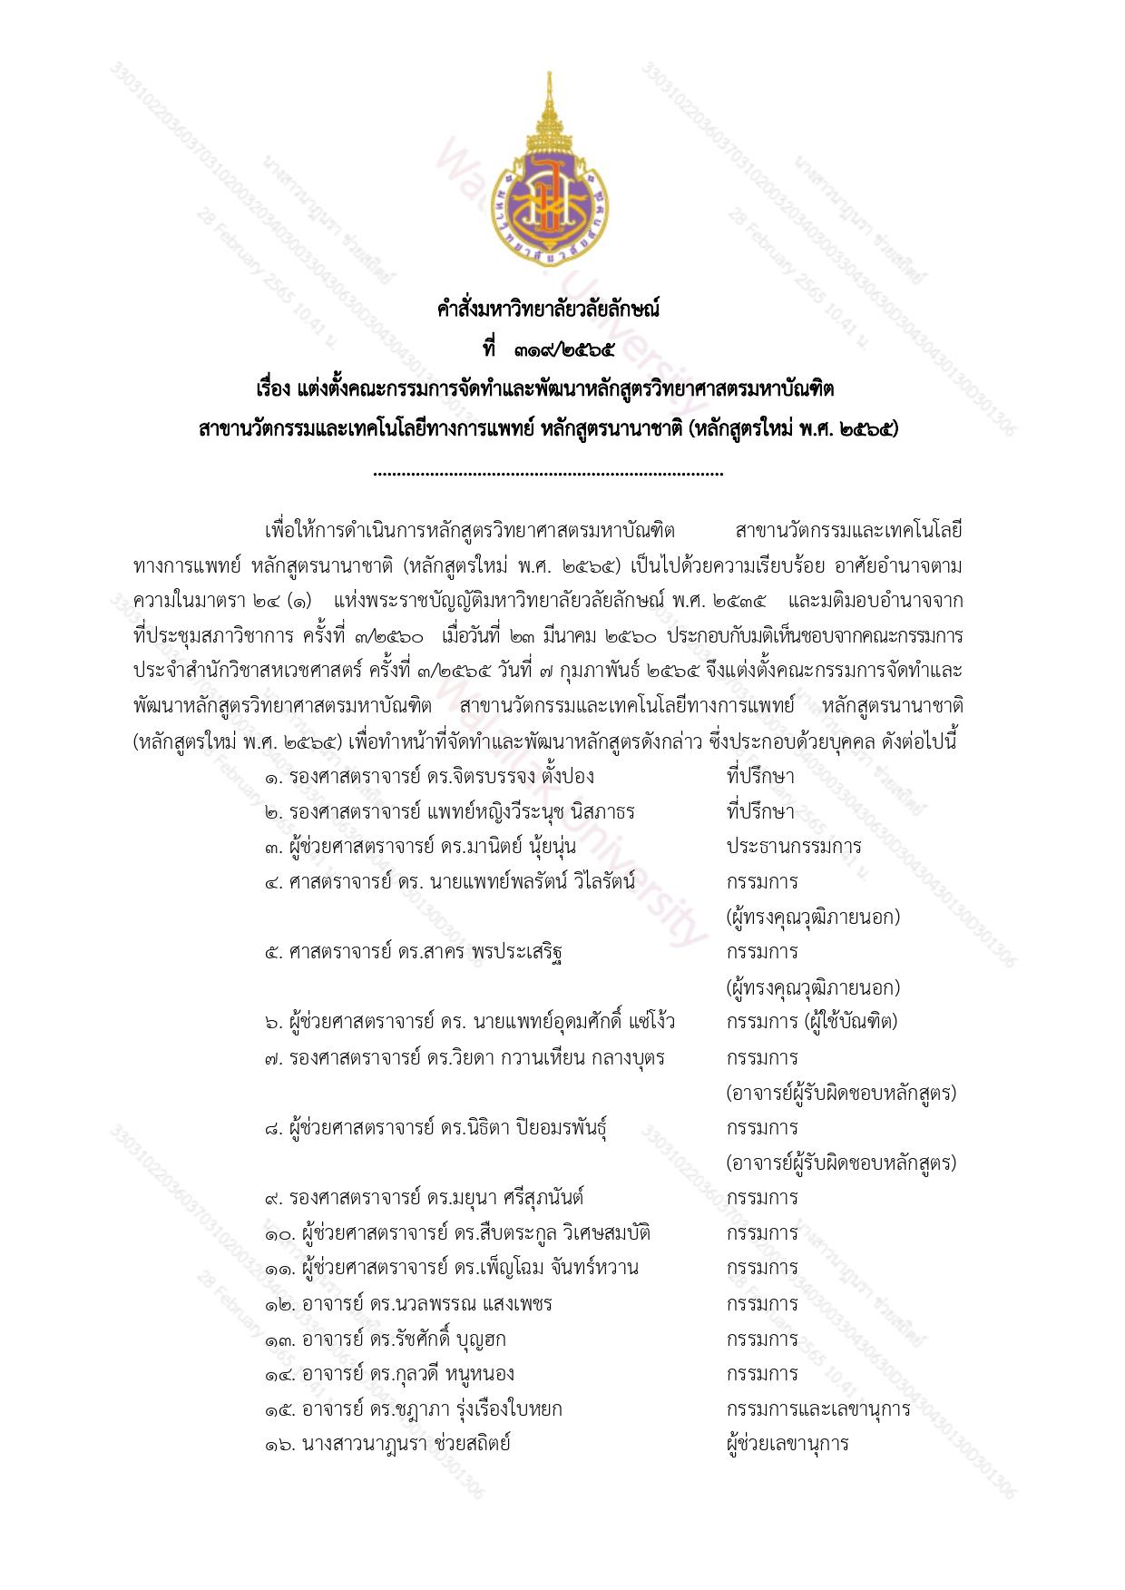

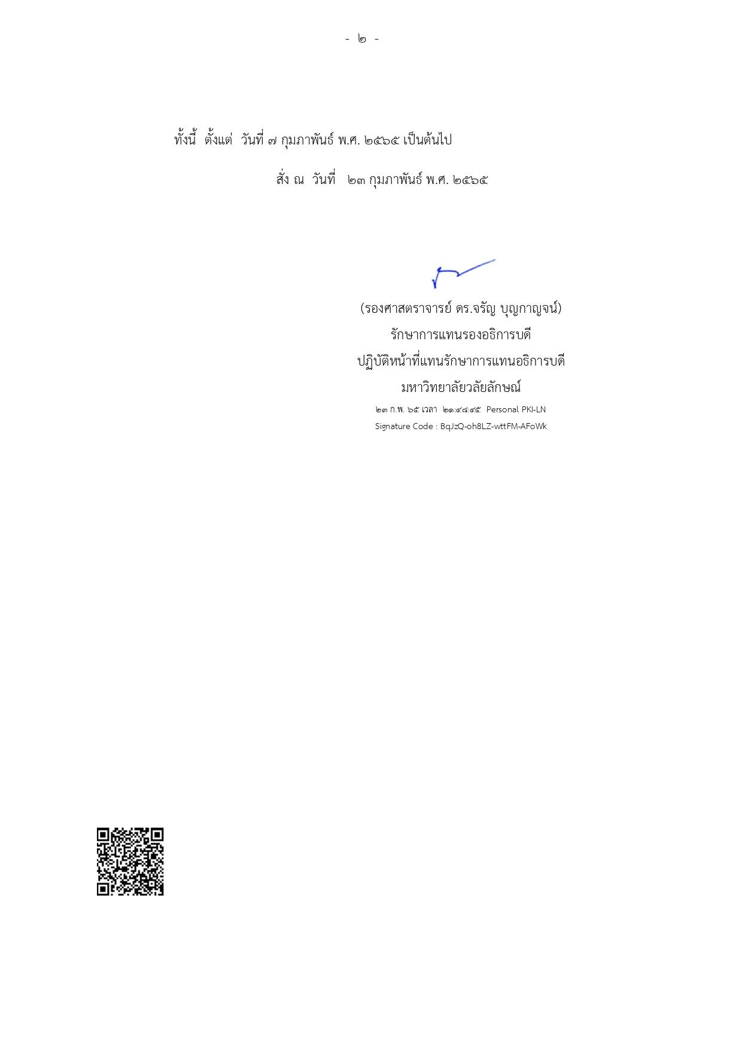

ภาคผนวก ข

ข้อบังคับมหาวิทยาลัยวลัยลักษณ์
ว่าด้วยการศึกษาขั้นบัณฑิตศึกษา ระบบทวิภาค พ.ศ. 2565

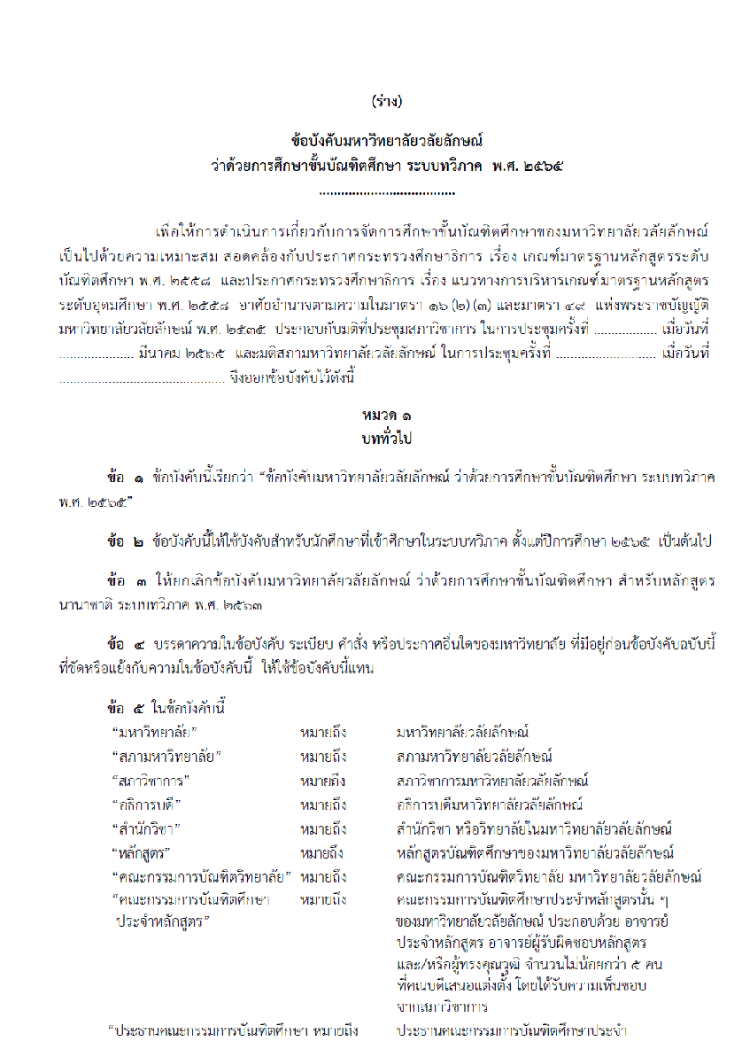

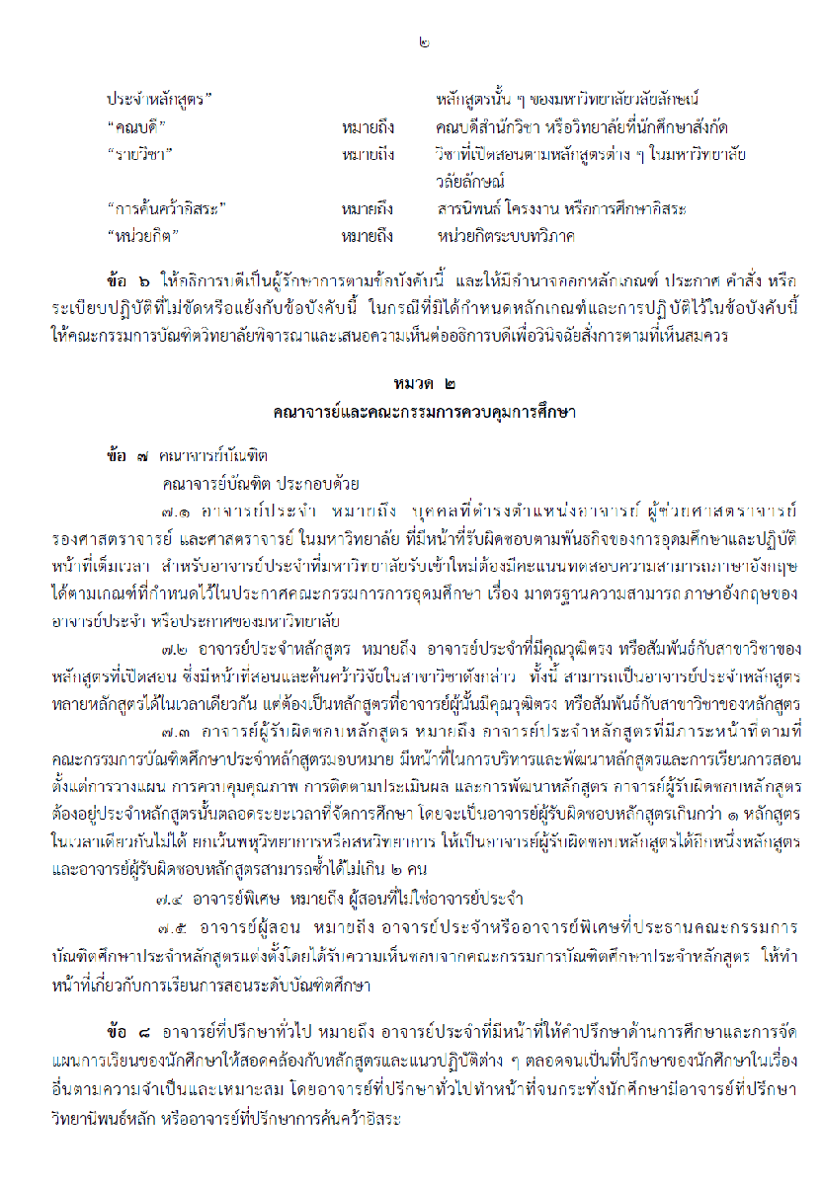

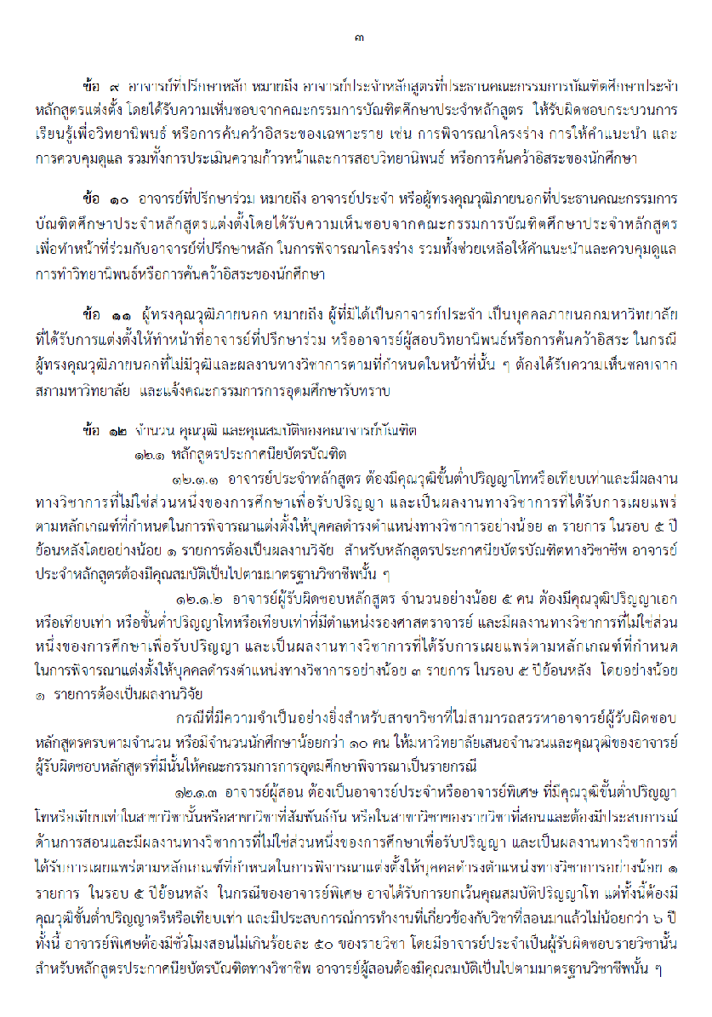

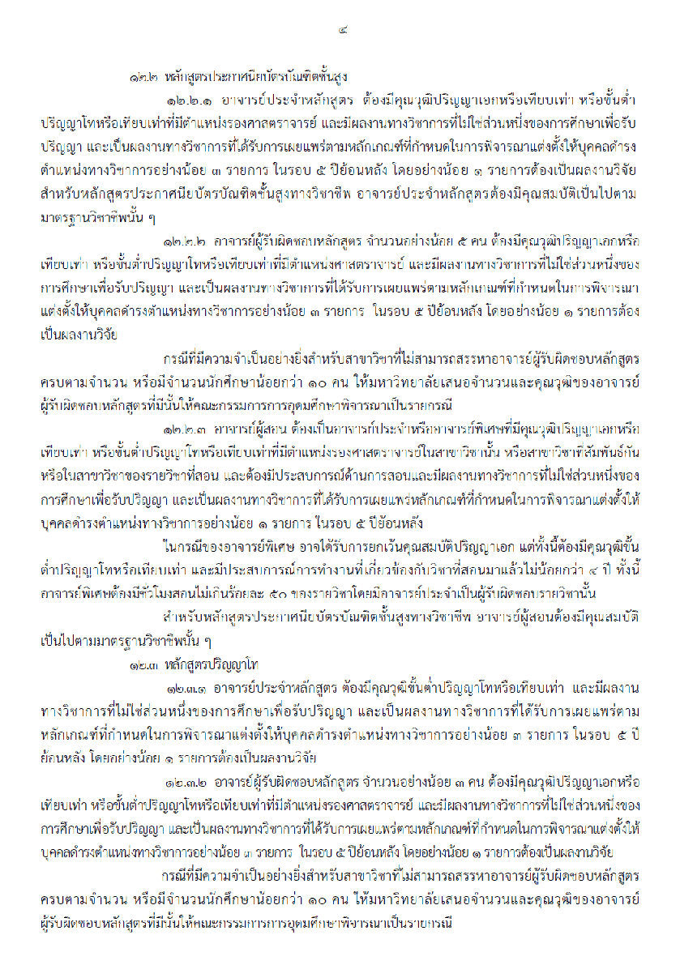

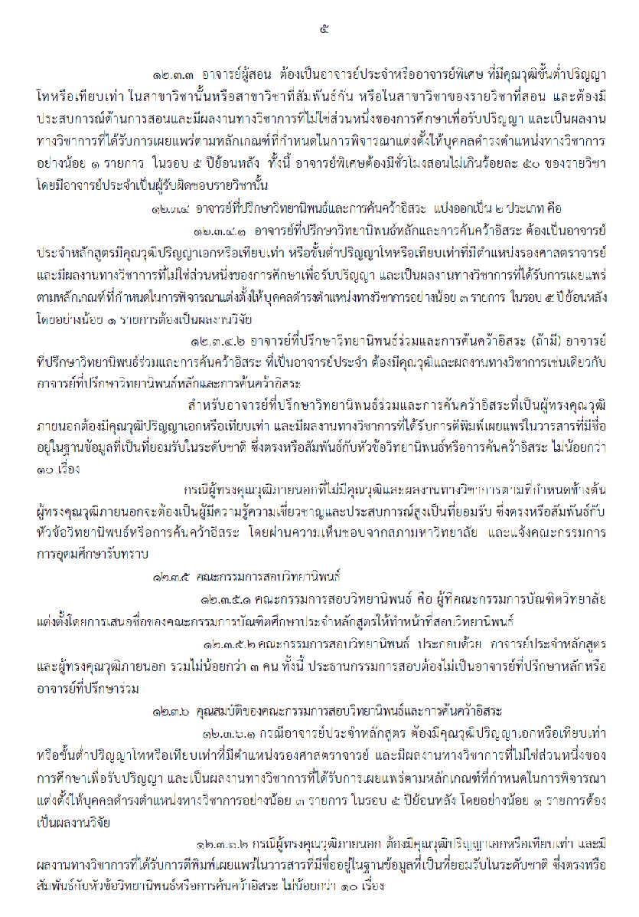

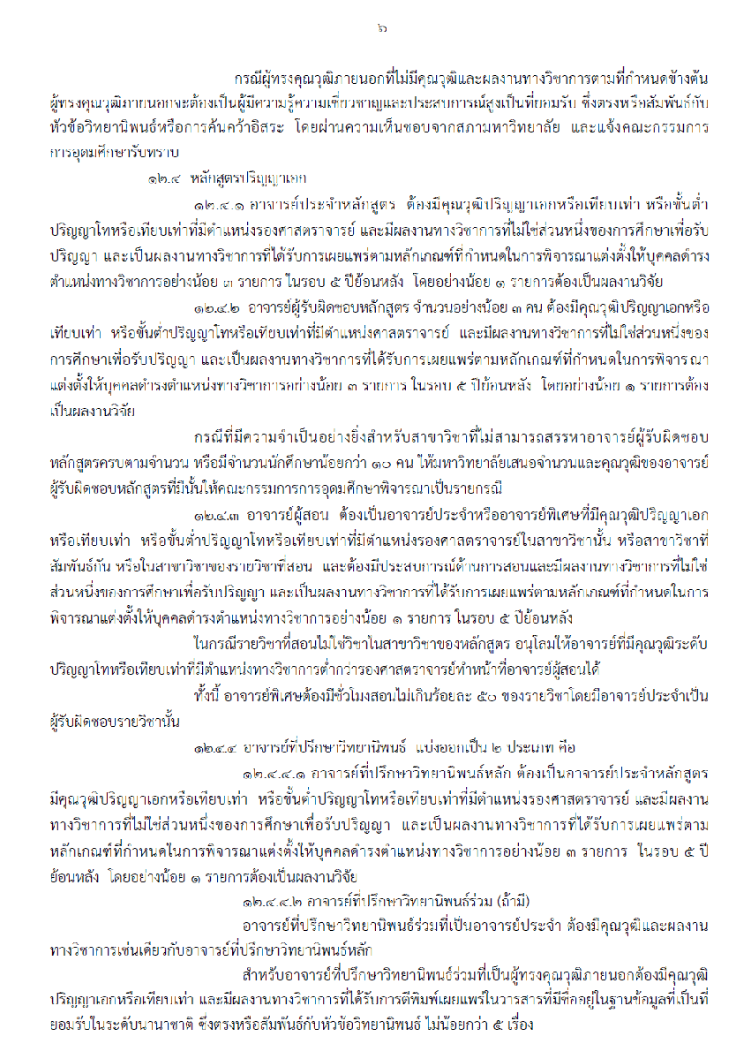

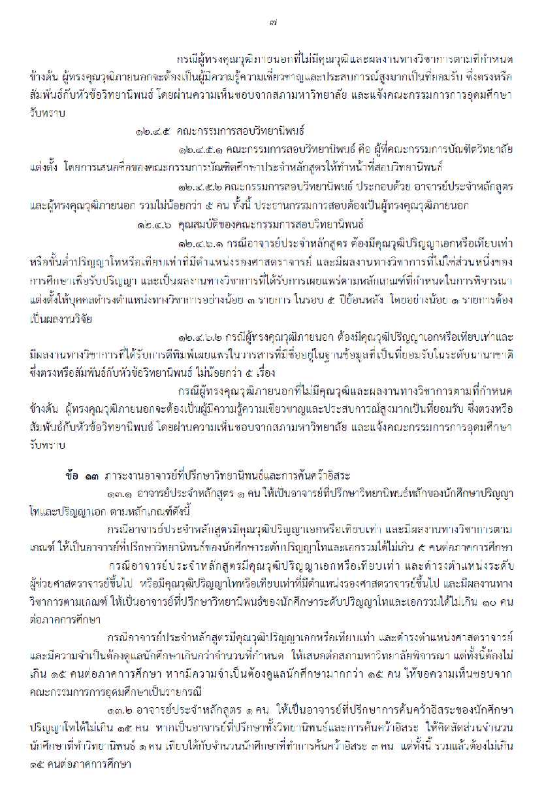

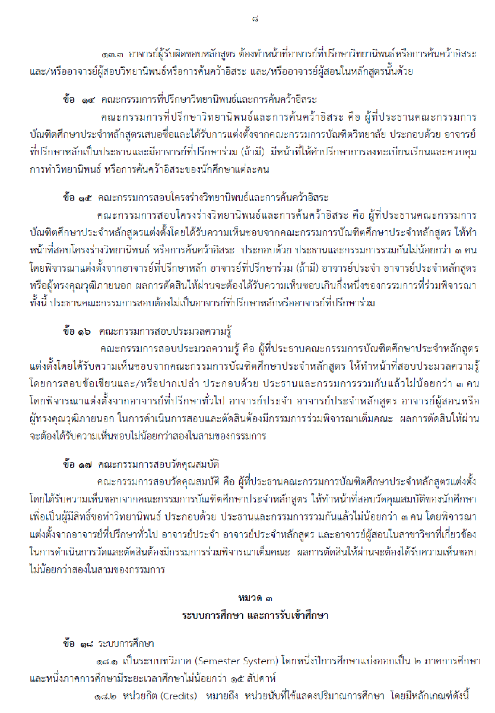

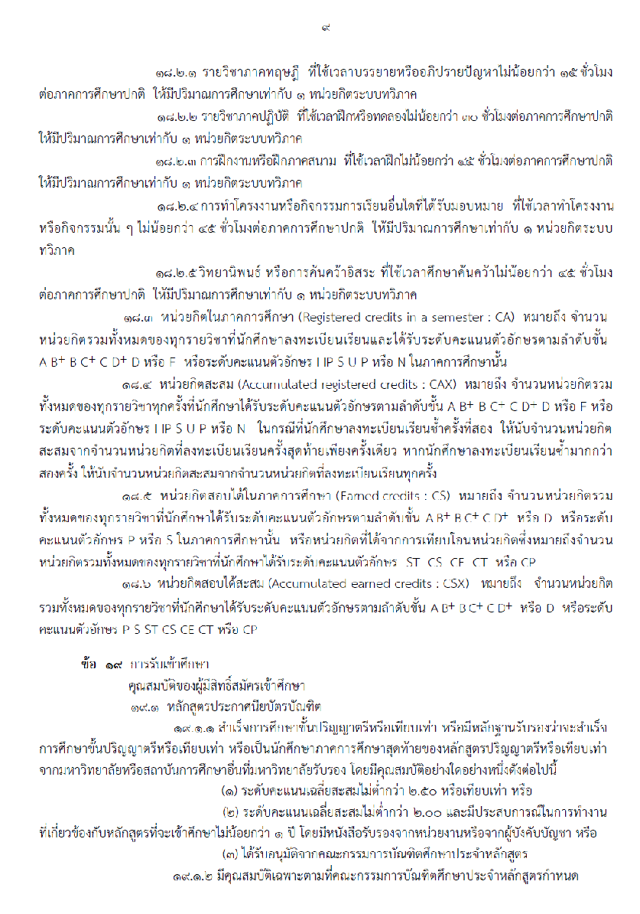

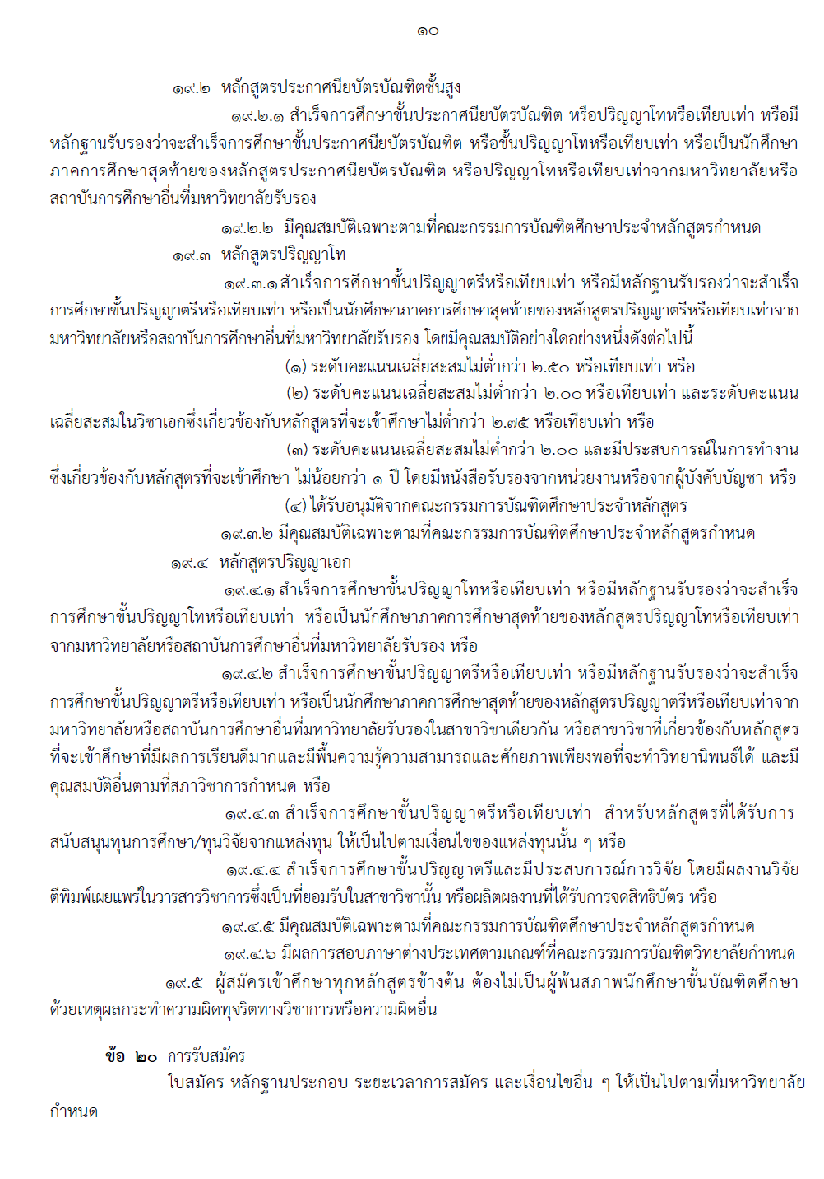

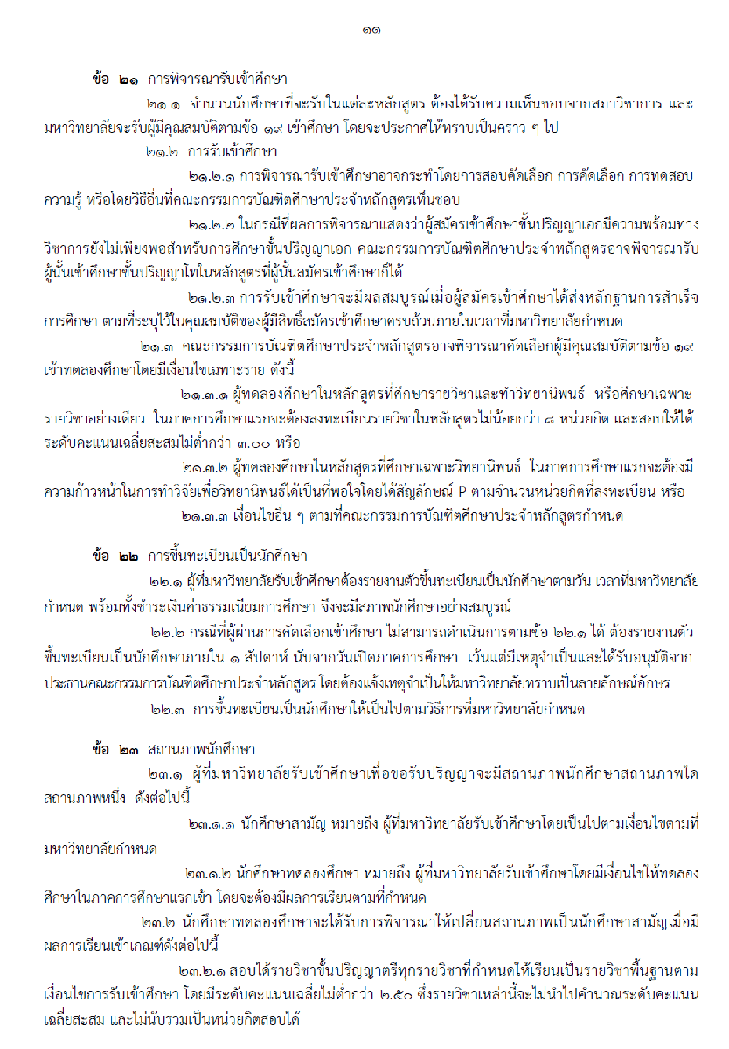

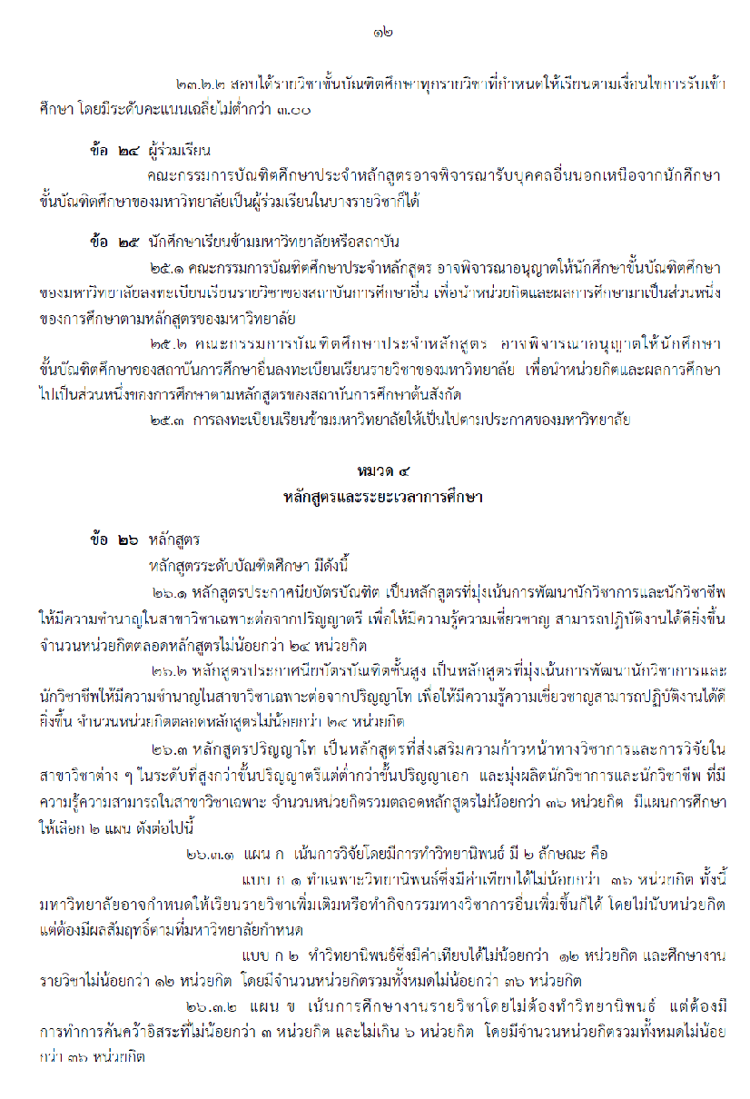
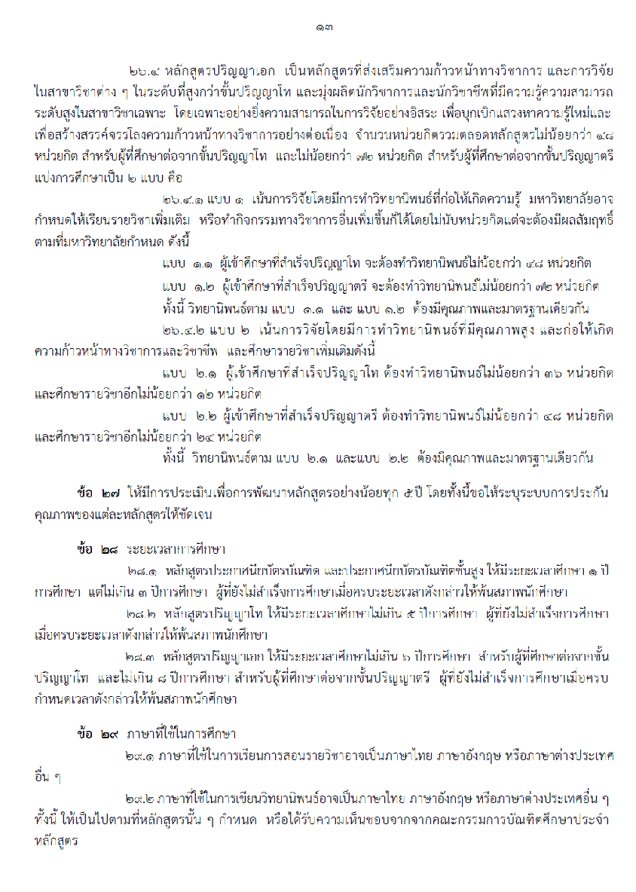

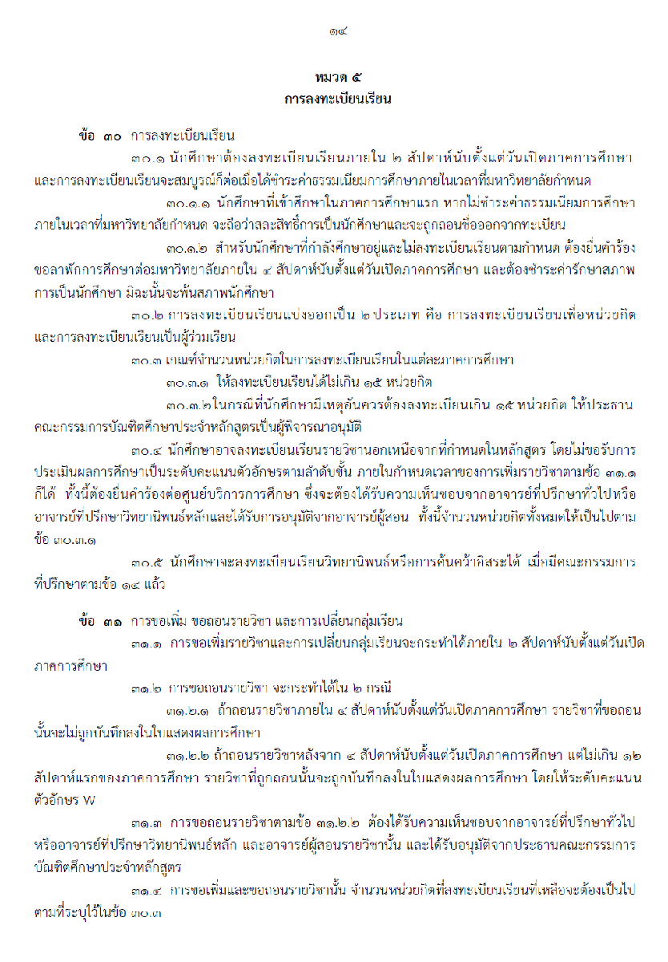
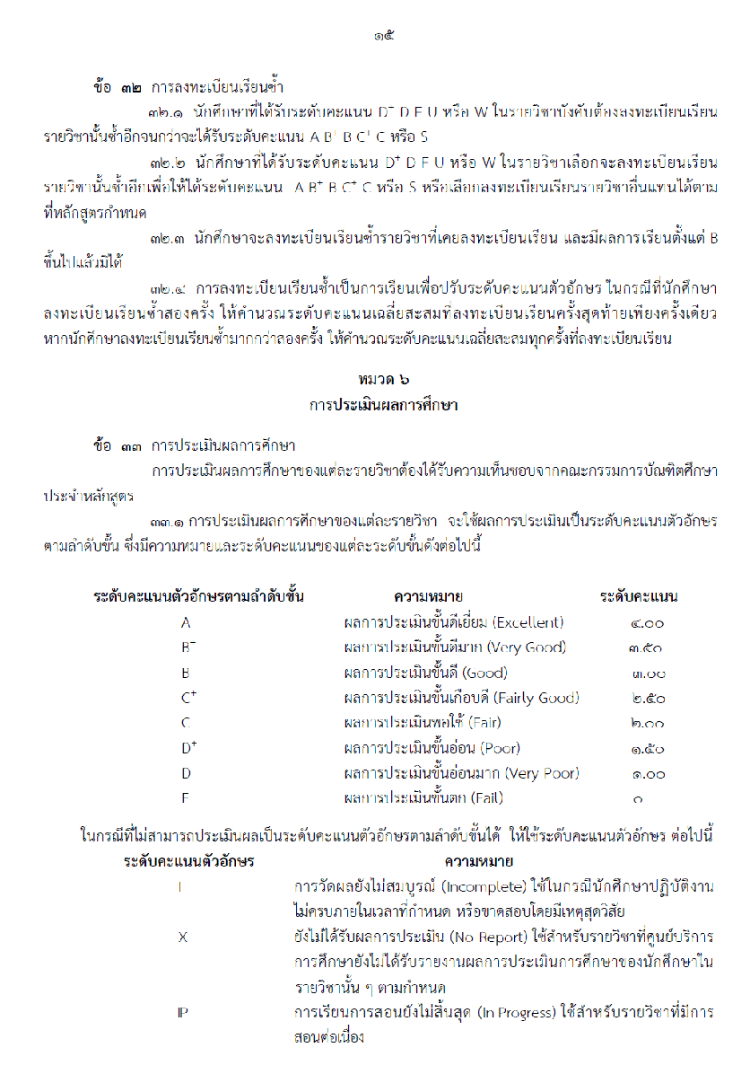

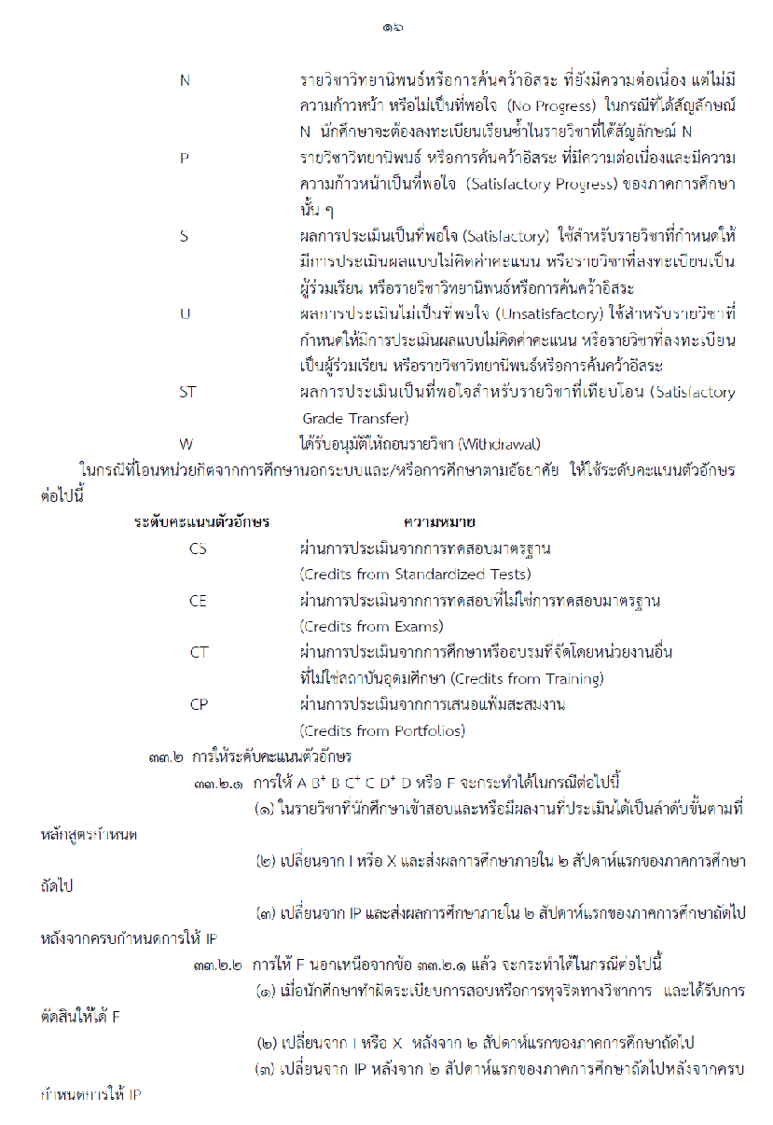

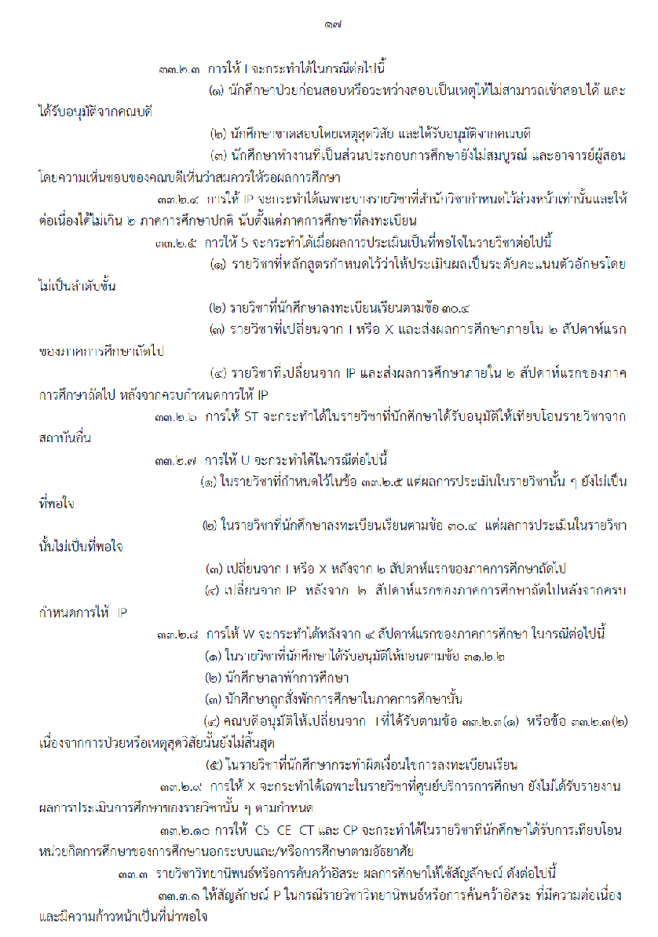

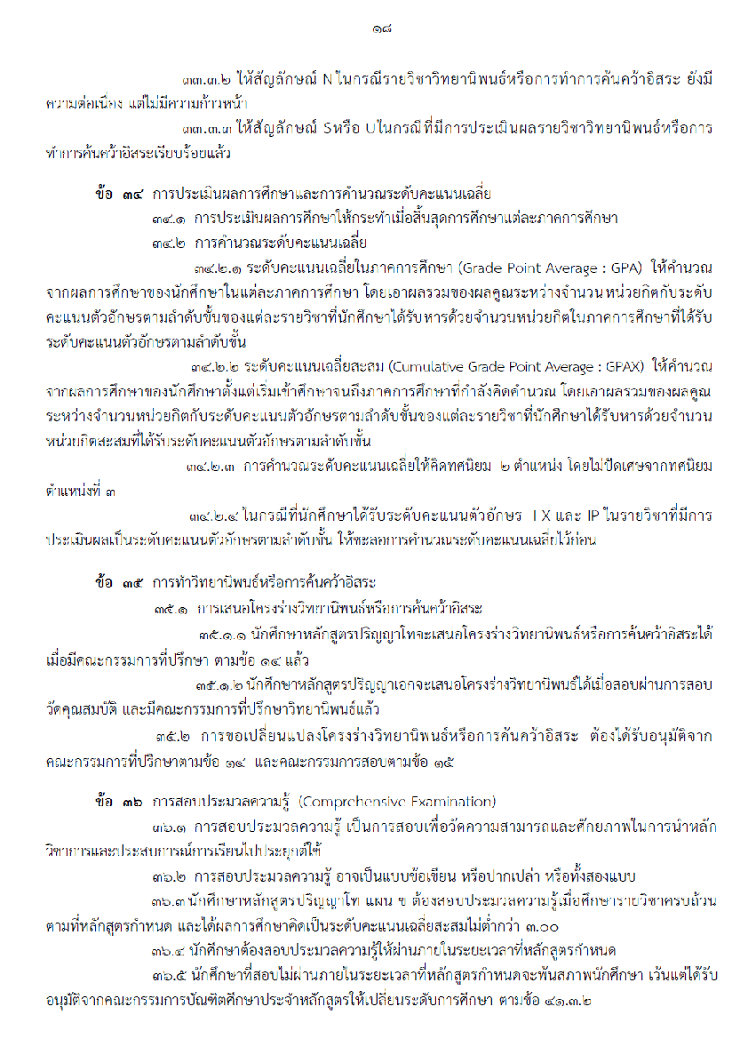

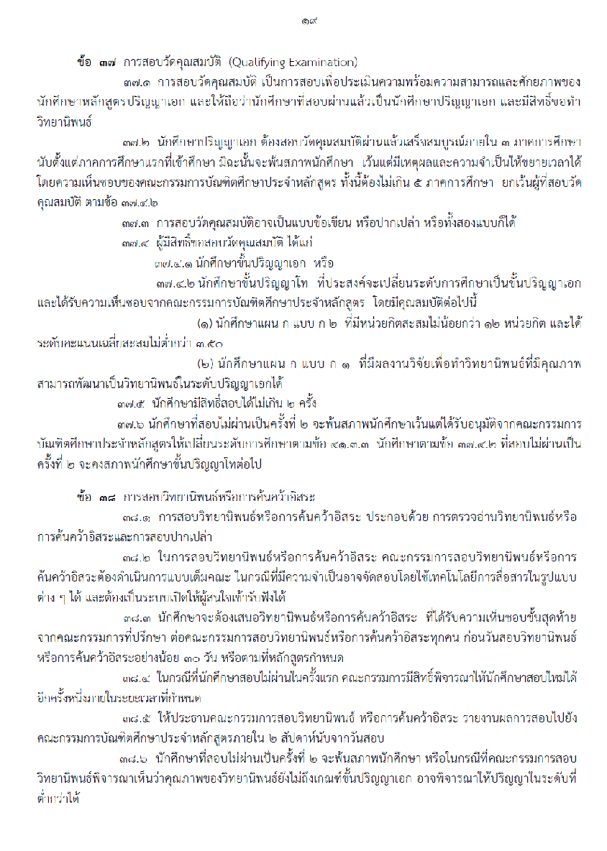

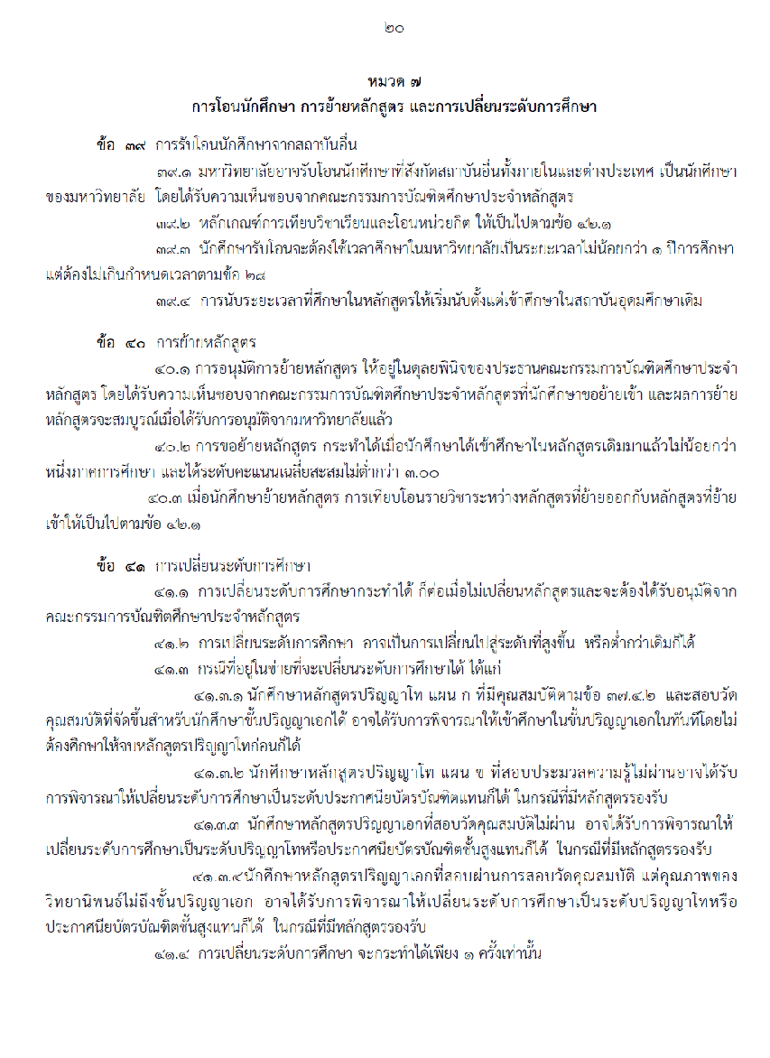

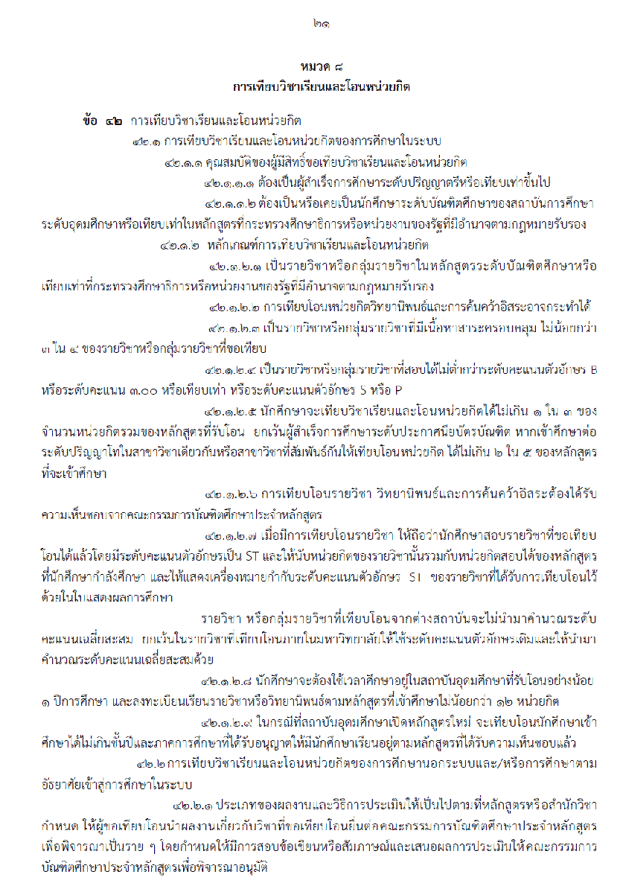

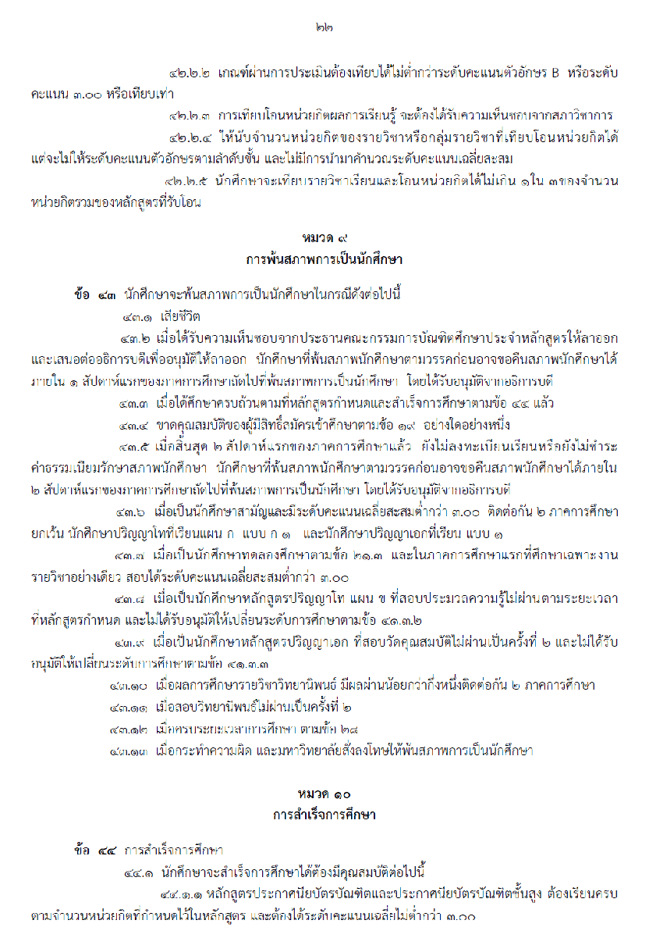

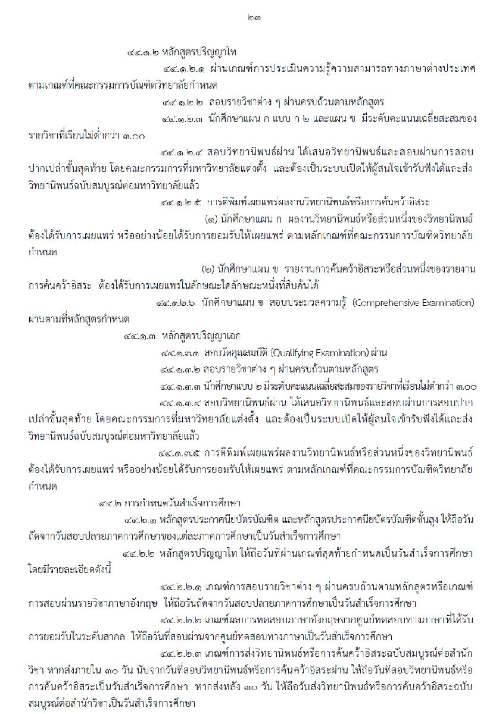

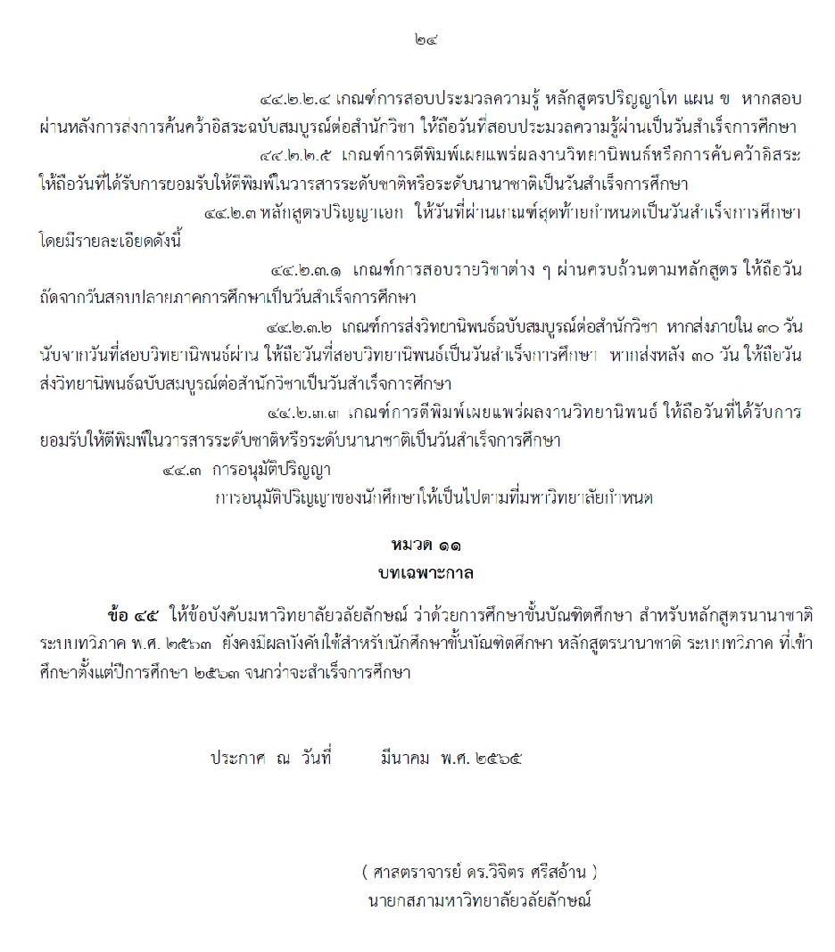

ภาคผนวก ค

ประกาศมหาวิทยาลัยวลัยลักษณ์
เรื่อง แนวปฏิบัติในการศึกษาของนักศึกษาที่ทำวิทยานิพนธ์ โครงงาน หรือการศึกษาอิสระ โมเดลยุโรป พ.ศ.2561

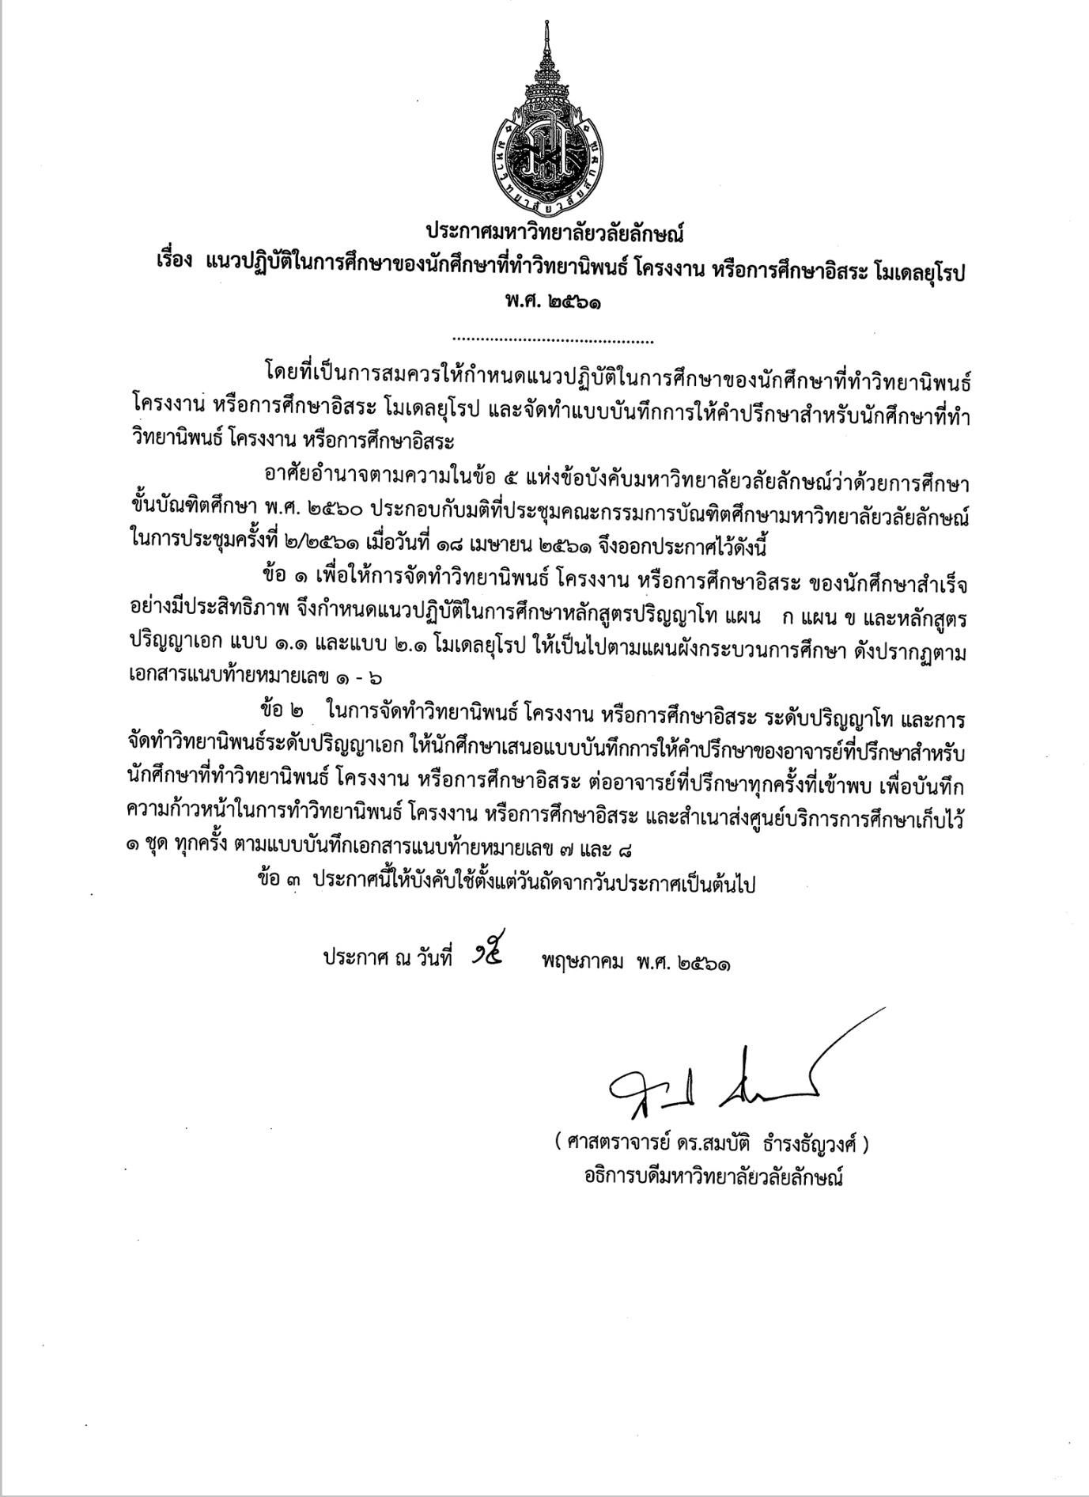
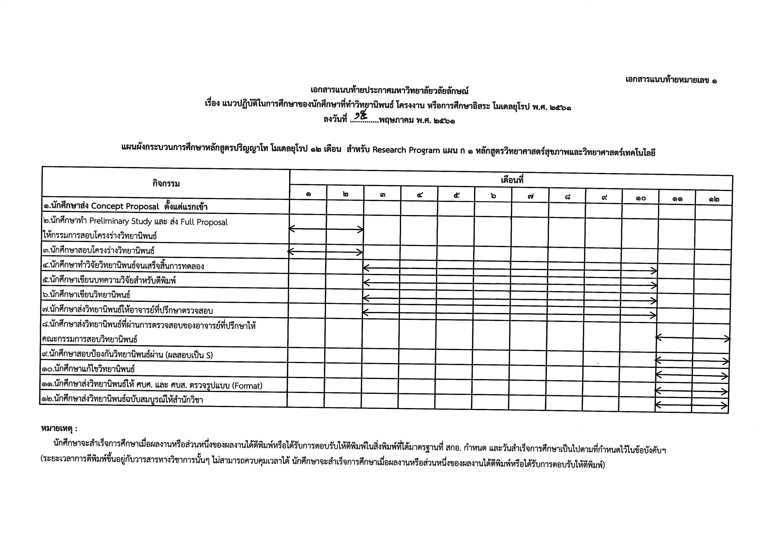
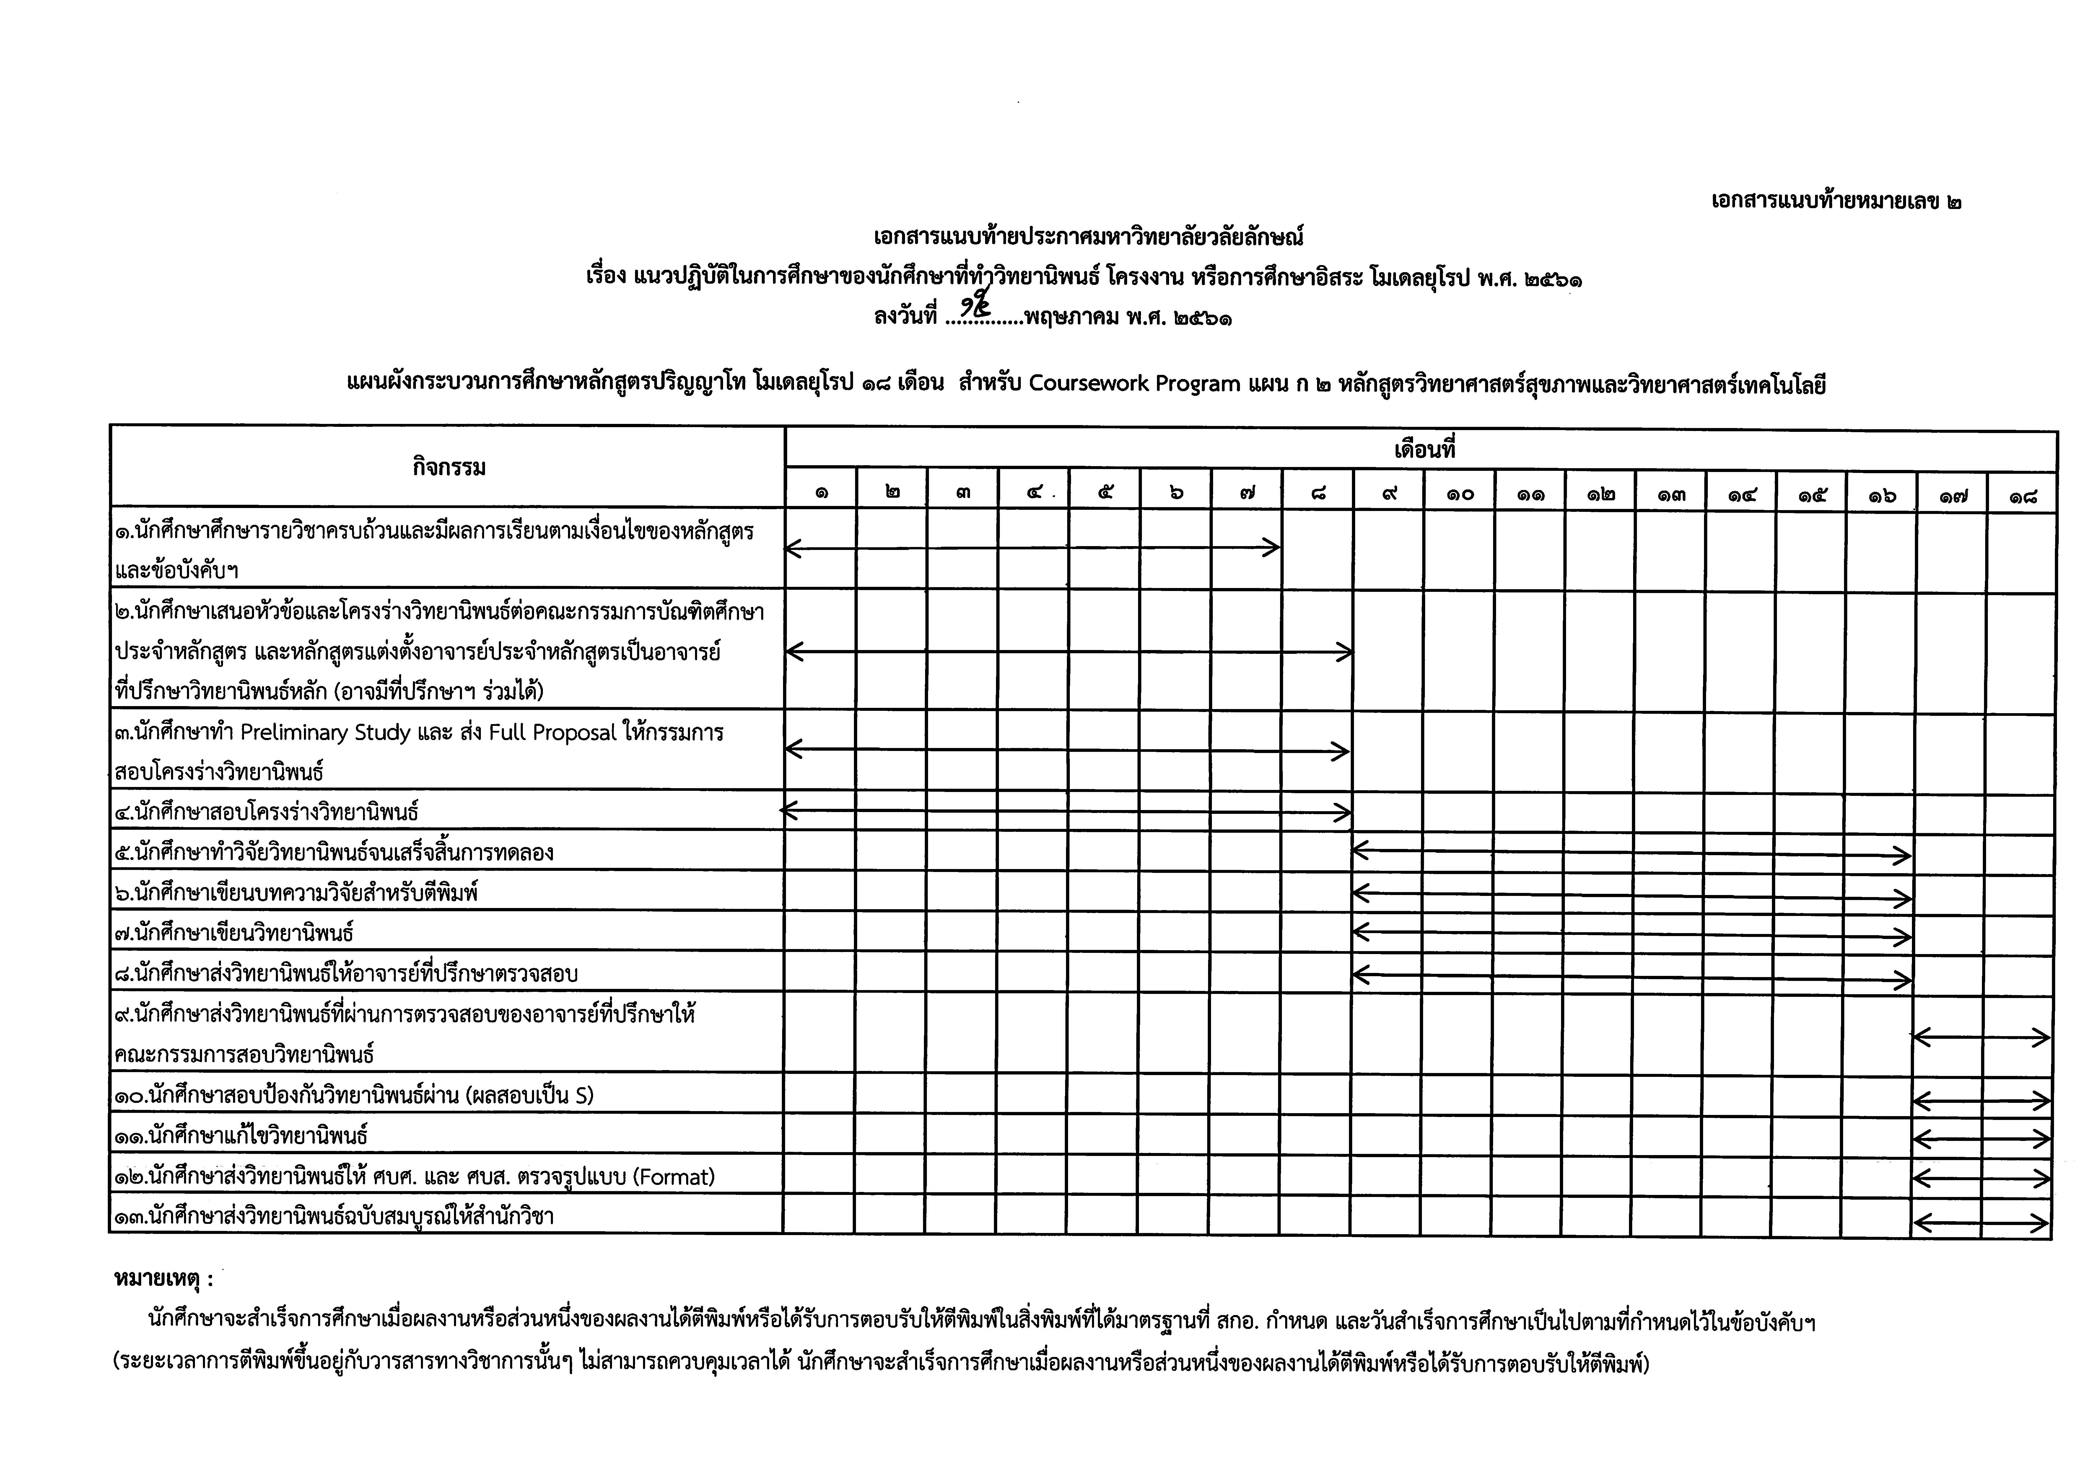
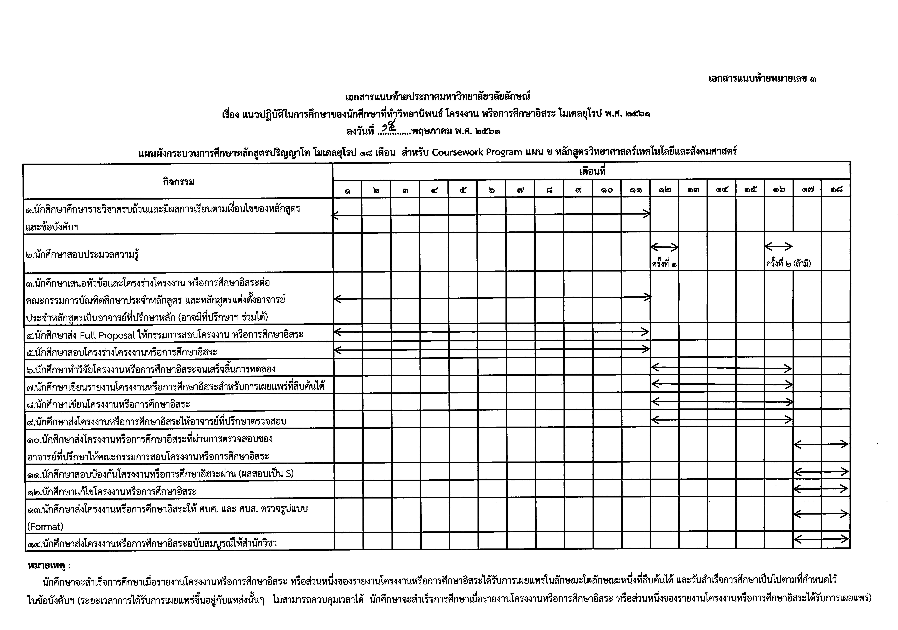
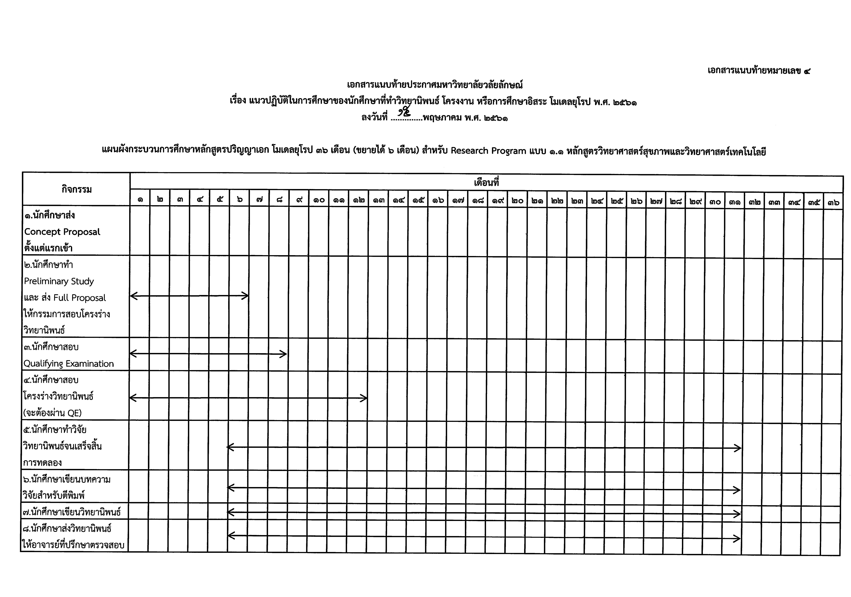
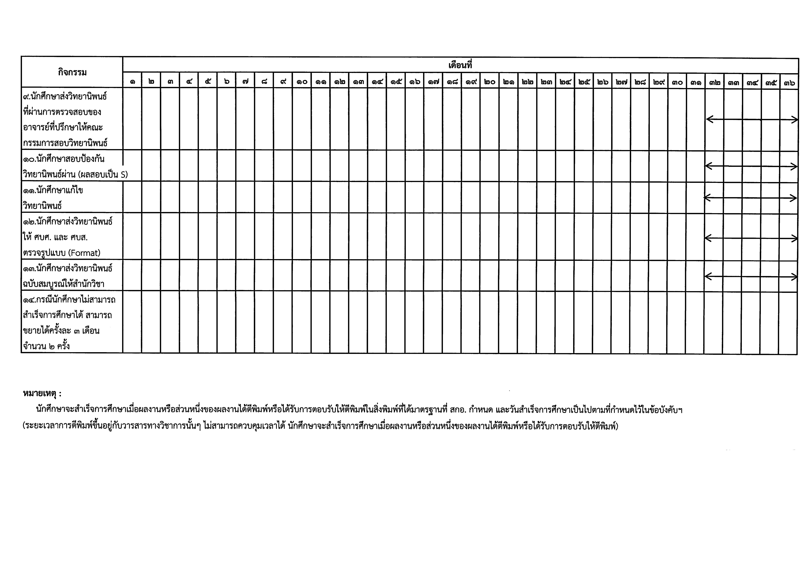
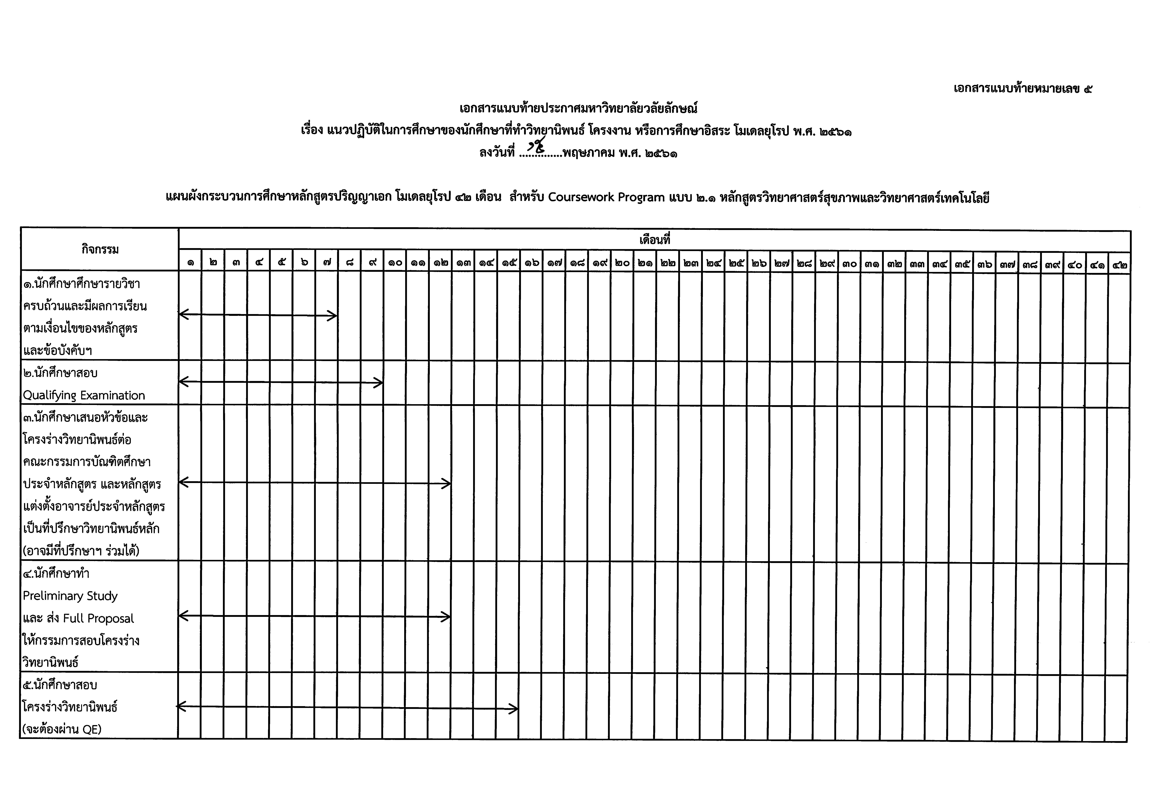
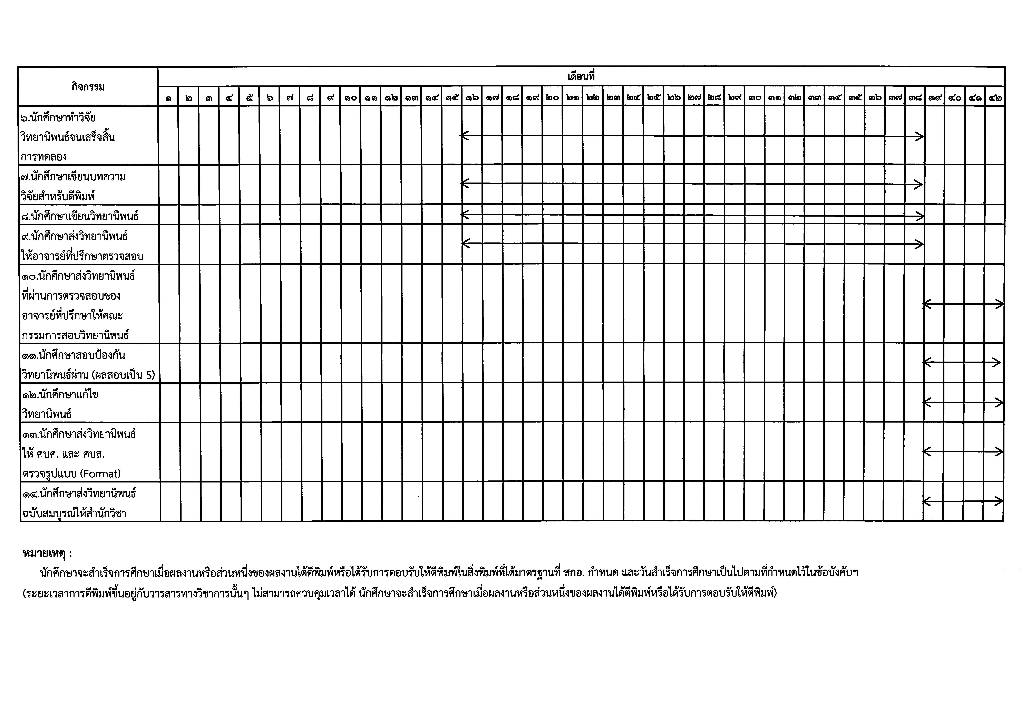
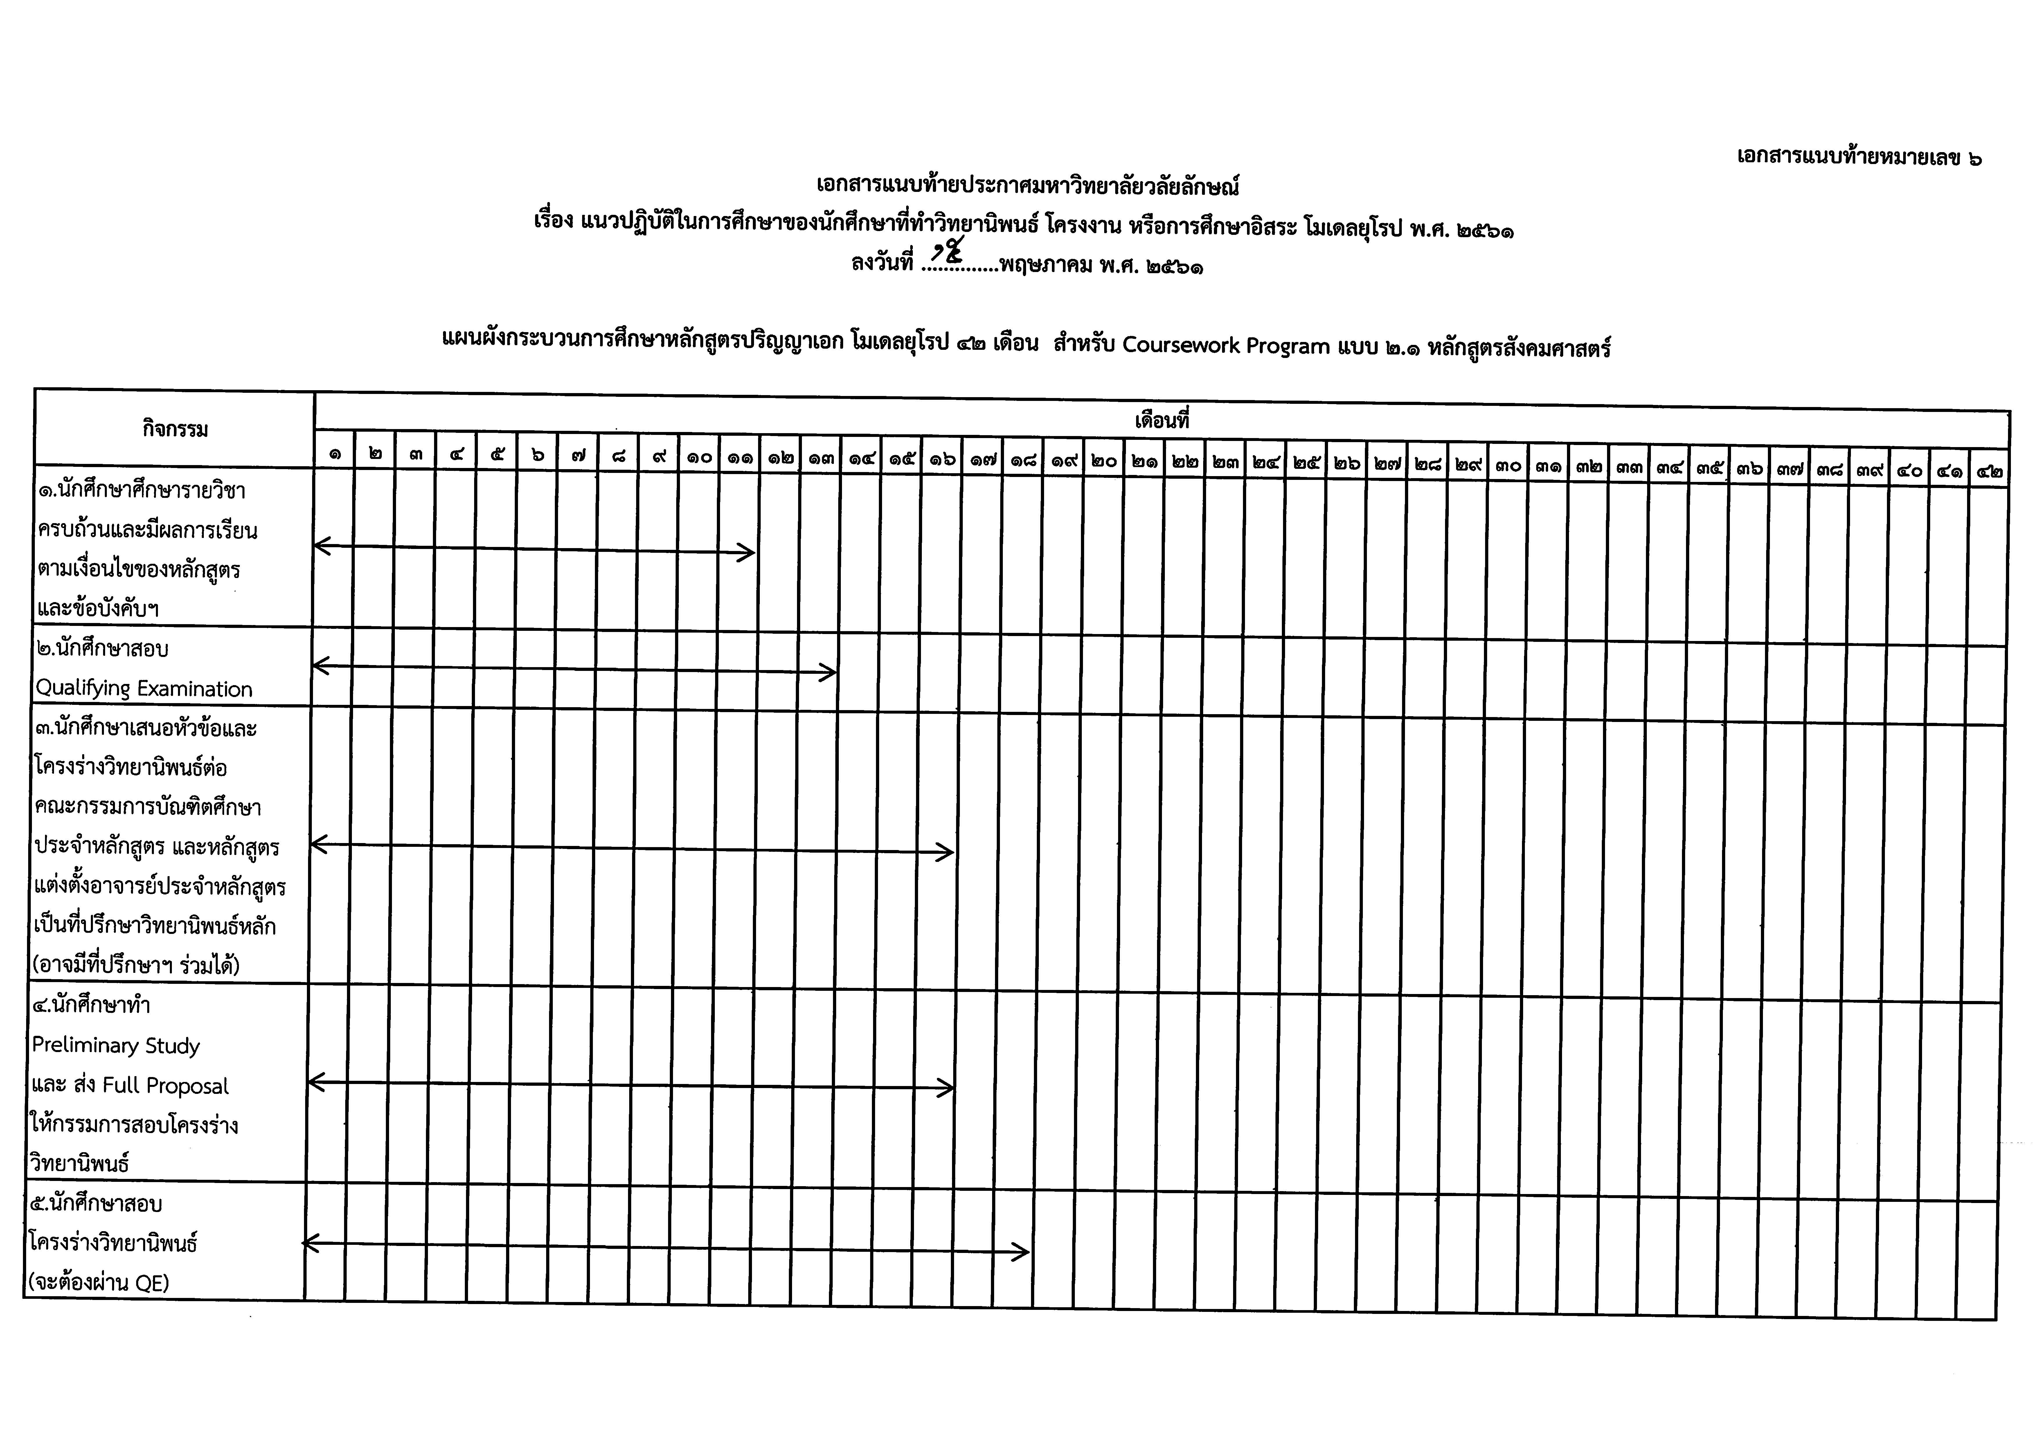
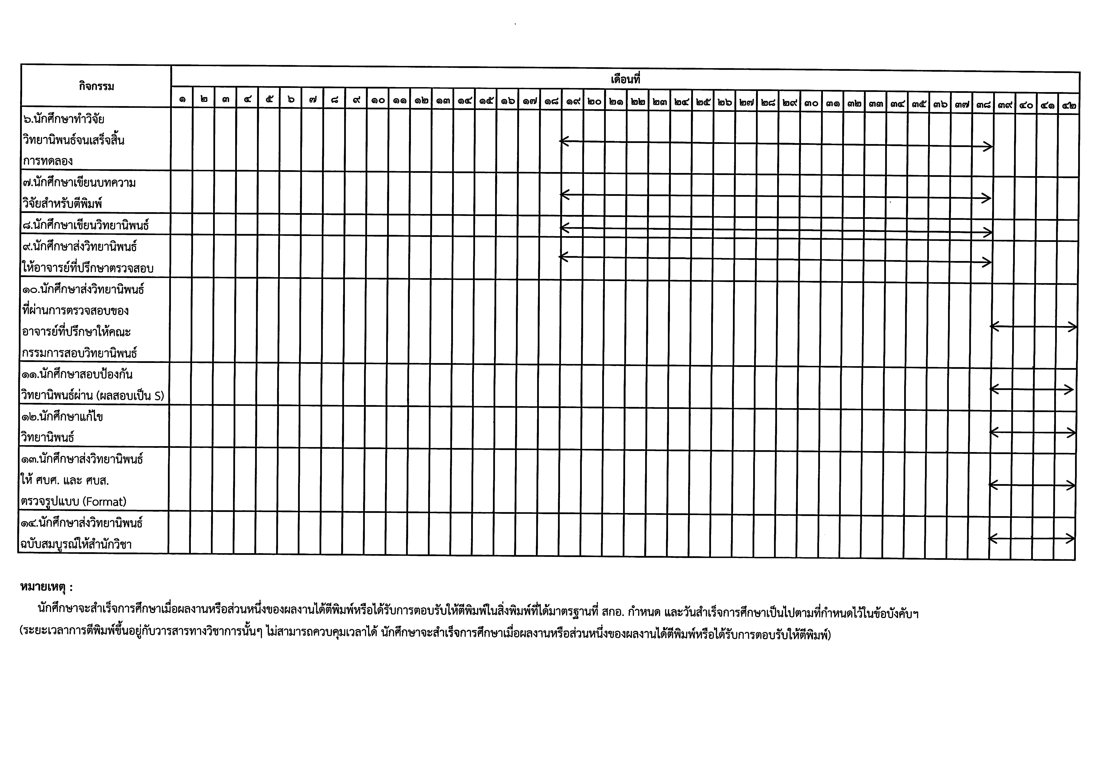

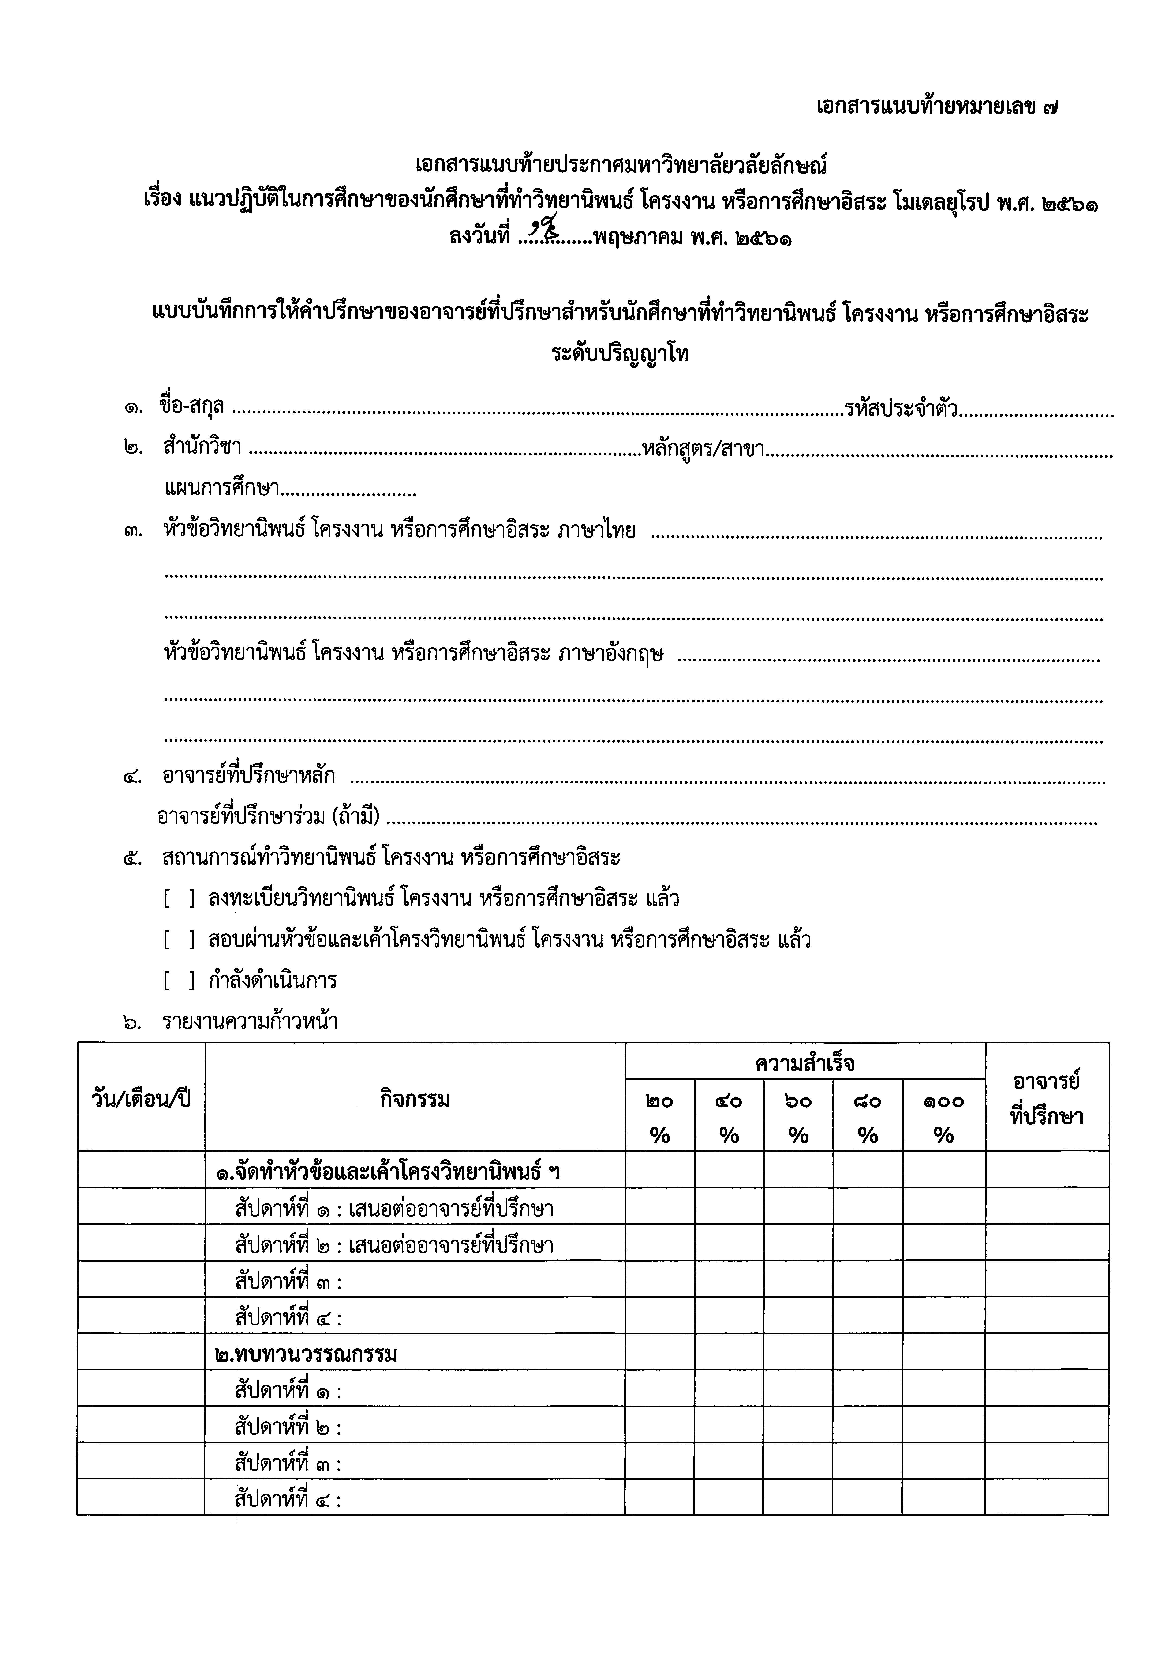

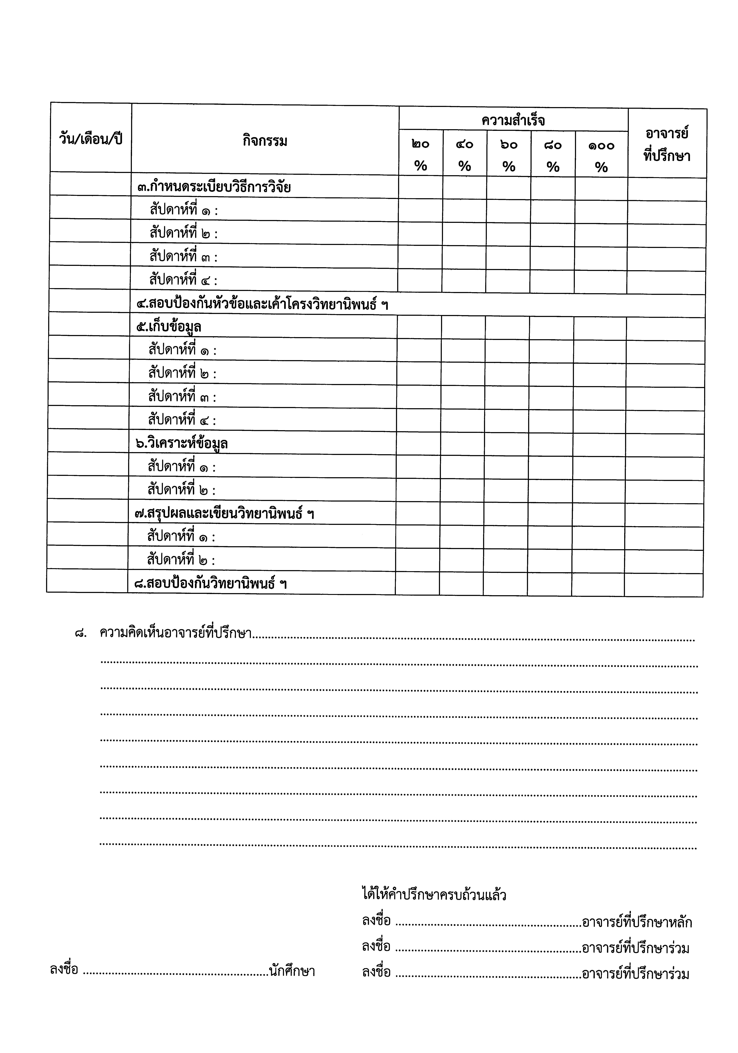

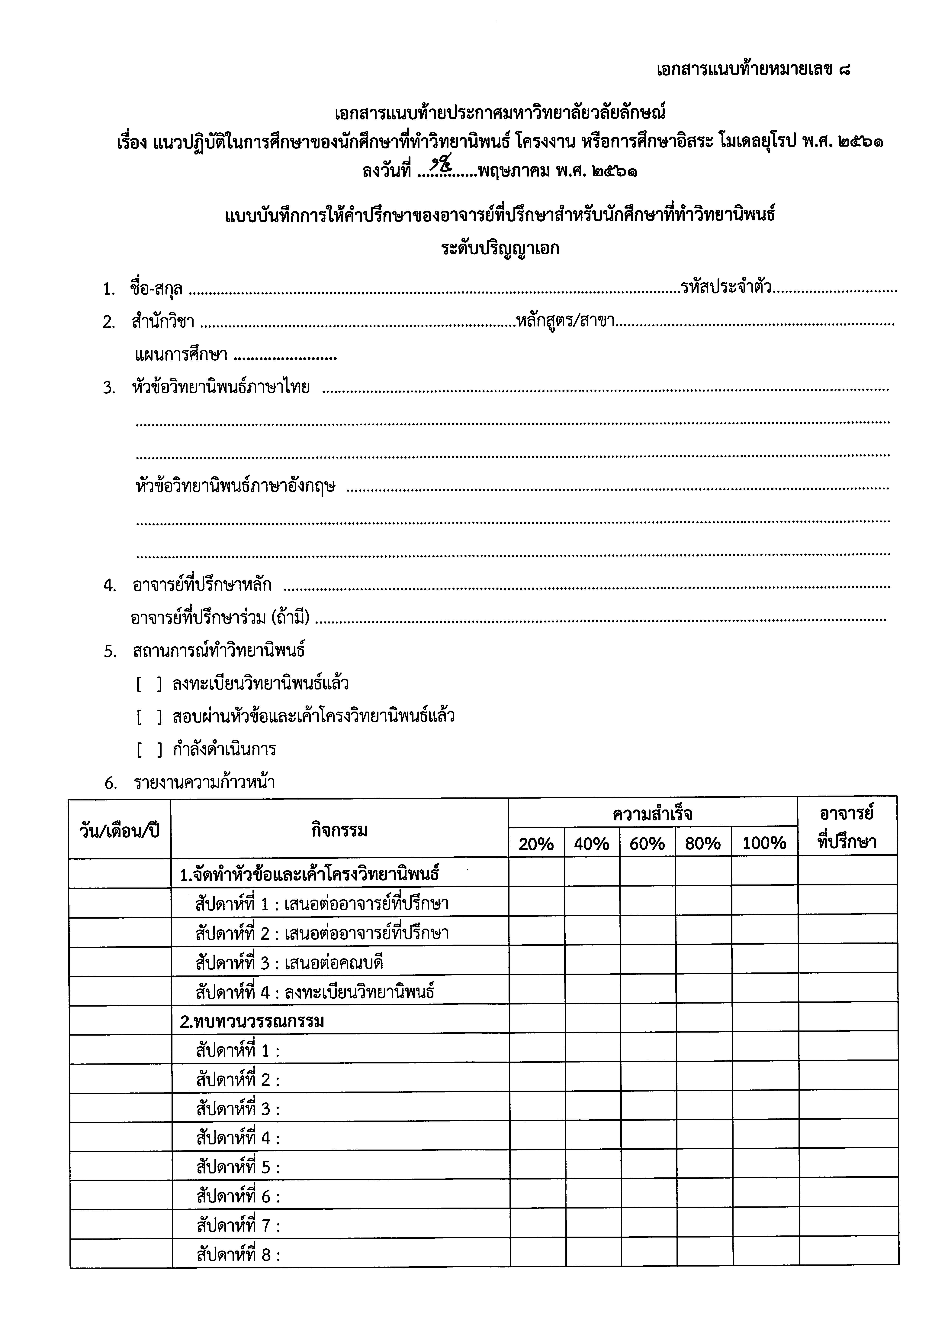

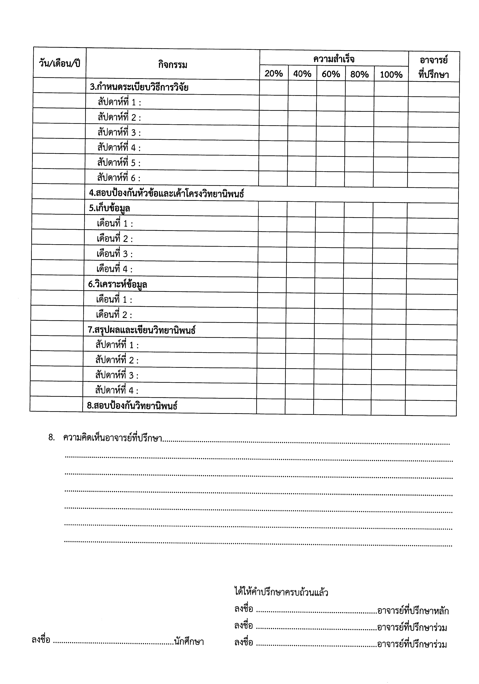

ภาคผนวก ง

ประวัติและผลงานทางวิชาการ
ของอาจารย์ผู้รับผิดชอบหลักสูตรและอาจารย์ประจำหลักสูตร

แบบฟอร์มประวัติและผลงานของอาจารย์ (Curriculum Vitae)

ชื่อ-สกุล รองศาสตราจารย์ ดร. วิยดา กวานเหียน กลางบุตร

มหาวิทยาลัยวลัยลักษณ์  สำนักวิชาสหเวชศาสตร์  222 ต.ไทยบุรี อ.ท่าศาลา จ.นครศรีธรรมราช 80160 | โทรศัพท์โทรสาร  Email | 075 67 2618  075 67 2601  kwiyada@wu.ac.th

1. การศึกษา (เรียงลำดับจากปีล่าสุด)
คุณวุฒิ | สาขาวิชา/สถาบันการศึกษา | ปี พ.ศ.
ปร.ด. | จุลชีววิทยาทางการแพทย์/ มหาวิทยาลัยขอนแก่น | 2555
วท.ม. | จุลชีววิทยาทางการแพทย์/ มหาวิทยาลัยขอนแก่น | 2546
วท.บ. | เทคนิคการแพทย์/ มหาวิทยาลัยขอนแก่น | 2539

2. ประสบการณ์การทำงาน (เรียงลำดับจากปีล่าสุด)
ตำแหน่งงาน - องค์กรหรือหน่วยงาน | ปี พ.ศ.
รองศาสตราจารย์ มหาวิทยาลัยวลัยลักษณ์ | 2564-ปัจจุบัน
ผู้ช่วยศาสตราจารย์ มหาวิทยาลัยวลัยลักษณ์ | 2559-2564
อาจารย์ประจำหลักสูตร Health Sciences Research | 2564-ปัจจุบัน
อาจารย์ประจำหลักสูตรเทคนิคการแพทย์ / หัวหน้าคลินิกเทคนิคการแพทย์ สำนักวิชาสหเวชศาสตร์ มหาวิทยลัยวลัยลักษณ์ | 2560-ปัจจุบัน
อาจารย์ประจำหลักสูตรชีวเวชศาสตร์ สำนักวิชาสหเวชศาสตร์ มหาวิทยลัยวลัยลักษณ์ | 2555-ปัจจุบัน
อาจารย์ประจำหลักสูตรเทคนิคการแพทย์ สำนักวิชาสหเวชศาสตร์และสาธารณสุขศาสตร์ มหาวิทยลัยวลัยลักษณ์ | 2457-2560
นักเทคนิคการแพทย์ หัวหน้างานจุลชีววิทยา โรงพยาบาลตรัง จังหวัดตรัง | 2541-2547
นักเทคนิคการแพทย์ โรงพยาบาลเกษมราษฎร์ รัตนาธิเบศร์ จังหวัดนนทบุรี | 2540-2541

3. ความเชี่ยวชาญ
1) โรคติดเชื้อแบคทีเรีย โรคเมลิออยด์
2) โรคติดเชื้อไวรัส
3) วิทยาภูมิคุ้มกันระดับเซลล์และโมเลกุล
4) การประยุกต์ใช้สารสกัดสมุนไพร และอาหาร เพื่อประโยชน์ต่อสุขภาพ

4. ประสบการณ์การสอน
🗹 มี □ ไม่มี

ชื่อสถาบัน  การศึกษา | คณะ/สำนักวิชา/ภาควิชา | สาขาวิชา/หลักสูตร | ชื่อรายวิชา | ปี พ.ศ.
มหาวิทยาลัยวลัยลักษณ์ | สหเวชศาสตร์และสาธารณสุขศาสตร์/สหเวชศาสตร์ | สาขาเทคนิคการแพทย์/  หลักสูตรวิทยาศาสตรบัณฑิต เทคนิคการแพทย์แพทย์ | หลักการและเทคนิคทางห้องปฏิบัติการคลินิก 1  พันธุศาสตร์มนุษย์  เคมีคลินิก 2  เทคนิควิธีทางเคมีคลินิก 2  ชุมชนกับสุขภาวะ  เครื่องมือเวชศาสตร์ชันสูตรและการบำรุงรักษา  จุลชีววิทยาทางการแพทย์  วิทยาภูมิคุ้มกันพื้นฐาน  วิทยาภูมิคุ้มกันคลินิก  เทคนิควิธีทางวิทยาภูมิคุ้มกันคลินิก  ภาคนิพนธ์  สัมมนา | 2547-2550
 |  |  | แบคทีเรียวิทยาและกิณวิทยาทางการแพทย์  โรคติดเชื้อและการวินิจฉัยทางห้องปฏิบัติการ  เทคนิควิธีทางวิทยาภูมิคุ้มกันคลินิก  เทคนิคพิเศษและเครื่องมือทางห้องปฏิบัติการคลินิก  โลหิตวิทยาภูมิคุ้มกันและการธนาคารเลือด  ภาคนิพนธ์  สัมมนา  การวินิจฉัยทางวิทยาภูมิคุ้มกันคลินิก  ไวรัสวิทยาทางการแพทย์  ประสบการณ์วิชาชีพเทคนิคการแพทย์  หลักการและเทคนิคทางห้องปฏิบัติการคลินิกเบื้องต้น  แบคทีเรียวิทยาและกิณวิทยาทางการแพทย์  ภูมิคุ้มกันวิทยาพื้นฐาน  อณูชีววิทยาทางการแพทย์  กรณีศึกษาทางพยาธิวิทยาคลินิก  ปรสิตวิทยาทางการแพทย์  พยาธิวิทยา  การวินิจฉัยทางวิทยาภูมิคุ้มกันคลินิก | 2554-ปัจจุบัน
 |  | หลักสูตรวิทยาศาสตรบัณฑิตอนามัยสิ่งแวดล้อม | เทคโนโลยีการจัดการมูลฝอยและสิ่งปฏิกูล  จุลชีววิทยาและปรสิตวิทยาพื้นฐาน | 2557
 |  | หลักสูตรวิทยาศาสตรบัณฑิตอาชีวนามัยและความปลอดภัย | โครงการอาชีวอนามัยและความปลอดภัย  จุลชีววิทยาและปรสิตวิทยาพื้นฐาน | 2557
 |  | หลักสูตรวิทยาศาสตรมหาบัณฑิต ชีวเวชศาสตร์ | ชีวเวชศาสตร์  วิทยาการก้าวหน้าทางวิทยาภูมิคุ้มกัน  สัมมนาชีวเวชศาสตร์ 1  สัมมนาชีวเวชศาสตร์ 2  สัมมนาชีวเวชศาสตร์ 3  สัมมนาชีวเวชศาสตร์ 4  วิทยานิพนธ์ | 2554-ปัจจุบัน
 |  | สาขาเทคนิคการแพทย์/  หลักสูตรวิทยาศาสตรบัณฑิต เทคนิคการแพทย์แพทย์ | แนะนำวิชาชีพเทคนิคการแพทย์ | 2560
 | สาธารณสุขศาสตร์ | หลักสูตรวิทยาศาสตรบัณฑิตสาธารณสุขศาสตร์ | การป้องกันและควบคุมโรค | 2560
 |  | หลักสูตรวิทยาศาสตรบัณฑิตสาธารณสุขศาสตร์ | การตรวจประเมินและบำบัดโรคเบื้องต้น 1 | 2560
 |  | หลักสูตรวิทยาศาสตรบัณฑิตอนามัยสิ่งแวดล้อม | การสุขาภิบาลอาหารและความปลอดภัย | 2560

5. ผลงานที่ขอสำเร็จการศึกษา/ผลงานที่เกี่ยวข้องกับวิทยานิพนธ์
5.1 ชื่อวิทยานิพนธ์ ระดับปริญญาโท
Interleukin-12 and Interferon-g response in Non-tuberculous Mycobacterium infection
5.2 ชื่อวิทยานิพนธ์ ระดับปริญญาเอก
The polymorphism of microRNA-142 in Epstein Barr virus associated and non-associated diffused large B cell lymphoma
5.3 ผลงานที่เกี่ยวข้องกับวิทยานิพนธ์ ระดับปริญญาเอก
Kwanhian, W., Lenze, D., Alles, J., Motsch, N., Barth, S., Döll, C., Imig, J., Hummel, M., Tinguely, M., Trivedi, P., Lulitanond, V., Meister, G., Renner, C., & Grässer, F. A. (2012). MicroRNA-142 is mutated in about 20% of diffuse large B-cell lymphoma. Cancer Medicine, 1(2),
141–155. https://doi.org/10.1002/cam4.29

6. ผลงานทางวิชาการย้อนหลัง 5 ปี (ที่ไม่ใช่ส่วนหนึ่งของการศึกษาเพื่อรับปริญญา)
6.1 บทความวิจัย
1) | Senghoi, W., & Klangbud, W. K. (2021). Antioxidants, inhibits the growth of foodborne pathogens and reduces nitric oxide activity in LPS-stimulated RAW 264.7 cells of nipa palm vinegar. PeerJ, 9, 1-19. https://doi.org/10.7717/peerj.12151
2) | Wilairatana, P., Mahannop, P., Tussato, T., Hayeedoloh, I. m., Boonhok, R., Klangbud, W. K., & Kotepui, M. (2021). C-reactive protein as an early biomarker for malaria infection and monitoring of malaria severity: a meta-analysis. Scientific Reports, 11(1), 1-20. https://doi:10.1038/s41598-021-01556-0
3) | Wilairatana, P., Mala, W., Klangbud, W. K., Kotepui, K. U., Rattaprasert, P., & Kotepui, M. (2021). Prevalence, probability, and outcomes of typhoidal/non-typhoidal Salmonella and malaria co-infection among febrile patients: a systematic review and meta-analysis. Scientific Reports, 11(1), 1-34. https://doi.org/10.1038/s41598-021-00611-0
4) | Lantong, K., Songsri, J., Wisessombat, S., Mala, W., Prommachote, W., Senghoi, W., & Klangbud, W. K. (2021). Use of recombinant Escherichia coli strains in immunofluorescence assays for melioidosis diagnosis. Pathogens, 10(5), 1-14.https://www.mdpi.com/2076-0817/10/5/559
5) | Chatatikun, M., & Kwanhian, W. (2020). Phenolic profile of Nipa palm vinegar and evaluation of its antilipidemic activities. Evidence-Based Complementary and Alternative Medicine, ID 6769726, 1-8. https://doi.org/10.1155/2020/6769726
6) | Pukanha, K., Yimthiang, S., & Kwanhian, W. (2020). The immunotoxicity of chronic exposure to high levels of lead: an ex vivo investigation. Toxics, 8(3), 1-13.  https://doi.org/10.3390/toxics8030056.
7) | Kwanhian, W., Jiranantasak, T., Kessler, A. T., Tolchinsky, B. E., Parker, S., Songsri, J., Wisessombat, S., Pukanha, K., Testamenti, V. A., Khrongsee, P., Sretrirutchai, S., Kaewrakmuk, J., Tangpong, J., & Tuanyok, A. (2020). Investigation of Melioidosis outbreak in pig farms in Southern Thailand. Veterinary Sciences, 7(1), 1-5. https://doi.org/10.3390/vetsci7010009
8) | สมิตา ภูกันหา และ วิยดา กวานเหียน. (2020). ผลของการมีระดับตะกั่วในเลือดสูงของผู้ประกอบ อาชีพเกี่ยวข้องกับการทำประมงต่อค่าพารามิเตอร์ความสมบูรณ์ของเม็ดเลือด และภูมิคุ้มกันแบบไม่จำเพาะ. วารสารพิษวิทยาไทย, 34(2): 60-74.
9) | Charoenphun, N. & Kwanhian, W. (2019). Production of gluten free cookies supplemented with durian rind flour. Science and Technology RMUTT Journal, 9(2); 23-38.
10) | Songsri, J., Kinoshita, Y., Kwanhian, W., Wisessombat, S., Tangpong, J., Rahman-Khan, M. S., Tuanyok, A. (2018) Cross-reactivity of latex agglutination assay complicates the identification of Burkholderia pseudomallei from soil. FEMS Microbiology Letters, 365(2018), 1-5. https://doi: 10.1093/femsle/fny256
11) | Kwanhian, W., Yimthiang, S., Jawjit, S., Mahaboon, J., Vattanasit, U., & Thirarattanasunthon, P. (2019). Hematological indices of pesticide exposure rice farmers in Southern Thailand. Kesmas: National Public Health Journal, 14(1), 37-42. https://doi:10.21109/kesmas.v14i1.2812
12) | วิยดา กวานเหียน, ดลฤดี ตวงสิน, สุนิษา ฐานะภักดี. (2562). คุณสมบัติการฆ่าเชื้อก่อโรคของน้ำ ออกซิไดซ์. วารสารพิษวิทยาไทย. 34(1): 53-69.
13) | สุภาภรณ์ ยิ้มเที่ยง, วิยดา กวานเหียน, ดลรวี แวเยง, ศรุดา คุระเอียด. (2562). แคดเมียมในปัสสาวะของผู้ป่วยโรคเบาหวานชนิดที่ 2 คลินิกโรคเบาหวาน โรงพยาบาลท่าศาลา จังหวัดนครศรีธรรมราช. วารสารพิษวิทยาไทย. 34(1): 21-35.
14) | สุภาภรณ์ ยิ้มเที่ยง, ศิริอุมา เจาะจิตต์, วิยดา กวานเหียน, จันจิรา มหาบุญ, มัตติกา ยงประเดิม, ดลรวี แวเยง. (2562). การเปรียบเทียบภาวะสุขภาพ ความรู้และทัศนคติเกี่ยวกับสารเคมีกำจัดศัตรูพืชของชาวนาใช้สารเคมีและชาวนาปลอดสารเคมี. วารสารวิชาการสาธารณสุข. 28(1): S65-S75.
15) | Konsue N, Yimthiang S., Kwanhian W. (2018). Effect of fermentation conditions of noni (Morinda citrifolia L.) juice on glutathione content and lipid oxidation in Vero cells. International Food Research Journal. 25(4): 1534-1540.
16) | วิยดา กวานเหียน, กิ่งกาญจน์ บรรลือพืช. (2018). ความเป็นพิษต่อเซลล์ ฤทธิ์ต้านการอักเสบและต้านอนุมูลอิสระของตำรับยาห้ารากที่สกัดด้วยน้ำ. วารสารวิชชา. 37(Special issue): 27-38.
17) | Poonsri, O., Kwanhian, W., Poltien, A., Tangteerawatana, P., & Tangpong, J. (2017). Nanoemulsion containing SangYod rice bran oil and Thanakha extracts: in vitro antioxidant and irritation assessments. Applied Mechanics and Materials, 866, 3-7. https://doi:10.4028/www.scientific.net/AMM.866.3
18) | นรินทร์ เจริญพันธ์ และ วิยดา กวานเหียน. (2018). ผลของแป้งจากเศษเหลือทิ้งของทุเรียนต่อคุณภาพของพาสต้าปราศจากกลูเตน. วารสารวิทยาศาสตร์และเทคโนโลยี. 26(5): 1-12.

6.2 บทความวิจัย/วิชาการที่เสนอในที่ประชุมวิชาการที่เป็น Proceeding
-

6.3 บทความทางวิชาการ
-

6.4 หนังสือ/ตำรา/เอกสารการสอน
-

6.5 สิทธิบัตร
1) | ผศ.ดร.วิยดา กวานเหียน, ดร.กิ่งกาญจน์ บันลือพืช, ดร.ณัฏยา คนซื่อ.อนุสิทธิบัตร: เจลน้ำลูกยอแต้มสิว.สิทธิบัตรไทย เลขที่ 13781 ได้รับเมื่อ 20 เมษายน 2561.

6.6 สิ่งประดิษฐ์
-

7. เกียรติคุณและรางวัล
เกียรติคุณ/รางวัลที่ได้รับ | ปี พ.ศ.
ชื่อผลงาน : การรับรองการเรียนการสอนตามมาตรฐาน UK Professional Standards Framework (UKPSF) ในระดับ Fellow (FHEA: PR157634)  จาก : The Higher Education Academy ประเทศอังกฤษ  เมื่อ: 11/02/2019 (Date of recognition: 11/02/2019) | 2562
รางวัล Social engagement outstanding award 2018 มอบโดย สำนักวิชาสหเวชศาสตร์ มหาวิทยาลัยวลัยลักษณ์ | 2561

แบบฟอร์มประวัติและผลงานของอาจารย์ (Curriculum Vitae)

ชื่อ-สกุล ผู้ช่วยศาสตราจารย์ ดร.มานิตย์ นุ้ยนุ่น

มหาวิทยาลัยวลัยลักษณ์  สำนักวิชาสหเวชศาสตร์  222 ต.ไทยบุรี อ.ท่าศาลา จ.นครศรีธรรมราช 80160 | โทรศัพท์โทรสาร  Email | 075-672671  075-672601  manit.nu@wu.ac.th

1. การศึกษา (เรียงลำดับจากปีล่าสุด)
คุณวุฒิ | สาขาวิชา/สถาบันการศึกษา | ปี พ.ศ.
ปร.ด. | ชีวเคมี/ มหาวิทยาลัยมหิดล | 2553
วท.บ. | เทคนิคการแพทย์ (เกียรตินิยมอันดับ 2)/ มหาวิทยาลัยวลัยลักษณ์ | 2546

2. ประสบการณ์การทำงาน (เรียงลำดับจากปีล่าสุด)

ตำแหน่งงาน - องค์กรหรือหน่วยงาน | ปี พ.ศ.
ผู้ช่วยศาสตราจารย์ มหาวิทยาลัยวลัยลักษณ์ | 2559-ปัจจุบัน
หลักสูตรเทคนิคการแพทย์ หลักสูตรชีวเวชศาสตร์ สำนักวิชาสหเวชศาสตร์  มหาวิทยาลัยวลัยลักษณ์ | 2559-ปัจจุบัน
หลักสูตรเทคนิคการแพทย์ สำนักวิชาสหเวชศาสตร์และสาธารณสุขศาสตร์  มหาวิทยาลัยวลัยลักษณ์ | 2553-2559
หลักสูตรชีวเวชศาสตร์ สำนักวิชาสหเวชศาสตร์และสาธารณสุขศาสตร์  มหาวิทยาลัยวลัยลักษณ์ | 2553-2559

3. ความเชี่ยวชาญ
1) ธาลัสซีเมียและฮีโมโกลบินผิดปกติรวมถึงความผิดปกติของเม็ดเลือดแดงชนิดต่างๆ
2) การศึกษาทางพันธุกรรมของมนุษย์รวมถึงพันธุศาสตร์ประชากร
3) การกลายพันธุ์และความหลากหลายของยีน การตรวจแยกชนิดของจีโนไทป์
4) ปฏิบัติการการแพทย์แม่นยำ

4. ประสบการณ์การสอน
🗹 มี □ ไม่มี

ชื่อสถาบันการศึกษา | คณะ/สำนักวิชา/ภาควิชา | สาขาวิชา/หลักสูตร | ชื่อรายวิชา | ปี พ.ศ.
มหาวิทยาลัย  วลัยลักษณ์ | สหเวชศาสตร์และสาธารณสุขศาสตร์ | สาขาเทคนิคการแพทย์/  หลักสูตรวิทยาศาสตรบัณฑิต เทคนิคการแพทย์ | เคมีคลินิก 1 | 2553-2554
 |  |  | เทคนิควิธีทางเคมีคลินิก 1 | 2553-2554
 |  |  | โลหิตวิทยา 1 | 2553-2554
 |  |  | เทคนิควิธีทางโลหิตวิทยา 1 | 2553-2554
 |  |  | โลหิตวิทยา 2 | 2553-2554
 |  |  | เทคนิควิธีทางโลหิตวิทยา 2 | 2553-2554
 |  |  | ชุมชนกับสุขภาวะ | 2553-2554
 |  |  | หลักการและเทคนิคทางห้องปฏิบัติการคลินิกเบื้องต้น | 2553-2554
 |  |  | เคมีคลินิก 2 | 2553-2555
 |  | หลักสูตรวิทยาศาสตรมหาบัณฑิต ชีวเวชศาสตร์ | ชีวสถิติ | 2555-2560
 | เภสัชศาสตร์ | เภสัชศาสตร์ | วิทยาศาสตร์การแพทย์ของมนุษย์ 1 | 2555-2563
 | พยาบาลศาสตร์ | สาขาเทคนิคการแพทย์/  หลักสูตรวิทยาศาสตรบัณฑิต เทคนิคการแพทย์ | ชีวเคมีและชีวเคมีคลินิก | 2554-2558
 | สหเวชศาสตร์ | สาขาเทคนิคการแพทย์/  หลักสูตรวิทยาศาสตรบัณฑิต เทคนิคการแพทย์ | อณูชีววิทยาทางการแพทย์ | 2553-2560
 |  |  | อณูชีววิทยาและการประยุกต์ | 2561-2562
 |  |  | กรณีศึกษาทางพยาธิวิทยาคลินิก | 2553-2557
 |  | ชีวเวชศาสตร์ | ชีวเวชศาสตร์ | 2553-2560
 |  | สาขาเทคนิคการแพทย์/  หลักสูตรวิทยาศาสตรบัณฑิต เทคนิคการแพทย์ | โลหิตวิทยาภูมิคุ้มกันและการธนาคารเลือด | 2553-2555
 |  |  | เทคนิคและเครื่องมือพิเศษทางห้องปฏิบัติการคลินิก | 2553-2561
 |  |  | ระเบียบวิธีวิจัยทางวิทยาศาสตร์การแพทย์ | 2553-2561
 |  |  | เทคนิคการแพทย์ชุมชน | 2555-2562
 |  | หลักสูตรวิทยาศาสตรมหาบัณฑิต ชีวเวชศาสตร์ | เทคนิคปฏิบัติการทางชีวเวชศาสตร์ | 2555-2560
 |  |  | สัมมนาชีวเวชศาสตร์ 1-4  (ระดับปริญญาโท-เอก) | 2553-2562
 |  |  | วิทยาการก้าวหน้าทางโลหิตวิทยา | 2555-2560
 |  |  | วิทยาการก้าวหน้าการตรวจวิเคราะห์ทางห้องปฏิบัติการ | 2555-2560
 |  |  | วิทยาการก้าวหน้าทางพันธุศาสตร์มนุษย์ | 2555-2560
 |  |  | วิทยานิพนธ์ | 2558-2562
 |  |  | วิทยาการก้าวหน้าการตรวจวิเคราะห์ทางห้องปฏิบัติการ | 2555-2560
 |  | สาขาเทคนิคการแพทย์/  หลักสูตรวิทยาศาสตรบัณฑิต เทคนิคการแพทย์ | วิทยาศาสตร์การบริการโลหิต 1 | 2556-ปัจจุบัน
 |  |  | วิทยาศาสตร์การบริการโลหิต 2 | 2556-ปัจจุบัน
 |  |  | โลหิตวิทยา 1/ปฎิบัติการโลหิตวิทยา 1 | 2553-ปัจจุบัน
 |  |  | โลหิตวิทยา 2/ปฎิบัติการโลหิตวิทยา 2 | 2553-ปัจจุบัน
 |  |  | โลหิตวิทยา 3 | 2553-ปัจจุบัน
 |  |  | คลินิกสัมพันธ์ | 2558-ปัจจุบัน
 |  |  | สัมมนาทางเทคนิคการแพทย์ | 2553-ปัจจุบัน
 |  |  | โครงงานวิจัยทางเทคนิคการแพทย์ | 2553-ปัจจุบัน

5. ผลงานที่ขอสำเร็จการศึกษา/ผลงานที่เกี่ยวข้องกับวิทยานิพนธ์
5.1 ชื่อวิทยานิพนธ์ ระดับปริญญาโท
-
5.2 ผลงานที่เกี่ยวข้องกับวิทยานิพนธ์ ระดับปริญญาโท (ถ้ามี)
-
5.3 ชื่อวิทยานิพนธ์ ระดับปริญญาเอก
ความสัมพันธ์ของสนิปส์ในจีโนมกับความรุนแรงของโรคเบต้า-ธาลัสซีเมีย (The Association of Single Nucleotide Polymorphisms in the Genome and Disease Severity in β-Thalassemia)

5.4 ผลงานที่เกี่ยวข้องกับวิทยานิพนธ์ ระดับปริญญาเอก (ถ้ามี)
Nuinoon, M., Makarasara, W., Mushiroda, T., Setianingsih, I., Wahidiyat, P. A., Sripichai, O., Fucharoen, S. (2010). A genome-wide association identified the common genetic variants influence disease severity in ↓0-thalassemia/hemoglobin E. Human Genetics, 127(3), 303-314.
6. ผลงานทางวิชาการย้อนหลัง 5 ปี (ที่ไม่ใช่ส่วนหนึ่งของการศึกษาเพื่อรับปริญญา)
6.1 บทความวิจัย
1) | Kamdee, K., Panadsako, N., Mueangson, O., Nuinoon, M., Janwan, P., Poonsawat, W., Chunglok, W. (2021). Promoter polymorphism of TNF-α (rs1800629) is associated with ischemic stroke susceptibility in a Southern Thai population. Biomedical Reports, 15(3), 1-12. https://doi.org/10.3892/br.2021.1454
2) | Nuinoon, M., & Horpet, D. (2020). Simultaneous characterization of deletional and nondeletional globin gene mutations by multiplex real-time-polymerase chain reaction and high-resolution melting curve analysis. Hemoglobin, 44(5), 311-318. https://doi.org/10.1080/03630269.2020.1799819
3) | Didas, N., Thitisopee, W., Porntadavity, S., Nuinoon, M., P Bhoopong, P., Jeenduang, N. (2020). Paraoxonase 1 (PON1) L55M and Q192R polymorphisms are associated with type 2 diabetes mellitus in Southern Thai subjects. Journal of the Medical Association of Thailand, 103 (5), 472-480. https://doi.org/10.35755/jmedassocthai.2020.05.11051
4) | Krithong, R., Nuinoon, M., Pramtong, S., Sasuk, P., & Sarakul, O. (2020). The modified G6PD deficiency screening test. Accreditation and Quality Assurance, 25(2), 121-126. https://doi.org/10.1007/s00769-019-01421-8
5) | Nuinoon, M., Thipthara, O., Fucharoen, S. (2019). Compound heterozygote for a novel elongated C-terminal β-globin variant (HBB: c.364delG) and Hb E (HBB: c.79G>A) with heterozygous α-thalassemia-2. Hemoglobin, 43(1), 52-55. https://doi.org/10.1080/03630269.2019.1599907
6) | Kesornsit, A., Jeenduang, N., Horpet, D., Plyduang, T., Nuinoon, M. (2018). Quantitative trait loci influencing Hb F levels in Southern Thai Hb E (HBB: c.79G>A) heterozygotes. Hemoglobin, 42(1), 23-29. https://doi.org/10.1080/03630269.2018.1429281
7) | Jeenduang, N., Sriprachan, C., Plyduang, T., Nuinoon, M., Horpet, D., Sangkaew, B., Kaewboonlert, N. (2018). Vitamin D status and its associated factors in rural subjects in Nakhon Si Thammarat Province, Southern Thailand. Journal of the Medical Association of Thailand, 101 (3), 397-404.
8) | Sangkaew, B., Nuinoon, M., Jeenduang, N. (2018). Association of vitamin D receptor gene polymorphisms with serum 25(OH)D levels and metabolic syndrome in Thai population. Gene, 659, 59-66. https://doi.org/10.1016/j.gene.2018.03.047
9) | Nuinoon, M., Jeenduang, N., Kesornsit, A., Horpet, D., Plyduang, T. (2017). Hematological and molecular characterization of a novel Hb A₂ variant with homozygous α-Thalassemia-2 in a Southern Thai individual. Hemoglobin, 41(3), 213-215. https://doi.org/10.1080/03630269.2017.1345760

6.2 บทความวิจัย/วิชาการที่เสนอในที่ประชุมวิชาการ
1) | Sangkaew, B., Nuinoon, M., Jantarat, C., Plyduang, T., Horpet, D., Jeenduang, N. (2017). Association between VDR TaqI polymorphism and serum 25-hydroxyvitamin D levels and obesity in Southern Thai population, The 20th National Genetics Conference 2017 (NGC2017). (pp.183-193). Bangkok: Novotel Bangkok Sukhumvit 20.

6.3 บทความทางวิชาการ
-

6.4 หนังสือ/ตำรา/เอกสารการสอน
-

6.5 สิทธิบัตร
-

6.6 สิ่งประดิษฐ์
-

7. เกียรติคุณและรางวัล
เกียรติคุณ/รางวัลที่ได้รับ | ปี พ.ศ.
ชื่อผลงาน : โครงการเทคนิคการแพทย์วลัยลักษณ์เพื่อชุมชน  ชื่อรางวัล : รางวัลชื่นชม ด้านการบริการวิชาการ  จาก : มหาวิทยาลัยวลัยลักษณ์  เมื่อ : 29/03/2557 | 2557
ชื่อผลงาน : โครงการเทคนิคการแพทย์วลัยลักษณ์เพื่อชุมชน  ชื่อรางวัล : รางวัลชมเชย การนำเสนอผลงานแบบปากเปล่า โครงการเทคนิคการแพทย์ศาสตร์ศึกษา ครั้งที่ 6  จาก : สภาคณบดีสถาบันผลิตเทคนิคการแพทย์แห่งประเทศไทย  เมื่อ : 29/03/2556 | 2556
ชื่อผลงาน : การรับรองการเรียนการสอนตามมาตรฐาน UK Professional Standards Framework (UKPSF) ในระดับ Fellow (FHEA: PR172494)  จาก : The Higher Education Academy ประเทศอังกฤษ  เมื่อ: 03/12/2562 (Date of recognition: 03/12/2019) | 2562

แบบฟอร์มประวัติและผลงานของอาจารย์ (Curriculum Vitae)

ชื่อ-สกุล ผู้ช่วยศาสตราจารย์ ดร.นิธิตา ปิยอมรพันธุ์

มหาวิทยาลัยวลัยลักษณ์  สำนักวิชาสหเวชศาสตร์  222 ต.ไทยบุรี อ.ท่าศาลา จ.นครศรีธรรมราช 80160 | โทรศัพท์โทรสาร  Email | 075672637  075672601  nitita.do@wu.ac.th

1. การศึกษา (เรียงลำดับจากปีล่าสุด)
คุณวุฒิ | สาขาวิชา/สถาบันการศึกษา | ปี พ.ศ.
ปร.ด. | สรีรวิทยา คณะวิทยาศาสตร์/ มหาวิทยาลัยมหิดล | 2556
วท.ม. | สรีรวิทยาของการออกกำลังกาย/ มหาวิทยาลัยมหิดล | 2552
วท.บ. | กายภาพบำบัด/ มหาวิทยาลัยมหิดล | 2549

2. ประสบการณ์การทำงาน (เรียงลำดับจากปีล่าสุด)

ตำแหน่งงาน - องค์กรหรือหน่วยงาน | ปี พ.ศ.
ผู้ช่วยศาสตราจารย์ สำนักวิชาสหเวชศาสตร์ มหาวิทยาลัยวลัยลักษณ์ | 2561 – ปัจจุบัน
อาจารย์ สาขากายภาพบำบัด สำนักวิชาสหเวชศาสตร์ มหาวิทยาลัยวลัยลักษณ์ | 2558 - 2561
อาจารย์ ภาควิชาสรีรวิทยา คณะวิทยาศาสตร์ มหาวิทยาลัยสงขลานครินทร์ | 2556 - 2557

3. ความเชี่ยวชาญ
- กายภาพบำบัดในโรคระบบหายใจและระบบไหลเวียนเลือด
- โรคไม่ติดต่อเรื้อรังและผู้สูงอายุ
- การออกกำลังกาย กิจกรรมทางกาย พฤติกรรมสุขภาพ และ การส่งเสริมสุขภาพ
- สรีรวิทยา

4. ประสบการณ์การสอน
🗹 มี ❒ ไม่มี
ชื่อสถาบันการศึกษา | คณะ/สำนักวิชา/ภาควิชา | สาขาวิชา/หลักสูตร | ชื่อรายวิชา | ปี พ.ศ.
มหาวิทยาลัยสงขลานครินทร์ | คณะวิทยาศาสตร์/ ภาควิชาสรีรวิทยา | นักศึกษาวิทยาศาสตร์สุขภาพชั้นพรีคลีนิก | สรีรวิทยา | 2556 - 2557

5. ผลงานที่ขอสำเร็จการศึกษา/ผลงานที่เกี่ยวข้องกับวิทยานิพนธ์
5.1 ชื่อวิทยานิพนธ์ ระดับปริญญาโท
CALCIUM PERMEABILITY AND TRANSEPITHELIAL CALCIUM TRANSPORT IN THE DUODENUM OF ENDURANCE SWIMMING FEMALE RATS
5.2 ผลงานที่เกี่ยวข้องกับวิทยานิพนธ์ ระดับปริญญาโท
- Endurance swimming stimulates transepithelial calcium transport and alters the expression of genes related to calcium absorption in the intestine of rats. American Journal of Physiology-Endocrinology and Metabolism. 296 (4), E775-E786
- Long-term swimming in an inescapable stressful environment attenuates the stimulatory effect of endurance swimming on duodenal calcium absorption in rats. The Journal of Physiological Sciences. 61 (6), 473-486
5.3 ชื่อวิทยานิพนธ์ ระดับปริญญาเอก
CALCIUM ABSORPTION IN DUODENUM AND CECUM OF LACTATING RATS TREATED WITH VARIOUS CALCIUM SUPPLEMENT FORMULAE: INTERACTION BETWEEN DIETARY CALCIUM AND PROLACTIN, AND POSSIBILITY FOR APPLICATION IN HYPERPROLACTINEMIC MALE INDIVIDUALS
5.4 ผลงานที่เกี่ยวข้องกับวิทยานิพนธ์ ระดับปริญญาเอก
- Prolactin stimulates the L-type calcium channel-mediated transepithelial calcium transport in the duodenum of male rats. Biochemical and Biophysical Research Communications. 430 (2), 711-716
- Pre-suckling calcium supplementation effectively prevents lactation-induced osteopenia in rats. American Journal of Physiology-Endocrinology and Metabolism. 306 (2), E177-E188
6. ผลงานทางวิชาการย้อนหลัง 5 ปี (ที่ไม่ใช่ส่วนหนึ่งของการศึกษาเพื่อรับปริญญา)
6.1 บทความวิจัย/บทความวิชาการ ที่ตีพิมพ์เผยแพร่ในวารสาร
- Santiworakul, A., Piya-Amornphan, N., & Jianramas N. (2021). A home-based multimedia pulmonary rehabilitation program improves clinical symptoms and physical performance of patients with chronic obstructive pulmonary disease. International Journal of Environmental Research and Public Health, 18(21), 1-11. doi: 10.3390/ijerph182111479.
- Khemamuttanak, N., Kwanthong, N., Keereedet, Y., Phetraksa, S., Ampaithong, A., & Piya-amornphan, N. (2021). Manorah training alleviates median neural tension and improves physical fitness in sedentary young adults: A randomized control trial. Journal of Bodywork and Movement Therapies, 28, 49–55. doi.org/10.1016/j.jbmt.2021.07.008.
- Tiaprapong, K., Sirikul, A., Krajangmek, C., Duangthongkul, N., Pandam, N., & Piya-amornphan, N. (2021). Awareness of COVID-19 influences on the wellness of Thai health professional students: An ambulatory assessment during the early “new normal” informing policy. PLoS ONE, 16(6), 1-13. doi.org/10.1371/journal.pone.0252681
- Piya-amornphan, N., Santiworakul, A., Cetthakrikul, S., & Phatcharawadee, S. (2020). Physical activity and creativity of children and youths. BMC Pediatrics, 20(118), 1–7. doi.org/10.1186/s12887-020-2017-2
- Piya-amornphan, N., Santiworakul, A., & Nawarat, J. (2018) Chronic obstructive pulmonary disease and extrapulmonary effects: cognitive impairment. Journal of Health Science and Medical Research, 36(4), 323-333.
- Piya-amornphan, N., & Chonpathompikunlert, P. (2018) Effects of basal metabolic rate and body composition on bone mass in elderly and adult. Thaksin Journal, 21(2), 11-19.
6.2 บทความวิจัย/วิชาการที่เสนอในที่ประชุมวิชาการที่เป็น Proceeding
–
6.3 หนังสือ/ตำรา
-
6.4 สิทธิบัตร
-
  - สิ่งประดิษฐ์
- เครื่องช่วยเดิน (Synergistic walker)
- เครื่องออกกำลังกายขาลดความเสี่ยงหกล้ม (FALLOWER exercise machine)
- ชุดโต๊ะละหมาดเพื่อผู้สูงอายุ (Muslim prayer table set for elderly)

7. เกียรติคุณและรางวัล
เกียรติคุณ/รางวัลที่ได้รับ | ปี พ.ศ.
ชื่อผลงาน : การรับรองการเรียนการสอนตามมาตรฐาน UK Professional Standards Framework (UKPSF) ในระดับ Senior Fellow (SFHEA: PR173213)  จาก : The Higher Education Academy ประเทศอังกฤษ  เมื่อ: 22/01/2563 (Date of recognition: 22/01/2020) | 2563
อาจารย์ดีเด่นด้านการเป็นครู มหาวิทยาลัยวลัยลักษณ์ | 2563
รางวัลชมเชย สาขานวัตกรรมกิจกรรมทางกายและกีฬาเพื่อสุขภาพ ระดับปริญญาตรี/ปวส. การประกวดรางวัลนวัตกรรมแห่งประเทศไทย ครั้งที่ 18 (พ.ศ. 2561) จัดโดยหน่วยงานหลัก สำนักงานนวัตกรรมแห่งชาติ (องค์การมหาชน) และ สมาคมวิทยาศาสตร์แห่งประเทศไทยในพระบรมราชูปถัมภ์ | 2561
Researcher Outstanding Award 2018 จากสำนักวิชาสหเวชศาสตร์ มหาวิทยาลัยวลัยลักษณ์ | 2561
รางวัลประสพรัตนากร นำเสนอผลงานแบบปากเปล่า ดีเด่น ระดับปริญญาโท ใน งานประชุมวิชาการสรีรวิทยาสมาคมแห่งประเทศไทย ครั้งที่ 38 จากสรีรวิทยา สมาคมแห่งประเทศไทย | 2552

แบบฟอร์มประวัติและผลงานของอาจารย์ (Curriculum Vitae)

ชื่อ-สกุล รองศาสตราจารย์ ดร.จิตรบรรจง ตั้งปอง

มหาวิทยาลัยวลัยลักษณ์  สำนักวิชาสหเวชศาสตร์  222 ต.ไทยบุรี อ.ท่าศาลา จ.นครศรีธรรมราช 80160 | โทรศัพท์โทรสาร  Email | 075-672605  075-672601  rjitbanj@wu.ac.th

1. การศึกษา (เรียงลำดับจากปีล่าสุด)
คุณวุฒิ | สาขาวิชา/สถาบันการศึกษา | ปี พ.ศ.
ปร.ด. | ชีวเวชศาสตร์/ มหาวิทยาลัยสงขลานครินทร์ | 2549
วท.ม. | ชีวเคมี/ มหาวิทยาลัยมหิดล | 2538
วท.บ. | เทคนิคการแพทย์/ มหาวิทยาลัยขอนแก่น | 2529

2. ประสบการณ์การทำงาน (เรียงลำดับจากปีล่าสุด)
ตำแหน่งงาน - องค์กรหรือหน่วยงาน | ปี พ.ศ.
คณบดี/สำนักวิชาสหเวชศาสตร์ | 2560-ปัจจุบัน
รองศาสตราจารย์/สำนักวิชาสหเวชศาสตร์ | 2559-ปัจจุบัน
ประธานคณะกรรมการบัณฑิตสาขาชีวเวชศาสตร์/สำนักวิชาสหเวชศาสตร์ | 2561-ปัจจุบัน
รักษาการคณบดี/สำนักวิชาสหเวชศาสตร์ | 2559-2560
รองศาสตราจารย์/สำนักวิชาสหเวชศาสตร์และสาธารณสุขศาสตร์ | 2553-2559
ประธานคณะกรรมการบัณฑิตสาขาชีวเวชศาสตร์/สำนักวิชาสหเวชศาสตร์และสาธารณสุขศาสตร์ | 2553-2559
รักษาการคณบดี/สำนักวิชาสหเวชศาสตร์และสาธารณสุขศาสตร์ | 2553-2554
ผู้ช่วยศาสตราจารย์/สำนักวิชาสหเวชศาสตร์และสาธารณสุขศาสตร์ | 2551-2553
อาจารย์/สำนักวิชาสหเวชศาสตร์และสาธารณสุขศาสตร์ | 2542-2551
หัวหน้ากลุ่มงานพยาธิวิทยาคลินิกและรักษาการหัวหน้ากลุ่มงานพยาธิวิทยา/โรงพยาบาลศูนย์ตรัง | 2538-2542
อาจารย์พิเศษ/วิทยาลัยพยาบาลบรมราชชนนีตรัง จังหวัดตรัง | 2532-2542
หัวหน้างานเคมีคลินิก /โรงพยาบาลศูนย์ตรัง | 2531-2534
นักเทคนิคการแพทย์/ภาควิชาพยาธิวิทยาคลินิก โรงพยาบาลรามาธิบดี | 2530-2531

3. ความเชี่ยวชาญ
1) เคมีคลินิก/ชีวเคมีทางการแพทย์
2) พิษวิทยาคลินิก

4. ประสบการณ์การสอน
🗹 มี □ ไม่มี
ชื่อสถาบัน  การศึกษา | คณะ/สำนักวิชา  /ภาควิชา | สาขาวิชา/หลักสูตร | ชื่อรายวิชา | ปี พ.ศ.
มหาวิทยาลัยวลัยลักษณ์ | สำนักวิชาสหเวชศาสตร์ | สาขาวิชาเทคนิคการแพทย์/หลักสูตรวิทยาศาสตรมหาบัณฑิตและปรัชญาดุษฎีบัณฑิตสาขาชีวเวชศาสตร์/วิทยาการก้าวหน้าทางเคมีคลินิก/สัมมนาชีวเวชศาสตร์/ วิทยานิพนธ์/ชีวเวชศาสตร์ | วิทยาการก้าวหน้าทางเคมีคลินิก/สัมมนาชีวเวชศาสตร์/ วิทยานิพนธ์/ชีวเวชศาสตร์ | 2549-ปัจจุบัน
 | สำนักวิชาสหเวชศาสตร์และสาธารณสุขศาสตร์ | สาธารณสุขศาสตร์หลักสูตรวิทยาศาสตรมหาบัณฑิตและปรัชญาดุษฎีบัณฑิตสาขาชีวเวชศาสตร์ | ระเบียบวิธีวิจัยทางการแพทย์/เทคนิคปฏิบัติการทางชีวเวชศาสตร์/วิทยาการก้าวหน้าทางโภชนาการมนุษย์/ โรคทางโภชนาการและการป้องกัน | 2549-2559
 |  | หลักสูตรวิทยาศาสตรมหาบัณฑิตและปรัชญาดุษฎีบัณฑิตสาขาชีวเวชศาสตร์ หลักสูตรสาธารณสุขศาสตร์มหาบัณฑิต | วิทยาการก้าวหน้าการตรวจวิเคราะห์ทางห้องปฏิบัติการ | 2549-2553
 |  | เทคนิคการแพทย์/หลักสูตรวิทยาศาสตรบัณฑิตเทคนิคการแพทย์ | เคมีคลินิก 1 | 2549-2559
 |  |  | เคมีคลินิก 2 | 2549-2559
 |  |  | กฎหมายวิชาชีพเทคนิคการแพทย์ | 2549-2559
 |  |  | การบริหารและการประกันคุณภาพทางห้องปฏิบัติ | 2549-2559
 |  |  | การฝึกงานวิชาชีพเทคนิคการแพทย์ | 2549-2559
 |  |  | สัมมนาทางเทคนิคการแพทย์ | 2549-2559
 |  |  | โครงงานวิจัยทางเทคนิคการแพทย์ | 2549-2559
 |  |  | พิษวิทยาสำหรับเทคนิคการแพทย์ | 2557-2559
 |  |  | เทคนิคและเครื่องมือพิเศษทางห้องปฏิบัติการเทคนิคการแพทย์ | 2542-2559
 |  |  | โลหิตวิทยาคลินิก | 2542-2545
 |  |  | หลักการและเทคนิคทางห้องปฏิบัติการคลินิก | 2542-2545
 |  | หลักสูตรวิทยาศาสตรบัณฑิตเทคนิคการแพทย์ กายภาพบำบัด พยาบาลศาสตร์ | พยาธิสรีรวิทยา | 2549-2553
วิทยาลัยบรมราชชนนี ตรัง | หลักสูตรพยาบาลศาสตร์ | หลักสูตรพยาบาลศาสตร์ | ชีวเคมีทางการแพทย์ | 2538-2542
 |  |  | จุลชีววิทยาและปรสิตวิทยาทางการแพทย์ | 2531-2534

5. ผลงานที่ขอสำเร็จการศึกษา/ผลงานที่เกี่ยวข้องกับวิทยานิพนธ์
5.1 ชื่อวิทยานิพนธ์ ระดับปริญญาโท
-
5.2 ผลงานที่เกี่ยวข้องกับวิทยานิพนธ์ ระดับปริญญาโท (ถ้ามี)
-
5.3 ชื่อวิทยานิพนธ์ ระดับปริญญาเอก
-

5.4 ผลงานที่เกี่ยวข้องกับวิทยานิพนธ์ ระดับปริญญาเอก (ถ้ามี)
Tangpong, J., Cole, M. P., Sultana, R., Estus, S., Vore, M., St. Clair, W., & Butterfield, D. A. (2007). Adriamycin-mediated nitration of manganese superoxide dismutase in the central nervous system: insight into the mechanism of chemobrain. Journal of Neurochemistry, 100(1), 191-201. https://doi.org/10.1111/j.1471-4159.2006.04179.x.
6. ผลงานทางวิชาการย้อนหลัง 5 ปี (ที่ไม่ใช่ส่วนหนึ่งของการศึกษาเพื่อรับปริญญา)
6.1 บทความวิจัย
1) | Nasiruddin Rana, M., Karim, N., Changlek, S., Atiar Rahman, M., Tangpong, J., Hajjar, D., Alelwani, W., & Makki, A. A. (2020). Thunbergia laurifolia leaf extract partially recovers lead-induced renotoxicity through modulating the cell signaling pathways. Saudi Journal of Biological Sciences, 27(12), 3700–3710. https://doi.org/10.1016/j.sjbs.2020.08.016
2) | Kongchian, A., Keawboonlert, N., Boonrak, T., Lookyee, S., Buasri, K., Surongkul, N., & Tangpong, J. (2020). Anti-Hyperlipidemia and anti-obesity properties of Garcinia atroviridis and Camellia sinensis extracts in high-fat diet mice. Walailak Journal of Science and Technology, 17(10), 1126-1138.
3) | Raiyan, S., Rahman, M. A., Al Mamun, M. A., Asim, M. M. H., Makki, A., Hajjar, D., Makki, A., Alelwani, W., Tangpong, J. & Mathew, B. (2021). Natural compounds from Leea macrophylla enhance phagocytosis and promote osteoblasts differentiation by alkaline phosphatase, type 1 collagen, and osteocalcin gene expression. Journal of Biomedical Materials Research Part A, 109(7), 1113-1124. https://doi.org/10.1002/jbm.a.37103
4) | Masangkay, F.R., Milanez, G.D., Somsak, V., Kotepui, M., Tangpong, J., & Karanis, P. (2020). Multi-spatial contamination of environmental aquatic matrices with Cryptosporidium: a climate, health, and regulatory framework for the Philippines. Environmental Sciences Europe, 32, 1-11. https://doi.org/10.1186/s12302-020-00410-w
5) | Milanez, G. D., Masangkay, F. R., Scheid, P., Dionisio, J. D., Somsak, V., Kotepui, M., Tangpong, J. & Karanis, P. (2020). Acanthamoeba species isolated from Philippine freshwater systems: epidemiological and molecular aspects. Parasitology Research, 119(11), 3755-3761. https://doi.org/10.1007/s00436-020-06874-2
6) | Chunudom, L., Thongsom, M., Karim, N., Rahman, M. A., Rana, M. N., & Tangpong, J. (2020). Tithonia diversifolia aqueous fraction plays a protective role against alloxan-induced diabetic mice via modulating GLUT2 expression. South African Journal of Botany, 133, 118-123. https://doi.org/10.1016/j.sajb.2020.07.007
7) | Hossain, K. H., Rahman, M. A., Taher, M., Tangpong, J., Hajjar, D., Alelwani, W., & Reza, A. A. (2020). Hot methanol extract of Leea macrophylla (Roxb.) manages chemical-induced inflammation in rodent model. Journal of King Saud University-Science, 32(6), 2892-2899. https://doi.org/10.1016/j.jksus.2020.07.014
8) | Iqbal Chowdhury, I., Rahman, M. A., Hashem, M. A., Bhuiyan, M. M. H., Hajjar, D., Alelwani, W., Tangpong, J., & Bakhtiar, M. T. B. (2020). Supplements of an aqueous combination of Justicia adhatoda and Ocimum tenuiflorum boost antioxidative effects and impede hyperlipidemia. Animal Models and Experimental Medicine, 3(2), 140-151. https://doi.org/10.1002/ame2.12115
9) | Chatatikun, M., Supjaroen, P., Promlat, P., Chantarangkul, C., Waranuntakul, S., Nawarat, J., Tangpong, J. (2020). Antioxidant and tyrosinase inhibitory properties of an aqueous extract of Garcinia atroviridis Griff. ex. T. Anderson fruit pericarps. Pharmacognosy Journal, 12(1), 71-78. https://doi.org/10.5530/pj.2020.12.12
10) | Milanez, G., Masangkay, F., Hapan, F., Bencito, T., Lopez, M., Soriano, J., Tangpong, J., Karanis, P. (2020). Detection of Acanthamoeba spp. in two major water reservoirs in the Philippines. Journal of Water and Health 18(2), 118-126. https://doi.org/10.2166/wh.2020.190
11) | Kwanhian, W., Jiranantasak, T., Kessler, A. T., Tolchinsky, B. E., Parker, S., Songsri, J., Tangpong, J., & Tuanyok, A. (2020). Investigation of melioidosis outbreak in pig farms in Southern Thailand. Veterinary Sciences, 7(1), ID 9 , 1-5. https://doi.org/10.3390/vetsci7010009
12) | Hossain, R., Rahman, M. A., Rafi, M. K., Siddique, T. A., Noman, A. A., Makki, A., & Tangpong, J. (2020). Pharmacological and ADMET-based pharmacokinetic properties of Syzygium samarangense var. parviflorum leaf extract in in vitro, in vivo an d in silico models. Notulae Botanicae Horti Agrobotanici Cluj-Napoca, 48(3), 1155-1175. https://doi.org/10.15835/nbha48311986
13) | Karim, N., Rahman, M. A., Changlek, S., & Tangpong, J. (2020). Short-time administration of xanthone from Garcinia mangostana fruit pericarp attenuates the hepatotoxicity and renotoxicity of type II diabetes mice. Journal of the American College of Nutrition, 39(6), 501–510. https://doi.org/10.1080/07315724.2019.1696251
14) | Rana, M. N., Tangpong, J., & Rahman, M. A. (2019). Xanthones protects lead-induced chronic kidney disease (CKD) via activating Nrf-2 and modulating NF-kB, MAPK pathway. Biochemistry and Biophysics Reports, 21, ID 10071,1-11. https://doi.org/10.1016/j.bbrep.2019.100718
15) | Masangkay, F. R., Milanez, G. D., Tsiami, A., Somsak, V., Kotepui, M., Tangpong, J., & Karanis, P. (2020). First report of Cryptosporidium hominis in a freshwater sponge. Science of The Total Environment, 700, ID 134447, 1-17. https://doi.org/10.1016/j.scitotenv.2019.134447
16) | Chunudom, L., Thongsom, M., Karim, N., & Tangpong, J. (2019). Amelioration of oxidative stress and pathological alterations in alloxan-induced diabetes mice by Tithonia diversifolia leaves extract. Chiang Mai Journal of Science, 46(6), 1096-1106.
17) | Milanez, G., Masangkay, F., Hapan, F., Bencito, T., Lopez, M., Soriano, J., Ascaño, A., Lizarondo, L., Santiago, J., Somsak, V., Kotepui, M., Tsiami, A., Tangpong, J., & Karanis, P. (2020). Detection of Acanthamoeba spp. in two major water reservoirs in the Philippines. Journal of Water and Health, 18(2), 118–126. https://doi.org/10.2166/wh.2020.190
18) | Karim, N., Rahman, A., Chanudom, L., Thongsom, M., & Tangpong, J. (2019). Mangosteen vinegar rind from Garcinia mangostana prevents high-fat diet and streptozotocin-induced type II diabetes nephropathy and apoptosis. Journal of Food Science, 84(5), 1208-1215. https://doi.org/10.1111/1750-3841.14511
19) | Boy, H. I. A., Rutilla, A. J. H., Santos, K. A., Ty, A. M. T., Alicia, I. Y., Mahboob, T., Tangpong, J., & Nissapatorn, V. (2018). Recommended medicinal plants as source of natural products: a review. Digital Chinese Medicine, 1(2), 131-142. https://doi.org/10.1016/S2589-3777(19)30018-7
20) | Thongsom, M., Chanudom, L., & Tangpong, J. (2018). Co-treatment effect of Syzygium cumini (L.) skeels on indomethacin induced gastric ulcer on mice model. Walailak Journal of Science and Technology, 16(3), 193–206. https://doi.org/10.48048/wjst.2019.6224
21) | Karim, N., Chanudom, L., & Tangpong, J. (2018). Cytoprotective and anti-genotoxic effects of xanthone derivatives from Garcinia mangostana against H₂O₂ induced PBMC Cell and blood leukocytes damage of normal and yype 2 diabetes volunteers. Walailak Journal of Science and Technology, 16(3), 143–153. https://doi.org/10.48048/wjst.2019.6219
22) | Songsri, J., Kinoshita, Y., Kwanhian, W., Wisessombat, S., Tangpong, J., Rahman-Khan, M. S., & Tuanyok, A. (2018). Cross-reactivity of latex agglutination assay complicates the identification of Burkholderia pseudomallei from soil. FEMS Microbiology Letters, 365(22), 1-5. https://doi.org/10.1093/femsle/fny256
23) | Rana, M. N., Tangpong, J., & Rahman, M. M. (2018). Toxicodynamics of lead, cadmium, mercury and arsenic- induced kidney toxicity and treatment strategy: a mini review. Toxicology Reports, 5, 704-713. https://doi.org/10.1016/j.toxrep.2018.05.012
24) | Karim, N., & Tangpong, J. (2018). Biological properties in relation to health promotion effects of Garcinia mangostana (queen of fruit): a short report. Journal of Health Research, 32(2), 1-7. https://doi.org/10.1108/JHR-08-2018-043

6.2 บทความวิจัย/วิชาการที่เสนอในที่ประชุมวิชาการ
-
6.3 บทความทางวิชาการ
-
6.4 หนังสือ/ตำรา/เอกสารการสอน
1) | Jitbanjong Tangpong (2018). Applied Clinical Chemistry: Clinical Laboratory Medicine (1st ed.). Time Printing Press.
2) | Jitbanjong Tangpong (2020). Applied Clinical Chemistry: Clinical Laboratory Medicine (2nd ed.). Greenzone Inter 2001 Printing Press.

6.5 อนุสิทธิบัตร
1) | Jitbanjong Tangpong, Orawan Poonsri, Moe Pwint Phyu. Nanoemulsion of Rice bran oil and Thanakha extract, Patent Number 11676, issue date 22 June 2016, expire date 21 November 2019.  ประดิษฐ์โดย: รศ.ดร.จิตรบรรจง ตั้งปอง  ผู้ถือสิทธิ: มหาวิทยาลัยวลัยลักษณ์
2) | Jitbanjong Tangpong. Garcinia plus green tea and cinnamon reduced hyperlipidemia and body weight, Patent number 15300185, issue date 17 January 2017, expire date 10 February 2020.  ประดิษฐ์โดย: รศ.ดร.จิตรบรรจง ตั้งปอง  ผู้ถือสิทธิ: มหาวิทยาลัยวลัยลักษณ์

6.6 สิ่งประดิษฐ์
-
7. เกียรติคุณและรางวัล
เกียรติคุณ/รางวัลที่ได้รับ | ปี พ.ศ.
ชื่อผลงาน : การรับรองการเรียนการสอนตามมาตรฐาน UK Professional Standards Framework (UKPSF) ในระดับ Senior Fellow  จาก : The Higher Education Academy ประเทศอังกฤษ  เมื่อ: รุ่น 1 | -
Premium Achievement Award 2020, Walailak University | 2563
Outstanding Researcher. Research productivity (ISI/Scopus), Senior Researcher, (Health and Medical Sciences), Walailak University, 2020 | 2563
Outstanding Khon Kean University Alumni Award 2019 | 2563
Outstanding Award Executive of The Year 2019. รางวัลนักบริหารดีเด่นแห่งปี พุทธศักราช 2562 สาขา การบริหารการศึกษา “Executive of The Year 2019” มูลนิธิเพื่อสังคมไทย วันที่23 สิงหาคม 2562 หอประชุมกองทัพอากาศกรุงเทพมหานคร | 2562
Star of Invention, Most Outstanding Medical Keenesss in Novelty, MOMKIN Association for Invention, 43th Geneva International Exhibition of Inventions, 15-19 April, 2015, Geneva-Bahrain | 2558
Thailand Toray Science Foundation (TTSF) Research Grants 2015. | 2558
รางวัลผลงานวิจัยดีเด่น (สกว.) ประจำปี 2557 ผลงานวิจัยด้านสาธารณะ โครงการ “คุณค่าผลไม้ไทย” (Thai Fruits-Functional Fruits) | 2558
Top Citation WU Researcher Award, Walailak research 4th, Walailak University, Nakhon Si Thammarat. | 2555
The International Travel Award “Xanthone Prevents Doxorubicin-Induced Oxidative Damage and Central Nervous System Injury”, Chemo Brain: Mechanisms & Assessments, International Conference on the Side Effects of Cancer Therapy, University of Kentucky Hospital Pavilion, Lexington, Kentucky, USA. | 2554
Neuroscience, Top Sited Article 2008-2010, Sompol P., Ittarat W., Tangpong J., Chen Y., Doubinskaia I., Batinic-Haberle I., Abdul H.M., Butterfield D.A., St. Clair D.K. (2008) A neuronal model of Alzheimers’ disease: An insight into the mechanisms of oxidative stress-mediayed mitochondrial injury. 153(1); 120-130. | 2551
รางวัลอาจารย์ดีเด่นด้านความเป็นครู มหาวิทยาลัยวลัยลักษณ์ | 2553
Presented The 3rd Prize Winning Poster Award on the study of “TNF-mediated NO production enhances MnSOD nitration and mitochondrial dysfunction in primary neurons: An insight into the role of glial cells”; 3rdCINP Asia Pacific Regional Meeting, 1st College of Thai Neuro-psychophamacology Meeting, Bangkok, Thailand | 2550
รางวัลวิทยานิพนธ์ดีเด่น ด้านวิทยาศาสตร์การแพทย์ มหาวิทยาลัยสงขลานครินทร์ | 2550
SFRBM’s Travel Award; Society Free Radical Biology and Medicine's 11th, Annual Meeting 2004, Virgin Island, USA | 2547

แบบฟอร์มประวัติและผลงานของอาจารย์ (Curriculum Vitae)

ชื่อ-สกุล รองศาสตราจารย์ พญ. วีระนุช นิสภาธร

มหาวิทยาลัยวลัยลักษณ์  สำนักวิชาสหเวชศาสตร์  222 ต.ไทยบุรี อ.ท่าศาลา จ.นครศรีธรรมราช 80160 | โทรศัพท์โทรสาร  Email | 075-672-673  075-672-601  veeranoot.ni@wu.ac.th

1. การศึกษา (เรียงลำดับจากปีล่าสุด)
คุณวุฒิ | สาขาวิชา/สถาบันการศึกษา | ปี พ.ศ.
วท.ม. | อายุรศาสตร์เขตร้อนคลินิก/ มหาวิทยาลัยมหิดล | 2542
อนุปริญญา | เวชศาสตร์เขตร้อนและสุขอนามัย/ มหาวิทยาลัยมหิดล | 2541
M.B.B.S | Bachelor of Medicine / Delhi University, India | 2537

2. ประสบการณ์การทำงาน (เรียงลำดับจากปีล่าสุด)
ตำแหน่งงาน - องค์กรหรือหน่วยงาน | ปี พ.ศ.
รองศาสตราจารย์ - มหาวิทยาลัยวลัยลักษณ์ | 2560-ปัจจุบัน
Department of Parasitology, Faculty of Medicine, University of Malaya, Kuala Lumpur, Malaysia | November, 1999 to April, 2017

3. ความเชี่ยวชาญ
- Clinical tropical medicine
- Medical parasitology
- Water based research related pathogenic parasites

4. ประสบการณ์การสอน
🗹 มี □ ไม่มี

ชื่อสถาบัน  การศึกษา | คณะ/สำนักวิชา/ภาควิชา | สาขาวิชา/หลักสูตร | ชื่อรายวิชา | ปี พ.ศ.
University of Malaya | Department of Parasitology,  Faculty of Medicine | Bachelor  MBBS, Pharmacy,  Biomedical Sciences  Master  Master of Pathology  Master of Sciences in Parasitology | Parasitology  (Basic, Advance and Clinical) | 2542-2561

5. ผลงานที่ขอสำเร็จการศึกษา/ผลงานที่เกี่ยวข้องกับวิทยานิพนธ์
5.1 ชื่อวิทยานิพนธ์ ระดับปริญญาโท
-
5.2 ผลงานที่เกี่ยวข้องกับวิทยานิพนธ์ ระดับปริญญาโท
-
5.3 ชื่อวิทยานิพนธ์ ระดับปริญญาเอก
-
5.4 ผลงานที่เกี่ยวข้องกับวิทยานิพนธ์ ระดับปริญญาเอก
-

6. ผลงานทางวิชาการย้อนหลัง 5 ปี (ที่ไม่ใช่ส่วนหนึ่งของการศึกษาเพื่อรับปริญญา)
6.1 บทความวิจัย

1) | Boonhok, R., Sangkanu, S., Chuprom, J., Srisuphanunt, M., Norouzi, R., Siyadatpanah, A., ... & Nissapatorn, V. (2021). Peganum harmala extract has antiamoebic activity to Acanthamoeba triangularis trophozoites and changes expression of autophagy-related genes. Pathogens, 10(7), 842. https://doi.org/10.3390/pathogens10070842
2) | Boonhok, R., Sangkanu, S., Norouzi, R., Siyadatpanah, A., Mirzaei, F., Mitsuwan, W., Charong, N., Wisessombat, S., Pereira, M.L., Rahmatullah, M., Wilairatana, P., Wiart, C., Tabo, H.A., Dolma, K.G., Nissapatorn, V. (2021). Amoebicidal activity of Cassia angustifolia extract and its effect on Acanthamoeba triangularis autophagy-related gene expression at the transcriptional level. Parasitology. 10:1-9. (ISI Q2; IF 3.234)
3) | Sangkanu, S., Mitsuwan, W., Mahboob, T., Mahabusarakam, W., Chewchanwuttiwong, S., Siphakdi, P., Jimoh, T.O., Wilairatana, P., Dolma, K.G., Pereira, M.L., Rahmatullah, M., Wiart, C., Norouzi, R., Siyadatpanah, A., Mutombo, P.N., Nissapatorn, V. (2021). Phytochemical, anti-Acanthamoeba, and anti-adhesion properties of Garcinia mangostana flower as preventive contact lens solution. Acta Trop. 8: 226.
4) | Sangkanu, S., Mitsuwan, W., Mahabusarakam, W., Jimoh, T. O., Wilairatana, P., Girol, A. P., ... & Nissapatorn, V. (2021). Anti-Acanthamoeba synergistic effect of chlorhexidine and Garcinia mangostana extract or α-mangostin against Acanthamoeba triangularis trophozoite and cyst forms. Scientific Reports, 11(1), 1-11. https://doi.org/10.1038/s41598-021-87381-x
5) | Paul, A. K., Paul, A., Jahan, R., Jannat, K., Bondhon, T. A., Hasan, A., Nissapatorn, V., ... & Rahmatullah, M. (2021). Probiotics and amelioration of rheumatoid arthritis: significant roles of Lactobacillus casei and Lactobacillus acidophilus. Microorganisms, 9(5), 1070. https://doi.org/10.3390/microorganisms9051070
6) | Mitsuwan, W., Sin, C., Keo, S., Sangkanu, S., de Lourdes Pereira, M., Jimoh, T. O., ... & Nissapatorn, V. (2021). Potential anti-Acanthamoeba and anti-adhesion activities of Annona muricata and Combretum trifoliatum extracts and their synergistic effects in combination with chlorhexidine against Acanthamoeba triangularis trophozoites and cysts. Heliyon, 7(5), e06976. https://doi.org/10.1016/j.heliyon.2021.e06976
7) | Fazaeli, A., Kohansal, M. H., Spotin, A., Haniloo, A., Nourian, A., Khiabani, A., ... & Nissapatorn, V. (2021). Infection rate and genetic diversity of Giardia duodenalis assemblage C in Iranian stray dogs, targeting the glutamate dehydrogenase gene. Veterinary world, 14(2), 419. https://doi.10.14202/vetworld.2021.419-425
8) | Bondhon, T. A., Fatima, A., Jannat, K., Hasan, A., Jahan, R., Nissapatorn, V., ... & Rahmatullah, M. (2021). In silico screening of Allium cepa phytochemicals for their binding abilities to SARS and SARS-CoV-2 3C-like protease and COVID-19 human receptor ACE-2. Tropical Biomedicine, 38(2), 214-221. https://doi:10.47665/tb.38.2.060
9) | Dolma, K. G., Mahboob, T., de Lourdes Pereira, M., Wiart, C., Khandelwal, B., Rahmatullah, M., & Nissapatorn, V. (2021). Challenges of COVID-19 and tuberculosis--urgent need to tackle the dual burden. Journal of Evolution of Medical and Dental Sciences, 10(27), 2018-2024. https://doi:10.14260/jemds/2021/413
10) | Abtahi, N. A., Haghiralsadat, F., Siyadatpanah, A., Reza, J. Z., Nissapatorn, V., Mahboob, T., & Islam, M. T. (2021). The novel method for delivery miRNA-34a: a new cationic PEGylated niosomal formulation for the treatment of breast cancer. Research Square. 1-20. https://doi:10.21203/rs.3.rs-650056/v1
11) | Hasan, A., Jannat, K., Bondhon, T. A., Jahan, R., Hossan, M. S., de Lourdes Pereira, M., Nissapatorn, V., Wiart, Christophe & Rahmatullah, M. (2021). Can antimalarial phytochemicals be a possible cure for COVID-19? molecular docking studies of some phytochemicals to SARS-CoV-2 3C-like protease. Infectious Disorders Drug Targets. 96–106. https://doi:10.2174/1871526521666210729164054
12) | Labana, R. V., Nissapatorn, V., Cada, K. J. S., & Sandoval, K. L. (2021). A cross-sectional analysis of Facebook comments to study public perception of the mass drug administration program in the Philippines. International Journal of Health Policy and Management, 10(5), 266-272. https://doi:10.34172/IJHPM.2020.55
13) | Kulnanan, P., Chuprom, J., Thomrongsuwannakij, T., Romyasamit, C., Sangkanu, S., Manin, N., Nissapatorn, V., de Lourdes Pereira, M., Wilairatana, P., Kitpipit, W., Mitsuwan, W. (2021). Antibacterial, antibiofilm, and anti-adhesion activities of Piper betle leaf extract against Avian pathogenic Escherichia coli. Arch Microbiol. 204(1):49. 1-14.
14) | Salibay, C. C., Mahboob, T., Verma, A. K., San Sebastian, J. S., Tabo, H. A., Raju, C. S., & Nissapatorn, V. (2021). Natural product–derived drugs for the treatment of inflammatory bowel diseases (IBD). Inflammation and Natural Products, Academic Press. 235-259. https://doi:10.1016/B978-0-12-819218-4.00017-1
15) | Mitsuwan, W., Sangkanu, S., Romyasamit, C., Kaewjai, C., Jimoh, T.O., de Lourdes Pereira, M., Siyadatpanah, A., Kayesth, S., Nawaz, M., Rahmatullah, M., Butler, M.S., Wilairatana, P., Wiart, C., Nissapatorn, V. (2020). Curcuma longa rhizome extract and Curcumin reduce the adhesion of Acanthamoeba triangularis trophozoites and cysts in polystyrene plastic surface and contact lens. International Journal for Parasitology: Drugs and Drug Resistance. 14. 218-229.
16) | Bunsuwansakul, C., Pereira, M.L., Mahboob, T., Hounkong, K., Laoharapanon, S., Chitapornpan, S., Jawjitasir, S., Yasiri, A., Barusrux, S., Bunluepuech, K., Sawangjaroen, N., Salibay, C.C., Kaewjai, C., Nissapatorn, V. (2019). Acanthamoeba in Southeast Asia – overview and challenges. Korean J Parasitol. 57. 341-357.
17) | Mutombo, P.N., Man, N.W.Y., Nejsum, P., Ricketson, R., Gordon, C.A., Robertson, G., Clements, A.C.A., ChacónFonseca, N., Nissapatorn, V., Webster, J.P., McLaws, M.L. (2019). Diagnosis and drug resistance of human soiltransmitted helminth infections: A public health perspective. Adv Parasitol. 104. 247-326.
18) | Wei, C.E., Yeng, C.Y., Mahboob, T., Ling, L.C. Raju, C.S., Barusrux, S., Nissapatorn, V., (2019). Natural products: alternative therapeutic compounds against Acanthamoeba spp. Asian J Pharmacog. 3(2): 29-38.
19) | Chemoh, W., Nasir, N.F.B.M., Adenan, N.A.M., Khaing, S.L., Sawangjaroen, N., Tian-Chye, T., Raju, C.S., Nissapatorn, V., (2019). Prevalence and risk factors of Toxoplasma infection - an Update in Malaysian Pregnant Women. Tropical Biomedicine. 36:694-702.
20) | Basher, M.H.A., Ithoi, I., Mahmud, R., Abdulsalam, A.M., Foead, A.I., Dawaki, S., Atroosh, W.M.M., Nissapatorn, V., Abdullah, W.O. (2018) Occurrence of Acanthamoeba genotypes in Central West Malaysian environments. Acta Trop. 178: 219-228.
21) | Hossan, M.S., Jindal, H., Maisha, S., Samudi Raju, C., Devi Sekaran, S., Nissapatorn, V., Kaharudin, F., Su Yi, L., Khoo, T.J., Rahmatullah, M., Wiart, C. (2018). Antibacterial effects of 18 medicinal plants used by the Khyang tribe in Bangladesh. Pharm Biol 56: 201-208.
22) | Hossan, M.S., Fatima, A., Rahmatullah, M., Khoo, T.J., Nissapatorn, V., Galochkina, A.V., Slita, A.V., Shtro, A.A., Nikolaeva, Y., Zarubaev, V.V., Wiart, C. (2018). Antiviral activity of Embelia ribes Burm. f. against influenza virus in vitro. Arch Virol. 163: 2121-2131.
23) | Brandon-Mong, Ketzis, J.K., Choy, J.S., Boonroumkaew, P., Tooba, M., Sawangjaroen, N.,Yasiri, A., Janwan, P., Tan, T.C., Nissapatorn, V. (2018). DNA barcoding relates Trichuris species from a human and a man’s best friend to non-human primate sources. Tropical Biomedicine 35(4): 1131–1139.
24) | Nor Azman, N.S., Hossan, M.S., Nissapatorn, V., Uthaipibull, C., Prommana, P., Jin, K.T., Rahmatullah, M., Mahboob, T., Raju, C.S., Jindal, H.M., Hazra, B., Mohd Abd Razak, M.R., Prajapati, V.K., Pandey, R.K., Aminudin, N., Shaari, K, Ismail, N.H., Butler, M.S., Zarubaev, V.V., Wiart, C. (2018). Anti-infective activities of 11 plants species used in traditional medicine in Malaysia. Exp Parasitol 2018; 194: 67-78.

6.2 บทความวิจัย/วิชาการที่เสนอในที่ประชุมวิชาการ
-
6.3 บทความทางวิชาการ
-
6.4 หนังสือ/ตำรา/เอกสารการสอน
-
6.5 สิทธิบัตร (อนุสิทธิบัตร)
-

6.6 สิ่งประดิษฐ์
-

7. เกียรติคุณและรางวัล
เกียรติคุณ/รางวัลที่ได้รับ | ปี พ.ศ.
ชื่อผลงาน : การรับรองการเรียนการสอนตามมาตรฐาน UK Professional Standards Framework (UKPSF) ในระดับ Senior Fellow (SFHEA: PR190914)  จาก : The Higher Education Academy ประเทศอังกฤษ  เมื่อ: 08/02/2564 (Date of recognition: 08/02/2021) | 2564
“World Top 2% Scientists”, 2021 by Stanford University, USA. | 2564
“Outstanding Scientist Award” at the 9th International Scientist Awards on Engineering, Science and Medicine, India in 2020. | 2563
Dr Matthew A. Eichler "Research Fellow Award" from Asia Pacific Consortium for Researchers and Educators (APCORE) at Guam, USA in 2018. | 2561

แบบฟอร์มประวัติและผลงานของอาจารย์ (Curriculum Vitae)

ชื่อ-สกุล รองศาสตราจารย์ ดร.วรางคณา จุ้งลก

มหาวิทยาลัยวลัยลักษณ์  สำนักวิชาสหเวชศาสตร์  มหาวิทยาลัยวลัยลักษณ์ 222 ต.ไทยบุรี อ.ท่าศาลา  จ.นครศรีธรรมราช 80160 | โทรศัพท์โทรสาร  Email | 075 67 2681  075 67 2601  cwarang@wu.ac.th

1. การศึกษา (เรียงลำดับจากปีล่าสุด)
คุณวุฒิ | สาขาวิชา/สถาบันการศึกษา | ปี พ.ศ.
ปร.ด. | เทคนิคการแพทย์/ มหาวิทยาลัยมหิดล | 2547
วท.บ. | เทคนิคการแพทย์ (เกียรตินิยมอันดับ 2)/ มหาวิทยาลัยมหิดล | 2542

2. ประสบการณ์การทำงาน (เรียงลำดับจากปีล่าสุด)
ตำแหน่งงาน - องค์กรหรือหน่วยงาน | ปี พ.ศ.
รองศาสตราจารย์ สำนักวิชาสหเวชศาสตร์ มหาวิทยาลัยวลัยลักษณ์ | 2561- ปัจจุบัน
ผู้ช่วยศาสตราจารย์ สำนักวิชาสหเวชศาสตร์และสาธารณสุขศาสตร์ มหาวิทยาลัยวลัยลักษณ์ | 2555-2560
อาจารย์ สำนักวิชาสหเวชศาสตร์และสาธารณสุขศาสตร์ มหาวิทยาลัยวลัยลักษณ์ | 2548-2555

3. ความเชี่ยวชาญ
1) เคมีคลินิก
2) ชีววิทยามะเร็ง
3) การปรับสมดุลภูมิคุ้มกัน
4) ฤทธิ์ทางชีวภาพของสมุนไพรในการยับยั้งมะเร็งและการอักเสบ

4. ประสบการณ์การสอน
🗹 มี □ ไม่มี
ชื่อสถาบันการศึกษา | คณะ/สำนักวิชา/ภาควิชา | สาขาวิชา/หลักสูตร | ชื่อรายวิชา | ปี พ.ศ.
มหาวิทยาลัยวลัยลักษณ์ | สำนักวิชาสหเวชศาสตร์และสาธารณสุขศาสตร์ | สาขาวิชาเทคนิคการแพทย์/หลักสูตรเทคนิคการแพทย์ | 1) เคมีคลินิก 1  2) เคมีคลินิก 2  3) เทคนิคและเครื่องมือพิเศษทางห้องปฏิบัติการเทคนิคการแพทย์  4) สัมมนาทางเทคนิคการแพทย์  5) โครงงานวิจัยทางเทคนิคการแพทย์  6) อณูชีววิทยาและการประยุกต์  7) คลินิกสัมพันธ์  8) ชีวเคมีและชีวเคมีคลินิก | 2548-2557
 |  | สาขาวิชาชีวเวชศาสตร์/หลักสูตรชีวเวชศาสตร์ | 1) สัมมนาชีวเวชศาสตร์ 1-4  2) เทคนิคปฏิบัติการทางชีวเวชศาสตร์  3) วิทยาการก้าวหน้าการตรวจวิเคราะห์ทางห้องปฏิบัติการ  4) ชีวเวชศาสตร์ | 2550-2557
 |  |  | 1) วิทยานิพนธ์ (ปริญญาโท)  2) วิทยานิพนธ์ (ปริญญาเอก)  3) การเกิดมะเร็งระดับโมเลกุล | 2553-2557
 |  | สาขาวิชากายภาพบำบัด/หลักสูตรกายภาพบำบัด | กายภาพบำบัดในความผิดปกติทางระบบหายใจ 2 | 2557-2559
 | สำนักวิชาสหเวชศาสตร์ | สาขาวิชาเทคนิคการแพทย์/หลักสูตรเทคนิคการแพทย์ | 1) เคมีคลินิก 1  2) เคมีคลินิก 2  3) ปฏิบัติการเคมีคลินิก 1  4) เทคนิคและเครื่องมือพิเศษทาง  4) สัมมนาทางเทคนิคการแพทย์  5) โครงงานวิจัยทาง  เทคนิคการแพทย์ | 2560-ปัจจุบัน
 |  | สาขาวิชากายภาพบำบัด/หลักสูตรกายภาพบำบัด | กายภาพบำบัดในความผิดปกติทางระบบหายใจ 1 | 2560-ปัจจุบัน
 |  | สาขาวิชาชีวเวชศาสตร์/หลักสูตรชีวเวชศาสตร์ | 1) วิทยานิพนธ์ (ปริญญาโท)  2) วิทยานิพนธ์ (ปริญญาเอก) | 2560-ปัจจุบัน
 | บัณฑิตวิทยาลัย | หลักสูตรวิทยาศาสตร์สุขภาพ | 2) วิทยานิพนธ์ (ปริญญาเอก) | 2562-ปัจจุบัน

5. ผลงานที่ขอสำเร็จการศึกษา/ผลงานที่เกี่ยวข้องกับวิทยานิพนธ์
5.1 ชื่อวิทยานิพนธ์ระดับปริญญาโท
-
5.2 ผลงานที่เกี่ยวข้องกับวิทยานิพนธ์ ระดับปริญญาโท
-
5.3 ชื่อวิทยานิพนธ์ระดับปริญญาเอก
Increased iNOS in transformed HPV-immortalized human keratinocytes following chronic ethanol treatment
5.4 ผลงานที่เกี่ยวข้องกับวิทยานิพนธ์ ระดับปริญญาเอก
1) | Chunglok, W., Ittarat, W., Tomakidi, P., Schmidt, R., Stremmel, W., & Chamulitrat, W. (2004). Human gingival mucosal keratinocytes exhibiting anchorage-independent growth express increased inducible nitric oxide synthase: regulation by MAP kinases. Nitric oxide, 11(3), 237–246. https://doi.org/10.1016/j.niox.2004.09.004
2) | Chamulitrat, W., Schmidt, R., Tomakidi, P., Stremmel, W., Chunglok, W., Kawahara, T., & Rokutan, K. (2003). Association of gp91phox homolog Nox1 with anchorage-independent growth and MAP kinase-activation of transformed human keratinocytes. Oncogene, 22(38), 6045–6053. https://doi.org/10.1038/sj.onc.1206654
3) | Chamulitrat, W., Schmidt, R., Chunglok, W., Kohl, A., & Tomakidi, P. (2003). Epithelium and fibroblast-like phenotypes derived from HPV16 E6/E7-immortalized human gingival keratinocytes following chronic ethanol treatment. European journal of cell biology, 82(6), 313–322. https://doi.org/ 10.1078/0171-9335-00317

6. ผลงานทางวิชาการย้อนหลัง 5 ปี (ที่ไม่ใช่ส่วนหนึ่งของการศึกษาเพื่อรับปริญญา)
6.1 บทความวิจัย/บทความวิชาการ ที่ตีพิมพ์เผยแพร่ในวารสาร
1) | Kamdee, K., Panadsako, N., Mueangson, O., Nuinoon, M., Janwan, P., Poonsawat, W., Pongpanitanont, P., Kitkumthorn, N., Thongsroy, J., & Chunglok, W. (2021). Promoter polymorphism of TNF‑α (rs1800629) is associated with ischemic stroke susceptibility in a southern Thai population. Biomedical Reports, 15(78), 1-12. https://doi.org/10.3892/br.2021.1454
2) | Jansakun, C., Chulrik, W., Chaichompoo, W., Yotmanee, P., Lehboon, K., Chunglok, W., Sattayakhom, A., Hiransai, P., Kamdee, K.; Utaipan T., Suksamrarn, A., & Chunglok, W. (2021). 1,7-Bis(4-hydroxy-3-methoxyphenyl)-1,4,6-heptatrien-3-one alleviates LPS-induced inflammation via targeting NF-⬇B translocation in murine macrophages and its interaction with MD2 by in silico study. Molecular Medicine Reports, 23(3), 1-9. https://doi.org/10.3892/mmr.2021.11848
3) | Mueangson, O., Vongvaivanichakul, P., Kamdee, K., Jansakun, C, Chulrik, W., Pongpanitanont, P., Sathirapanya, P., & Chunglok, W. (2020). Malondialdehyde as a useful biomarker of low hand grip strength in community-dwelling stroke patients. International Journal of Environmental Research and Public Health, 17, 1-12. https://doi.org/10.3390/ijerph17217918
4) | Phupong, C., Suenaga, M., Bhoopong, P., Chunglok, W., Jaritngam, G., Karak, M., Yoshida, K., Phupong, W., & Torikai, K. (2020). Precise 1H-and 13C-NMR reassignment of dehydrocrebanine by 10-mg INADEQUATE and in silico analysis: With an alert for its toxicity. Tetrahedron, 76, 1-6. https://doi.org/10.1016/j.tet.2020.131310
5) | Suebsakwong, P., Chulrik, W., Chunglok, W., Li, J. X., Yao, Z. J., & Suksamrarn, A. (2020). New triterpenoid saponin glycosides from the fruit fibers of Trichosanthes cucumerina L. RSC Advances, 10(18), 10461-10470.
6) | Utaipan, T., Boonyanuphong, P., Chuprajob, T., Suksamrarn, A., & Chunglok, W. (2020). A trienone analog of curcumin, 1,7-bis(3-hydroxyphenyl)-1,4,6-heptatrien-3-one, possesses ROS- and caspase-mediated apoptosis in human oral squamous cell carcinoma cells in vitro. Applied Biological Chemistry, 63, 7. 1-11. https://doi.org/10.1186/s13765-020-0491-8
7) | Chokchaisiri, R., Chaichompoo, W., Chunglok, W., Cheenpracha, S., Ganranoo, L., Phutthawong, N., Bureekaew, S., & Suksamrarn, A. (2020). Isopimarane diterpenoids from the rhizomes of Kaempferia marginata and their potential anti-inflammatory activities. Journal of Natural Products, 83(1), 14-19.
8) | Chulrik, W., Jansakun, C., Chaichompoo, W., Hata, J., Hiransai, P., Chunglok, W., Utaipan, T., Suksamrarn, A., & Chunglok, W. (2020). Dehydrostephanine isolated from Stephania venosa possesses anti-inflammatory activity in lipopolysaccharide-activated RAW264.7 macrophages. Walailak Journal of Science and Technology, 17(7), 655-664.
9) | Meechaia, I., Phuponga, W., Chunglok, W., & Meepowpan P. (2018). Dihydroosajaxanthone: a new natural xanthone from the branches of Garcinia Schomburgkiana Pierre. Iranian Journal of Pharmaceutical Research, 17(4), 1347-1352.
10) | Utaipan, T., Suksamrarn, A., Kaemchantuek, P., Chokchaisiri, R., Stremmel, W., Chamulitrat, W., & Chunglok, W. (2018). Diterpenoid trigonoreidon B isolated from Trigonostemon reidioides alleviates inflammation in models of LPS-stimulated murine macrophages and inflammatory liver injury in mice. Biomedicine & Pharmacotherapy, 101, 961-971.
11) | Chaichompoo, W., Chokchaisiri, R., Apiratikul, N., Chairoungdua, A., Yingyongnarongkul, B., Chunglok, W., Tocharus, C., & Suksamrarn A. (2018). Cytotoxic alkaloids against human colon adenocarcinoma cell line (HT-29) from the seed embryos of Nelumbo nucifera. Medicinal Chemistry Research, 27, 939-943.
12) | Somchit, N., Kimseng, R., Dhar, R., Hiransai, P., Changtam, C., Suksamrarn, A., Chunglok, W., & Chunglok, W. (2018). Curcumin pyrazole blocks lipopolysaccharide-induced inflammation via suppression of JNK activation in RAW 264.7 macrophages. Asian Pacific Journal of Allergy and Immunology, 36(3), 184-190. https://doi.org/10.12932/AP-130417-0073
13) | Utaipan, T., Sattayakhom, A., Prachongsai I., Charong N., & Chunglok, W. (2018). Reduction of intracellular-reactive oxygen species and diminished mitogen-activated protein kinases (MAPKs) activation are associated with oral squamous cell carcinoma cell aggressiveness. Walailak Journal of Science and Technology, 15, 131-141.
14) | Dhar, R., Kimseng, R., Chokchaisiri, R., Hiransai, P., Utaipan, T., Suksamrarn, A., & Chunglok, W. (2018). 2',4-Dihydroxy-3',4',6'-trimethoxychalcone from Chromolaena odorata possesses anti-inflammatory effects via inhibition of NF-⬇B and p38 MAPK in lipopolysaccharide-activated RAW 264.7 macrophages. Immunopharmacology and Immunotoxicology, 40, 43-51. https://doi.org/10.1080/08923973.2017.1405437

6.2 บทความวิจัย/วิชาการที่เสนอในที่ประชุมวิชาการ
-
6.3 หนังสือ/ตำรา
-
6.4 สิทธิบัตร
-

7. เกียรติคุณและรางวัล

เกียรติคุณ/รางวัลที่ได้รับ | ปี พ.ศ.
ชื่อผลงาน : การรับรองการเรียนการสอนตามมาตรฐาน UK Professional Standards Framework (UKPSF) ในระดับ Senior Fellow (SFHEA: PR181515)  จาก : The Higher Education Academy ประเทศอังกฤษ  เมื่อ: 11/05/2563 (Date of recognition: 11/05/2020) | 2563
วรางคณา จุ้งลก โล่รางวัลผลงานวิจัยดีเด่น มหาวิทยาลัยวลัยลักษณ์ ประจำปีงบประมาณ 2563 ประเภท High quality publication (Q1) | 2563
วรางคณา จุ้งลก โล่เชิดชูเกียรติบุคลากรดีเด่นตามภารกิจหลักของมหาวิทยาลัย ด้านการวิจัย เนื่องในโอกาสวันคล้ายวันสถาปนามหาวิทยาลัย ครบปีที่ 23 | 2558
วรางคณา จุ้งลก โล่เชิดชูเกียรติ Researcher Outstanding Awards สำนักวิชาสหเวชศาสตร์ มหาวิทยาลัยวลัยลักษณ์ | 2561

แบบฟอร์มประวัติและผลงานของอาจารย์ (Curriculum Vitae)

ชื่อ-สกุล รองศาสตราจารย์ ดร.วรวุฒิ สมศักดิ์

มหาวิทยาลัยวลัยลักษณ์  สำนักวิชาสหเวชศาสตร์  222 ต.ไทยบุรี อ.ท่าศาลา จ.นครศรีธรรมราช 80160 | โทรศัพท์โทรสาร  Email | 075 67 2607  075 67 2601  voravuth.so@wu.ac.th

1. การศึกษา (เรียงลำดับจากปีล่าสุด)
คุณวุฒิ | สาขาวิชา/สถาบันการศึกษา | ปี พ.ศ.
วท.ด. | ชีวเคมี / มหาวิทยาลัยเชียงใหม่ | 2554
วท.ม. | ชีวเคมี / มหาวิทยาลัยเชียงใหม่ | 2547
วท.บ. | เทคนิคการแพทย์ / มหาวิทยาลัยเชียงใหม่ | 2544

2. ประสบการณ์การทำงาน (เรียงลำดับจากปีล่าสุด)
ตำแหน่งงาน - องค์กรหรือหน่วยงาน | ปี พ.ศ.
รองคณบดีสำนักวิชาสหเวชศาสตร์ มหาวิทยาลัยวลัยลักษณ์ | 2561-ปัจจุบัน
รองศาสตราจารย์ มหาวิทยาลัยวลัยลักษณ์ | 2561-ปัจจุบัน
ประธานหลักสูตรเทคนิคการแพทย์ หลักสูตรนานาชาติ สำนักวิชาสหเวชศาสตร์ มหาวิทยาลัยวลัยลักษณ์ | 2563-ปัจจุบัน
ผู้รับผิดชอบหลักสูตรเทคนิคการแพทย์ หลักสูตรนานาชาติ สำนักวิชาสหเวชศาสตร์ มหาวิทยาลัยวลัยลักษณ์ | 2563-ปัจจุบัน
อาจารย์ประจำหลักสูตรเทคนิคการแพทย์ หลักสูตรนานาชาติ สำนักวิชาสหเวชศาสตร์ มหาวิทยาลัยวลัยลักษณ์ | 2563-ปัจจุบัน
คณะกรรมการบริหารและพัฒนาสำนักวิชาสหเวชศาสตร์ มหาวิทยาลัยวลัยลักษณ์ | 2560-ปัจจุบัน
อาจารย์ประจำหลักสูตรเทคนิคการแพทย์ สำนักวิชาสหเวชศาสตร์  มหาวิทยาลัยวลัยลักษณ์ | 2560-ปัจจุบัน
คณะกรรมการบริหารและพัฒนาสาขาวิชาเทคนิคการแพทย์ สำนักวิชาสหเวชศาสตร์ มหาวิทยาลัยวลัยลักษณ์ | 2560-2563
ผู้รับผิดชอบหลักสูตรเทคนิคการแพทย์ สำนักวิชาสหเวชศาสตร์  มหาวิทยาลัยวลัยลักษณ์ | 2561-2562
หัวหน้าแขนงวิชาเคมีคลินิก หลักสูตรเทคนิคการแพทย์ สำนักวิชาสหเวชศาสตร์ มหาวิทยาลัยวลัยลักษณ์ | 2561-2563
รักษาการแทนรองคณบดี สำนักวิชาสหเวชศาสตร์ มหาวิทยาลัยวลัยลักษณ์ | 2560-2561
ประธานฝ่ายวิจัยและบริการวิชาการ คณะเทคนิคการแพทย์  มหาวิทยาลัยเวสเทิร์น | 2555-2560
หัวหน้าสาขาวิชาเคมีคลินิก คณะเทคนิคการแพทย์ มหาวิทยาลัยเวสเทิร์น | 2555-2560
อาจารย์ประจำหลักสูตรเทคนิคการแพทย์ คณะเทคนิคการแพทย์ มหาวิทยาลัยเวสเทิร์น | 2554-2560
ผู้ช่วยวิจัย ห้องปฏิบัติวิศวกรรมโปรตีน-ลิแกนและชีววิทยาโมเลกุล ศูนย์พันธุวิศวกรรมและเทคโนโลยีชีวภาพแห่งชาติ (ไบโอเทค) สำนักพัฒนาวิทยาศาสตร์และเทคโนโลยีแห่งชาติ (สวทช.) | 2552-2554

3. ความเชี่ยวชาญ
1) การติดเชื้อมาลาเรีย Plasmodium berghei ในหนูทดลอง
2) การศึกษาพันธุวิศวกรรมของเชื้อมาลาเรีย Plasmodium berghei ในหนูทดลอง
3) การศึกษายาตัวใหม่และผลิตภัณฑ์สารสกัดจากพืชสมุนไพรในการต้านเชื้อมาลาเรีย Plasmodium berghei ในหนูทดลอง
4) การหาเป้าหมายใหม่ของยาในการต้านเชื้อมาลาเรีย Plasmodium berghei ในหนูทดลองโดยเทคนิคพันธุวิศวกรรม

4. ประสบการณ์การสอน
🗹 มี □ ไม่มี
ชื่อสถาบันการศึกษา | คณะ/สำนักวิชา/ภาควิชา | สาขาวิชา/หลักสูตร | ชื่อรายวิชา | ปี พ.ศ.
มหาวิทยาลัยเวสเทิร์น | เทคนิคการแพทย์ / เคมีคลินิก | เคมีคลินิก / หลักสูตรวิทยาศาสตรบัณฑิต เทคนิคการแพทย์ | เครื่องมือและเทคนิคพื้นฐานทางเทคนิคการแพทย์ | 2555-2560
 |  |  | พื้นฐานของอณูชีววิทยาและพันธุศาสตร์ทางการแพทย์ | 2555-2560
 |  |  | เคมีคลินิกทั่วไป | 2555-2560
 |  |  | ภาษาอังกฤษสำหรับวิชาชีพเทคนิคการแพทย์ | 2555-2560
 |  |  | การวิจัยวิทยาศาสตร์การแพทย์ | 2555-2560
 |  |  | พิษวิทยาพื้นฐาน | 2555-2560
 |  |  | เคมีคลินิกเฉพาะทาง | 2555-2560
 |  |  | เทคโนโลยีการวินิจฉัยทันยุคในเคมีคลินิก | 2555-2560
 |  |  | โครงงานวิจัยทางเทคนิคการแพทย์ | 2555-2560
 |  |  | สัมมนาทางเทคนิคการแพทย์ | 2555-2560
 |  |  | คลินิกสัมพันธ์ | 2555-2560
 |  |  | เทคนิคการแพทย์ชุมชน | 2555-2560
 |  |  | ฝึกปฏิบัติงานในห้องปฏิบัติการทางคลินิก | 2555-2560
มหาวิทยาลัยวลัยลักษณ์ | สหเวชศาสตร์ | สาขาเทคนิคการแพทย์ / หลักสูตรวิทยาศาสตรบัณฑิต เทคนิคการแพทย์ | เคมีคลินิก 2 (PBL) | 2560-2562
 |  |  | สัมมนาทางเทคนิคการแพทย์ | 2560-2562
 |  |  | สัมมนาชีวเวชศาสตร์ 1 | 2560-2562
 |  |  | สัมมนาชีวเวชศาสตร์ 3 | 2560-2562
 |  |  | ปรสิตวิทยาทางการแพทย์ | 2560
 |  |  | คลินิกสัมพันธ์ | 2560-2562
 |  |  | การบริหารและการประกันคุณภาพทางห้องปฏิบัติการเทคนิคการแพทย์ | 2560-2562
 |  |  | แนะนำวิชาชีพเทคนิคการแพทย์ | 2560-2562
 |  |  | เทคนิคและเครื่องมือพิเศษทางห้องปฏิบัติการเทคนิคการแพทย์ | 2560-2562
 |  |  | ระเบียบวิธีวิจัยทางชีวเวชศาสตร์ | 2560
 |  |  | สัมมนาชีวเวชศาสตร์ 1 | 2561
 |  |  | สัมมนาชีวเวชศาสตร์ 2 | 2561
 |  |  | กฎหมายวิชาชีพเทคนิคการแพทย์ | 2560
 |  |  | เคมีคลินิก 1 | 2560-2561
 |  |  | ชีวเคมีการแพทย์เบื้องต้น | 2560
 |  |  | ปฏิบัติการชีวเคมีการแพทย์เบื้องต้น | 2561
 |  |  | เทคนิคการแพทย์ชุมชน | 2561
 |  |  | ชีวเคมีและชีวเคมีคลินิก | 2560-2561
 |  |  | พิษวิทยาสำหรับเทคนิคการแพทย์ | 2560-2561
 |  |  | MTH-475 โครงงานวิจัยทางเทคนิคการแพทย์ | 2560-2561
 |  |  | MTH60-202 อณูชีววิทยา | 2562
 |  |  | MTH60-171 การนำเสนออย่างมืออาชีพฯ | 2562-2564
 |  |  | MTH60-311 เคมีคลินิก 1 | 2562-2564
 |  |  | MTH60-312 ปฏิบัติการเคมีคลินิก 1 | 2560-2561
 |  |  | MTH60-313 เคมีคลินิก 2 | 2562-2563
 |  |  | MTH60-314 พิษวิทยาสำหรับเทคนิคการแพทย์ | 2562-2563
 |  |  | MTH60-315 เทคนิคและเครื่องมือพิเศษทางห้องปฏิบัติการเทคนิคการแพทย์ | 2562
 |  |  | MTH60-315E เทคนิคและเครื่องมือพิเศษทางห้องปฏิบัติการเทคนิคการแพทย์ | 2563
 |  |  | พยาธิวิทยาทั่วไปทางการสัตวแพทย์ | 2562
 |  |  | ทักษะปฏิบัติพื้นฐาน 3 | 2562
 |  |  | โครงงานวิจัยทางเทคนิคการแพทย์ | 2562-2564
 |  |  | เทคนิคการแพทย์ชุมชน | 2562-2563
 |  |  | สัมมนาทางเทคนิคการแพทย์ | 2563
 |  |  | สัมมนาทางเทคนิคการแพทย์ | 2564
 |  |  | คลินิกสัมพันธ์ | 2563-2564
 |  |  | คลินิกสัมพันธ์ | 2564
 |  |  | การบริหารและการประกันคุณภาพทางห้องปฏิบัติการเทคนิคการแพทย์ | 2563
 |  |  | การบริหารและการประกันคุณภาพทางห้องปฏิบัติการเทคนิคการแพทย์ | 2564
 |  |  | แนะนำวิชาชีพเทคนิคการแพทย์ | 2564

5. ผลงานที่ขอสำเร็จการศึกษา/ผลงานที่เกี่ยวข้องกับวิทยานิพนธ์
5.1 ชื่อวิทยานิพนธ์ ระดับปริญญาโท
Study of oxidative stress in vascular endothelial cells in coronary heart disease patients
5.2 ผลงานที่เกี่ยวข้องกับวิทยานิพนธ์ ระดับปริญญาโท (ถ้ามี)
-
5.3 ชื่อวิทยานิพนธ์ ระดับปริญญาเอก
Generation of Plasmodium berghei expressing Plasmodium vivax dihydrofolate reductase-thymidylate synthase enzyme for antifolate screening

5.4 ผลงานที่เกี่ยวข้องกับวิทยานิพนธ์ ระดับปริญญาเอก (ถ้ามี)
1) | Somsak, V., Uthaipibull, C., Prommana, P., Srichairatanakool, S., Yuthavong, Y., Kamchonwong[aisan, S. (2011). Transgenic Plasmodium parasite stably expressing Plasmodium vivax dihydrofolate reductase-thymidylate synthase as in vitro and in vivo models for antifolate screening. Malaria Journal, 10(291), 1-10.
2) | Somsak, V., Srichairatanakool, S., Kamchonwongpaisan, S., Yuthavong, Y., Uthaipibull, C. (2011). Small-scale in vitro culture and purification of Plasmodium berghei for transfection experiment. Molecular and Biochemical Parasitology, 177(2), 156-159.  https://doi.org/10.1016/j.molbiopara.2011.01.013
6. ผลงานทางวิชาการย้อนหลัง 5 ปี (ที่ไม่ใช่ส่วนหนึ่งของการศึกษาเพื่อรับปริญญา)
6.1 บทความวิจัย
1) | Chuljerm, H., Maneekesorn, S., Somsak, V., Ma, Y., Srichairatanakool, S., Koonyosying, P. (2021). Anti-malarial and anti-lipid peroxidation activities of deferiprone-resveratrol hybrid in Plasmodium berghei-infected mice. Biology, 10(9), 911-925. https://doi.org/10.3390/biology10090911
2) | Boonyapranai, K., Surinkaew, S., Somsak, V., Rattanatham, R. (2021). Protective effects of Gymnema inodorum leaf extract on Plasmodium berghei-induced hypoglycemia, gyslipidemia, liver damage, and acute kidney injury in experimental mice. Journal of Parasitology Research, ID 1896997, 1-9, https://doi.org/10.1155/2021/1896997
3) | Ounjaijean, S., Sukati, S., Somsak, V., Sarakul, O. (2021). The potential role of Gymnema inodorum leaf extract treatment in hematological parameters in mice infected with Plasmodium berghei. Journal of Tropical Medicine, ID 9989862, 1-7. https://doi.org/10.1155/2021/9989862
4) | Ounjaijean, S., Romyasamit, C., Somsak, V. (2021). Evaluation of antimalarial potential of aqueous crude Gymnema Inodorum leaf extract against Plasmodium berghei infection in mice. Evidence-Based Complementary and Alternative Medicine, ID 9932891, 1-7, https://doi.org/10.1155/2021/9932891
5) | Chachiyo, S., Kulprachakarn, K., Saenjum, C., Rerkasem, K., Srichairatanakool, S., Boonyapranai, K., Parklak, W., Somsak, V., Ounjaijean, S. (2021). Toxicity evaluation of Camellia sinensis var. assamica and its fermented miang product. Pharmacognosy Research, 12(4), 1-7.
6) | Milanez, GD., Masangkay, FR., Scheid, P., Dionisio, JD., Somsak, V., Kotepui, M., Tangpong, J., Karanis, P. (2020). Acanthamoeba species isolated from Philippine freshwater systems: epidemiological and molecular aspects. Parasitology Research, 119(11), 3755-3761.
7) | Ounjaijean, S., Somsak, V. (2020). Preliminary study on hepatoprotective activity of aqueous crude extract of Allium ascalonicum against ethanol-induced liver injury in mice. Walailak Journal of Science and Technology, 17(10), 1088-1094.
8) | Ounjaijean, S., Benjasak, N., Sae-lao, S., Somsak, V. (2020). Kaempferol addition increases the antimalarial activity of artesunate in experimental mice. Journal of Tropical Medicine, ID 6165928, 1-4. https://doi.org/10.1155/2020/6165928
9) | Milanez, G., Masangkay, F., Hapan, F., Bencito, T., Lopez, M., Soriano, J., Ascaño, A., Lizarondo, L., Santiago, J., Somsak, V., Kotepui, M., Tsiami, A., Tangpong, J., Karanis, P. (2020). Detection of Acanthamoeba Spp. In two major water reservoirs in the Philippines. Journal of Water and Health, 18(2), 118-126.
10) | Ounjaijean, S., Somsak, V. (2020). Combination of zingerone and dihydroartemisinin presented synergistic antimalarial activity against Plasmodium berghei infection in BALB/c mice as in vivo model. Parasitology International, ID 102088, 1-4, https://doi.org/10.1016/j.parint.2020.102088
11) | Masangkay, FR., Milanez, GD., Tsiami, A., Hapan, FZ., Somsak, V., Kotepui, M., Tangpong, J., Karanis, P. (2020). Waterborne protozoan pathogens in environmental aquatic biofilms: Implications for water quality assessment strategies. Environmental Pollution, ID 113903, 1-4. https://doi.org/10.1016/j.envpol.2019.113903
12) | Masangkay, FR., Milanez, GD., Tsiami, A., Somsak, V., Kotepui, M., Tangpong, J., Karanis, P. (2020). First report of Cryptosporidium hominis in a freshwater sponge. Science of the Total Environment, ID 134447, 1-4. https://doi.org/10.1016/j.scitotenv.2019.134447
13) | Koyepui, M., Punsawad, C., Kotepui, KU., Somsak, V., Phiwklam, N., Phunphuech, B. (2019). Prevalence of malarial recurrence and hematological alteration following the initial drug regimen: a retrospective study in Western Thailand. BMC Public Health, 19(1294), 1-8.  https://doi.org/10.1186/s12889-019-7624-1
14) | Milanez, G., Masangkay, F., Somsak, V., Kotepui, M., Tangpong, J., Karanis, P. (2019). Occurrence and the first report of Naegleria australiensis presence in a major lake in the Philippines. Journal of Water and Health, 17(4), 647-653.
15) | Ounjaijean, S., Kotepui, M., Somsak, V. (2019). Antimalarial activity of Tinospora baenzigeri against Plasmodium berghei-infected mice.Journal of Tropical Medicine, ID 5464519, 1-6. https://doi.org/10.1155/2019/5464519
16) | Ounjaijean, S., Chachiyo, S., Somsak, V. (2019). Hypoglycemia induced by Plasmodium berghei infection is prevented by treatment with Tinospora crispa stem extract. Parasitology International, 68, 57-59.
17) | Somsak, V., Damkaew, A., Onrak, P. (2018). Antimalarial activity of kaempferol and its combination with chloroquine in Plasmodium berghei infection in mice. Journal of Pathogens, ID 3912090, 1-7, https://doi.org/10.1155/2018/3912090
18) | Somsak, V., Nakinchat, S. (2018). Antimalarial, Anti-hemolytic, hepatoprotective and nephroprotective activities of Gynostemma pentaphyllum leaf extract in Plasmodium berghei infection in mice. Walailak Journal of Science and Technology, 15(2):143-150.
 | Nakinchat, S., Somsak, V. (2018). A pilot study on antimalarial effects of Moringa oleifera leaf extract in Plasmodium berghei infection in mice. Walailak Journal of Science and Technology, 15(2), 151-156.

6.2 บทความวิจัย/วิชาการที่เสนอในที่ประชุมวิชาการ
-
6.3 บทความทางวิชาการ
-
6.4 หนังสือ/ตำรา/เอกสารการสอน
-
6.5 สิทธิบัตร
-
6.6 สิ่งประดิษฐ์
-

7. เกียรติคุณและรางวัล
เกียรติคุณและรางวัล | ปี พ.ศ.
Oral presentation outstanding award การประชุมวิชาการ สถาบันวิจัยวิทยาการสุขภาพ มหาวิทยาลัยวลัยลักษณ์ | 2564
การรับรองเป็น “วิทยากรหลักสูตรการพัฒนานักวิจัย” ภาคบรรยาย | 2562
รางวัลนักวิจัยดีเด่น มหาวิทยาลัยเวสเทิร์น | 2559
Oral presentation outstanding award วลัยลักษณ์วิจัยครั้งที่ 8 | 2559
Poster presentation outstanding award  The 15th International Conference of Public Health Sciences at Narai Hotel, Bangkok, Thailand | 2558
ชื่อผลงาน: การรับรองการเรียนการสอนตามมาตรฐาน UK Professional Standards Framework (UKPSF) ในระดับ Fellow (FHEA: PR148460)  จาก : The Higher Education Academy ประเทศอังกฤษ  เมื่อ:29/08/2561 (Date of recognition: 29/08/2018) | 2561

แบบฟอร์มประวัติและผลงานของอาจารย์ (Curriculum Vitae)

ชื่อ-สกุล รองศาสตราจารย์ ดร.นุชจรี จีนด้วง

มหาวิทยาลัยวลัยลักษณ์  สำนักวิชาสหเวชศาสตร์  222 ต.ไทยบุรี อ.ท่าศาลา จ.นครศรีธรรมราช 80160 | โทรศัพท์โทรสาร  Email | 075 67 2678  075 67 2601  nutjaree.je@wu.ac.th

1. การศึกษา (เรียงลำดับจากปีล่าสุด)
คุณวุฒิ | สาขาวิชา/สถาบันการศึกษา | ปี พ.ศ.
ปร.ด. | เทคนิคการแพทย์/ มหาวิทยาลัยมหิดล | 2553
วท.บ. | เทคนิคการแพทย์ (เกียรตินิยมอันดับ 1) / มหาวิทยาลัยมหิดล | 2547

2. ประสบการณ์การทำงาน (เรียงลำดับจากปีล่าสุด)
ตำแหน่งงาน - องค์กรหรือหน่วยงาน | ปี พ.ศ.
รองศาสตราจารย์ มหาวิทยาลัยวลัยลักษณ์ | 2561-ปัจจุบัน
ผู้ช่วยศาสตราจารย์ มหาวิทยาลัยวลัยลักษณ์ | 2558-2561
อาจารย์ประจำสำนักวิชาสหเวชศาสตร์ มหาวิทยาลัยวลัยลักษณ์ | 2554-ปัจจุบัน
Research and development specialist, VitechPro laboratory, Vitallife wellness center โรงพยาบาลบำรุงราษฎร์ กรุงเทพฯ | 2553-2554

3. ความเชี่ยวชาญ
1) เคมีคลินิก
2) อณูพันธุศาสตร์โรคหัวใจและหลอดเลือด

4. ประสบการณ์การสอน
🗹 มี □ ไม่มี
ชื่อสถาบัน  การศึกษา | คณะ/สำนักวิชา/ภาควิชา | สาขาวิชา/หลักสูตร | ชื่อรายวิชา | ปี พ.ศ.
มหาวิทยาลัย  วลัยลักษณ์ | สำนักวิชาสหเวชศาสตร์และสาธารณสุขศาสตร์ | สาขาเทคนิคการแพทย์/หลักสูตรวิทยาศาสตรบัณฑิต เทคนิคการแพทย์ | เคมีคลินิก 1 | 2554-ปัจจุบัน
 |  |  | เคมีคลินิก 2 | 2554-ปัจจุบัน
 |  |  | พิษวิทยา | 2554-ปัจจุบัน
 |  |  | เทคนิคและเครื่องมือพิเศษทางห้องปฏิบัติการเทคนิคการแพทย์ | 2554-ปัจจุบัน
 |  |  | ปรสิตวิทยาทางการแพทย์ | 2554-ปัจจุบัน
 |  |  | การตรวจปัสสาวะและสารน้ำ ในร่างกาย | 2554-ปัจจุบัน
 |  |  | เทคนิคการแพทย์ชุมชน | 2559-ปัจจุบัน
 |  |  | ภาคนิพนธ์ | 2554-ปัจจุบัน
 |  |  | สัมมนา | 2554-ปัจจุบัน
 |  |  | การฝึกงานวิชาชีพเทคนิคการแพทย์ | 2554-ปัจจุบัน
 |  |  | คลินิกสัมพันธ์ | 2554-ปัจจุบัน
 |  |  | อณูชีววิทยาทางการแพทย์ | 2554-ปัจจุบัน
 |  |  | กฎหมายวิชาชีพ การบริหารและการประกันคุณภาพทาง  ห้องปฏิบัติการ | 2554-ปัจจุบัน
 |  | สาขากายภาพบำบัด/หลักสูตรวิทยาศาสตรบัณฑิต  กายภาพบำบัด | กายภาพบำบัดในความผิดปกติของระบบหัวใจและหลอดเลือด | 2554-ปัจจุบัน
 |  | หลักสูตรวิทยาศาสตรมหาบัณฑิตและปรัชญาดุษฎีบัณฑิตสาขาชีวเวชศาสตร์ | วิทยาการก้าวหน้าทางเคมีคลินิก | 2554-ปัจจุบัน
 |  |  | สัมมนาชีวเวชศาสตร์ | 2554-ปัจจุบัน
 |  |  | วิทยานิพนธ์ | 2554-ปัจจุบัน
 |  |  | วิทยาการก้าวหน้าพันธุศาสตร์มนุษย์ | 2554-ปัจจุบัน
 |  |  | พันธุศาสตร์ระดับโมเลกุล | 2554-ปัจจุบัน

5. ผลงานที่ขอสำเร็จการศึกษา/ผลงานที่เกี่ยวข้องกับวิทยานิพนธ์
5.1 ชื่อวิทยานิพนธ์ ระดับปริญญาโท
-
5.2 ผลงานที่เกี่ยวข้องกับวิทยานิพนธ์ ระดับปริญญาโท (ถ้ามี)
-
5.3 ชื่อวิทยานิพนธ์ ระดับปริญญาเอก
Molecular function analysis of LDLR mutations in familial hypercholesterolemia
(การศึกษาการกลายพันธุ์ของตัวรับ แอล ดี แอล ในผู้ป่วยโรคแฟมมิเลียล ไฮเปอร์โคเลสเตอโรลีเมีย โดยเทคนิคทางโมเลกุลาร์)
5.4 ผลงานที่เกี่ยวข้องกับวิทยานิพนธ์ ระดับปริญญาเอก (ถ้ามี)
1) | Jeenduang, N., Promptmas, C., Pongrapeeporn, K.S., Porntadavity, S. (2008). Molecular modeling of D151Y and M391T mutations in the LDL receptor. Biochemical and Biophysical Research Communications, 377(2), 355-360. https://doi.org/10.1016/j.bbrc.2008.09.151
2) | Jeenduang, N., Ruangpracha, A., Promptmas, C., Pongrapeeporn, K.U., Porntadavity, S. (2010). Two novel D151Y and M391T LDLR mutations causing LDLR transport defects in Thai patients with familial hypercholesterolemia. Clinica Chimica Acta, 411(21-22), 1656-1661. https://doi.org/10.1016/j.cca.2010.06.021
3) | Jeenduang, N., Porntadavity, S., von Nickisch-Rosenegk, M., Bier, F.F., Promptmas, C. (2015). Two-dye based arrayed primer extension for simultaneous multigene detection in lipid metabolism. Clinica Chimica Acta, 442, 36-43. https://doi.org/10.1016/j.cca.2015.01.005

6. ผลงานทางวิชาการย้อนหลัง 5 ปี (ที่ไม่ใช่ส่วนหนึ่งของการศึกษาเพื่อรับปริญญา)
6.1 บทความวิจัย
1) | Jeenduang, N., & Sangkaew, B. (2020). The association between serum 25-hydroxyvitamin D concentrations and serum lipids in the Southern Thai population. Archives of Medical Science, 16(1), 1-7. https://doi.org/10.5114/aoms.2020.101100
2) | Jeenduang, N., Plyduang, T., & Horpet, D. (2020). Association of 25-hydroxyvitamin D levels and metabolic syndrome in Thai postmenopausal women. Diabetes & Metabolic Syndrome: Clinical Research & Reviews, 14(6), 1585-1590.
3) | Didas, N., Thitisopee, W., Porntadavity, S., & Jeenduang, N. (2020). Arylesterase activity but not PCSK9 levels is associated with chronic kidney disease in type 2 diabetes. International Urology and Nephrology, 52(9), 1725-1732. https://doi.org/10.1007/s11255-020-02547-2
4) | Porntadavity S, Jeenduang N. (2019). Structure-function relationships of LDL receptor missense mutations using homology modeling. The Protein Journal, 38(4), 447-462. https://doi.org/10.1007/s10930-019-09860-5
5) | Jeenduang, N. (2019). Circulating PCSK9 concentrations are increased in postmenopausal women with the metabolic syndrome. Clinica Chimica Acta, 494, 151-156. https://doi.org/10.1016/j.cca.2019.04.067
6) | Srirojnopkun, C., Kietrungwilaikul, K., Boonsong, K., Thongpoonkaew, J., Jeenduang, N. (2018). Association of APOE and CETP TaqIB polymorphisms with type 2 diabetes mellitus. Archives of Medical Research, 49(7), 479-485. https://doi.org/10.1016/j.arcmed.2019.02.005
7) | Kaewboonlert, N., Thitisopee, W., Sirintronsopon, W., Porntadavity, S., & Jeenduang, N. (2018). Lack of association between SLCO1B1 polymorphisms and lipid-lowering response to simvastatin therapy in Thai hypercholesterolaemic patients. Journal of Clinical Pharmacy and Therapeutics, 43(5), 647-655. https://doi.org/10.1111/jcpt.12682
8) | Sangkaew, B., Nuinoon, M., & Jeenduang, N. (2018). Association of vitamin D receptor gene polymorphisms with serum 25(OH)D levels and metabolic syndrome in Thai population. Gene, 659, 59-66. https://doi.org/10.1016/j.gene.2018.03.047
9) | Jeenduang, N., Sriprachan, C., Plyduang, T., Nuinoon, M., Horpet, D., Sangkaew, B, & Kaewboonlert, N. (2018). Vitamin D status and its associated factors in rural subjects in Nakhon Si Thammarat Province, Southern Thailand. Journal of the Medical Association of Thailand, 101(3), 397-404.
10) | Kesornsit, A., Jeenduang, N., Horpet, D., Plyduang, T., & Nuinoon, M. (2018). Quantitative trait loci influencing Hb F levels in Southern Thai Hb E (HBB: c.79G>A) heterozygotes. Hemoglobin, 42(1), 23-29. https://doi.org/10.1080/03630269.2018.1429281
6.2 บทความวิจัย/วิชาการที่เสนอในที่ประชุมวิชาการ
-
6.3 บทความทางวิชาการ
-
6.4 หนังสือ/ตำรา/เอกสารการสอน
- นุชจรี จีนด้วง. (2562). เคมีคลินิกพื้นฐาน. พิมพ์ครั้งที่ 1 โรงพิมพ์กรีนโซนอินเตอร์ นครศรีธรรมราช

6.5 สิทธิบัตร
-
6.6 สิ่งประดิษฐ์
-
7. เกียรติคุณและรางวัล
เกียรติคุณ/รางวัลที่ได้รับ | ปี พ.ศ.
SAP-WU 2016 Research Achievement Award For Senior Researcher, School of Allied Health Sciences and Public Health, Walailak University | 2559
Excellent Oral Presentation, 5th Seoul International Congress of Endocrinology and Metabolism, 2017 (SICEM2017), Seoul, Korea | 2017
WU-SAH Research Outstanding Award 2018, School of Allied Health Sciences, Walailak University | 2018
Best Oral Presentation, 7th Seoul International Congress of Endocrinology and Metabolism, 2019 (SICEM2019), Seoul, Korea | 2019
WU-SAH Research Outstanding Award 2019, School of Allied Health Sciences, Walailak University | 2019
ชื่อผลงาน : การรับรองการเรียนการสอนตามมาตรฐาน UK Professional Standards Framework (UKPSF) ในระดับ Fellow (FHEA: PR178874)  จาก : The Higher Education Academy ประเทศอังกฤษ  เมื่อ: 16/03/2563 (Date of recognition: 16/03/2020) | 2563
แบบฟอร์มประวัติและผลงานของอาจารย์ (Curriculum Vitae)

ชื่อ-สกุล รองศาสตราจารย์ ดร.มนัส โคตรพุ้ย

มหาวิทยาลัยวลัยลักษณ์  สำนักวิชาสหเวชศาสตร์  มหาวิทยาลัยวลัยลักษณ์ 222 ต.ไทยบุรี อ.ท่าศาลา  จ.นครศรีธรรมราช 80160 | โทรศัพท์โทรสาร  Email | 075 67 2689  075 67 2601  Manas.ko@wu.ac.th

1. การศึกษา (เรียงลำดับจากปีล่าสุด)
คุณวุฒิ | สาขาวิชา/สถาบันการศึกษา | ปี พ.ศ.
ปร.ด. | อายุรศาสร์เขตร้อน/ มหาวิทยาลัยมหิดล | 2555
วท.บ. | เทคนิคการแพทย์ (เกียรตินิยมอันดับ 1)/ มหาวิทยาลัยนเรศวร | 2550

2. ประสบการณ์การทำงาน (เรียงลำดับจากปีล่าสุด)
ตำแหน่งงาน - องค์กรหรือหน่วยงาน | ปี พ.ศ.
รองศาสตราจารย์ - มหาวิทยาลัยวลัยลักษณ์ | 2561 - ปัจจุบัน
ผู้ช่วยศาสตราจารย์ - มหาวิทยาลัยวลัยลักษณ์ | 2557 - 2561
อาจารย์ – มหาวิทยาลัยวลัยลักษณ์ | 2555 - 2557

3. ความเชี่ยวชาญ
1) เทคนิคการแพทย์-ปรสิตวิทยา
2) มาลาเรีย และ งานวิจัยจากงานประจำ

4. ประสบการณ์การสอน
🗹 มี □ ไม่มี
ชื่อสถาบัน  การศึกษา | คณะ/สำนักวิชา/ภาควิชา | สาขาวิชา/หลักสูตร | ชื่อรายวิชา | ปี พ.ศ.
มหาวิทยาลัย  วลัยลักษณ์ | สำนักวิชาสหเวชศาสตร์/ สาขาวิชาเทคนิคการแพทย์ | สาขาวิชาเทคนิคการแพทย์/หลักสูตร  วิทยาศาสตรบัณฑิต  เทคนิคการแพทย์ | จุลทรรศนศาสตร์คลินิก | 2555-ปัจจุบัน
 |  |  | ปฏิบัติการทางจุลทรรศนศาสตร์คลินิก | 2563-ปัจจุบัน
 |  |  | โครงงานวิจัยทางเทคนิคการแพทย์ | 2555-ปัจจุบัน
 |  |  | สารสนเทศทางสุขภาพและการประยุกต์ใช้ | 2564-ปัจจุบัน
 |  |  | ปรสิตวิทยาทางการแพทย์ | 2555-ปัจจุบัน
 |  |  | คลินิกสัมพันธ์ | 2555-ปัจจุบัน
 |  |  | แนะนำวิชาชีพเทคนิคการแพทย์ | 2562-ปัจจุบัน
 |  |  | ระเบียบวิธีวิจัย | 2555-ปัจจุบัน
 |  |  | สัมมนาทางเทคนิคการแพทย์ | 2555-ปัจจุบัน
 |  |  | พยาธิวิทยา | 2555-2562

5. ผลงานที่ขอสำเร็จการศึกษา/ผลงานที่เกี่ยวข้องกับวิทยานิพนธ์
5.1 ชื่อวิทยานิพนธ์ ระดับปริญญาโท
-

5.2 ผลงานที่เกี่ยวข้องกับวิทยานิพนธ์ ระดับปริญญาโท (ถ้ามี)
-

5.3 ชื่อวิทยานิพนธ์ ระดับปริญญาเอก
Determination of new gene candidates in breast cancer

5.4 ผลงานที่เกี่ยวข้องกับวิทยานิพนธ์ ระดับปริญญาเอก (ถ้ามี)
1) | Kotepui, M., Thawornkuno, C., Chavalitshewinkoon-Petmitr, P., Punyarit, P., & Petmitr, S. (2012). Quantitative real-time RT-PCR of ITGA7, SVEP1, TNS1, LPHN3, SEMA3G, KLB and MMP13 mRNA expression in breast cancer. Asian Pacific Journal of Cancer Prevention, 13(11), 5879-5882. https://doi.org/10.7314/apjcp.2012.13.11.5879
2) | Arnutti, P., Kotepui, M., Asanprakit, W., Punyarit, P., Chavalitshewinkoon-Petmitr, P., Harnroongroj, T., & Petmitr, S. (2013). Determination of whole transcription profiles and specific pathways in invasive ductal breast carcinoma. International Journal of Clinical and Experimental Pathology, 6(6), 1112-1120.

6. ผลงานทางวิชาการย้อนหลัง 5 ปี (ที่ไม่ใช่ส่วนหนึ่งของการศึกษาเพื่อรับปริญญา)
6.1 บทความวิจัย
1) | Kuraeiad, S., & Kotepui, M. (2021). Blood lead levels and subsequence risk of malaria in the African population: a systematic review and meta-analysis. Tropical Medicine and Infectious Disease, 6(3), ID 149, 1-12. https://doi.org/10.3390/tropicalmed6030149
2) | Kuraeiad, S., & Kotepui, M. (2021). Blood lead level and renal impairment among adults: a meta-analysis. International journal of environmental research and public health, 18(8), ID 4174, 1-33. https://doi.org/10.3390/ijerph18084174
3) | Kotepui, K. U., & Kotepui, M. (2021). Malaria infection and risk for endemic Burkitt lymphoma: a systematic review and meta-analysis. International Journal of Environmental Research and Public Health, 18(11), ID 5886, 1-13. https://doi.org/10.3390/ijerph18115886
4) | Mahittikorn, A., Masangkay, F. R., Kotepui, K. U., Milanez, G. J., & Kotepui, M. (2021). Quantification of the misidentification of Plasmodium knowlesi as Plasmodium malariae by microscopy: an analysis of 1569 P. knowlesi cases. Malaria Journal, 20, ID 179 (1-11). https://doi.org/10.1186/s12936-021-03714-1
5) | Mahittikorn, A., Masangkay, F. R., Kotepui, K. U., Milanez, G. J., & Kotepui, M. (2021). The high risk of malarial recurrence in patients with Plasmodium-mixed infection after treatment with antimalarial drugs: a systematic review and meta-analysis. Parasit Vectors, 14(1), ID 280, 1-18. https://doi.org/10.1186/s13071-021-04792-5
6) | Mahittikorn, A., Masangkay, F. R., Kotepui, K. U., Milanez, G. J., & Kotepui, M. (2021). Comparison of Plasmodium ovale curtisi and Plasmodium ovale wallikeri infections by a meta-analysis approach. Scientific Reports, 11(1), ID 6409, 1-15. https://doi.org/10.1038/s41598-021-85398-w
7) | Mahittikorn, A., Masangkay, F. R., Kotepui, K. U., De Jesus Milanez, G., & Kotepui, M. (2021). Comparative performance of PCR using DNA extracted from dried blood spots and whole blood samples for malaria diagnosis: a meta-analysis. Scientific Reports, 11(1), ID 4845, 1-9.
8) | Mahittikorn, A., Kotepui, K. U., De Jesus Milanez, G., Masangkay, F. R., & Kotepui, M. (2021). A meta-analysis on the prevalence and characteristics of severe malaria in patients with Plasmodium spp. and HIV co-infection. Scientific Reports, 11(1), ID 16655, 1-19.
9) | Lantong, K., Songsri, J., Wisessombat, S., Mala, W., Prommachote, W., Senghoi, W., Kotepui, M., Klangbud, W. K. (2021). Use of recombinant Escherichia coli strains in immunofluorescence assays for melioidosis diagnosis. Pathogens, 10(5), ID 559, 1-14.  https://doi.org/10.3390/pathogens10050559
10) | Wilairatana, P., Mala, W., Rattaprasert, P., Kotepui, K. U., & Kotepui, M. (2021). Prevalence of malaria and leptospirosis co-infection among febrile patients: a systematic review and meta-analysis. Tropical Medicine and Infectious Disease, 6(3), ID 122, 1-16. https://doi.org/10.3390/tropicalmed6030122
11) | Mala, W., Wilairatana, P., Kotepui, K. U., & Kotepui, M. (2021). Prevalence of malaria and chikungunya co-infection in febrile patients: a systematic review and meta-analysis. Tropical Medicine and Infectious Disease, 6(3), ID 119, 1-16. https://doi.org/10.3390/tropicalmed6030119
12) | Milanez, G. D., Masangkay, F. R., Scheid, P., Dionisio, J. D., Somsak, V., Kotepui, M., & Karanis, P. (2020). Acanthamoeba species isolated from Philippine freshwater systems: epidemiological and molecular aspects. Parasitology Research, 119(11), 3755-3761.  https://doi.org/10.1007/s00436-020-06874-2
13) | Milanez, G., Masangkay, F., Hapan, F., Bencito, T., Lopez, M., Soriano, J., Kotepui, M. & Karanis, P. (2020). Detection of Acanthamoeba spp. in two major water reservoirs in the Philippines. Journal of Water and Health, 18(2), 118-126. https://doi.org/10.2166/wh.2020.190
14) | Masangkay, F. R., Milanez, G. D., Tsiami, A., Somsak, V., Kotepui, M., Tangpong, J., & Karanis, P. (2020). First report of Cryptosporidium hominis in a freshwater sponge. Science of the Total Environment, 700, ID 134447, 1-16. https://doi.org/10.1016/j.scitotenv.2019.134447
15) | Kotepui, K. U., Kotepui, M., Piwkham, D., Songsri, A., Charoenkijkajorn, L., Kongnok, T., & Chanil, Y. (2020). Tissue expression of LPHN3 in breast cancer: an immunohistochemistry method. Asian Pacific Journal of Cancer Prevention, 21(11), 3339-3343. https://doi.org/10.31557/APJCP.2020.21.11.3339
16) | Masangkay, F. R., Milanez, G. D., Tsiami, A., Hapan, F. Z., Somsak, V., Kotepui, M., & Karanis, P. (2020). Waterborne protozoan pathogens in environmental aquatic biofilms: Implications for water quality assessment strategies. Environmental Pollution, 259, ID 113903, 1-11. https://doi.org/10.1016/j.envpol.2019.113903
17) | Ounjaijean, S., Kotepui, M., & Somsak, V. (2019). Antimalarial activity of Tinospora baenzigeri against Plasmodium berghei-infected mice. Journal of Tropical Medicine, 2019(5), 1-6. https://doi.org/10.1155/2019/5464519
18) | Milanez, G., Masangkay, F., Somsak, V., Kotepui, M., Tangpong, J., & Karanis, P. (2019). Occurrence and the first report of Naegleria australiensis presence in a major lake in the Philippines. Journal of Water and Health, 17(4), 647-653. https://doi.org/10.2166/wh.2019.034
19) | Kotepui, M., Punsawad, C., Kotepui, K. U., Somsak, V., Phiwklam, N., & PhunPhuech, B. (2019). Prevalence of malarial recurrence and hematological alteration following the initial drug regimen: a retrospective study in Western Thailand. BMC Public Health, 19(1), ID 1294, 1-8. https://doi.org/10.1186/s12889-019-7624-1
20) | Kotepui, M., PhunPhuech, B., Phiwklam, N., & Uthaisar, K. (2017). Differentiating between dengue fever and malaria using hematological parameters in endemic areas of Thailand. Infectious Diseases of Poverty, 6(1), ID 27, 1-9. https://doi.org/10.1186/s40249-017-0238-x.
21) | Kotepui, M., Masangkay, F. R., Kotepui, K. U., & Milanez, G. J. (2021). Preliminary review on the prevalence, proportion, geographical distribution, and characteristics of naturally acquired Plasmodium cynomolgi infection in mosquitoes, macaques, and humans: a systematic review and meta-analysis. BMC infectious diseases, 21(1), ID 259, 1-14. https://doi.org/10.1186/s12879-021-05941-y
22) | Kotepui, M., Masangkay, F. R., Kotepui, K. U., & De Jesus Milanez, G. (2020). Misidentification of Plasmodium ovale as Plasmodium vivax malaria by a microscopic method: a meta-analysis of confirmed P. ovale cases. Scientific Reports, 10(1), ID 21807, 1-13. https://doi.org/10.1038/s41598-020-78691-7.
23) | Kotepui, M., Kotepui, K. U., Milanez, G. J., & Masangkay, F. R. (2020). Prevalence of and risk factors for severe malaria caused by Plasmodium and dengue virus co-infection: a systematic review and meta-analysis. Infectious Diseases of Poverty, 9(1), ID 134, 1-14. https://doi.org/10.1186/s40249-020-00741-z
24) | Kotepui, M., Kotepui, K. U., Milanez, G. J., & Masangkay, F. R. (2020). Prevalence and risk factors related to poor outcome of patients with severe Plasmodium vivax infection: a systematic review, meta-analysis, and analysis of case reports. BMC infectious diseases, 20(1), ID 363, 1-14. https://doi.org/10.1186/s12879-020-05046-y
25) | Kotepui, M., Kotepui, K. U., Milanez, G. D., & Masangkay, F. R. (2020). Severity and mortality of severe Plasmodium ovale infection: a systematic review and meta-analysis. PLoS One, 15(6), ID e0235014, 1-15. https://doi.org/10.1371/journal.pone.0235014
26) | Kotepui, M., Kotepui, K. U., Milanez, G. D., & Masangkay, F. R. (2020). Reduction in total leukocytes in malaria patients compared to febrile controls: A systematic review and meta-analysis. PLoS One, 15(6), ID e0233913, 1-28. https://doi.org/10.1371/journal.pone.0233913.
27) | Kotepui, M., Kotepui, K. U., Milanez, G. D., & Masangkay, F. R. (2020). Prevalence of severe Plasmodium knowlesi infection and risk factors related to severe complications compared with non-severe P. knowlesi and severe P. falciparum malaria: a systematic review and meta-analysis. Infectious Diseases of Poverty, 9(1), ID 106, 1-14. https://doi.org/10.1186/s40249-020-00727-x.
28) | Kotepui, M., Kotepui, K. U., Milanez, G. D., & Masangkay, F. R. (2020). Prevalence and proportion of Plasmodium spp. triple mixed infections compared with double mixed infections: a systematic review and meta-analysis. Malaria Journal, 19(1), ID 224, 1-22. https://doi.org/10.1186/s12936-020-03292-8
29) | Kotepui, K. U., & Kotepui, M. (2020). Prevalence of and risk factors for Plasmodium spp. co-infection with hepatitis B virus: a systematic review and meta-analysis. Malaria Journal, 19(1), ID 368, 1-17. https://doi.org/10.1186/s12936-020-03428-w
30) | Kotepui, M., Kotepui, K. U., Milanez, G. D., & Masangkay, F. R. (2020). Global prevalence and mortality of severe Plasmodium malariae infection: a systematic review and meta-analysis. Malaria Journal, 19(1), ID 274, 1-13. https://doi.org/10.1186/s12936-020-03344-z
31) | Kotepui, M., Kotepui, K. U., De Jesus Milanez, G., & Masangkay, F. R. (2020). Summary of discordant results between rapid diagnosis tests, microscopy, and polymerase chain reaction for detecting Plasmodium mixed infection: a systematic review and meta-analysis. Scientific Reports, 10(1), ID 12765, 1-17. https://doi.org/10.1038/s41598-020-69647-y
32) | Kotepui, M., Kotepui, K. U., De Jesus Milanez, G., & Masangkay, F. R. (2020). Plasmodium spp. mixed infection leading to severe malaria: a systematic review and meta-analysis. Scientific Reports, 10(1), ID 11068, 1-12. https://doi.org/10.1038/s41598-020-68082-3
33) | Kotepui, M., & Kotepui, K. U. (2019). Prevalence and laboratory analysis of malaria and dengue co-infection: a systematic review and meta-analysis. BMC Public Health, 19, ID 1148, 1-12. https://doi.org/10.1186/s12889-019-7488-4
34) | Kotepui, K. U., Kotepui, M., & Punsawad, C. (2019). Knowledge, attitude, and practice related to malaria diagnosis among healthcare workers in hospitals: a cross-sectional survey. Journal of Tropical Medicine, 2019, ID 1414079, 1-9. https://doi.org/10.1155/2019/1414079
35) | Kotepui, M., & Kotepui, K. U. (2018). Impact of weekly climatic variables on weekly malaria incidence throughout Thailand: a country-based six-year retrospective study. Journal of Environmental and Public Health, 2018, ID 8397815, 1-8. https://doi.org/10.1155/2018/8397815

6.2 บทความวิจัย/วิชาการที่เสนอในที่ประชุมวิชาการ
-
6.3 บทความทางวิชาการ
-
6.4 หนังสือ/ตำรา/เอกสารการสอน
-
6.5 สิทธิบัตร
-
6.6 สิ่งประดิษฐ์
-

7. เกียรติคุณและรางวัล
เกียรติคุณ/รางวัลที่ได้รับ | ปี พ.ศ.
โล่เชิดชูเกียรติบุคลากรดีเด่นตามภารกิจหลักของมหาวิทยาลัย ด้านการวิจัย เนื่องในโอกาสวันคล้ายวันสถาปนามหาวิทยาลัย ครบปีที่ 24 | 2559
ชื่อผลงาน : การรับรองการเรียนการสอนตามมาตรฐาน UK Professional Standards Framework (UKPSF) ในระดับ Senior Fellow (SFHEA: PR173209)  จาก : The Higher Education Academy ประเทศอังกฤษ  เมื่อ: 06/05/2563 (Date of recognition: 20/04/2020) | 2563

แบบฟอร์มประวัติและผลงานของอาจารย์ (Curriculum Vitae)

ชื่อ-สกุล รองศาสตราจารย์ ดร.ขวัญธิดา โคตรพุ้ย

มหาวิทยาลัยวลัยลักษณ์  สำนักวิชาสหเวชศาสตร์  222 ต.ไทยบุรี อ.ท่าศาลา จ.นครศรีธรรมราช 80160 | โทรศัพท์โทรสาร  Email | 075 67 2628  075 67 2601  kwuntida.ut@wu.ac.th

- การศึกษา (เรียงลำดับจากปีล่าสุด)
คุณวุฒิ | สาขาวิชา/สถาบันการศึกษา | ปี พ.ศ.
ปร.ด. | ชีวเคมีทางการแพทย์/ มหาวิทยาลัยขอนแก่น | 2557
วท.บ. | เทคนิคการแพทย์ (เกียรตินิยมอันดับ 2)/ มหาวิทยาลัยขอนแก่น | 2550

2. ประสบการณ์การทำงาน (เรียงลำดับจากปีล่าสุด)
ตำแหน่งงาน - องค์กรหรือหน่วยงาน | ปี พ.ศ.
รองศาสตราจารย์ – มหาวิทยาลัยวลัยลักษณ์ | 2564-ปัจจุบัน
ผู้ช่วยศาสตราจารย์ – มหาวิทยาลัยวลัยลักษณ์ | 2560-2564
อาจารย์ – มหาวิทยาลัยวลัยลักษณ์ | 2557-2560

3. ความเชี่ยวชาญ
1) ชีวเคมีทางการแพทย์, เคมีคลินิก
2) มะเร็งท่อน้ำดี, มะเร็งเต้านม

4. ประสบการณ์การสอน
🗹 มี ❒ ไม่มี

ชื่อสถาบันการศึกษา | คณะ/สำนักวิชา/ภาควิชา | สาขาวิชา/หลักสูตร | ชื่อรายวิชา | ปี พ.ศ.
มหาวิทยาลัยวลัยลักษณ์ | สหเวชศาสตร์และสาธารณสุขศาสตร์/สหเวชศาสตร์ | สาขาเทคนิคการแพทย์ /วิทยาศาสตรบัณฑิต (เทคนิคการแพทย์) | - เคมีคลินิก 1  - ปฏบิติการเคมีคลินิก 1  - เคมีคลินิก 2  - พิษวิทยาสำหรับเทคนิคการแพทย์  - เทคนิคและเครื่องมือพิเศษทาง  ห้องปฏิบัติการเทคนิคการแพทย์  - ภาคนิพนธ์/ โครงงานวิจัยทางเทคนิคการแพทย์  - สัมมนา  - การฝึกงานวิชาชีพเทคนิคการแพทย์  -กรณีศึกษาทางพยาธิวิทยา/คลินิกสัมพันธ์  - ชีวเคมีและชีวเคมีคลินิก  - แนะนำวิชาชีพเทคนิคการแพทย์ | 2557-ปัจจุบัน
 |  |  | ปฏิบัติการปรสิตวิทยาทางการแพทย์ | 2558-2560
 |  | หลักสูตรวิทยา  ศาสตรมหาบัณฑิตและปรัชญาดุษฎี  บัณฑิตสาขาชีวเวชศาสตร์ | - สัมมนาชีวเวชศาสตร์  - การเกิดมะเร็งระดับโมเลกุล  - วิทยาการก้าวหน้าทางเคมีคลินิก | 2558-2560

5. ผลงานที่ขอสำเร็จการศึกษา/ผลงานที่เกี่ยวข้องกับวิทยานิพนธ์
5.1 ชื่อวิทยานิพนธ์ ระดับปริญญาโท
-
5.2 ผลงานที่เกี่ยวข้องกับวิทยานิพนธ์ ระดับปริญญาโท
-
5.3 ชื่อวิทยานิพนธ์ ระดับปริญญาเอก
Metastatic associated genes in cholangiocarcinoma

5.4 ผลงานที่เกี่ยวข้องกับวิทยานิพนธ์ ระดับปริญญาเอก
1) | Uthaisar, K., Seubwai, W., Srikoon, P., Vaeteewoottacharn, K., Sawanyawisuth, K., Okada, S., & Wongkham, S. (2012). Cepharanthine suppresses metastatic potential of human cholangiocarcinoma cell lines. Asian Pacific Journal of Cancer Prevention, 13. 149–154.
2) | Uthaisar, K., Vaeteewoottacharn, K., Seubwai, W., Talabnin, C., Sawanyawisuth, K., Obchoei, S., Kraiklang, R., Okada, S., & Wongkham, S. (2016). Establishment and characterization of a novel human cholangiocarcinoma cell line with high metastatic activity. Oncology Reports, 36(3), 1435–1446. https://doi.org/10.3892/or.2016.4974

6. ผลงานทางวิชาการย้อนหลัง 5 ปี (ที่ไม่ใช่ส่วนหนึ่งของการศึกษาเพื่อรับปริญญา)
6.1 บทความวิจัย
1) | Kotepui, K. U., & Kotepui, M. (2021). Malaria Infection and risk for endemic Burkitt lymphoma: a systematic review and meta-analysis. International Journal of Environmental Research and Public Health, 18(11), 5886-5898. https://doi.org/10.3390/ijerph18115886
2) | Kotepui, K. U., Kotepui, M., Piwkham, D., Songsri, A., Charoenkijkajorn, L., Kongnok, T., & Chanil, Y. (2020). Tissue expression of LPHN3 in breast cancer: an immunohistochemistry method. Asian Pacific journal of Cancer Prevention, 21(11), 3339-3343. https://doi.org/10.31557/APJCP.2020.21.11.3339
3) | Kotepui, K. U., & Kotepui, M. (2020). Prevalence of and risk factors for Plasmodium spp. co-infection with hepatitis B virus: a systematic review and meta-analysis. Malaria Journal, 19(1), 368-384. https://doi.org/10.1186/s12936-020-03428-w
4) | Kotepui, M., Masangkay, F. R., Kotepui, K. U., & De Jesus Milanez, G. (2020). Misidentification of Plasmodium ovale as Plasmodium vivax malaria by a microscopic method: a meta-analysis of confirmed P. ovale cases. Scientific Reports, 10(1), 21807-21819. https://doi.org/10.1038/s41598-020-78691-7
5) | Kotepui, K. U., Kotepui, M., Piwkham, D., Songsri, A., Charoenkijkajorn, L., Sattaso, A., & Petklunphanao, P. (2019). Increased expression of β-klotho is associated with axillary lymph node metastasis in breast cancer: an immunohistological study. Journal of the Medical Association of Thailand, 102(10), 1060-1064.
6) | K Kotepui, M., & Kotepui, K. U. (2019). Prevalence and laboratory analysis of malaria and dengue co-infection: a systematic review and meta-analysis. BMC public health, 19(1), 1148-1159. https://doi.org/10.1186/s12889-019-7488-4
7) | Kotepui, K. U., Kotepui, M., & Punsawad, C. (2019). Knowledge, attitude, and practice related to malaria diagnosis among healthcare workers in hospitals: a cross-sectional survey. Journal of Tropical Medicine, 2019, 1-10. https://doi.org/10.1155/2019/1414079
8) | Kotepui, M., & Kotepui, K. U. (2018). Impact of weekly climatic variables on weekly malaria incidence throughout Thailand: a country-based six-year retrospective study. Journal of Environmental and Public Health, 2018, 1-8. https://doi.org/10.1155/2018/8397815
6.2 บทความวิจัย/วิชาการที่เสนอในที่ประชุมวิชาการ
-
6.3 บทความทางวิชาการ
-

6.4 หนังสือ/ตำรา/เอกสารการสอน
-
6.5 สิทธิบัตร
-
6.6 สิ่งประดิษฐ์
-

7. เกียรติคุณและรางวัล
เกียรติคุณ/รางวัลที่ได้รับ | ปี พ.ศ.
ชื่อผลงาน : การรับรองการเรียนการสอนตามมาตรฐาน UK Professional Standards Framework (UKPSF) ในระดับ Fellow (FHEA: PR180223)  จาก : The Higher Education Academy ประเทศอังกฤษ  เมื่อ: 21/04/2563 (Date of recognition: 21/04/2020) | 2563

แบบฟอร์มประวัติและผลงานของอาจารย์ (Curriculum Vitae)

ชื่อ-สกุล ผู้ช่วยศาสตราจารย์ ดร.พวงทิพย์ ภู่พงษ์

มหาวิทยาลัยวลัยลักษณ์  สำนักวิชาสหเวชศาสตร์  222 ต.ไทยบุรี อ.ท่าศาลา จ.นครศรีธรรมราช 80160 | โทรศัพท์โทรสาร  Email | 075-672623  075-672601  bphuangt@wu.ac.th

1. การศึกษา (เรียงลำดับจากปีล่าสุด)
คุณวุฒิ | สาขาวิชา/สถาบันการศึกษา | ปี พ.ศ.
ปร.ด. | ชีวเวชศาสตร์/ มหาวิทยาลัยสงขลานครินทร์ | 2551
วท.บ. | เทคนิคการแพทย์ (เกียรตินิยมอันดับ 1)/ มหาวิทยาลัยวลัยลักษณ์ | 2544

2. ประสบการณ์การทำงาน (เรียงลำดับจากปีล่าสุด)
ตำแหน่งงาน - องค์กรหรือหน่วยงาน | ปี พ.ศ.
ผู้ช่วยศาสตราจารย์ประจำสาขาวิชาเทคนิคการแพทย์ สำนักวิชาสหเวชศาสตร์ | 2561 – ปัจจุบัน
อาจารย์ประจำสาขาวิชาเทคนิคการแพทย์ สำนักวิชาสหเวชศาสตร์ | 2559 - 2561
หัวหน้าสาขาวิชาเทคนิคการแพทย์ สำนักวิชาสหเวชศาสตร์ | 2559 - 2560
หัวหน้าสาขาวิชาเทคนิคการแพทย์ สำนักวิชาสหเวชศาสตร์และสาธารณสุขศาสตร์ | 2558 - 2559
ประธานหลักสูตรเทคนิคการแพทย์ สำนักวิชาสหเวชศาสตร์และสาธารณสุขศาสตร์ | 2556 - 2558
อาจารย์ประจำหลักสูตรวิทยาศาสตรบัณฑิต สาขาเทคนิคการแพทย์ | 2555 - 2558
อาจารย์ประจำสาขาวิชาเทคนิคการแพทย์ สำนักวิชาสหเวชศาสตร์และสาธารณสุขศาสตร์ | 2551 - 2559
ผู้ช่วยวิจัย ภาควิชาจุลชีววิทยา คณะวิทยาศาสตร์ มหาวิทยาลัยสงขลานครินทร์ | 2545 - 2546

3. ความเชี่ยวชาญ
1) จุลชีววิทยาทางการแพทย์
2) การศึกษาฤทธิ์ของสารสกัดสมุนไพรหรือสารต้านจุลชีพในการต้านเชื้อแบคทีเรียก่อโรค
3) ระบาดวิทยาระดับอณูของเชื้อวิบริโอ

4. ประสบการณ์การสอน
🗹 มี □ ไม่มี

สถาบันการศึกษา - คณะ/ภาควิชา - สาขาวิชาที่สอน | ปี พ.ศ.
แบคทีเรียและกิณวิทยาทางการแพทย์ (ระดับปริญญาตรี) | 2551-ปัจจุบัน
โรคติดเชื้อและการวินิจฉัยทางห้องปฏิบัติการ (ระดับปริญญาตรี) | 2551-ปัจจุบัน
ไวรัสวิทยาทางการแพทย์ (ระดับปริญญาตรี) | 2551-ปัจจุบัน
อณูชีววิทยาทางการแพทย์ (ระดับปริญญาตรี) | 2551-ปัจจุบัน
ระเบียบวิธีวิจัยทางวิทยาศาสตร์การแพทย์ (ระดับปริญญาตรี) | 2551-ปัจจุบัน
สัมมนาทางเทคนิคการแพทย์ (ระดับปริญญาตรี) | 2551-ปัจจุบัน
ภาคนิพนธ์/โครงงานวิจัยทางเทคนิคการแพทย์ (ระดับปริญญาตรี) | 2551-ปัจจุบัน
คลินิกสัมพันธ์ (ระดับปริญญาตรี) | 2551-ปัจจุบัน
โลหิตวิทยา 1-3 (ระดับปริญญาตรี) | 2551-2554
วิทยาศาสตร์การบริการโลหิต 1-2 (ระดับปริญญาตรี) | 2555-ปัจจุบัน
ระเบียบวิธีวิจัย (ระดับบัณฑิตศึกษา) | 2551-2560
หลักชีวสถิติ (ระดับบัณฑิตศึกษา) | 2551-2560
ระเบียบวิธีวิจัยทางชีวเวชศาสตร์ (ระดับบัณฑิตศึกษา) | 2551-2560
เทคนิคปฏิบัติการทางชีวเวชศาสตร์ (ระดับบัณฑิตศึกษา) | 2551-2560

5. ผลงานที่ขอสำเร็จการศึกษา/ผลงานที่เกี่ยวข้องกับวิทยานิพนธ์
5.1 ชื่อวิทยานิพนธ์ ระดับปริญญาโท
-
5.2 ผลงานที่เกี่ยวข้องกับวิทยานิพนธ์ ระดับปริญญาโท
-
5.3 ชื่อวิทยานิพนธ์ ระดับปริญญาเอก
Molecular epidemiology and control of Vibrio parahaemolyticus in Thailand
5.4 ผลงานที่เกี่ยวข้องกับวิทยานิพนธ์ ระดับปริญญาเอก
1) | Bhoopong, P., Palittapongarnpim, P., Pomwised, R., Kiatkittipong, A., Kamruzzaman, M., Nakaguchi, Y., & Vuddhakul, V. (2007). Variability of properties of Vibrio parahaemolyticus strains isolated from individual patients. Journal of Clinical Microbiology, 45(5), 1544-1550. https://doi.org/10.1128/JCM.02371-06
2) | Vuddhakul, V., Bhoopong, P., Hayeebilan, F., & Subhadhirasakul, S. (2007). Inhibitory activity of Thai condiments on pandemic strain of Vibrio parahaemolyticus. Food Microbiology, 24(4), 413-418. https://doi.org/10.1016/j.fm.2006.04.010
3) | Kamruzzaman, M., Bhoopong, P., Vuddhakul, V., & Nishibuchi, M. (2008). Detection of a functional insertion sequence responsible for deletion of the thermostable direct hemolysin gene (tdh) in Vibrio parahaemolyticus. Gene, 421(1-2), 67-73.  https://doi.org/10.1016/j.gene.2008.06.009

6. ผลงานทางวิชาการย้อนหลัง 5 ปี (ที่ไม่ใช่ส่วนหนึ่งของการศึกษาเพื่อรับปริญญา)
6.1 บทความวิจัย
1) | Khamto, N., Chaichuang, L., Rithchumpon, P., Phupong, W., Bhoopong, P., Tateing, S., & Meepowpan, P. (2021). Synthesis, cytotoxicity evaluation and molecular docking studies on 2′, 4′-dihydroxy-6′-methoxy-3′, 5′-dimethylchalcone derivatives. Royal Society of Chemistry Advances, 11(50), 31433-31447. https://doi.org/10.1039/D1RA05445G
2) | Phupong, C., Suenaga, M., Bhoopong, P., Chunglok, W., Jaritngam, G., Karak, M., & Torikai, K. (2020). Precise 1H-and 13C-NMR reassignment of dehydrocrebanine by 10-mg INADEQUATE and in silico analysis: With an alert for its toxicity. Tetrahedron, 76(27), 131310 (1-5). https://doi.org/10.1016/j.tet.2020.131310
3) | Didas, N., Thitisopee, W., Porntadavity, S., Nuinoon, M., Bhoopong, P., & Jeenduang, N. (2020). Paraoxonase 1 (PON1) L55M and Q192R Polymorphisms are associated with type 2 diabetes mellitus in Southern Thai subjects. Journal of the Medical Association of Thailand, 103(5), 472-480. https://doi.org/10.35755/jmedassocthai.2020.05.11051
4) | Preeprem, S., Bhoopong, P., Srinitiwarawong, K., Vuddhakul, V., & Mittraparp-arthorn, P. (2019). Antibiogram profiles and virulence characteristics of pandemic Vibrio parahaemolyticus isolates from diarrheal patients in Hat Yai hospital, Southern Thailand. Southeast Asian Journal of Tropical Medicine and Public Health, 50(1), 132-145.

6.2 บทความวิจัย/วิชาการที่เสนอในที่ประชุมวิชาการ
1) | Bhoopong, P., Keawsuriyawong, K., Srijao, C., & Chimlong, P. (2019). Isolation of pathogenic bacteria and antibiotic- resistant bacteria on the surface of devices in education building at Walailak University, National and International Conferences on Biomedical Sciences and Medical Technology (pp.60-64). Nakhon Si Thammarat: Walailak University.
2) | Bhoopong, P., Songsri, J., Nookongbut, P., Suwannapreecha, O., Chuchat, U., & Kongpeng, S. (2019). Antibacterial activity of extracts from Myristica fragrans, Oryza sativa and Eleocharis tuberosa against antimicrobial-resistant bacteria, National and International Conferences on Biomedical Sciences and Medical Technology (pp.70-74). Nakhon Si Thammarat: Walailak University.

6.3 บทความทางวิชาการ
-
6.4 หนังสือ/ตำรา/เอกสารการสอน
-
6.5 สิทธิบัตร
-
6.6 สิ่งประดิษฐ์
-

7. เกียรติคุณและรางวัล
เกียรติคุณ/รางวัลที่ได้รับ | ปี พ.ศ.
ชื่อผลงาน : ระบาดวิทยาระดับอณูและการควบคุมเชื้อ Vibrio parahaemolyticus ในประเทศไทย  ชื่อรางวัล : วิทยานิพนธ์ดีเด่น ระดับปริญญาเอก ประจำปี 2551 กลุ่มวิทยาศาสตร์สุขภาพ  จาก : มหาวิทยาลัยสงขลานครินทร์  เมื่อ : 27/05/2552 | 2552
ชื่อผลงาน : การรับรองการเรียนการสอนตามมาตรฐาน UK Professional Standards Framework (UKPSF) ในระดับ Senior Fellow (SFHEA: PR175612)  จาก : The Higher Education Academy ประเทศอังกฤษ  เมื่อ: 27/02/2563 (Date of recognition: 27/02/2020) | 2563

แบบฟอร์มประวัติและผลงานของอาจารย์ (Curriculum Vitae)

ชื่อ-สกุล ผู้ช่วยศาสตราจารย์ ดร.มาลาตี ตาเยะ

มหาวิทยาลัยวลัยลักษณ์  สำนักวิชาสหเวชศาสตร์  222 ต.ไทยบุรี อ.ท่าศาลา จ.นครศรีธรรมราช 80160 | โทรศัพท์โทรสาร  Email | 075 67 2670  075 67 2601  tmalatee@wu.ac.th

1. การศึกษา (เรียงลำดับจากปีล่าสุด)
คุณวุฒิ | สาขาวิชา/สถาบันการศึกษา | ปี พ.ศ.
ปร.ด. | อณูชีววิทยา / มหาวิทยาลัยศรีนครินทรวิโรฒ | 2560
วท.ม. | ชีวเคมี/ มหาวิทยาลัยสงขลานครินทร์ | 2550
วท.บ. | เทคนิคการแพทย์/ มหาวิทยาลัยวลัยลักษณ์ | 2544

2. ประสบการณ์การทำงาน (เรียงลำดับจากปีล่าสุด)
ตำแหน่งงาน - องค์กรหรือหน่วยงาน | ปี พ.ศ.
ผู้ช่วยศาสตราจารย์ สำนักวิชาสหเวชศาสตร์ มหาวิทยาลัยวลัยลักษณ์ | 2563-ปัจจุบัน
อาจารย์ สำนักวิชาสหเวชศาสตร์ มหาวิทยาลัยวลัยลักษณ์ | 2559 -2563
ผู้ช่วยคณบดีฝ่ายกิจกรรมนักศึกษา สำนักวิชาสหเวชศาสตร์ มหาวิทยาลัยวลัยลักษณ์ | 2560-2561
คณะกรรมการบริหารและพัฒนาสาขาเทคนิคการแพทย์ มหาวิทยาลัยวลัยลักษณ์ | 2559-2560
อาจารย์ สำนักวิชาสหเวชศาสตร์และสาธารณสุขศาสตร์ มหาวิทยาลัยวลัยลักษณ์ | 2551-2559
ผู้ช่วยสอน สำนักวิชาสหเวชศาสตร์และสาธารณสุขศาสตร์ มหาวิทยาลัยวลัยลักษณ์ | 2550-2550
นักเทคนิคการแพทย์ แผนกชันสูตรโรค โรงพยาบาลปากพนัง | 2545-2547
นักเทคนิคการแพทย์ โรงพยาบาลกรุงเทพหาดใหญ่ | 2545-2545

3. ความเชี่ยวชาญ
1) โลหิตวิทยาและกระบวนการห้ามเลือด
2) อณูชีววิทยาของเซลล์มะเร็งและการแพร่กระจายของเซลล์มะเร็ง

4. ประสบการณ์การสอน
☑ มี ❑ ไม่มี

ชื่อสถาบัน  การศึกษา | คณะ/สำนักวิชา/ภาควิชา | สาขาวิชา/หลักสูตร | ชื่อรายวิชา | ปี พ.ศ.
มหาวิทยาลัย  วลัยลักษณ์ | สำนักวิชาสหเวชศาสตร์/สาขาวิชาเทคนิคการแพทย์ | สาขาวิชาเทคนิคการแพทย์/หลักสูตร วิทยาศาสตรบัณฑิตเทคนิคการแพทย์ | โลหิตวิทยา 1  ปฏิบัติการโลหิตวิทยา 1  โลหิตวิทยา 2  ปฏิบัติการโลหิตโลหิตวิทยา 2  โลหิตวิทยา 3  ปฏิบัติการวิทยาศาสตร์การบริการโลหิต 1  ปฏิบัติการวิทยาศาสตร์การบริการโลหิต 1  ปฏิบัติการวิทยาศาสตร์การบริการโลหิต 1  ปฏิบัติการวิทยาศาสตร์การบริการโลหิต 2  คลินิกสัมพันธ์  โครงงานวิจัยทางเทคนิคการแพทย์  แนะนำวิชาชีพเทคนิคการแพทย์ | 2561-ปัจจุบัน
 |  |  | โลหิตวิทยาพื้นฐาน  โลหิตวิทยาคลินิก 1  โลหิตวิทยาคลินิก 2 | 2559-2561
 | สำนักวิชาสหเวชศาสตร์และสาธารณสุขศาสตร์/สาขาวิชาเทคนิคการแพทย์ | สาขาวิชาเทคนิคการแพทย์/หลักสูตร วิทยาศาสตรบัณฑิตเทคนิคการแพทย์ | โลหิตวิทยา 1  โลหิตวิทยา 2  โลหิตวิทยา 3  หลักการและเทคนิคทางห้องปฏิบัติการคลินิกเบื้องต้น  อณูชีววิทยาทางการแพทย์  กรณีศึกษาทางพยาธิวิทยาคลินิก | 2551-2553

5. ผลงานที่ขอสำเร็จการศึกษา/ผลงานที่เกี่ยวข้องกับวิทยานิพนธ์
5.1 ชื่อวิทยานิพนธ์ ระดับปริญญาโท
1) Genetic study of Transthyretin in Thais

5.2 ผลงานที่เกี่ยวข้องกับวิทยานิพนธ์ ระดับปริญญาโท (ถ้ามี)
-

5.3 ชื่อวิทยานิพนธ์ ระดับปริญญาเอก
Study of antimetastasis effect of rhodomyrtone on human lung cancer and skin cancer

5.4 ผลงานที่เกี่ยวข้องกับวิทยานิพนธ์ ระดับปริญญาเอก (ถ้ามี)
1) | Tayeh, M., Nilwarangoon, S., Tanunyutthawongse, C., Mahabusarakum, W., & Watanapokasin, R. (2018). Apoptosis and antimigration induction in human skin cancer cells by rhodomyrtone. Experimental and Therapeutic Medicine, 15(6), 5035-5040. https://doi.org/10.3892/etm.2018.6044
2) | Tayeh, M., Nilwarangoon, S., Mahabusarakum, W., & Watanapokasin, R. (2017). Anti-metastatic effect of rhodomyrtone from Rhodomyrtus tomentosa on human skin cancer cells. International Journal of Oncology, 50(3), 1035-1043. https://doi.org/10.3892/ijo.2017.3845
3) | Manitchotpisit. P., Watanapokasin. R., Price, NPJ., Bischoff, MK., Tayeh, M., Teeraworawit, S., Kriwong, S., & Leathers DT. (2014). Aureobasidium pullulans as a source of liamocins (heavy oils) with anticancer activity. World Journal of Microbiology and Biotechnology, 30(8), 2199-2204. https://doi.org/10.1007/s11274-014-1639-7

6. ผลงานทางวิชาการย้อนหลัง 5 ปี (ที่ไม่ใช่ส่วนหนึ่งของการศึกษาเพื่อรับปริญญา)
6.1 บทความวิจัย
1) | Rattanawan, C., Cheloh, S., Maimahad, A., & Tayeh, M. (2021). Prevalence and associated factors of anemia among Muslim students, Nakhon Si Thammarat, Thailand: a cross-sectional study. The Journal of Health Care Organization, Provision, and Financing, 58, 1-6. https://doi.org/10.1177/00469580211013476
2) | Tayeh, M., & Watanapokasin, R. (2020). Antimetastatic potential of rhodomyrtone on human chondrosarcoma SW1353 cells. Evidence-Based Complementary and Alternative Medicine, Article ID 8180261, 1-12. https://doi.org/10.1155/2020/8180261
3) | Tayeh, M., Hiransai, P., Kommen, H., & Watanapokasin, R. (2020). Anti-migration and antiinvasion abilities of methanolic leaves extract of Clerodendrum inerme on lung cancer cells. Pharmacognosy Journal, 12(5), 1024-1031. https://doi.org/10.5530/pj.2020.12.145
4) | Tayeh, M., Nawarat, J., Phyu, M., & Tangpong, J. (2018). Protective effects of Thunbergia laurifolia (Linn.) on organophosphorous (chloripyrifos) induced cholinesterase dysfunction. Walailak Journal of Science and Technology, 15(8), 569-578. https://doi.org/10.48048/wjst.2018.4291

6.2 บทความวิจัย/วิชาการที่เสนอในที่ประชุมวิชาการ
-

6.3 บทความทางวิชาการ
-
6.4 หนังสือ/ตำรา/เอกสารการสอน
-
6.5 สิทธิบัตร
-
6.6 สิ่งประดิษฐ์
-

7. เกียรติคุณและรางวัล
เกียรติคุณ/รางวัลที่ได้รับ | ปี พ.ศ.
ชื่อผลงาน: การรับรองการเรียนการสอนตามมาตรฐาน UK Professional Standards Framework (UKPSF) ในระดับ Fellow (FHEA: PR215705)  จาก : The Higher Education Academy ประเทศอังกฤษ  เมื่อ: 28/07/2564 (Date of recognition: 28/07/2021) | 2564

แบบฟอร์มประวัติและผลงานของอาจารย์ (Curriculum Vitae)

ชื่อ-สกุล ผู้ช่วยศาสตราจารย์ ดร. จิรารัตน์ สองสี

มหาวิทยาลัยวลัยลักษณ์  สำนักวิชาสหเวชศาสตร์  222 ต.ไทยบุรี อ.ท่าศาลา จ.นครศรีธรรมราช 80160 | โทรศัพท์โทรสาร  Email | 075 67 2688  075 67 2601  jirarat.so@wu.ac.th

1. การศึกษา (เรียงลำดับจากปีล่าสุด)
คุณวุฒิ | สาขาวิชา/สถาบันการศึกษา | ปี พ.ศ.
ปร.ด. | ชีวเวชศาสตร์/ มหาวิทยาลัยขอนแก่น | 2555
วท.ม. | วิทยาศาสตร์การแพทย์/ มหาวิทยาลัยขอนแก่น | 2548
วท.บ. | เทคนิคการแพทย์ (เกียรตินิยมอันดับ 1)/ มหาวิทยาลัยวลัยลักษณ์ | 2544

2. ประสบการณ์การทำงาน (เรียงลำดับจากปีล่าสุด)
ตำแหน่งงาน - องค์กรหรือหน่วยงาน | ปี พ.ศ.
ประธานหลักสูตรเทคนิคการแพทย์ สำนักวิชาสหเวชศาสตร์ | 2563-ปัจจุบัน
ผู้ช่วยศาสตราจารย์ประจำสาขาวิชาเทคนิคการแพทย์ สำนักวิชาสหเวชศาสตร์ | 2562-ปัจจุบัน
อาจารย์ประจำสำนักวิชาสหเวชศาสตร์ มหาวิทยาลัยวลัยลักษณ์ | 2559-ปัจจุบัน
อาจารย์ประจำสำนักวิชาสหเวชศาสตร์และสาธารณสุขศาสตร์ มหาวิทยาลัยวลัยลักษณ์ | 2553-2529

3. ความเชี่ยวชาญ
1) จุลชีววิทยาทางการแพทย์
2) ภูมิคุ้มกันวิทยา

4. ประสบการณ์การสอน
🗹 มี □ ไม่มี
ชื่อสถาบัน  การศึกษา | คณะ/สำนักวิชา/ภาควิชา | สาขาวิชา/หลักสูตร | ชื่อรายวิชา | ปี พ.ศ.
มหาวิทยาลัย  วลััยลักษณ์ | สำนักวิชาสหเวชศาสตร์ | เทคนิคการแพทย์ | แบคทีเรียและกิณวิทยาทางการแพทย์ | 2553-ปัจจุบัน
 |  |  | โรคติดเชื้อและการวินิจฉัยทางห้องปฏิบัติการ | 2553-ปัจจุบัน
 |  |  | ไวรัสวิทยาทางการแพทย์ | 2553-ปัจจุบัน
 |  |  | อณูชีววิทยาทางการแพทย์ | 2553-ปัจจุบัน
 |  |  | สัมมนาทางเทคนิคการแพทย์ | 2553-ปัจจุบัน
 |  |  | ภาคนิพนธ์/โครงงานวิจัยทางเทคนิคการแพทย์ | 2553-ปัจจุบัน
 |  |  | คลินิกสัมพันธ์ | 2553-ปัจจุบัน
 |  |  | วิทยาศาสตร์การบริการโลหิต | 2557-ปัจจุบัน
 |  |  | การวินิจฉัยทางวิทยาภูมิคุ้มกันคลินิก | 2555-2559
 |  |  | ภูมิคุ้มกันวิทยาพื้นฐานและคลินิก | 2556-2559
 |  |  | วิทยาภูมิคุ้มกันวินิจฉัย | 2557-2559
 |  |  | วิทยาภูมิคุ้มกันพื้นฐาน | 2553-2556
 |  |  | วิทยาภูมิคุ้มกันคลินิก | 2553-2556
 |  |  | เทคนิควิธีทางวิทยาภูมิคุ้มกันคลินิก | 2553-2556
 |  | พยาบาลศาสตร์ | ภูมิคุ้มกันของร่างกายและการติดเชื้อ | 2553-2554
 |  | ชีวเวชศาสตร์ | เทคนิคปฏิบัติการทางชีวเวชศาสตร์ | 2554-2559
 |  |  | วิทยาการก้าวหน้าทางวิทยาภูมิคุ้มกัน | 2557-2558

5. ผลงานที่ขอสำเร็จการศึกษา/ผลงานที่เกี่ยวข้องกับวิทยานิพนธ์
5.1 ชื่อวิทยานิพนธ์ ระดับปริญญาโท
Detection of carbapenem-hydrolyzing beta lactamases produced by carbapenem-resistant Gram-negative bacilli from Srinagarind Hospital
5.2 ผลงานที่เกี่ยวข้องกับวิทยานิพนธ์ ระดับปริญญาโท
-
5.3 ชื่อวิทยานิพนธ์ ระดับปริญญาเอก
Construction and characterization of biofilm mutants of Burkholderia pseudomallei with transposon Tn5-OT182 mutagenesis
5.4 ผลงานที่เกี่ยวข้องกับวิทยานิพนธ์ ระดับปริญญาเอก
Songsri, J., Proungvitaya, T., Wongratanacheewin, S., & Homchampa, P. (2012). Tn5-OT182 should not be used to identify genes involved in biofilm formation in Burkholderia pseudomallei. Southeast Asian Journal of Tropical Medicine & Public Health, 43(1), 124-128.

6. ผลงานทางวิชาการย้อนหลัง 5 ปี (ที่ไม่ใช่ส่วนหนึ่งของการศึกษาเพื่อรับปริญญา)
  - บทความวิจัย
1) | Lantong, K., Songsri, J., Wisessombat, S., Mala, W., Prommachote, W., Senghoi, W., & Klangbud, W. K. (2021). Use of recombinant Escherichia coli strains in immunofluorescence assays for melioidosis diagnosis. Pathogens, 10(5), 559-572. https://doi.org/10.3390/pathogens10050559
2) | Kwanhian, W., Jiranantasak, T., Kessler, A. T., Tolchinsky, B. E., Parker, S., Songsri, J., & Tuanyok, A. (2020). Investigation of melioidosis outbreak in pig farms in Southern Thailand. Veterinary sciences, 7(1), 9-13. https://doi.org/10.3390/vetsci7010009
3) | Songsri, J., Kinoshita, Y., Kwanhian, W., Wisessombat, S., Tangpong, J., Rahman-Khan, M. S., & Tuanyok, A. (2018). Cross-reactivity of latex agglutination assay complicates the identification of Burkholderia pseudomallei from soil. FEMS microbiology letters, 365(22), 1-5. https://doi.org/10.1093/femsle/fny256

6.2 บทความวิจัย/วิชาการที่เสนอในที่ประชุมวิชาการ
-

6.3 บทความทางวิชาการ
-

6.4 หนังสือ/ตำรา/เอกสารการสอน
-

6.5 สิทธิบัตร
-

6.6 สิ่งประดิษฐ์
-

7. เกียรติคุณและรางวัล
เกียรติคุณ/รางวัลที่ได้รับ | ปี พ.ศ.
ชื่อผลงาน: การรับรองการเรียนการสอนตามมาตรฐาน UK Professional Standards Framework (UKPSF) ในระดับ Fellow (FHEA: PR227316)  จาก : The Higher Education Academy ประเทศอังกฤษ  เมื่อ: 08/11/2564 (Date of recognition: 08/11/2021) | 2564

แบบฟอร์มประวัติและผลงานของอาจารย์ (Curriculum Vitae)

ชื่อ-สกุล ผู้ช่วยศาสตราจารย์ ดร.อรวรรณ สาระกุล

มหาวิทยาลัยวลัยลักษณ์  สำนักวิชาสหเวชศาสตร์  222 ต.ไทยบุรี อ.ท่าศาลา จ.นครศรีธรรมราช 80160 | โทรศัพท์โทรสาร  Email | 075 67 2622  075 67 2601  sorawan@wu.ac.th

1. การศึกษา (เรียงลำดับจากปีล่าสุด)
คุณวุฒิ | สาขาวิชา/สถาบันการศึกษา | ปี พ.ศ.
ปร.ด. | เทคนิคการแพทย์/ มหาวิทยาลัยมหิดล | 2556
วท.ม. | เทคนิคการแพทย์/ มหาวิทยาลัยมหิดล | 2547
วท.บ. | เทคนิคการแพทย์ (เกียรตินิยมอันดับ 1)/ มหาวิทยาลัยวลัยลักษณ์ | 2544

2. ประสบการณ์การทำงาน (เรียงลำดับจากปีล่าสุด)
ตำแหน่งงาน - องค์กรหรือหน่วยงาน | ปี พ.ศ.
ผู้ช่วยศาสตราจารย์ มหาวิทยาลัยวลัยลักษณ์ | 2561 - ปัจจุบัน
หัวหน้าสาขาวิชาเทคนิคการแพทย์ สำนักวิชาสหเวชศาสตร์ มหาวิทยาลัยวลัยลักษณ์ | 2562 - 2564
อาจารย์ประจำหลักสูตรเทคนิคการแพทย์ สำนักวิชาสหเวชศาสตร์และสาธารณสุขศาสตร์ มหาวิทยาลัยวลัยลักษณ์ | 2544 - ปัจจุบัน
คณะกรรมการประจำสำนักวิชาสหเวชศาสตร์ (กรรมการ) | 2559 - 2560  2562 - ปัจจุบัน
คณะกรรมการบริหารและพัฒนาสาขาวิชาเทคนิคการแพทย์ | 2558 - 2561  2562 - ปัจจุบัน
อาจารย์ประจำหลักสูตรชีวเวชศาสตร์ สำนักวิชาสหเวชศาสตร์และสาธารณสุขศาสตร์ มหาวิทยาลัยวลัยลักษณ์ | 2556 - ปัจจุบัน
คณะกรรมการประจำสำนักวิชาสหเวชศาสตร์และสาธารณสุขศาสตร์  (กรรมการและเลขานุการ) | 2558 - 2559
ประธานหลักสูตรเทคนิคการแพทย์ สำนักวิชาสหเวชศาสตร์ | 2560 - 2560

3. ความเชี่ยวชาญ
1) ความผิดปกติของเม็ดเลือดแดง
2) micro-RNA

4. ประสบการณ์การสอน
🗹 มี □ ไม่มี

ชื่อสถาบัน  การศึกษา | คณะ/สำนักวิชา/ภาควิชา | สาขาวิชา/หลักสูตร | ชื่อรายวิชา | ปี พ.ศ.
มหาวิทยาลัย  วลัยลักษณ์ | สหเวชศาสตร์  เทคนิคการแพทย์ | สาขาเทคนิคการแพทย์/หลักสูตรวิทยาศาสตรบัณฑิตเทคนิคการแพทย์ | โลหิตวิทยาพื้นฐาน | 2555-2560
 |  |  | โลหิตวิทยาคลินิก 1 | 2555-2560
 |  |  | โลหิตวิทยาคลินิก 2 | 2555-2560
 |  |  | โลหิตวิทยา 1 | 2561-ปัจจุบัน
 |  |  | ปฏิบัติการโลหิตวิทยา 1 | 2561-ปัจจุบัน
 |  |  | ปฏิบัติการโลหิตวิทยา 2 | 2561-ปัจจุบัน
 |  |  | โลหิตวิทยา 3 | 2561-ปัจจุบัน
 |  |  | แนะนำวิชาชีพเทคนิคการแพทย์ | 2560-ปัจจุบัน
 |  |  | เทคนิคการแพทย์ชุมชน | 2557-ปัจจุบัน
 |  |  | ภาคนิพนธ์ | 2557- ปัจจุบัน
 |  |  | สัมมนา | 2557-ปัจจุบัน
 |  |  | การฝึกงานวิชาชีพเทคนิคการแพทย์ | 2557-ปัจจุบัน
 |  |  | คลินิกสัมพันธ์ | 2557-ปัจจุบัน

5. ผลงานที่ขอสำเร็จการศึกษา/ผลงานที่เกี่ยวข้องกับวิทยานิพนธ์
5.1 ชื่อวิทยานิพนธ์ ระดับปริญญาโท
Inhibition of α-globin gene expression by RNAi
5.2 ผลงานที่เกี่ยวข้องกับวิทยานิพนธ์ ระดับปริญญาโท
Sarakul, O., Vattanaviboon, P., Wilairat, P., Fucharoen, S., Abe, Y. & Muta, K. (2008). Inhibition of alpha-globin gene expression by RNAi. Biochemical and Biophysical Research Communications, 369(3), 935-938. https://doi.org/10.1016/j.bbrc.2008.02.124
5.3 ชื่อวิทยานิพนธ์ ระดับปริญญาเอก
The effect of hypoxia and miR-210 in erythropoiesis
5.4 ผลงานที่เกี่ยวข้องกับวิทยานิพนธ์ ระดับปริญญาเอก
Sarakul, O., Vattanaviboon, P., Tanaka, T., Fucharoen, S., Abe, Y., Svasti, S. & Umemura, T. (2013). Enhanced erythroid cell differentiation in hypoxic condition is in part contributed by miR-210. Blood Cells, Molecules and Diseases, 51(2), 98–103.
https://doi.org/10.1016/j.bcmd.2013.03.005

6. ผลงานทางวิชาการย้อนหลัง 5 ปี (ที่ไม่ใช่ส่วนหนึ่งของการศึกษาเพื่อรับปริญญา)
6.1 บทความวิจัย
1) | Ounjaijean. S., Sukati, S., Somsak, V. & Sarakul, O. (2021). The potential role of Gymnema inodorum leaf extract treatment in hematological parameters in mice infected with Plasmodium berghei. 2021, 1-7. Journal of Tropical Medicine. https://doi.org/10.1155/2021/9989862
2) | Krithong, R., Nuinoon, M., Pramtong, S., Sasuk, P. & Sarakul, O. (2020). The modified G6PD deficiency screening test. Accreditation and Quality Assurance, 25, 121-126. https://doi.org/10.1007/s00769-019-01421-8
3) | Sarakul, O., Kotepui, M., Marasa, R. & Thepwarin, W. (2018). Anemia and iron deficiency anemia in high school girls in Nakhon Si Thammarat, Thailand. Journal of Health Science and Medical Research, 36(3), 205-212. http://dx.doi.org/10.31584/jhsmr.2018.36.3.11
4) | Thongperm, W., Chaisen, M., Chunchom, Y., Aueduldecha, S. & Sarakul, O. (2018). The preliminary study for the prevalence and causes of anemia in pregnant women attending an antenatal care unit in different periods of gestation. Journal of Associated Medical Sciences, 51(3), 122-127. https://doi.org/10.14456/jams.2018.17

6.2 บทความวิจัย/วิชาการที่เสนอในที่ประชุมวิชาการ
-
6.3 บทความทางวิชาการ
-
6.4 หนังสือ/ตำรา/เอกสารการสอน
-
6.5 สิทธิบัตร
-
6.6 สิ่งประดิษฐ์
-
7. เกียรติคุณและรางวัล
เกียรติคุณ/รางวัลที่ได้รับ | ปี พ.ศ.
ชื่อผลงาน : การรับรองการเรียนการสอนตามมาตรฐาน UK Professional Standards Framework (UKPSF) ในระดับ Senior Fellow (SFHEA: PR203987)  จาก : The Higher Education Academy ประเทศอังกฤษ  เมื่อ: 25/01/2021 (Date of recognition: 25/01/2021) | 2564

แบบฟอร์มประวัติและผลงานของอาจารย์ (Curriculum Vitae)

ชื่อ-สกุล ผู้ช่วยศาสตราจารย์ ดร.สืบตระกูล วิเศษสมบัติ

มหาวิทยาลัยวลัยลักษณ์  สำนักวิชาสหเวชศาสตร์  222 ต.ไทยบุรี อ.ท่าศาลา  จ.นครศรีธรรมราช 80160 | โทร  โทรสาร  Email | 075-672619  075-672601  sueptrakool.wi@wu.ac.th

1. การศึกษา (เรียงลำดับจากปีล่าสุด)
คุณวุฒิ | สาขาวิชา/สถาบันการศึกษา | ปี พ.ศ.
ปร.ด. | จุลชีววิทยา/ มหาวิทยาลัยสงขลานครินทร์ | 2552
วท.ม. | จุลชีววิทยา/ มหาวิทยาลัยสงขลานครินทร์ | 2548
วท.บ. | เทคนิคการแพทย์/ มหาวิทยาลัยวลัยลักษณ์ | 2544

2. ประสบการณ์การทำงาน (เรียงลำดับจากปีล่าสุด)
ตำแหน่งงาน - องค์กรหรือหน่วยงาน | ปี พ.ศ.
ผู้ช่วยศาสตราจารย์/สำนักวิชาสหเวชศาสตร์และสาธารณสุขศาสตร์ | 2558-ปัจจุบัน
อาจารย์/คณะเทคนิคการแพทย์ มหาวิทยาลัยสงขลานครินทร์ | 2552-2556

3. ความเชี่ยวชาญ
1) จุลชีววิทยาทางการแพทย์

4. ประสบการณ์การสอน
🗹 มี □ ไม่มี
ชื่อสถาบันการศึกษา | คณะ/สำนักวิชา/ภาควิชา | สาขาวิชา/หลักสูตร | ชื่อรายวิชา | ปี พ.ศ.
มหาวิทยาลัยวลัยลักษณ์ | สำนักวิชาสหเวชศาสตร์และสาธารณสุขศาสตร์ | สาขาเทคนิคการแพทย์/  หลักสูตรวิทยาศาสตรบัณฑิต เทคนิคการแพทย์ | อณูชีววิทยาทางการแพทย์ | 2556-2559
 |  |  | แบคทีเรียวิทยาและกิณวิทยาทางการแพทย์ | 2556-2559
 |  |  | ไวรัสวิทยาทางการแพทย์ | 2556-2559
 |  |  | โรคติดเชื้อและการวินิจฉัยทางห้องปฏิบัติการ | 2556-2559
 |  |  | ภูมิคุ้มกันวิทยาวินิจฉัย | 2556-2559
 |  |  | เทคนิคและเครื่องมือพื้นฐานทางห้องปฏิบัติการเทคนิคการแพทย์ | 2556-2559
 |  | หลักสูตรวิทยาศาสตรมหาบัณฑิตและปรัชญาดุษฎีบัณฑิต | ชีววิทยาระดับเซลล์และโมเลกุล | 2556-2559

5. ผลงานที่ขอสำเร็จการศึกษา/ผลงานที่เกี่ยวข้องกับวิทยานิพนธ์
5.1 ชื่อวิทยานิพนธ์ ระดับปริญญาโท
Effect of plasma from malaria patients and antimalarial drugs on human placental trophoblast survival
5.2 ผลงานที่เกี่ยวข้องกับวิทยานิพนธ์ ระดับปริญญาโท (ถ้ามี)
-
5.3 ชื่อวิทยานิพนธ์ ระดับปริญญาเอก
A novel Campylobacter apparatus for the detection of viable thermophilic Campylobacter in chicken meat products
5.4 ผลงานที่เกี่ยวข้องกับวิทยานิพนธ์ ระดับปริญญาเอก
Wisessimbat, S., Kittiniyom, K., Srimanote, P., Wonglumsom, W., & Voravuthikunchai, SP. (2009). A Novel Campylobacter apparatus for the detection of viable thermophilic Campylobacter in chicken meat products. Journal of Microbiological Methods, 76(2), 169-73. https://doi.org/10.1016/j.mimet.2008.10.007.

6. ผลงานทางวิชาการย้อนหลัง 5 ปี
6.1 บทความวิจัย
1) | Wisessombat, S. & Tayeh, M. (2021). In vitro wound healing potential and antimicrobial activity of Clerodendrum Inerme leave extracts. Pharmacognosy Journal, 13(6), 1-7. https://doi.org/10.5530/pj.2021.13.196
2) | Chairat, M. & Wisessombat, S. (2021). Dyeing of silk yarn with the natural extract from the underutilized tropical fruit pericarp of Ptychosperma macarthurii. The Journal of The Textile Institute, 112, 207-215. https://doi.org/10.1080/00405000.2020.1732182
3) | Songsri, J., Kinoshita, Y., Kwanhian, W., Wisessombat, S., Tangpong, J., Rahman-Khan, S., Tuanyok, A. (2019). Cross-reactivity of latex agglutination assay complicates the identification of Burkholderia pseudomallei from soil. FEMS Microbiology Letters, 22, 256, 1-5. https://doi.org/ 10.1093/femsle/fny256

6.2 บทความวิจัย/วิชาการที่เสนอในที่ประชุมวิชาการ
-
6.3 บทความทางวิชาการ
-
6.4 หนังสือ/ตำรา/เอกสารการสอน
-
6.5 สิทธิบัตร/อนุสิทธิบัตร
-
6.6 สิ่งประดิษฐ์
-

7. เกียรติคุณและรางวัล
เกียรติคุณ/รางวัลที่ได้รับ | ปี พ.ศ.
ชื่อผลงาน: การรับรองการเรียนการสอนตามมาตรฐาน UK Professional Standards Framework (UKPSF) ในระดับ Fellow (FHEA: PR183218)  จาก : The Higher Education Academy ประเทศอังกฤษ  เมื่อ: 09/06/2563 (Date of recognition: 09/06/2020) | 2563

แบบฟอร์มประวัติและผลงานของอาจารย์ (Curriculum Vitae)

ชื่อ-สกุล ผู้ช่วยศาสตราจารย์ ดร.พูลสิทธิ์ หิรัญสาย

สำนักวิชาสหเวชศาสตร์  มหาวิทยาลัยวลัยลักษณ์  222 ต.ไทยบุรี อ.ท่าศาลา จ.นครศรีธรรมราช 80160 | โทรศัพท์  โทรศัพท์โทรสาร  Email | +66 96 453 9565  +66 75 672 134  +66 75 672 106  poonsit.hi@mail.wu.ac.th
ศูนย์นวัตกรรมการเรียนและการสอน  มหาวิทยาลัยวลัยลักษณ์  222 ต.ไทยบุรี อ.ท่าศาลา จ.นครศรีธรรมราช 80160 | โทรศัพท์  โทรศัพท์โทรสาร  Email | +66 96 453 9565  +66 75 673 760  +66 75 673 756  poonsit.hi@mail.wu.ac.th

1. การศึกษา (เรียงลำดับจากปีล่าสุด)
คุณวุฒิ | สาขาวิชา/สถาบันการศึกษา | ปี พ.ศ.
ปร.ด. | สาขาชีวเวชศาสตร์ / มหาวิทยาลัยสงขลานครินทร์ | 2553
วท.บ. | สาขาเทคนิคการแพทย์ (เกียรตินิยมอันดับ 2) / มหาวิทยาลัยวลัยลักษณ์ | 2545

2. ประสบการณ์การทำงาน (เรียงลำดับจากปีล่าสุด)
ตำแหน่งงาน - องค์กรหรือหน่วยงาน | ปี พ.ศ.
ผู้อำนวยการศูนย์นวัตกรรมการเรียนและการสอน | 2563-ปัจจุบัน
Review Editor วารสาร Walailak Journal of Science and Technology | 2562-ปัจจุบัน
ผู้รับผิดชอบหลักสูตรปรัชญาดุษฎีบัณฑิต สาขาอุตสาหกรรมเกษตรและเทคโนโลยีชีวภาพ หลักสูตรนานาชาติ (หลักสูตรใหม่ พ.ศ. 2561) | 2561-ปัจจุบัน
ผู้ช่วยเลขานุการสภาวิชาการ | 2560-ปัจจุบัน
คณะกรรมการวิชาการ | 2560-ปัจจุบัน
ผู้ช่วยศาสตราจารย์ สาขาเทคนิคการแพทย์ | 2560-ปัจจุบัน
คณะกรรมการสภาวิชาการ | 2559-ปัจจุบัน
คณะกรรมการกำกับดูแลการดำเนินการต่อสัตว์เพื่องานทางวิทยาศาสตร์ของสถานที่ดำเนินการ (คกส.) มหาวิทยาลัยวลัยลักษณ์ | 2559-ปัจจุบัน
อาจารย์ประจำหลักสูตรวิทยาศาสตรบัณฑิต (เทคนิคการแพทย์)  สาขาเทคนิคการแพทย์ สำนักวิชาสหเวชศาสตร์ มหาวิทยาลัยวลัยลักษณ์ | 2553-ปัจจุบัน
อาจารย์ประจำหลักสูตรวิทยาศาสตรมหาบัณฑิต (ชีวเวชศาสตร์)  สาขาเทคนิคการแพทย์ สำนักวิชาสหเวชศาสตร์ มหาวิทยาลัยวลัยลักษณ์ | 2553-ปัจจุบัน
รักษาการแทนผู้อำนวยการศูนย์นวัตกรรมการเรียนและการสอน | 2560-2562
บรรณาธิการ วารสารนวัตกรรมการเรียนรู้ มหาวิทยาลัยวลัยลักษณ์ (TCI: Tier 2) | 2560-2564

3. ความเชี่ยวชาญ
1) Cellular and Molecular Immunology
2) Immunopathology
3) Free Radicals and Antioxidants in Medicine
4) การพัฒนาการจัดการเรียนการสอนระดับอุดมศึกษา ตามกรอบมาตรฐาน The Unites Kingdom Professional Standard Frameworks (UKPSF)

4. ประสบการณ์การสอน
☑ มี ❒ ไม่มี

ชื่อสถาบันการศึกษา | สำนักวิชา/สาขาวิชา | สาขาวิชา/หลักสูตร | ชื่อรายวิชา | ปี พ.ศ.
มหาวิทยาลัยวลัยลักษณ์ | สำนักวิชาสหเวชศาสตร์และสาธารณสุขศาสตร์ | วท.บ. (เทคนิคการแพทย์)  หลักสูตรปรับปรุง พ.ศ. 2549 | MTH-203 Pathophysiology  MTH-234 Basic Immunology  MTH-235 Methods in Clinical Immunology  MTH-336 Diagnostic in Clinical Immunology  MTH-337 Medical Virology  MTH-354 Immunohematology and Blood Banking  MTH-312 Advanced Technics and Instruments in Clinical Laboratory  MTH-413 Research Methodology in Medical Sciences | 2553
 |  | วท.บ. (เทคนิคการแพทย์)  หลักสูตรปรับปรุง พ.ศ. 2554 | MTH-205 Pathology  MTH-206 Basic Techniques and Instruments in Medical Technology  MTH-239 Basic and Clinical Immunology  MTH-340 Medical Virology  MTH-343 Diagnostic Immunology  MTH-359 Transfusion Science I  MTH-360 Transfusion Science II | 2555
 |  | วท.ม. (ชีวเวชศาสตร์)  ปร.ด. (ชีวเวชศาสตร์)  หลักสูตร พ.ศ. 2551 | BMS-602 Biomedical Sciences  BMS-621 Advanced Clinical Chemistry | 2553
 |  | วท.ม. (ชีวเวชศาสตร์)  ปร.ด. (ชีวเวชศาสตร์)  หลักสูตรปรับปรุง พ.ศ. 2555 | BMS-674 Biomedical Sciences  BMS-672 Biostatistics  BMS-673 Research Methodology in Biomedical Sciences  BMS-675 Biomedical Sciences Laboratory Techniques  BMS-687 Advanced Immunology  BMS-689 Advanced Medical Laboratory Investigation  BMS-698 Biotechnology in Medicine  BMS-694 Molecular Carcinogenesis | 2555
 | สำนักวิชาสหเวชศาสตร์ | วท.บ. (เทคนิคการแพทย์)  หลักสูตรปรับปรุง พ.ศ. 2560 | MTH60-204 Pathology  MTH60-341 Fundamental Immunology  MTH60-342 Clinical Immunology  MTH60-343E Methods in Clinical Immunology  MTH60-344 Diagnostic in Clinical Immunology  MTH60-476 Marketing in Medical Technology Services | 2561

5. วิทยานิพนธ์และผลงานทางวิชาการที่เป็นส่วนหนึ่งของวิทยานิพนธ์
5.1 วิทยานิพนธ์
Hiransai, P. (2010). The Mechanisms of Dioscorealide B and Dioscoreanone from the Rhizome of Dioscorea membranacea (Pierre ex Prain & Burkill) on Anti-inflammatory Activity in RAW 264.7 Macrophages. Faculty of Medicine, Biomedical Sciences. Songkhla: Prince of Songkla University. Retrieved from http://kb.psu.ac.th/psukb/bitstream/2016/10284/1/320172.pdf
  - ผลงานทางวิชาการที่เป็นส่วนหนึ่งของวิทยานิพนธ์
1) | Itharat, A., & Hiransai, P. (2012). Dioscoreanone suppresses LPS-induced nitric oxide production and inflammatory cytokine expression in RAW 264.7 macrophages by NF‐κB and ERK1/2 signaling transduction. Journal of Cellular Biochemistry, 113(11), 3427-3435. https://doi.org/10.1002/jcb.24219
2) | Hiransai, P., Ratanachaiyavong, S., Itharat, A., Graidist, P., Ruengrairatanaroj, P., & Purintrapiban, J. (2010). Dioscorealide B suppresses LPS-induced nitric oxide production and inflammatory cytokine expression in RAW 264.7 macrophages: The inhibition of NF-κB and ERK1/2 activation. Journal of Cellular Biochemistry, 5(109), 1057–1063. https://doi.org/10.1002/jcb.22535

6. ผลงานทางวิชาการย้อนหลัง 5 ปี (ที่ไม่ใช่ส่วนหนึ่งของการศึกษาเพื่อรับปริญญา)
6.1 บทความวิจัยในวารสารทางวิชาการ
1) | Jansakun, C., Chulrik, W., Chaichompoo, W., Yotmanee, P., Lehboon, K., Chunglok, W., Sattayakhom, A., Hiransai, P., & Chunglok, W. (2021). 1, 7‑Bis (4‑hydroxy‑3‑methoxyphenyl) ‑1, 4, 6‑heptatrien‑3‑one alleviates lipopolysaccharide‑induced inflammation by targeting NF‑κB translocation in murine macrophages and it interacts with MD2 in silico. Molecular Medicine Reports, 23(3), 1-11. https://doi.org/10.3892/mmr.2021.11848
2) | Chulrik, W., Jansakun, C., Chaichompoo, W., Janejira, H., Hiransai, P., Chunglok, W., & Chunglok, W. (2020, 7 1). Dehydrostephanine isolated from Stephania venosa possesses anti-inflammatory activity in lipopolysaccharide-activated RAW264. 7 macrophages. Walailak Journal of Science and Technology, 17(7), 655-664. https://doi.org/10.48048/wjst.2020.6530
3) | Tayeh, M., Hiransai, P., Kommen, H., Watanapokasin, R. (2020). Anti-migration and anti-invasion abilities of methanolic leaves extract of Clerodendrum Inerme on lung cancer cells. Pharmacognosy Journal, 12(5), 1024-1031. https://doi.org/10.5530/pj.2020.12.145
4) | มณฑล เลิศคณาวนิชกุล, กิจติศักดิ์ ชววิสิฐ, และ พูลสิทธิ์ หิรัญสาย. (2562). ฤทธิ์ทางชีวภาพของสารสกัดจากพืชท้องถิ่นบางชนิดในอำเภอปากพนัง จังหวัดนครศรีธรรมราช: ฤทธิ์ต้านอนุมูลอิสระ และ ฤทธิ์ต้านแบคทีเรีย. วารสารวิจัยมหาวิทยาลัยเทคโนโลยีราชมงคลศรีวิชัย, 11(2), 279-289.
5) | Somchit, N., Kimseng, R., Dhar, R., Hiransai, P., Changtam, C., Suksamrarn, A., & Chunglok, W. (2018). Curcumin pyrazole blocks lipopolysaccharide-induced inflammation via suppression of JNK activation in RAW 264.7 macrophages. Asian Pacific Journal of Allergy and Immunology, 36, 184-190. https://doi.org/10.12932/AP-130417-0073
6) | Dhar, R., Kimseng, R., Chokchaisiri, R., Hiransai, P., Utaipan, T., Suksamrarn, A., & Chunglok, W. (2018). 2′,4-Dihydroxy-3′,4′,6′-trimethoxychalcone from Chromolaena odorata possesses anti-inflammatory effects via inhibition of NF-κB and p38 MAPK in lipopolysaccharide-activated RAW 264.7 macrophages. Immunopharmacology and immunotoxicology, 40(1), 43-51. https://doi.org/10.1080/08923973.2017.1405437

6.2 บทความวิจัยในหนังสือประมวลบทความการประชุมทางวิชาการ (proceedings)
-
6.3 บทความทางวิชาการ
-
6.4 หนังสือ/ตำรา/เอกสารการสอน
-

6.5 สิทธิบัตร
-
6.6 สิ่งประดิษฐ์
-

7. เกียรติคุณและรางวัล
เกียรติคุณ/รางวัลที่ได้รับ | ปี พ.ศ.
Senior Fellow, Advance Higher Education (AHE): PR156532 | 2561

แบบฟอร์มประวัติและผลงานของอาจารย์ (Curriculum Vitae)

ชื่อ-สกุล ผู้ช่วยศาสตราจารย์ ดร.เพ็ญโฉม จันทร์หวาน

มหาวิทยาลัยวลัยลักษณ์  สำนักวิชาสหเวชศาสตร์  222 ต.ไทยบุรี อ.ท่าศาลา จ.นครศรีธรรมราช 80160 | โทรศัพท์โทรสาร  Email | 075-672674  075-672602  penchom.ja@wu.ac.th

1. การศึกษา (เรียงลำดับจากปีล่าสุด)
คุณวุฒิ | สาขาวิชา/สถาบันการศึกษา | ปี พ.ศ.
ปร.ด. | ปรสิตวิทยา/ มหาวิทยาลัยขอนแก่น | 2557
วท.บ. | เทคนิคการแพทย์ (เกียรตินิยมอันดับ 1 เหรียญทอง) / มหาวิทยาลัยวลัยลักษณ์ | 2550

2. ประสบการณ์การทำงาน (เรียงลำดับจากปีล่าสุด)
ตำแหน่งงาน - องค์กรหรือหน่วยงาน | ปี พ.ศ.
ผู้ช่วยศาสตราจารย์ หลักสูตรเทคนิคการแพทย์ สำนักวิชาสหเวชศาสตร์  มหาวิทยาลัยวลัยลักษณ์ | 2559-ปัจจุบัน
อาจารย์ หลักสูตรเทคนิคการแพทย์ หลักสูตรชีวเวชศาสตร์ สำนักวิชาสหเวชศาสตร์และสาธารณสุขศาสตร์ มหาวิทยาลัยวลัยลักษณ์ | 2557-2559

3. ความเชี่ยวชาญ
ปรสิตวิทยาพื้นฐานและปรสิตวิทยาเชิงโมเลกุลทั้งในระดับดีเอ็นเอ อาร์เอ็นเอ และโปรตีน โดยอาศัยเทคนิคทางด้านพีซีอาร์แบบดั้งเดิม เรียลไทม์พีซีอาร์ ดีเอ็นเอซีเควนซิ่ง ไพโรซีเควนซิ่ง การสร้างแผนภูมิวิวัฒนาการ เทคนิคโปรตีโอมิกส์ เทคนิคการทดสอบทางน้ำเหลืองวิทยาโดยเฉพาะอย่างยิ่งการผลิตชุดตรวจวินิจฉัยโรคติดเชื้อทางปรสิตที่ใช้แอนติเจนจำพวกสารสกัดหยาบของปรสิตและการใช้รีคอมบิแนนท์โปรตีนที่ผลิตโดยเทคนิคทางพันธุวิศวกรรม ตลอดจนการพัฒนาการตรวจวินิจฉัยโรคติดเชื้อทางปรสิตที่สำคัญทั้งในคนและสัตว์

4. ประสบการณ์การสอน
🗹 มี □❒ ไม่มี

ชื่อสถาบันการศึกษา | คณะ/สำนักวิชา/ภาควิชา | สาขาวิชา/หลักสูตร | ชื่อรายวิชา | ปี พ.ศ.
มหาวิทยาลัยวลัยลักษณ์ | สหเวชศาสตร์และสาธารณสุขศาสตร์/  สหเวชศาสตร์ | สาขาเทคนิคการแพทย์  /หลักสูตรวิทยาศาสตรบัณฑิตเทคนิคการแพทย์ | Medical Parasitology | 2557-ปัจจุบัน
 |  |  | Clinical Microscopy | 2557-ปัจจุบัน
 |  |  | Basic Hematology | 2557-2558
 |  |  | Clinical Hematology I | 2557-2558
 |  |  | Clinical Hematology II | 2557-2558
 |  | สาขาเทคนิคการแพทย์/หลักสูตรวิทยาศาสตรบัณฑิตเทคนิคการแพทย์ | Clinical Chemistry I | 2557-2558
 |  |  | Advanced Techniques and Instruments in Medical Technology Laboratory | 2557-ปัจจุบัน
 |  | สาขาเทคนิคการแพทย์/หลักสูตรวิทยาศาสตรบัณฑิตเทคนิคการแพทย์ | Pathology | 2557-ปัจจุบัน
 |  |  | Medical Molecular Genetics | 2557-ปัจจุบัน
 |  |  | Seminar in Medical Technology | 2557-ปัจจุบัน
 |  |  | Case Studies in Clinical Pathology | 2557-ปัจจุบัน
 |  |  | Research Project in Medical Technology | 2557-ปัจจุบัน
 |  |  | Community Medical Technology | 2557-ปัจจุบัน
 | วิทยาศาสตร์/ชีววิทยา | ชีววิทยา/หลักสูตรวิทยาศาสตรบัณฑิตชีววิทยา | General Biology Laboratory | 2558
 |  |  | Microbiology Laboratory | 2557-2558
 | สหเวชศาสตร์และสาธารณสุขศาสตร์/สหเวชศาสตร์ | หลักสูตรวิทยาศาสตรมหาบัณฑิตและปรัชญาดุษฎีบัณฑิตสาขาชีวเวชศาสตร์ | Advanced Medical Laboratory Investigation | 2557-ปัจจุบัน
 |  |  | Biomedical Sciences Seminar II | 2557

5. ผลงานที่ขอสำเร็จการศึกษา/ผลงานที่เกี่ยวข้องกับวิทยานิพนธ์
5.1 ชื่อวิทยานิพนธ์ ระดับปริญญาโท
-

5.2 ผลงานที่เกี่ยวข้องกับวิทยานิพนธ์ ระดับปริญญาโท (ถ้ามี)
-

5.3 ชื่อวิทยานิพนธ์ ระดับปริญญาเอก
Production of recombinant Gnathostoma spinigerum specific antigen and its applications.
5.4 ผลงานที่เกี่ยวข้องกับวิทยานิพนธ์ ระดับปริญญาเอก (ถ้ามี)
1) | Janwan, P., Intapan, P. M., Yamasaki, H., Laummaunwai, P., Sawanyawisuth, K., Wongkham, C., Tayapiwatana, C., Kitkhuandee, A., Lulitanond, V., Nawa, Y., & Maleewong, W. (2013). Application of recombinant Gnathostoma spinigerum matrix metalloproteinase-like protein for serodiagnosis of human gnathostomiasis by immunoblotting. The American Journal of Tropical Medicine and Hygiene, 89(1), 63–67. https://doi.org/10.4269/ajtmh.12-0617
2) | Janwan, P., Intapan, P. M., Yamasaki, H., Laummaunwai, P., Sawanyawisuth, K., Wongkham, C., Tayapiwatana, C., Kitkhuandee, A., Lulitanond, V., Nawa, Y., & Maleewong, W. (2013). A recombinant matrix metalloproteinase protein from Gnathostoma spinigerum for serodiagnosis of neurognathostomiasis. The Korean Journal of Parasitology, 51(6), 751-754. https://doi.org/10.3347/kjp.2013.51.6.751

6. ผลงานทางวิชาการย้อนหลัง 5 ปี (ที่ไม่ใช่ส่วนหนึ่งของการศึกษาเพื่อรับปริญญา)
  - บทความวิจัย
1) | Sawadpanich, K., Chansuk, N., Boonroumkaew, P., Sadaow, L., Rodpai, R., Sanpool, O., Janwan, P., Intapan, PM., Maleewong, W. (2021). An unusual case of gastric gnathostomiasis caused by Gnathostoma spinigerum confirmed by video gastroscopy and morphological and molecular identification. The American Journal of Tropical Medicine and Hygiene, 104(6): 2050–2054. https://doi.org/10.4269/ajtmh.21-0015
2) | Janwan, P., Intapan, PM., Sadaow, L., Rodpai, R., Yamasaki, H., Boonroumkaew, P., Sanpool, O., Thanchomnang, T., Sadee, P., Maleewong, W. (2021). Development of immunochromatographic test kit for rapid detection of specific IgG4 antibody in whole-blood samples for diagnosis of human gnathostomiasis. Diagnostics (Basel), 11(5): 1–10. https://doi.org/10.3390/diagnostics11050862
3) | Phupiewkham, W., Rodpai, R., Inthavongsack, S., Laymanivong, S., Thanchomnang, T., Sadaow, L., Boonroumkaew, P., Sanpool, O., Janwan, P., Intapan, PM., Maleewong, W. (2021). High prevalence of opisthorchiasis in rural populations from Khammouane Province, central Lao PDR: serological screening using total IgG- and IgG4-based ELISA. Transactions of the Royal Society of Tropical Medicine and Hygiene, 21: 1–7. https://doi.org/10.1093/trstmh/trab066
4) | Janwan, P., Rodpai, R., Intapan, PM., Sanpool, O., Tourtip, S., Maleewong, W., Thanchomnang, T. (2020). Possible transmission of Strongyloides fuelleborni between working Southern pig-tailed macaques (Macaca nemestrina) and their owners in Southern Thailand: Molecular identification and diversity. Infection, Genetics and Evolution, 85: 1–5. https://doi.org/10.1016/j.meegid.2020.104516
5) | Sadaow, L., Yamasaki, H., Morishima, Y., Sanpool, O., Rodpai, R., Janwan, P., Boonroumkaew, P., Maleewong, W., Intapan, PM. (2020). Effectiveness of Fasciola gigantica excretory-secretory and recombinant cathepsin L antigens for rapid diagnosis of human fascioliasis using immunochromatographic devices. Parasitology Research, 119(11): 3691-3698. https://doi.org/10.1007/s00436-020-06907-w
6) | Laoraksawong, P., Pansuwan, P., Krongchon, S., Pongpanitanont, P., Janwan, P. (2020). Prevalence of Enterobius vermicularis infections and associated risk factors among schoolchildren in Nakhon Si Thammarat, Thailand. Tropical Medicine and Health, 29: 1-7. https://doi.org/10.1186/s41182-020-00270-3
7) | Laoraksawong, P., Suntaraluk, A., Kongnil, W., Pongpanitanont, P., Janwan, P. (2020). Prevalence of soil-transmitted helminth infections and associated risk factors among schoolchildren in Nakhon Si Thammarat, Thailand. Iranian Journal of Parasitology, 15(3): 440-445. https://doi.org/10.18502/ijpa.v15i3.4210
8) | Sadaow, L., Sanpool, O., Phosuk, I., Rodpai, R., Thanchomnang, T., Wijit, A., Anamnart, W., Laymanivong, S., Aung, WPP., Janwan, P., Maleewong, W., Intapan, PM. (2018). Molecular identification of Ascaris lumbricoides and Ascaris suum recovered from humans and pigs in Thailand, Lao PDR, and Myanmar. Parasitology Research, 117(8): 2427-2436. https://doi.org/10.1007/s00436-018-5931-6
9) | Phosuk, I., Sanpool, O., Thanchomnang, T., Sadaow, L., Rodpai, R., Anamnart, W., Janwan, P., Wijit, A., Laymanivong, S., Pa Aung, WP., Intapan, PM., Maleewong, W. (2018). Identification of Trichuris suis and Trichuris trichiura eggs in human populations from Thailand, Lao PDR, and Myanmar. The American Journal of Tropical Medicine and Hygiene, 98(1): 39-44. https://doi.org/10.4269/ajtmh.17-0651

6.2 บทความวิจัย/วิชาการที่เสนอในที่ประชุมวิชาการ
-

6.3 บทความทางวิชาการ
-

6.4 หนังสือ/ตำรา/เอกสารการสอน
-

6.5 สิทธิบัตร
-

6.6 สิ่งประดิษฐ์
-

7. เกียรติคุณและรางวัล
เกียรติคุณ/รางวัลที่ได้รับ | ปี พ.ศ.
รางวัลผลงานวิจัย ศ.ดร.ทนพ. เพทาย เย็นจิตโสมนัส สำหรับผู้ได้รับทุน โครงการทุนสนับสนุนและพัฒนางานวิจัยจากสมาคมเทคนิคการแพทย์แห่งประเทศไทย ในพระอุปถัมภ์ฯ ชื่อโครงการวิจัยเรื่องการพัฒนาอุปกรณ์ตรวจโรคพยาธิเข็มหมุด มีระยะเวลาการดำเนินโครงการรวม 1 ปี ตั้งแต่วันที่ 1 มิถุนายน 2562 ถึงวันที่ 31 พฤษภาคม 2563 งบประมาณจำนวน 25,000 บาท (สองหมื่นห้าพันบาทถ้วน) | 2564

แบบฟอร์มประวัติและผลงานของอาจารย์ (Curriculum Vitae)

ชื่อ-สกุล ผู้ช่วยศาสตราจารย์ ดร.สุริยัน สุขติ

มหาวิทยาลัยวลัยลักษณ์  สำนักวิชาสหเวชศาสตร์  222 ต.ไทยบุรี อ.ท่าศาลา จ.นครศรีธรรมราช 80160 | โทรศัพท์โทรสาร  Email | 075 67 2629  075 67 2601  suriyan.su@wu.ac.th

1. การศึกษา (เรียงลำดับจากปีล่าสุด)
คุณวุฒิ | สาขาวิชา/สถาบันการศึกษา | ปี พ.ศ.
ปร.ด. | อณูพันธุศาสตร์และพันธุวิศวกรรมศาสตร์/ มหาวิทยาลัยมหิดล | 2555
วท.บ. | เทคนิคการแพทย์ (เกียรตินิยมอันดับ 1)/ มหาวิทยาลัยนเรศวร | 2548

2. ประสบการณ์การทำงาน (เรียงลำดับจากปีล่าสุด)
ตำแหน่งงาน - องค์กรหรือหน่วยงาน | ปี พ.ศ.
ผู้ช่วยศาสตราจารย์ สำนักวิชาสหเวชศาสตร์ มหาวิทยาลัยวลัยลักษณ์ | 2564 – ปัจจุบัน
อาจารย์ผู้รับผิดชอบหลักสูตรวิทยาศาสตรบัณฑิต สาขาเทคนิคการแพทย์ หลักสูตรนานาชาติ สำนักวิชาสหเวชศาสตร์ มหาวิทยาลัยวลัยลักษณ์ | 2563 – ปัจจุบัน
อาจารย์ประจำหลักสูตร หลักสูตรวิทยาศาสตรบัณฑิต  (เทคนิคการแพทย์) สำนักวิชาสหเวชศาสตร์ มหาวิทยาลัยวลัยลักษณ์ | 2559 – ปัจจุบัน
อาจารย์ผู้รับผิดชอบหลักสูตรวิทยาศาสตรบัณฑิต (เทคนิคการแพทย์)  คณะเทคนิคการแพทย์ มหาวิทยาลัยเวสเทิร์น | 2557 – กันยายน 2559
อาจารย์ประจำหลักสูตรวิทยาศาสตรบัณฑิต (เทคนิคการแพทย์)  คณะเทคนิคการแพทย์ มหาวิทยาลัยเวสเทิร์น | 2557 – กันยายน 2559
หัวหน้าสาขาวิชาโลหิตวิทยา จุลทรรศนศาสตร์และปรสิตวิทยาคลินิก  คณะเทคนิคการแพทย์ มหาวิทยาลัยเวสเทิร์น | 2556 – กันยายน 2559
อาจารย์ประจำสาขาวิชาเทคนิคการแพทย์ หลักสูตรวิทยาศาสตร์บัณฑิต  (เทคนิคการแพทย์) คณะเทคนิคการแพทย์ มหาวิทยาลัยเวสเทิร์น | 2554 – กันยายน 2559

3. ความเชี่ยวชาญ
จุลทรรศนศาสตร์และโลหิตวิทยา

4. ประสบการณ์การสอน
🗹 มี □ ไม่มี

สถาบันการศึกษา | คณะ/ภาควิชา | สาขาวิชา/หลักสูตร | ชื่อรายวิชา | ปี พ.ศ.
มหาวิทยาลัย  วลัยลักษณ์ | สำนักวิชาสหเวชศาสตร์ | สาขาเทคนิคการแพทย์/หลักสูตรวิทยาศาสตรบัณฑิต เทคนิคการแพทย์ | โลหิตวิทยา 1 | มีนาคม 2562 – ปัจจุบัน
 |  |  | ปฏิบัติการโลหิตวิทยา 1 | มีนาคม 2562 – ปัจจุบัน
 |  |  | ปฏิบัติการโลหิตวิทยา 1 E | มีนาคม 2562 – ปัจจุบัน
 |  |  | โลหิตวิทยา 2 | มิถุนายน 2562 – ปัจจุบัน
 |  |  | ปฏิบัติการโลหิตวิทยา 2 | มิถุนายน 2562 – ปัจจุบัน
 |  |  | ปฏิบัติการโลหิตวิทยา 2 E | มิถุนายน 2562 – ปัจจุบัน
 |  |  | โลหติวทิยา 3 | ตุลาคม 2563 – ปัจจุบัน
 |  |  | จุลทรรศนศาสตร์คลินิก | มีนาคม 2560 – 2561
 |  |  | โลหิตวิทยาพื้นฐาน | มีนาคม 2560 – 2561
 |  |  | โลหิตวิทยาคลินิก 1 | มิถุนายน 2559 – 2561
 |  |  | โลหิตวิทยาคลินิก 2 | ตุลาคม 2559 – 2561
 |  |  | ปรสิตวิทยาทางการแพทย์ | ตุลาคม 2559 – ปัจจุบัน
 |  | สาขาเทคนิคการแพทย์/หลักสูตรวิทยาศาสตรบัณฑิต เทคนิคการแพทย์ | แนะนำวิชาชีพเทคนิคการแพทย์ | ตุลาคม 2560 – ปัจจุบัน
 |  |  | สัมมนาทางเทคนิคการแพทย์ | มิถุนายน 2560 – ปัจจุบัน
 |  |  | เทคนิคการแพทย์ชุมชน | มีนาคม 2560 – ปัจจุบัน
 |  |  | โครงงานวิจัยทางเทคนิคการแพทย์ | มีนาคม 2560 – ปัจจุบัน
 |  |  | คลินิกสัมพันธ์ | ตุลาคม 2559 – ปัจจุบัน
 |  | ชีวเวชศาสตร์ | สัมมนาชีวเวชศาสตร์ 1 | มิถุนายน 2560 – ปัจจุบัน
 |  |  | สัมมนาชีวเวชศาสตร์ 3 | มิถุนายน 2560 – ปัจจุบัน
 | สำนักวิชา  เภสัชศาสตร์ | เภสัชศาสตร์บัณฑิต | วิทยาศาสตร์การแพทย์ของมนุษย์ 2 | ตุลาคม 2559 – ปัจจุบัน
 | สำนักวิชาสาธารณสุขศาสตร์ | สาธารณสุขศาสตรบัณฑิต | พยาธิสรีรวิทยา | มีนาคม 2560 – ปัจจุบัน
 | สำนักวิชาวิทยาศาสตร์ | นักศึกษาชั้นปีที่ 1 | ปฏิบัติการชีววิทยาทั่วไป | ตุลาคม 2560
มหาวิทยาลัยเวสเทิร์น | คณะเทคนิคการแพทย์หลักสูตรวิทยาศาสตรบัณฑิต (เทคนิคการแพทย์) | สาขาเทคนิคการแพทย์/หลักสูตรวิทยาศาสตรบัณฑิต เทคนิคการแพทย์ | โลหิตวิทยาคลินิก | 2554–กันยายน 2559
 |  |  | โลหิตวิทยาเบื้องต้น | 2555 – กันยายน 2559
 |  |  | เทคโนโลยีการวินิจฉัยทันยุคในโลหิตวิทยาคลินิก | 2555–กันยายน 2559
 |  |  | ปรสิตวิทยาทางการแพทย์ | 2554 –กันยายน 2559
 |  |  | การวิเคราะห์ปัสสาวะและของเหลวในร่างกาย | 2555 –กันยายน 2559
 |  | สาขาเทคนิคการแพทย์/หลักสูตรวิทยาศาสตรบัณฑิต เทคนิคการแพทย์ | โลหิตวิทยาภูมิคุ้มกัน | 2554
 |  |  | ธนาคารเลือด | 2555
 |  | สาขาเทคนิคการแพทย์/หลักสูตรวิทยาศาสตรบัณฑิต เทคนิคการแพทย์ | เคมีเฉพาะทาง | 2555
 |  | สาขาเทคนิคการแพทย์/หลักสูตรวิทยาศาสตรบัณฑิต เทคนิคการแพทย์ | ภูมิคุ้มกันวิทยาคลินิก | 2555
 |  | สาขาเทคนิคการแพทย์/หลักสูตรวิทยาศาสตรบัณฑิต เทคนิคการแพทย์ | ภาษาอังกฤษสำหรับวิชาชีพเทคนิคการแพทย์ | 2554 –กันยายน2559
 |  |  | เครื่องมือพื้นฐานทางห้องปฏิบัติการเทคนิคการแพทย์ | 2554 – กันยายน 2559
 |  |  | พื้นฐานของอณูชีววิทยาและพันธุศาสตร์ทางการแพทย์ | 2554 – กันยายน 2559
 |  |  | การวิจัยวิทยาศาสตร์การแพทย์ | 2555 –กันยายน 2559
 |  |  | โครงงานวิจัยทางวิทยาศาสตร์การแพทย์ | 2555 – 2558
 |  |  | สัมมนาทางเทคนิคการแพทย์ | 2555 – กันยายน 2559
 |  |  | คลินิกสัมพันธ์ | 2555 –กันยายน 2559
 |  |  | เทคนิคการแพทย์ชุมชน | 2555 – กันยายน 2559
 |  |  | ฝึกปฏิบัติงานในห้องปฏิบัติการทางคลินิก | 2555 – กันยายน 2559
 |  |  | จริยศาสตร์และกฎหมายที่เกี่ยวข้องกับวิชาชีพเทคนิคการแพทย์ | 2557 – 2558
 |  |  | นิติเวชศาสตร์ | 2558 –กันยายน 2559
 |  |  | สถิติเพื่อการวิจัยเบื้องต้น | 2558 –กันยายน 2559

5. ผลงานที่ขอสำเร็จการศึกษา/ผลงานที่เกี่ยวข้องกับวิทยานิพนธ์
5.1 ชื่อวิทยานิพนธ์ ระดับปริญญาโท
-
5.2 ผลงานที่เกี่ยวข้องกับวิทยานิพนธ์ ระดับปริญญาโท (ถ้ามี)
-
5.3 ชื่อวิทยานิพนธ์ ระดับปริญญาเอก
A functional role for calpain and proteolysis in the erythroid precursor cells as modulators of disease severity in β-thalassemia
5.4 ผลงานที่เกี่ยวข้องกับวิทยานิพนธ์ ระดับปริญญาเอก (ถ้ามี)
-

6. ผลงานทางวิชาการย้อนหลัง 5 ปี (ที่ไม่ใช่ส่วนหนึ่งของการศึกษาเพื่อรับปริญญา)
6.1 บทความวิจัย
1) | Ounjaijean. S., Sukati, S., Somsak, V. & Sarakul, O. (2021). The potential role of Gymnema inodorum leaf extract treatment in hematological parameters in mice infected with Plasmodium berghei. Journal of Tropical Medicine, 2021, ID 9989862, 1-7. https://doi.org/10.1155/2021/9989862
2) | Sukati, S., & Khobjai, W. (2021). In vitro antiplatelet and anticoagulant activity of indigenous vegetables from Southern Thailand. International Journal of Applied Pharmaceutics, 13(1), 38-42. https://doi.org/10.22159/ijap.2021.v13s1.Y0100
3) | Pouyfung, P., Sukati, S. (2021) Anticoagulant properties of flavonoid compounds: potential structure functional relationship. International Journal of Applied Pharmaceutics 13(1), 9-12. https://doi.org/10.22159/ijap.2021.v13s1.Y0050
4) | Sukati, S., Jarmkom, K., Techaoei, S., Wisidsri, N., & Khobjai, W. (2019). In vitro anticoagulant and antioxidant activities of Prasaplai recipe and Zingiber cassumunar Roxb. International Journal of Applied Pharmaceutics, 11(5), 26-30. https://doi.org/10.22159/ijap.2019.v11s5.T0034
5) | Yarana, C., Thompson, H., Chaiswing, L., Butterfield, D. A., Weiss, H., Bondada, S., Alhakeem, S., Sukati, S., & St Clair, D. K. (2019). Extracellular vesicle-mediated macrophage activation: An insight into the mechanism of thioredoxin-mediated immune activation. Redox Biology, 26(2019), 1-13. https://doi.org/10.1016/j.redox.2019.101237
6) | Sukati, S., Kanlaya, H., & Roopngam, E. P. (2019). A survey of jellyfish sting knowledge among Thai divers in Thailand. International Maritime Health, 70(1), 11-16. https://doi.org/10.5603/IMH.2019.0002.
7) | Sukati, S., & Khobjai, W., (2019). Total phenolic content and DPPH free radical scavenging activity of young turmeric grown in southern Thailand. Applied Mechanics and Materials, 886, 61-69. https://doi.org/10.4028/www.scientific.net/AMM.886.61

6.2 บทความวิจัย/วิชาการที่เสนอในที่ประชุมวิชาการ
1) สุริยัน สุขติ (2561). ฤทธิ์ความเป็นพิษของสารสกัดหยาบเอทานอลจากแก่นขี้เหล็กเลือดต่อเซลล์มะเร็งเม็ดเลือดขาว เพาะเลี้ยงชนิด K562. ใน การประชุมวิชาการระดับชาติ มอบ.วิจัย ครั้งที่ 12 วิจัยและนวัตกรรมเพื่อยกระดับคุณภาพชีวิต (น. 524-531). อุบลราชธานี: มหาวิทยาอุบลราชธานี.

6.3 บทความทางวิชาการ
-
6.4 หนังสือ/ตำรา/เอกสารการสอน
-
6.5 สิทธิบัตร
-
6.6 สิ่งประดิษฐ์
-

7. เกียรติคุณและรางวัล
เกียรติคุณ/รางวัลที่ได้รับ | ปี พ.ศ.
ชื่อผลงาน : การรับรองการเรียนการสอนตามมาตรฐาน UK Professional Standards Framework (UKPSF) ในระดับ Fellow  จาก : The Higher Education Academy ประเทศอังกฤษ  เมื่อ: 01/11/2564 (Date of recognition: 01/11/2021) | 2564
รางวัล Best Oral Presentation Winner “In vitro antiplatelet and anticoagulant activity of indigenous vegetables from Southern Thailand”(Medicinal Chemistry) ในงาน The 5th International Conference on Pharmacy and Pharmaceutical Science, 18 ก.ย. 2563, Meiji University, Japan (Visual). | 2563
รางวัล Best Poster Presentation “Hemostatic effect of herbal extracts on in vitro blood coagulation activities” ในงาน The 2nd International Conference on Applied Science, Engineering and Interdisciplinary Studies 2019 (2nd ASEIS 2019) and The 4th Prachachuen Research Network National and International Conference (4th PRNCON), 4 ก.ค. 2562 ณ President Building Rajamangala University of Technology Thanyaburi, Pratumthani, Thailand. | 2562

แบบฟอร์มประวัติและผลงานของอาจารย์ (Curriculum Vitae)

ชื่อ-สกุล ผู้ช่วยศาสตราจารย์ ดร.อัปษร สัตยาคม

มหาวิทยาลัยวลัยลักษณ์  สำนักวิชาสหเวชศาสตร์  222 ต.ไทยบุรี อ.ท่าศาลา จ.นครศรีธรรมราช 80160 | โทรศัพท์โทรสาร  Email | 075 67 2680  075 67 2601  apsorn.sa@wu.ac.th

1. การศึกษา (เรียงลำดับจากปีล่าสุด)
คุณวุฒิ | สาขาวิชา/สถาบันการศึกษา | ปี พ.ศ.
ปร.ด. | เทคนิคการแพทย์/มหาวิทยาลัยมหิดล | 2555
วท.บ. | เทคนิคการแพทย์ (เกียรตินิยมอันดับ 2) /มหาวิทยาลัยมหิดล | 2549

2. ประสบการณ์การทำงาน (เรียงลำดับจากปีล่าสุด)
ตำแหน่งงาน - องค์กรหรือหน่วยงาน | ปี พ.ศ.
อาจารย์ประจำและคณะกรรมการบัณฑิตศึกษาประจำหลักสูตรปรัชญาดุษฎีบัณฑิต สาขาวิทยาศาสตร์สุขภาพ (หลักสูตรนานาชาติ) – บัณฑิตวิทยาลัย มหาวิทยาลัยวลัยลักษณ์ | 2561 - ปัจจุบัน
คณะอนุกรรมการบัณฑิตวิทยาลัย มหาวิทยาลัยวลัยลักษณ์ | 2561 - ปัจจุบัน
ผู้ช่วยศาสตราจารย์ - มหาวิทยาลัยวลัยลักษณ์ | 2560 - ปัจจุบัน
อาจารย์ประจำและคณะกรรมการบัณฑิตศึกษาหลักสูตรชีวเวชศาสตร์ - สำนักวิชาสหเวชศาสตร์และสาธารณสุขศาสตร์ มหาวิทยาลัยวลัยลักษณ์ | 2555 -ปัจจุบัน
อาจารย์ประจำหลักสูตรเทคนิคการแพทย์ สำนักวิชาสหเวชศาสตร์และ  สาธารณสุขศาสตร์ มหาวิทยาลัยวลัยลักษณ์ | 2555 - ปัจจุบัน
อาจารย์ – มหาวิทยาลัยวลัยลักษณ์ | 2555 - ปัจจุบัน

3. ความเชี่ยวชาญ
1) ชีวเคมีทางการแพทย์ เคมีคลินิก
2) ชีวเคมีของการเกิดมะเร็งและโรคที่เกิดจากความเสื่อม
3) การแพทย์ทางเลือก

4. ประสบการณ์การสอน
🗹 มี □ ไม่มี

ชื่อสถาบัน  การศึกษา | คณะ/สำนักวิชา/ภาควิชา | สาขาวิชา/หลักสูตร | ชื่อรายวิชา | ปี พ.ศ.
มหาวิทยาลัยวลัยลักษณ์ | สหเวชศาสตร์และสาธารณสุขศาสตร์/สหเวชศาสตร์ | สาขาเทคนิคการแพทย์ /หลักสูตรวิทยาศาสตรบัณฑิต  เทคนิคารแพทย์ | - เคมีคลินิก 1  - เคมีคลินิก 2  - พิษวิทยา  - เทคนิคและเครื่องมือพิเศษทาง  ห้องปฏิบัติการเทคนิคการแพทย์  - ภาคนิพนธ์/ โครงงานวิจัยทางเทคนิคการแพทย์  - สัมมนา  - การฝึกงานวิชาชีพเทคนิคการแพทย์  -กรณีศึกษาทางพยาธิวิทยา/คลินิกสัมพันธ์  - พยาธิวิทยา  - ชีวเคมีและชีวเคมีคลินิก  - อณูชีววิทยาทางการแพทย์ | 2555-ปัจจุบัน
 |  |  | - การตรวจปัสสาวะและสารน้ำในร่างกาย | 2555-2559
 |  |  | - โลหิตวิทยา 1  - โลหิตวิทยา 2  - โลหิตวิทยา 3 | 2555-2557
 |  | หลักสูตรวิทยา  ศาสตรมหาบัณฑิตและปรัชญาดุษฎี  บัณฑิตสาขาชีวเวชศาสตร์ | - เทคนิคปฏิบัติการทางชีวเวชศาสตร์  - สัมมนาชีวเวชศาสตร์  - วิทยานิพนธ์  - การเกิดมะเร็งระดับโมเลกุล  - วิทยาการก้าวหน้าทางเคมีคลินิก  - วิทยานิพนธ์ (ปริญญาโท) | 2555-2560
 | บัณฑิตวิทยาลัย | หลักสูตรวิทยาศาสตร์สุขภาพนานาชาติ | - Seminar in Health sciences I  - Seminar in Health sciences II  - Seminar in Health sciences III | 2561-ปัจจุบัน

5. ผลงานที่ขอสำเร็จการศึกษา/ผลงานที่เกี่ยวข้องกับวิทยานิพนธ์
5.1 ชื่อวิทยานิพนธ์ระดับปริญญาโท
-
5.2 ผลงานที่เกี่ยวข้องกับวิทยานิพนธ์ ระดับปริญญาโท
-
5.3 ชื่อวิทยานิพนธ์ระดับปริญญาเอก
Role of Nadph Oxidase 1 (NOX1) and Its Ros on Epithelial Cell Transformation
5.4 ผลงานที่เกี่ยวข้องกับวิทยานิพนธ์ ระดับปริญญาเอก
1) | Sattayakhom, A., Ittarat, W., Streammel, W., & Chamulitrat, W. (2011) Redox regulation of cytokeratin 18 protein by NADPH oxidase 1 in preneoplastic human epithelial cells. Journal of Cancer Research and Clinical Oncology, 137(11), 1669-78. https://doi.org/10.1007/s00432-011-1041-x
2) | Chamulitrat, W., Sattayakhom, A., Herold-Mended, C., & Stremmel, W. (2009). Human papillomavirus 16 E6/E7-immortalized human gingival keratinocytes with epithelial mesenchymal transition acquire increased expression of cIAP-1, Bclx and p27kip1. Experimental Dermatology. 18(12):1067-9. https://doi.org/10.1111/j.1600-0625.2009.00888.x

6. ผลงานทางวิชาการย้อนหลัง 5 ปี (ที่ไม่ใช่ส่วนหนึ่งของการศึกษาเพื่อรับปริญญา)
6.1 บทความวิจัย
1) | Sattayakhom, A., Songsamoe, S., Yusakul, G., Kalarat, K., Matan, N., & Koomhin, P. (2021). Effects of Thai local ingredient odorants, Litsea cubeba and garlic essential oils, on brainwaves and moods. Molecules, 26(2939), 1-19. https://doi.org/10.3390/molecules26102939
2) | Chandharakool, S., Koomhin, P., Sinlapasorn, J., Suanjan, S., Phungsai, J., Suttipromma, N., Songsamoe, S., Matan, N., & Sattayakhom, A. (2020). Effects of Tangerine essential oil on brain waves, moods, and sleep onset latency. Molecules (Basel, Switzerland), 25(20), 1-13. https://doi.org/10.3390/molecules2520486
3) | Koomhin, P., Sattayakhom, A., Chandharakool, S., Sinlapasorn, J., Suanjan, S., Palipoch, S., Na-ek, P., Punsawad, C. & Matan, N. (2020). Michelia essential oil inhalation increases fast alpha wave activity. Scientia Pharmaceutica, 88(2), 1-10. http://dx.doi.org/10.3390/scipharm88020023
4) | Sattayakhom, A., & Koomhin, P. (2020). A low-cost analytical method for the morris water maze task using ImageJ. Walailak Journal of Science and Technology, 17(11), 1194-1199. http://dx.doi.org/10.48048/wjst.2020.10728
5) | Utaipan, T., Sattayakhom, A., Prachungsai, I., Charong, N., & Chunglok, W. (2018). Reduction of intracellular-reactive oxygen species and diminished mitogen-activated protein kinases (MAPKs) activation are associated with oral squamous cell carcinoma cell aggressiveness. Walailak Journal of Science and Technology, 15(2), 131-141. https://doi.org/10.48048/wjst.2018.3004
6) | Koomhin, P., Sattayakhom, A., Palipoch, S., Punsawad, C., & Tapechum, S. (2018). Effects of non-spatial pre-training on learning and memory impairment detection in the morris water maze. Walailak Journal of Science and Technology, 15(2), 169-177.  https://doi.org/10.48048/wjst.2018.2330

6.2 บทความวิจัย/วิชาการที่เสนอในที่ประชุมวิชาการ
-
6.3 บทความทางวิชาการ
-
6.4 หนังสือ/ตำรา/เอกสารการสอน
-
6.5 สิทธิบัตร
-
6.6 สิ่งประดิษฐ์
-

7. เกียรติคุณและรางวัล
เกียรติคุณ/รางวัลที่ได้รับ | ปี พ.ศ.
Apsorn Sattayakhom, Deutscher Akademischer Austausch Dienst (DAAD) Scholarship Cooperative Doctorate Programme | 2552
ชื่อผลงาน : การรับรองการเรียนการสอนตามมาตรฐาน UK Professional Standards Framework (UKPSF) ในระดับ Fellow  จาก : The Higher Education Academy ประเทศอังกฤษ  เมื่อ: 04/08/2564 (Date of recognition: 04/08/2021) | 2564

แบบฟอร์มประวัติและผลงานของอาจารย์ (Curriculum Vitae)

ชื่อ-สกุล ผู้ช่วยศาสตราจารย์ ดร.มรกต ชาตาธิคุณ

มหาวิทยาลัยวลัยลักษณ์  สำนักวิชาสหเวชศาสตร์  222 ต.ไทยบุรี อ.ท่าศาลา จ.นครศรีธรรมราช 80160 | โทรศัพท์โทรสาร  Email | 075 67 2683  075 67 2601  moragot.ch@wu.ac.th

1. การศึกษา (เรียงลำดับจากปีล่าสุด)
คุณวุฒิ | สาขาวิชา/สถาบันการศึกษา | ปี พ.ศ.
ปร.ด. | ชีวเคมีคลินิกและอณูทางการแพทย์/ จุฬาลงกรณ์มหาวิทยาลัย | 2560
วท.ม. | ชีวเคมีคลินิกและอณูทางการแพทย์/ จุฬาลงกรณ์มหาวิทยาลัย | 2555
วท.บ. | เทคนิคการแพทย์ (เกียรตินิยมอันดับ 2)/ จุฬาลงกรณ์มหาวิทยาลัย | 2552

2. ประสบการณ์การทำงาน (เรียงลำดับจากปีล่าสุด)
ตำแหน่งงาน - องค์กรหรือหน่วยงาน | ปี พ.ศ.
ผู้ช่วยศาสตราจารย์ มหาวิทยาลัยวลัยลักษณ์ | 2563-ปัจจุบัน
อาจารย์ประจำหลักสูตรเทคนิคการแพทย์ สำนักวิชาสหเวชศาสตร์  มหาวิทยาลัยวลัยลักษณ์ | 2561-ปัจจุบัน
นักเทคนิคการแพทย์ (บางเวลา) หน่วยปฏิบัติการวิทยาศาสตร์สุขภาพ  (คลินิกเทคนิคการแพทย์) คณะสหเวชศาสตร์ จุฬาลงกรณ์มหาวิทยาลัย | 2560-2561
ผู้แทนขายเครื่องมือแพทย์ หจก.คลินิคอลไดแอกซ์โนสติคส์ | 2553-2554

3. ความเชี่ยวชาญ
1) เคมีคลินิก/ชีวเคมีทางการแพทย์/อณูชีววิทยา
2) สมุนไพรต่อการลดระดับน้ำตาลในเลือด และการลดการสร้างเมลานินในผิวหนัง

4. ประสบการณ์การสอน
🗹 มี □ ไม่มี

ชื่อสถาบันการศึกษา | คณะ/สำนักวิชา/ภาควิชา | สาขาวิชา/หลักสูตร | ชื่อรายวิชา | ปี พ.ศ.
มหาวิทยาลัยวลัยลักษณ์ | สหเวชศาสตร์ | สาขาเทคนิคการแพทย์/หลักสูตรวิทยาศาสตรบัณฑิตเทคนิคการแพทย์ | เคมีคลินิก 1 | 2560-ปัจจุบัน
 |  |  | ปฏิบัติการเคมีคลินิก 1 | 2561-ปัจจุบัน
 |  |  | เคมีคลินิก 2 | 2561-ปัจจุบัน
 |  |  | พิษวิทยาสำหรับเทคนิคการแพทย์ | 2560-ปัจจุบัน
 |  |  | เทคนิคและเครื่องมือพิเศษทางห้องปฏิบัติการเทคนิคการแพทย์ | 2561-ปัจจุบัน
 |  |  | เทคนิคการแพทย์ชุมชน | 2561-ปัจจุบัน
 |  |  | ภาคนิพนธ์ | 2561
 |  |  | สัมมนาทางเทคนิคการแพทย์ | 2561-ปัจจุบัน
 |  |  | การฝึกงานวิชาชีพเทคนิคการแพทย์ | 2561-ปัจจุบัน
 |  |  | คลินิกสัมพันธ์ | 2561-ปัจจุบัน
 |  |  | อณูชีววิทยา | 2561-2562
 |  |  | แนะนำวิชาชีพเทคนิคการแพทย์ | 2561-ปัจจุบัน
 |  |  | ระเบียบวิธีวิจัยทางวิทยาศาสตร์การแพทย์ | 2561
 |  |  | ชีวเคมีและชีวเคมีคลินิก | 2560-2563
 |  |  | ปฏิบัติการชีวเคมีทางการแพทย์เบื้องต้น | 2561-ปัจจุบัน
 |  |  | โครงการวิจัยทางเทคนิคการแพทย์ | 2560-ปัจจุบัน
 |  |  | การนำเสนอแบบมืออาชีพและการพัฒนาบุคลิกภาพทางวิทยาศาสตร์สุขภาพ | 2562, 2564-ปัจจุบัน
 |  |  | เทคนิคการแพทย์ชุมชน | 2560, 2563-ปัจจุบัน

5. ผลงานที่ขอสำเร็จการศึกษา/ผลงานที่เกี่ยวข้องกับวิทยานิพนธ์
5.1 ชื่อวิทยานิพนธ์ ระดับปริญญาโท
1) กลไกการลดระดับกลูโคสในเลือดของสารสกัดหยาบจากรากแครอทและเบบี้แครอท
5.2 ผลงานที่เกี่ยวข้องกับวิทยานิพนธ์ ระดับปริญญาโท
1) Chatatikun, M. & Chiabchalard A. (2013). Phytochemical screening and free radical scavenging activities of orange baby carrot and carrot (Daucus carota Linn.) root crude extracts. Journal of Chemical and Pharmaceutical Research, 5(4), 97-102.

5.3 ชื่อวิทยานิพนธ์ ระดับปริญญาเอก
1) ฤทธิ์ของสารสกัดจากพืชต่อการสร้างเม็ดสีเมลานินและการแสดงของยีนที่เกี่ยวข้องกับการสร้างเม็ดสีเมลานินในเซลล์เมลาโนไซท์ชนิด B16F10
5.4 ผลงานที่เกี่ยวข้องกับวิทยานิพนธ์ ระดับปริญญาเอก
1) | Chatatikun, M., Yamauchi, T., Yamasaki, K., Aiba, S. & Chiabchalard, A. (2019). Anti-melanogenic effect of Croton roxburghii and Croton sublyratus leave in -MSH stimulated B16F10 cells. Journal of Traditional and Complementary Medicine, 9(1), 66-72. https://doi.org/10.1016/j. jtcme.2017.12.002
2) | Chatatikun, M. & Chiabchalard A. (2017). Thai plants with high antioxidant levels, free radical scavenging activity, anti-tyrosinase and anti-collagenase activity. BMC Complementary and Alternative Medicine, 17, 487. https://doi.org/10.1186/s12906-017-1994-7

6. ผลงานทางวิชาการย้อนหลัง 5 ปี (ที่ไม่ใช่ส่วนหนึ่งของการศึกษาเพื่อรับปริญญา)
6.1 บทความวิจัย
1) | Chatatikun, M., Supjaroen, P., Promlat, P., Chantanapa, C., Waranuntakul, S., Nawarat, J., Tangpong, J. & Chiabchalard, A. (2020). Antioxidant and tyrosinase inhibitory properties of an aqueous extract of Garcinia atroviridis Griff. Ex. T. Anderson Fruit pericarps. Pharmacognosy Journal, 12(1), 71-78. https://doi.org/10.5530/pj.2020.12.12
2) | Chatatikun, M. & Kwanhian, W. (2020). Phenolic profile of Nipa palm vinegar and evaluation of its antilipidemic activities. Evidence-Based Complementary and Alternative Medicine, 2020, ID 6769726, 1-8. https://doi.org/10.1155/2020/6769726
3) | Chatatikun, M., Yamauchi, T., Yamasaki, K., Chiabchalard, A. & Aiba, S. (2019). Phyllanthus acidus (L.) Skeels and Rhinacanthus nasuthus (L.) Kurz leaf extracts suppress melanogenesis in normal human epidermal melanocytes and reconstitutive skin culture. Asian Pacific Journal of Tropical Medicine, 12(3), 98-105. https://doi.org/10.4103/1995-7645.254935.
4) | Pupinyo, N., Chatatikun, M., Chiabchalard, A. & Laiwattanapaisal, W. (2018). In situ-paper based 3D cell culture for rapid screening for the anti-melanogenic activity. Analyst, 144(1), 290-298. https://doi.org/10.1039/C8AN01725E

7. เกียรติคุณและรางวัล
เกียรติคุณ/รางวัลที่ได้รับ | ปี พ.ศ.
ชื่อผลงาน : Nanoemulsion including Garcinia atroviridis and Garcinia mangostana: In vitro antioxidant activities, melanin synthesis and In vivo irritation test  ชื่อรางวัล : รางวัลการนำเสนอผลงานวิจัย ระดับดีเยี่ยม  จาก : สถาบันวิจัยวิทยาการสุขภาพ (สวส.) มหาวิทยาลัยวลัยลักษณ์ และสถาบันวิจัยระบบสาธารณสุข (สวรส.) เมื่อ : 01/07/2564 | 2564
ชื่อผลงาน : การรับรองการเรียนมาตรฐาน UK Professional Standards Framework (UKPSF) ในระดับ Fellow (FHEA: PR187814)  จาก : The Higher Education Academy ประเทศอังกฤษ เมื่อ : 22/09/2563 | 2563
แบบฟอร์มประวัติและผลงานของอาจารย์ (Curriculum Vitae)

ชื่อ-สกุล ผู้ช่วยศาสตราจารย์ ดร.ธันวดี คล่องแคล่ว

มหาวิทยาลัยวลัยลักษณ์  สำนักวิชาสหเวชศาสตร์  222 ต.ไทยบุรี อ.ท่าศาลา จ.นครศรีธรรมราช 80160 | โทรศัพท์โทรสาร  Email | 075-672621  075-672601  tunwadee.kl@wu.ac.th

1. การศึกษา (เรียงลำดับจากปีล่าสุด)
คุณวุฒิ | สาขาวิชา/สถาบันการศึกษา | ปี พ.ศ.
ปร.ด. | ปรสิตวิทยา / มหาวิทยาลัยเชียงใหม่ | 2559
วท.บ. | เทคนิคการแพทย์ (เกียรตินิยมอันดับ 1) / มหาวิทยาลัยเชียงใหม่ | 2550

2. ประสบการณ์การทำงาน (เรียงลำดับจากปีล่าสุด)
ตำแหน่งงาน - องค์กรหรือหน่วยงาน | ปี พ.ศ.
อาจารย์ประจำหลักสูตรเทคนิคการแพทย์ สำนักวิชาสหเวชศาสตร์ มหาวิทยาลัยวลัยลักษณ์ | 2562-ปัจจุบัน
นักวิจัยหลังปริญญาเอก ภาควิชาปรสิตวิทยา คณะแพทยศาสตร์ มหาวิทยาลัยเชียงใหม่ | 2560-2562

3. ความเชี่ยวชาญ
1) แมลงและปรสิตวิทยาที่มีความสำคัญทางการแพทย์
2) นิติเวชกีฏวิทยา

4. ประสบการณ์การสอน
🗹 มี □ ไม่มี

ชื่อสถาบัน  การศึกษา | คณะ/สำนักวิชา/ภาควิชา | สาขาวิชา/หลักสูตร | ชื่อรายวิชา | ปี พ.ศ.
มหาวิทยาลัยวลัยลักษณ์ | สำนักวิชา  สหเวชศาสตร์ | สาขาเทคนิคการแพทย์/หลักสูตรวิทยาศาสตรบัณฑิตเทคนิคการแพทย์ | สรีรวิทยามนุษย์ | 2562-2563
 |  |  | กายวิภาคศาสตร์มนุษย์ | 2562-ปัจจุบัน
 |  |  | ปรสิตวิทยาทางการแพทย์ | 2562-ปัจจุบัน
 |  |  | ปฏิบัติการปรสิตวิทยาทางการแพทย์ | 2562-ปัจจุบัน
 |  |  | จุลทรรศนศาสตร์คลินิก | 2562-ปัจจุบัน
 |  |  | ปฏิบัติการทางจุลทรรศนศาสตร์คลินิก | 2562-ปัจจุบัน
 |  |  | เทคนิคการแพทย์ชุมชน | 2562-ปัจจุบัน
 |  |  | โครงงานวิจัยทางเทคนิคการแพทย์ | 2562-ปัจจุบัน
 |  |  | คลินิกสัมพันธ์ | 2563-ปัจจุบัน
 |  |  | ปฏิบัติการวิทยาศาสตร์การบริการโลหิต 1 | 2562-ปัจจุบัน
 |  |  | แนะนำวิชาชีพเทคนิคการแพทย์ | 2563-ปัจจุบัน

5. ผลงานที่ขอสำเร็จการศึกษา/ผลงานที่เกี่ยวข้องกับวิทยานิพนธ์
5.1 ชื่อวิทยานิพนธ์ ระดับปริญญาโท
-
5.2 ผลงานที่เกี่ยวข้องกับวิทยานิพนธ์ ระดับปริญญาโท (ถ้ามี)
-
5.3 ชื่อวิทยานิพนธ์ ระดับปริญญาเอก
การกระจายเชิงพื้นที่และเชิงเวลา และชีววิทยาของแมลงวันหัวเขียว Achoetandrus rufifacies (Macquart) spatial and temporal distribution and biology of the blow fly Achoetandrus rufifacies (Macquart)

5.4 ผลงานที่เกี่ยวข้องกับวิทยานิพนธ์ ระดับปริญญาเอก (ถ้ามี)
1) | Klong-Klaew, T., Sukontason, K., Sribanditmongkol, P., Moophayak, K., Sanit, S., & Sukontason, K. L. (2012). Observations on morphology of immature Lucilia porphyrina (Diptera: Calliphoridae), a fly species of forensic importance. Parasitology Research, 111(5), 1965–1975. https://doi.org/10.1007/s00436-012-3043-2
2) | Klong-Klaew, T., Sukontason, K., Ngoen-klan, R., Moophayak, K., Irvine, K. N., Kurahashi, H., Prangkio, C., Sanit, S., & Sukontason, K. L. (2014). Impact of abiotic factor changes in blowfly, Achoetandrus rufifacies (Diptera: Calliphoridae), in northern Thailand. Parasitology Research, 113(4), 1353–1360. https://doi.org/10.1007/s00436-014-3774-3
3) | Klong-klaew, T., Sontigun, N., Sanit, S., Samerjai, C., Sukontason, K., Koehler, P., Pereira, R., Chareonviriyaphap, T., Kurahashi, H., & Sukontason, K. L. (2018). Daily and seasonal prevalence of the blow fly Chrysomya rufifacies (Diptera: Calliphoridae) as revealed by semiautomatic trap collections in suburban Chiang Mai Province, Northern Thailand. Florida Entomologist, 101, 617-622. https://doi.org/10.1653/024.101.0424

6. ผลงานทางวิชาการย้อนหลัง 5 ปี (ที่ไม่ใช่ส่วนหนึ่งของการศึกษาเพื่อรับปริญญา)
6.1 บทความวิจัย
1) | Limsopatham, K., Klong-Klaew, T., Fufuang, N., Sanit, S., Sukontason, K. L., Sukontason, K., Somboon, P., & Sontigun, N. (2021). Wing morphometrics of medically and forensically important muscid flies (Diptera: Muscidae). Acta Tropica, 222, 106062, 1-7. https://doi.org/10.1016/j.actatropica.2021.106062
2) | Klong-Klaew, T., Sontigun, N., Samerjai, C., Sanit, S., Sukontason, K., Tomberlin, J. K., Somboon, P., Chareonviriyaphap, T., Kurahashi, H., & Sukontason, K. L. (2020). Daily and seasonal variation of muscid flies (Diptera: Muscidae) in Chiang Mai province, northern Thailand. Acta Tropica, 204, 105348, 1-7. https://doi.org/10.1016/j.actatropica.2020.105348
3) | Samerjai, C., Sukontason, K. L., Sontigun, N., Sukontason, K., Klong-Klaew, T., Chareonviriyaphap, T., Kurahashi, H., Klimpel, S., Kochmann, J., Saeung, A., Somboon, P., & Wannasan, A. (2019). Mitochondrial DNA-based identification of forensically important Flesh Flies (Diptera: Sarcophagidae) in Thailand. Insects, 11(1), 2, 1-16.  https://doi.org/10.3390/insects11010002
4) | Klong-klaew, T., Ngeon-klan, R., Moophayak, K., Sukontasson, K., Irvine, K. N., Tomberlin, J. K., Kurahashi, H., Chareonviriyaphap, T., Somboon, P., Sukontason, K. L. (2018). Spatial distribution of forensically significant blow flies in subfamily Luciliinae (Diptera: Calliphoridae), Chiang Mai Province, Northern Thailand: observations and modeling using GIS. Insects, 9(4), 181, 1-15. https://doi.org/10.3390/insects9040181
5) | Sanit, S., Limsopatham, K., Klong-klaew, T., Samerjai, C., Yasanga, T., Sukontason, K., Tomberlin, J. K., Sukontason, K. L. (2018) Morphology of immature blow fly Hypopygiopsis infumata (Bigot) (Diptera: Calliphoridae), a potential species of forensic importance. Acta Tropica, 188, 168-179. https://doi.org/10.1016/j.actatropica.2018.08.037
6) | Sukontason, K. L., Samerjai, C., Sanit, S., Klong-klaew, T., Limsophatham, K., Sontigun, N., Suwannayod, S., Kurahashi, H., Bunchu, N., Chaiwong, T., Moophayak, K., Tomberlin, J. K., Sukontason, K. (2018) Survey of forensically important fly species in northern Thailand. The Southeast Asian Journal of Tropical Medicine and Public Health; 49, 580-589.
7) | Klong-klaew, T., Ngoen-klan, R., Moophayak, K., Sukontason, K., Irvine, K. N., Tomberlin, J. K., Somboon, P., Chareonviriyaphap, T., Kurahashi, H., Sukontason, K. L. (2018) Predicting geographical distribution of forensically significant blow flies of subfamily Chrysomyinae (Diptera: Calliphoridae) in Northern Thailand. Insects, 9(3), 106, 1-15. https://doi.org/10.3390/insects9030106
8) | Sontigun, N., Sukontason, K. L., Klong-klaew, T., Sanit, S., Samerjai, C., Somboon, P., Thanapornpoonpong, S. N., Amendt, J., Sukontason, K. (2018) Bionomics of the oriental latrine fly Chrysomya megacephala (Fabricius) (Diptera: Calliphoridae): temporal fluctuation and reproductive potential. Parasites and Vectors, 11(1), 415, 1-12. https://doi.org/10.1186/s13071-018-2986-2

6.2 บทความวิจัย/วิชาการที่เสนอในที่ประชุมวิชาการ
-
6.3 บทความทางวิชาการ
-
6.4 หนังสือ/ตำรา/เอกสารการสอน
-
6.5 สิทธิบัตร
-
6.6 สิ่งประดิษฐ์
-

7. เกียรติคุณและรางวัล
เกียรติคุณ/รางวัลที่ได้รับ | ปี พ.ศ.
ชื่อผลงาน : การรับรองการเรียนการสอนตามมาตรฐาน UK Professional Standards Framework (UKPSF) ในระดับ Fellow (FHEA: PR217795)  จาก : The Higher Education Academy ประเทศอังกฤษ  เมื่อ: 03/08/2564 (Date of recognition: 03/08/2021) | 2564

แบบฟอร์มประวัติและผลงานของอาจารย์ (Curriculum Vitae)

ชื่อ-สกุล ผู้ช่วยศาสตราจารย์ ดร.วนิดา มาลา

มหาวิทยาลัยวลัยลักษณ์  สำนักวิชาสหเวชศาสตร์  222 ต.ไทยบุรี อ.ท่าศาลา จ.นครศรีธรรมราช 80160 | โทรศัพท์โทรสาร  Email | 075672672  075672601  wanida.ma@wu.ac.th

1. การศึกษา (เรียงลำดับจากปีล่าสุด)
คุณวุฒิ | สาขาวิชา/สถาบันการศึกษา | ปี พ.ศ.
ปร.ด. | จุลชีววิทยาทางการแพทย์ / มหาวิทยาลัยขอนแก่น | 2560
วท.ม. | จุลชีววิทยาทางการแพทย์ / มหาวิทยาลัยขอนแก่น | 2557
วท.บ. | เทคนิคการแพทย์ / มหาวิทยาลัยมหิดล | 2553

2. ประสบการณ์การทำงาน (เรียงลำดับจากปีล่าสุด)
ตำแหน่งงาน - องค์กรหรือหน่วยงาน | ปี พ.ศ.
อาจารย์สำนักวิชาสหเวชศาสตร์ มหาวิทยาลัยวลัยลักษณ์ | 2561-ปัจจุบัน
นักวิจัยหลังปริญญาเอก จุฬาลงกรณ์มหาวิทยาลัย | 2560-2561

3. ความเชี่ยวชาญ
- จุลชีววิทยาทางการแพทย์
- แบคทีเรียวิทยาทางการแพทย์

4. ประสบการณ์การสอน
🗹 มี □ ไม่มี

ชื่อสถาบัน  การศึกษา | คณะ/สำนักวิชา/ภาควิชา | สาขาวิชา/หลักสูตร | ชื่อรายวิชา | ปี พ.ศ.
มหาวิทยาลัยวลัยลักษณ์ | สำนักวิชาสหเวชศาสตร์ | สาขาวิชาเทคนิคการแพทย์/หลักสูตร วิทยาศาสตรบัณฑิตเทคนิคการแพทย์ | ชีวสถิติทางวิทยาศาสตร์สุขภาพ | 2561-2561
 |  |  | แบคทีเรียวิทยาและกิณวิทยาทางการแพทย์ | 2561-2561
 |  |  | โรคติดเชื้อและการวินิจฉัยทางห้องปฏิบัติการ | 2561-2561
 |  |  | เทคนิคและเครื่องมือพิเศษทางห้องปฏิบัติการเทคนิคการแพทย์ | 2561-2561
 |  |  | ไวรัสวิทยาทางการแพทย์ | 2561-2561
 |  |  | ปฏิบัติการชีวเคมีการแพทย์เบื้องต้น | 2561-2561
 |  |  | อณูชีววิทยาและการประยุกต์ | 2561-2562
 |  |  | ระเบียบวิธีวิจัยทางวิทยาศาสตร์การแพทย์ | 2561-2562
 |  |  | อณูชีววิทยา | 2561-ปัจจุบัน
 |  |  | แนะนำวิชาชีพเทคนิคการแพทย์ | 2561-ปัจจุบัน
 |  |  | โครงงานวิจัยทางเทคนิคการแพทย์ | 2561-ปัจจุบัน
 |  |  | คลินิกสัมพันธ์ | 2561-ปัจจุบัน
 |  |  | แบคทีเรียวิทยาทางการแพทย์ 1 | 2562-ปัจจุบัน
 |  |  | ปฏิบัติการแบคทีเรียวิทยาทางการแพทย์ 1 | 2562-ปัจจุบัน
 |  |  | สัมมนาทางเทคนิคการแพทย์ | 2562-ปัจจุบัน
 |  |  | จุลชีววิทยาและปรสิตวิทยาพื้นฐาน | 2562-ปัจจุบัน
 |  |  | แบคทีเรียวิทยาทางการแพทย์ 2 | 2562-ปัจจุบัน
 |  |  | ปฏิบัติการแบคทีเรียวิทยาทางการแพทย์ 2 | 2562-ปัจจุบัน
 |  |  | พยาธิวิทยา | 2562-ปัจจุบัน
 |  |  | ไวรัสวิทยาและกิณวิทยาทางการแพทย์ | 2562-ปัจจุบัน
 |  |  | ปฏิบัติการไวรัสวิทยาและกิณวิทยาทางการแพทย์ | 2562-ปัจจุบัน
 |  |  | การควบคุมโรคติดเชื้อและเฝ้าระวังการดื้อยา | 2562-ปัจจุบัน

5. ผลงานที่ขอสำเร็จการศึกษา/ผลงานที่เกี่ยวข้องกับวิทยานิพนธ์
5.1 ชื่อวิทยานิพนธ์ ระดับปริญญาโท
การวิเคราะห์ระดับโมเลกุลของเชื้อวิบริโอ พาราฮีโมไลติคัสและวิบริโอ วัลนิฟิคัส ที่แยกได้จากผู้ป่วยและหอยแครง (Molecular analysis of Vibrio parahaemolyticus and Vibrio vulnificus isolated from patients and cockles)
5.2 ผลงานที่เกี่ยวข้องกับวิทยานิพนธ์ ระดับปริญญาโท (ถ้ามี)
1) | Mala, W., Chomvarin, C., Alam, M., Rashed, S. M., Faksri, K., & Angkititrakul, S. (2014). Molecular analysis of Vibrio vulnificus isolated from cockles and patients in Thailand. Southeast Asian Journal of Tropical Medicine and Public Health, 45(1), 103-112.
2) | Mala, W., Alam, M., Angkititrakul, S., Wongwajana, S., Lulitanond, V., Huttayananont, S., Chomvarin, C. (2016). Serogroup, virulence, and molecular traits of Vibrio parahaemolyticus isolated from clinical and cockle sources in Northeastern Thailand. Infection, Genetics and Evolution, 39, 212-218. https://doi: 10.1016/j.meegid.2016.01.006

5.3 ชื่อวิทยานิพนธ์ ระดับปริญญาเอก
ความหลากหลายในระดับยีนของการดื้อยาของเชื้อวิบริโอ คลอลีรี ในภาคตะวันออกเฉียงเหนือ ประเทศไทย (Genetic diversity of antimicrobial resistance of Vibrio cholerae in Northeastern Thailand)
5.4 ผลงานที่เกี่ยวข้องกับวิทยานิพนธ์ ระดับปริญญาเอก (ถ้ามี)
1) | Mala, W., Kaewkes, W., Tattawasart, U., Wongwajana, S., Faksri, K., & Chomvarin, C. (2016). SXT element, class 1 integron and multidrug-resistance genes of Vibrio cholerae isolated from clinical and environmental sources in Northeast Thailand. Southeast Asian Journal of Tropical Medicine and Public Health, 47(5), 957-966.
2) | Mala, W., Faksri, K., Samerpitak, K., Yordpratum, U., Kaewkes, W., Tattawasart, U., & Chomvarin, C. (2017). Antimicrobial resistance and genetic diversity of the SXT element in Vibrio cholerae from clinical and environmental water samples in Northeastern Thailand. Infection, Genetics and Evolution, 52, 89-95. https://doi: 10.1016/j.meegid.2017.04.013
6. ผลงานทางวิชาการย้อนหลัง 5 ปี (ที่ไม่ใช่ส่วนหนึ่งของการศึกษาเพื่อรับปริญญา)
6.1 บทความวิจัย
1) | Mala, W., Wilairatana, P., Kotepui, K. U., & Kotepui, M. (2021). Prevalence of malaria and chikungunya co-infection in febrile patients: a systematic review and meta-analysis. Tropical Medicine and Infectious Disease, 6(3), 1-16. https://doi: 10.3390/tropicalmed6030119
2) | Wilairatana, P., Mala, W., Rattaprasert, P., Kotepui, K. U., & Kotepui, M. (2021). Prevalence of malaria and leptospirosis co-infection among febrile patients: a systematic review and meta-analysis. Tropical Medicine and Infectious Disease, 6(3), 1-16. https://doi: 10.3390/tropicalmed6030122
3) | Lantong, K., Songsri, J., Wisessombat, S., Mala, W., Prommachote, W., Senghoi, W., Kotepui, M., Kaewrakmuk, J., Jiranantasak, T., Tuanyok, A., Klangbud, W.K. (2021). Use of recombinant Escherichia coli strains in immunofluorescence assays for melioidosis diagnosis. Pathogens, 10(5). 1-14. https://doi: 10.3390/pathogens10050559
4) | Lay, K. K., Torio, H. E., Bitrus, A. A., Mala, W., Sinwat, N., & Chuanchuen, R. (2021). Multidrug resistant Escherichia coli Harboring Extendedspectrum β-Lactamase-encoding genes isolated from clinically healthy pigs. Thai Journal of Veterinary Medicine, 51(2), 303-310.

6.2 บทความวิจัย/วิชาการที่เสนอในที่ประชุมวิชาการ
-
6.3 บทความทางวิชาการ
-
6.4 หนังสือ/ตำรา/เอกสารการสอน
-
6.5 สิทธิบัตร
-
6.6 สิ่งประดิษฐ์
-

7. เกียรติคุณและรางวัล
เกียรติคุณ/รางวัลที่ได้รับ | ปี พ.ศ.
ชื่อผลงาน: การรับรองการเรียนการสอนตามมาตรฐาน UK Professional Standards Framework (UKPSF) ในระดับ Fellow (FHEA: PR217353)  จาก : The Higher Education Academy ประเทศอังกฤษ  เมื่อ: 05/08/20564 (Date of recognition: 05/08/2021) | 2564

แบบฟอร์มประวัติและผลงานของอาจารย์ (Curriculum Vitae)

ชื่อ-สกุล ผู้ช่วยศาสตราจารย์ ดร. อัจฉรา ภูมี

มหาวิทยาลัยวลัยลักษณ์  สำนักวิชาสหเวชศาสตร์  222 ต.ไทยบุรี อ.ท่าศาลา จ.นครศรีธรรมราช 80160 | โทรศัพท์โทรสาร  Email | 075-676654  075-672601  atchara.ph@wu.ac.th

1. การศึกษา (เรียงลำดับจากปีล่าสุด)
คุณวุฒิ | สาขาวิชา/สถาบันการศึกษา | ปี พ.ศ.
วท.ด. | วิทยาศาสตร์การแพทย์ แขนงอณูชีววิทยาและพันธุศาสตร์/ จุฬาลงกรณ์มหาวิทยาลัย | 2557
วท.ม. | วิทยาศาสตร์การแพทย์ แขนงอณูชีววิทยาและพันธุศาสตร์/ จุฬาลงกรณ์มหาวิทยาลัย | 2553
วท.บ. | เทคนิคการแพทย์/ จุฬาลงกรณ์มหาวิทยาลัย | 2551

2. ประสบการณ์การทำงาน (เรียงลำดับจากปีล่าสุด)
ตำแหน่งงาน - องค์กรหรือหน่วยงาน | ปี พ.ศ.
อาจารย์ สำนักวิชาสหเวชศาสตร์ มหาวิทยาลัยวลัยลักษณ์ | 2563-ปัจจุบัน
นักวิจัยหลังปริญญาเอกศักยภาพสูง คณะแพทยศาสตร์ จุฬาลงกรณ์มหาวิทยาลัย | 2561-2563
นักเทคนิคการแพทย์ระดับ 5 ศูนย์วิทยาศาสตร์สุขภาพโรคอุบัติใหม่ สภากาชาดไทย โรงพยาบาลจุฬาลงกรณ์ | 2560-2561
นักวิทยาศาสตร์การแพทย์ปฏิบัติการ ศูนย์พิษวิทยา สถาบันวิจัยวิทยาศาสตร์สาธารณสุขกรมวิทยาศาสตร์การแพทย์ กระทรวงสาธารณสุข | 2559-2560
นักวิจัยหลังปริญญาเอก คณะแพทยศาสตร์ จุฬาลงกรณ์มหาวิทยาลัย | 2557-2559

3. ความเชี่ยวชาญ
1) Molecular of medical entomology
2) Medical Parasitology (Leishmania and Trypanosoma)
3) Arboviruses
4) Zoonosis

4. ประสบการณ์การสอน
🗹 มี □ ไม่มี
ชื่อสถาบัน  การศึกษา | คณะ/สำนักวิชา/ภาควิชา | สาขาวิชา/หลักสูตร | ชื่อรายวิชา | ปี พ.ศ.
มหาวิทยาลัย  วลัยลักษณ์ | สำนักวิชาสหเวชศาสตร์ | สาขาเทคนิคการแพทย์/หลักสูตรวิทยาศาสตรบัณฑิตเทคนิคการแพทย์ | พิษวิทยาสำหรับเทคนิคการแพทย์ | 2563
 |  |  | เคมีคลินิก 2 | 2563
 |  |  | แนะนำวิชาชีพเทคนิคการแพทย์ | 2563
 |  |  | คลินิกสัมพันธ์ | 2563
 |  |  | ปฏิบัติการปรสิตวิทยาทางการแพทย์ | 2563
 |  |  | ปฏิบัติการชีววิทยาทั่วไป | 2563
 |  |  | เทคนิคและเครื่องมือพิเศษทางห้องปฏิบัติการเทคนิคการแพทย์ | 2564
 |  |  | เทคนิคและเครื่องมือพิเศษทางห้องปฏิบัติการเทคนิคการแพทย์ | 2564
 |  |  | ชีวเคมีและชีวเคมีคลินิก | 2564
 |  |  | ชีวเคมีการแพทย์เบื้องต้น | 2564
 |  |  | โครงงานวิจัยทางเทคนิคการแพทย์ | 2564
 |  |  | การฝึกงานวิชาชีพเทคนิคการแพทย์ | 2564
 |  |  | เทคนิคการแพทย์ชุมชน | 2564
 |  |  | เคมีคลินิก 1 | 2564
 |  |  | ปฏิบัติการเคมีคลินิก 1 | 2564

5. ผลงานที่ขอสำเร็จการศึกษา/ผลงานที่เกี่ยวข้องกับวิทยานิพนธ์
5.1 ชื่อวิทยานิพนธ์ ระดับปริญญาโท
1) การวิเคราะห์โปรตีโอมิกส์จากต่อมน้ำลายยุงเสือ (Mansonia uniformis)
5.2 ผลงานที่เกี่ยวข้องกับวิทยานิพนธ์ ระดับปริญญาโท
Phumee, A., Preativatanyou, K., Kraivichain, K., Thavara, U., Tawatsin, A., Phusup, Y., & Siriyasatien, P. (2011). Morphology and protein profiles of salivary glands of filarial vector mosquito Mansonia uniformis; possible relation to blood feeding process. Asian Biomedicine, 5, 353-360.

5.3 ชื่อวิทยานิพนธ์ ระดับปริญญาเอก
Molecular detection and drug sensitivity of Leishmania siamensis
5.4 ผลงานที่เกี่ยวข้องกับวิทยานิพนธ์ ระดับปริญญาเอก
1) | Phumee, A., Kraivichian, K., Chusri, S., Noppakun, N., Vibhagool, A., Sanprasert, V., Tampanya, V., Wilde, H., & Siriyasatien, P. (2013). Detection of Leishmania siamensis DNA in saliva by polymerase chain reaction. The American Journal of Tropical Medicine and Hygiene, 89(5), 899–905. https://doi.org/10.4269/ajtmh.12-0612
2) | Phumee, A., Chusri, S., Kraivichian, K., Wititsuwannakul, J., Hortiwakul, T., Thavara, U., Silpapojakul, K., & Siriyasatien, P. (2014). Multiple cutaneous nodules in an HIV-infected patient. PLOS Neglected Tropical diseases, 8(12), e3291. https://doi.org/10.1371/journal.pntd.0003291

6. ผลงานทางวิชาการย้อนหลัง 5 ปี (ที่ไม่ใช่ส่วนหนึ่งของการศึกษาเพื่อรับปริญญา)
6.1 บทความวิจัย
1) | Phadungsaksawasdi, K., Sunantaraporn, S., Seatamanoch, N., Kongdachalert, S., Phumee, A., Kraivichian, K., Sawaswong, V., Payungporn, S., Brownell, N., & Siriyasatien, P. (2021). Molecular analysis of mitochrondrial cytb of Pediculus humanus capitis in Thailand revealed potential historical connection with South Asia. PLOS ONE, 16(9), 1-19. https://doi.org/10.1371/journal.pone.0257024
2) | Siripaitoon, P., Seatamanoch, N., Brownell, N., Kongdachalert, S., Hortiwakul, T., Phumee, A., & Siriyasatien, P. (2021). Case report: First report of disseminated Trachipleistophora hominis infection in an AIDS patient from Thailand. The American Journal of Tropical Medicine and Hygiene, 105(5), 1198–1201. https://doi.org/10.4269/ajtmh.21-0585
3) | Phumee, A., Intayot, P., Sor-Suwan, S., Jittmittraphap, A., & Siriyasatien, P. (2021). Molecular detection of Indian ocean lineage chikungunya virus RNA in field collected Culex quinquefasciatus say from Bangkok, Thailand but no evidence of virus replication. PloS One, 16(1), 1-12. https://doi.org/10.1371/journal.pone.0246026
4) | Phumee, A., Wacharapluesadee, S., Petcharat, S., Tawatsin, A., Thavara, U., & Siriyasatien, P. (2021). Detection of Changuinola virus (Reoviridae: Orbivirus) in field-caught sand flies in southern Thailand. Transactions of the Royal Society of Tropical Medicine and Hygiene, 115(9), 1039–1044. https://doi.org/10.1093/trstmh/traa203
5) | Brownell, N., Sunantaraporn, S., Phadungsaksawasdi, K., Seatamanoch, N., Kongdachalert, S., Phumee, A., & Siriyasatien, P. (2020). Presence of the knockdown resistance (kdr) mutations in the head lice (Pediculus humanus capitis) collected from primary school children of Thailand. PLoS Neglected Tropical Diseases, 14(12), 1-13. https://doi.org/10.1371/journal.pntd.0008955
6) | Cantos-Barreda, A., Escribano, D., Siriyasatien, P., Cerón, J. J., Thomas, M. C., Afonso-Lehmann, R. N., López, M. C., Bernal, L. J., Phumee, A., Lubas, G., & Martínez-Subiela, S. (2020). Detection of Leishmania infantum DNA by real-time PCR in saliva of dogs. Comparative Immunology, Microbiology and Infectious Diseases, 73, 1-9. https://doi.org/10.1016/j.cimid.2020.101542
7) | Noknoy, R., Sunantaraporn, S., Phumee, A., Siriyasatien, P., & Sanguansub, S. (2020). Parasitism of soldiers of the termite, Macrotermes gilvus (Hagen), by the scuttle fly, Megaselia scalaris (Loew) (Diptera: Phoridae). Insects, 11(5), 1-10. https://doi.org/10.3390/insects11050318
8) | Phumee, A., Jariyapan, N., Chusri, S., Hortiwakul, T., Mouri, O., Gay, F., Limpanasithikul, W., & Siriyasatien, P. (2020). Determination of anti-leishmanial drugs efficacy against Leishmania martiniquensis using a colorimetric assay. Parasite Epidemiology and Control, 9, 1-8. https://doi.org/10.1016/j.parepi.2020.e00143
9) | Lasing, T., Phumee, A., Siriyasatien, P., Chitchak, K., Vanalabhpatana, P., Mak, K. K., Hee Ng, C., Vilaivan, T., & Khotavivattana, T. (2020). Synthesis and antileishmanial activity of fluorinated rhodacyanine analogues: The 'fluorine-walk' analysis. Bioorganic & Medicinal Chemistry, 28(1), 1-10. https://doi.org/10.1016/j.bmc.2019.115187
10) | Depaquit, J., Vongphayloth, K., Siriyasatien, P., Polseela, R., Phumee, A., Loyer, M., Vol, A., Varlot, G., Rahola, N., Brey, P. T., Sutherland, I. W., Hertz, J. C., Gay, F., & Léger, N. (2019). On the true identity of Sergentomyia gemmea and description of a closely related species: Se. raynali n. sp. Medical and Veterinary Entomology, 33(4), 521–529. https://doi.org/10.1111/mve.12393
11) | Intayot, P., Phumee, A., Boonserm, R., Sor-Suwan, S., Buathong, R., Wacharapluesadee, S., Brownell, N., Poovorawan, Y., & Siriyasatien, P. (2019). Genetic characterization of chikungunya virus in field-caught Aedes aegypti mosquitoes collected during the recent outbreaks in 2019, Thailand. Pathogens, 8(3), 1-11. https://doi.org/10.3390/pathogens8030121
12) | Srisuton, P., Phumee, A., Sunantaraporn, S., Boonserm, R., Sor-Suwan, S., Brownell, N., Pengsakul, T., & Siriyasatien, P. (2019). Detection of Lishmania and Trypanosoma dna in field-caught sand flies from endemic and non-endemic areas of leishmaniasis in southern Thailand. Insects, 10(8), 1-11. https://doi.org/10.3390/insects10080238
13) | Satjawongvanit, H., Phumee, A., Tiawsirisup, S., Sungpradit, S., Brownell, N., Siriyasatien, P., & Preativatanyou, K. (2019). Molecular analysis of canine filaria and its Wolbachia endosymbionts in domestic dogs collected from two animal university hospitals in Bangkok metropolitan region, Thailand. Pathogens, 8(3), 1-13. https://doi.org/10.3390/pathogens8030114
14) | Boonserm, R., Jantorn, R., Phumee, A., Sor-suwan, S., Jariyapan, N., Tiawsirisup, S., & Siriyasatien, P. (2019). Identification of blood meal from field collected filarial vector mosquitoes, Armigeres subalbatus by multiplex PCR. The Thai Journal of Veterinary Medicine, 49(2), 155-160.
15) | Promrangsee, C., Khositharattanakool, P., Somwang, P., Sunantaraporn, S., Phumee, A., Preativatanyou, K., Tawatsin, A., Brownell, N., & Siriyasatien, P. (2019). The prevalence of Bartonella bacteria in cattle lice collected from three provinces of Thailand. Insects, 10(6), 1-11. https://doi.org/10.3390/insects10060152
16) | Phumee, A., Chompoosri, J., Intayot, P., Boonserm, R., Boonyasuppayakorn, S., Buathong, R., Thavara, U., Tawatsin, A., Joyjinda, Y., Wacharapluesadee, S., & Siriyasatien, P. (2019). Transovarial transmission of Zika virus in Culex quinquefasciatus Say mosquito. Scientific Reports, 5257, 1-9. https://doi:10.1038/s41598-019-41727-8
17) | Phumee, A., Buathong, R., Boonserm, R., Intayot, P., Aungsananta, N., Jittmittraphap, A., Joyjinda, Y., Wacharapluesadee, S., & Siriyasatien, P. (2019). Molecular epidemiology and genetic diversity of Zika virus from field-caught mosquitoes in various regions of Thailand. Pathogens, 8(1), 1-11. https://doi.org/10.3390/pathogens8010030
18) | Tawatsin, A., Phumee, A., Thavara, U., Sirisopa, P., Ritthison, W., Thammakosol, K., Intayot, P., Joyjinda, Y., Wacharapluesadee, S., Hemachudha, T., & Siriyasatien, P. (2019). High infection rate of Zika virus in mosquitoes collected from an area of active Zika virus transmission in eastern Thailand. The Thai Journal of Veterinary Medicine, 48(4), 551-558.
19) | Pandey, N., Siripattanapipong, S., Leelayoova, S., Manomat, J., Mungthin, M., Tan-Ariya, P., Bualert, L., Naaglor, T., Siriyasatien, P., Phumee, A., & Piyaraj, P. (2018). Detection of Leishmania DNA in saliva among patients with HIV/AIDS in Trang Province, southern Thailand. Acta tropica, 185, 294–300. https://doi.org/10.1016/j.actatropica.2018.06.006
20) | Sukudom, P., Phumee A., & Siriyasatien, P. (2018). First report of subconjunctival dirofilariasis in Thailand caused by a Dirofilaria sp. closely related to D. hongkongensis. Academia Journal of Scientific Research, 6(3): 114-116.
21) | Saenmanot, S., Insung, A., Pumnuan, J., Tawatsin, A., Thavara, U., Phumee, A., Gay, F., Tachaboonyakiat, W., & Siriyasatien, P. (2018). Insecticidal activity of Thai botanical extracts against development stages of German cockroach, blattella germanica (L) (Orthoptera: blattellidae). The Southeast Asian Journal of Tropical Medicine and Public Health. 49(1), 46–59.

6.2 บทความวิจัย/วิชาการที่เสนอในที่ประชุมวิชาการ
1) | Toontong, P., Siriyasatien, P, Phumee, A., & Pengsakul, T. (2020). A preliminary survey of potential vector and animal reservoirs of Leishmania martiniquensis around house’s patient in Srinagarindra district, Phatthalung province, southern Thailand, The 17th National Kasetsart University Kamphaeng Saen Conference (The 17th KU-KPS Conference). (pp. 3941- 3952). Nakhon Pathom: Kasetsart University Kamphaengsaen Campus
2) | Chinwirunsirisup, K., Phumee, A., Boonserm, R., Pengsakul, T., Brownell, N., Preativatanyou, K., & Siriyasatien, P. (2019). First molecular detection of Leishmania infantum in Phlebotomus stantoni (Diptera: Psychodidae) from Songkhla Province, southern Thailand. Proceedings of the Universal Academic Cluster International July Conference in Bangkok, 2019. (pp. 68–77). Walailak University Coordination Unit, Phayathai, Bangkok

6.3 หนังสือ/ตำรา
-

6.4 สิทธิบัตร
-

7. เกียรติคุณและรางวัล
เกียรติคุณ/รางวัลที่ได้รับ | ปี พ.ศ.
3rd Place in the Best Poster Presentation  Conference: 14th Conference of the International Society of Travel Medicine (CISTM14) at Québec City, Canada, 24-28 May 2015 | 2558

แบบฟอร์มประวัติและผลงานของอาจารย์ (Curriculum Vitae)

ชื่อ-สกุล ผู้ช่วยศาสตราจารย์ ดร. รัชศักดิ์ บุญฮก

มหาวิทยาลัยวลัยลักษณ์  สำนักวิชาสหเวชศาสตร์และสาธารณสุขศาสตร์  222 ต.ไทยบุรี อ.ท่าศาลา จ.นครศรีธรรมราช 80160 | โทรศัพท์โทรสาร  Email | 075-672687  075-672601  rachasak.bo@wu.ac.th

1. การศึกษา (เรียงลำดับจากปีล่าสุด)
คุณวุฒิ | สาขาวิชา/สถาบันการศึกษา | ปี พ.ศ.
ปร.ด. | จุลชีววิทยา / มหาวิทยาลัยมหิดล | 2558
วท.ม. | จุลชีววิทยา / มหาวิทยาลัยมหิดล | 2553
วท.บ. | เทคนิคการแพทย์ / มหาวิทยาลัยธรรมศาสตร์ | 2548

2. ประสบการณ์การทำงาน (เรียงลำดับจากปีล่าสุด)
ตำแหน่งงาน - องค์กรหรือหน่วยงาน | ปี พ.ศ.
อาจารย์ประจำสาขาวิชาเทคนิคการแพทย์ สำนักวิชาสหเวชศาสตร์ | 2563-ปัจจุบัน
นักวิจัยหลังปริญญาเอก  Department of Internal Medicine, Morsani College of Medicine,  University of South Florida  Project: Functional study of Plasmodium falciparum autophagy-related 18 and its association with anti-malarial drug resistance  Laboratory of Prof. Liwang Cui | 2561-2562
นักวิจัยหลังปริญญาเอก  Department of Entomology, College of Agricultural Sciences,  Penn State University  Project: Functional study of Plasmodium falciparum autophagy-related 18 and its association with anti-malarial drug resistance  Laboratory of Prof. Liwang Cui | 2559-2561

3. ความเชี่ยวชาญ
1) Autophagy, host–pathogen interaction, and innate immunity against infectious diseases
2) Cell biology of Plasmodium spp. (malaria) and Acanthamoeba spp.
3) Parasitic and fungal infections

4. ประสบการณ์การสอน
🗹 มี □ ไม่มี

ชื่อสถาบัน  การศึกษา | คณะ/สำนักวิชา/ภาควิชา | สาขาวิชา/หลักสูตร | ชื่อรายวิชา | ปี พ.ศ.
มหาวิทยาลัยวลัยลักษณ์ | สำนักวิชาสหเวชศาสตร์ | สาขาเทคนิคการแพทย์/หลักสูตรวิทยาศาสตรบัณฑิตเทคนิคการแพทย์ | ภูมิคุ้มกันวิทยาพื้นฐาน | 2563-ปัจจุบัน
 |  |  | ภูมิคุ้มกันวิทยาคลินิก | 2563-ปัจจุบัน
 |  |  | เทคนิควิธีทางวิทยาภูมิคุ้มกันคลินิก | 2563-ปัจจุบัน
 |  |  | การตรวจวินิจฉัยทางวิทยาภูมิคุ้มกันคลินิก | 2563-ปัจจุบัน
 |  |  | อณูชีววิทยาทางการแพทย์ | 2563-ปัจจุบัน
 |  |  | ปฏิบัติการวิทยาศาสตร์การบริการโลหิต 2 | 2563-ปัจจุบัน
 |  |  | วิทยาศาสตร์การบริการโลหิต 1 | 2563-ปัจจุบัน
 |  |  | วิทยาศาสตร์การบริการโลหิต 2 | 2563-ปัจจุบัน
 |  |  | ระเบียบวิธีวิจัยทางวิทยาศาสตร์การแพทย์ | 2563-ปัจจุบัน
 |  |  | โครงงานวิจัยทางเทคนิคการแพทย์ | 2563-ปัจจุบัน
 |  |  | สัมมนาทางเทคนิคการแพทย์ | 2563-ปัจจุบัน
 |  |  | เทคนิคการแพทย์ชุมชน | 2563-ปัจจุบัน
 |  |  | การตลาดธุรกิจบริการทางเทคนิคการแพทย์ | 2563-ปัจจุบัน
 |  |  | แนะนำวิชาชีพเทคนิคการแพทย์ | 2563-ปัจจุบัน
 |  |  | พยาธิวิทยา | 2563-ปัจจุบัน
 |  |  | คลินิกสัมพันธ์ | 2563-ปัจจุบัน
 |  | สาขาเทคนิคการแพทย์/หลักสูตรวิทยาศาสตรบัณฑิตเทคนิคการแพทย์ นานาชาติ | คลินิกสัมพันธ์ | 2563-ปัจจุบัน
 |  |  | แนะนำวิชาชีพเทคนิคการแพทย์ | 2563-ปัจจุบัน
 |  |  | ระเบียบวิธีวิจัยทางวิทยาศาสตร์การแพทย์ | 2563-ปัจจุบัน
 | วิทยาลัยสัตวแพทยศาสตร์อัครราชกุมารี | สัตวแพทยศาสตร์ (นานาชาติ) | วิทยาภูมิคุ้มกันทางสัตวแพทย์ | 2563-ปัจจุบัน

5. ผลงานที่ขอสำเร็จการศึกษา/ผลงานที่เกี่ยวข้องกับวิทยานิพนธ์
5.1 ชื่อวิทยานิพนธ์ ระดับปริญญาโท
Interaction of Penicillium marneffei conidia with chondroitin sulfate B
5.2 ผลงานที่เกี่ยวข้องกับวิทยานิพนธ์ ระดับปริญญาโท (ถ้ามี)
-
5.3 ชื่อวิทยานิพนธ์ ระดับปริญญาเอก
Characterization of autophagy as a new pathway for Plasmodium vivax liver stage elimination.
5.4 ผลงานที่เกี่ยวข้องกับวิทยานิพนธ์ ระดับปริญญาเอก (ถ้ามี)
Boonhok, R., Rachaphaew, N., Duangmanee, A., Chobson, P., Pattaradilokrat, S., Utaisincharoen, P., ... & Ponpuak, M. (2016). LAP-like process as an immune mechanism downstream of IFN-γ in control of the human malaria Plasmodium vivax liver stage. Proceedings of the National Academy of Sciences, 113(25), E3519-E3528. https://doi.org/10.1073/pnas.1525606113

6. ผลงานทางวิชาการย้อนหลัง 5 ปี (ที่ไม่ใช่ส่วนหนึ่งของการศึกษาเพื่อรับปริญญา)
6.1 บทความวิจัย
1) | Boonhok, R., Sangkanu, S., Chuprom, J., Srisuphanunt, M., Norouzi, R., Siyadatpanah, A., Mirzaei, F., Mitsuwan, W., Wisessombat, S., & de Lourdes Pereira, M. (2021). Peganum harmala extract has antiamoebic activity to Acanthamoeba triangularis trophozoites and changes expression of autophagy-related genes. Pathogens, 10(7), 1-16. https://doi.org/10.3390/pathogens10070842
2) | Boonhok, R., Sangkanu, S., Norouzi, R., Siyadatpanah, A., Mirzaei, F., Mitsuwan, W., Charong, N., Wisessombat, S., de Lourdes Pereira, M., & Rahmatullah, M. (2021). Amoebicidal activity of Cassia angustifolia extract and its effect on Acanthamoeba triangularis autophagy-related gene expression at the transcriptional level. Parasitology, 148, 1074–1082. https://doi.org/10.1017/S0031182021000718
3) | Boonhok, R., Borisut, S., Chuklin, N., Katzenmeier, G., & Srisuphanunt, M. (2021). Drinking water quality assessment from water dispensers in an educational institution. Water Supply, 21(8): 4457–4464. https://doi.org/10.2166/ws.2021.189
4) | Huang, G., Murillo Solano, C., Melendez, J., Shaw, J., Collins, J., Banks, R., Arshadi, A. K., Boonhok, R., Min, H., & Miao, J. (2020). Synthesis, structure–activity relationship, and antimalarial efficacy of 6-chloro-2-arylvinylquinolines. Journal of Medicinal Chemistry, 63(20), 11756-11785. https://dx.doi.org/10.1021/acs.jmedchem.0c00858
5) | Huang, G., Solano, C. M., Melendez, J., Yu-Alfonzo, S., Boonhok, R., Min, H., Miao, J., Chakrabarti, D., & Yuan, Y. (2021). Discovery of fast-acting dual-stage antimalarial agents by profiling pyridylvinylquinoline chemical space via copper catalyzed azide-alkyne cycloadditions. European Journal of Medicinal Chemistry, 209, 1-42. https://doi.org/10.1016/j.ejmech.2020.112889
6) | Siddiqui, F. A., Boonhok, R., Cabrera, M., Mbenda, H. G. N., Wang, M., Min, H., Liang, X., Qin, J., Zhu, X., & Miao, J. (2020). Role of Plasmodium falciparum Kelch 13 protein mutations in P. falciparum populations from northeastern Myanmar in mediating artemisinin resistance. MBio, 11(1), 1-19. https://doi.org/10.1128/mBio.01134-19.
7) | Huang, Z., Li, R., Tang, T., Ling, D., Wang, M., Xu, D., Sun, M., Zheng, L., Zhu, F., Min, H., Boonhok, R., et al. (2020). A novel multistage antiplasmodial inhibitor targeting Plasmodium falciparum histone deacetylase 1. Cell discovery, 6(1), 1-15.  https://doi.org/10.1038/s41421-020-00215-4

6.2 บทความวิจัย/วิชาการที่เสนอในที่ประชุมวิชาการ
-
6.3 บทความทางวิชาการ
-
6.4 หนังสือ/ตำรา/เอกสารการสอน
-
6.5 สิทธิบัตร
-
6.6 สิ่งประดิษฐ์
-
7. เกียรติคุณและรางวัล
เกียรติคุณ/รางวัลที่ได้รับ | ปี พ.ศ.
ชื่อผลงาน : การรับรองการเรียนการสอนตามมาตรฐาน UK Professional Standards Framework (UKPSF) ในระดับ Fellow (FHEA: PR217734)  จาก : The Higher Education Academy ประเทศอังกฤษ  เมื่อ: 09/12/2564 (Date of recognition: 09/12/2021) | 2564

แบบฟอร์มประวัติและผลงานของอาจารย์ (Curriculum Vitae)

ชื่อ-สกุล ผู้ช่วยศาสตราจารย์ ดร.ศรุดา คุระเอียด

มหาวิทยาลัยวลัยลักษณ์  สำนักวิชาสหเวชศาสตร์  222 ต.ไทยบุรี อ.ท่าศาลา จ.นครศรีธรรมราช 80160 | โทรศัพท์โทรสาร  Email | 075-672631  075-672601  saruda.ku@wu.ac.th

1. การศึกษา
คุณวุฒิ | สาขาวิชา/สถาบันการศึกษา | ปี พ.ศ.
ปร.ด | สรีรวิทยาการแพทย์/ มหาวิทยาลัยมหิดล | 2560
วท.ม. | สรีรวิทยา/ มหาวิทยาลัยมหิดล | 2553
วท.บ. | เทคนิคการแพทย์/ มหาวิทยาลัยวลัยลักษณ์ | 2549

2. ประสบการณ์การทำงาน (เรียงลำดับจากปีล่าสุด)
ตำแหน่งงาน - องค์กรหรือหน่วยงาน | ปี พ.ศ.
อาจารย์ – มหาวิทยาลัยวลัยลักษณ์ | 2561-ปัจจุบัน

3. ความเชี่ยวชาญ
1) สรีรวิทยามนุษย์
2) ปรสิตวิทยาและจุลทรรศนศาสตร์

4. ประสบการณ์การสอน
🗹 มี □ ไม่มี
ชื่อสถาบัน  การศึกษา | คณะ/สำนักวิชา/ภาควิชา | สาขาวิชา/หลักสูตร | ชื่อรายวิชา | ปี พ.ศ.
มหาวิทยาลัย  วลัยลักษณ์ | สำนักวิชาสหเวชศาสตร์ | สาขาเทคนิคการแพทย์/  หลักสูตรวิทยาศาสตรบัณฑิต เทคนิคการแพทย์ | สรีรวิทยามนุษย์ | 2561-ปัจจุบัน
 |  | สาขาเทคนิคการแพทย์/  หลักสูตรวิทยาศาสตรบัณฑิต เทคนิคการแพทย์ | กายวิภาคศาสตร์มนุษย์ | 2561-ปัจจุบัน
 |  | สาขาเทคนิคการแพทย์/  หลักสูตรวิทยาศาสตรบัณฑิต เทคนิคการแพทย์ | ปรสิตวิทยาทางการแพทย์ | 2562-ปัจจุบัน
 |  | สาขาเทคนิคการแพทย์/  หลักสูตรวิทยาศาสตรบัณฑิต เทคนิคการแพทย์ | ปฏิบัติการปรสิตวิทยาทางการแพทย์ | 2562-ปัจจุบัน
 |  | สาขาเทคนิคการแพทย์/  หลักสูตรวิทยาศาสตรบัณฑิต เทคนิคการแพทย์ | จุลทรรศนศาสตร์คลินิก | 2562-ปัจจุบัน
 |  | สาขาเทคนิคการแพทย์/  หลักสูตรวิทยาศาสตรบัณฑิต เทคนิคการแพทย์ | จุลทรรศนศาสตร์คลินิก | 2563-ปัจจุบัน
 |  | สาขาเทคนิคการแพทย์/  หลักสูตรวิทยาศาสตรบัณฑิต เทคนิคการแพทย์ | ปฏิบัติการจุลทรรศนศาสตร์คลินิก | 2563-ปัจจุบัน
 |  | สาขาเทคนิคการแพทย์/  หลักสูตรวิทยาศาสตรบัณฑิต เทคนิคการแพทย์ | เทคนิคการแพทย์ชุมชน | 2562-ปัจจุบัน
 |  | สาขาเทคนิคการแพทย์/  หลักสูตรวิทยาศาสตรบัณฑิต เทคนิคการแพทย์ | โครงงานวิจัยทางเทคนิคการแพทย์ | 2562-ปัจจุบัน
 |  | สาขาเทคนิคการแพทย์/  หลักสูตรวิทยาศาสตรบัณฑิต เทคนิคการแพทย์ | คลินิกสัมพันธ์ | 2562-ปัจจุบัน
 |  | สาขาเทคนิคการแพทย์/  หลักสูตรวิทยาศาสตรบัณฑิต เทคนิคการแพทย์ | ปฏิบัติการทางโลหิตวิทยา 1 | 2563-ปัจจุบัน
 |  | สาขาเทคนิคการแพทย์/  หลักสูตรวิทยาศาสตรบัณฑิต เทคนิคการแพทย์ | ปฏิบัติการวิทยาศาสตร์การบริการโลหิต 1 | 2563-ปัจจุบัน
 |  | สาขาเทคนิคการแพทย์/  หลักสูตรวิทยาศาสตรบัณฑิต เทคนิคการแพทย์ | สัมมนาทางเทคนิคการแพทย์ | 2563-ปัจจุบัน
 |  | สาขาเทคนิคการแพทย์/  หลักสูตรวิทยาศาสตรบัณฑิต เทคนิคการแพทย์ | แนะนำวิชาชีพเทคนิคการแพทย์ | 2563-ปัจจุบัน
 |  | สาขาเทคนิคการแพทย์/  หลักสูตรวิทยาศาสตรบัณฑิต เทคนิคการแพทย์ | พยาธิวิทยา | 2563-ปัจจุบัน
 | สำนักวิชาสาธารณสุขศาสตร์ | อนามัยสิ่งแวดล้อม อาชีวอนามัยและความปลอดภัย และสาธารณสุขชุมชน | ชีวเคมีในงานสาธารณสุข | 2562-2564
 |  | อนามัยสิ่งแวดล้อม อาชีวอนามัยและความปลอดภัย และสาธารณสุขชุมชน | พิษวิทยาและโรคจากการทำงาน | 2562-2563
 |  | อนามัยสิ่งแวดล้อม อาชีวอนามัยและความปลอดภัย และสาธารณสุขชุมชน | กายวิภาคศาสตร์และสรีรวิทยามนุษย์ | 2561-2563
 |  | อนามัยสิ่งแวดล้อม/หลักสูตรวิทยาศาสตรบัณฑิต สาขาอนามัยสิ่งแวดล้อม อาชีวอนามัยและความปลอดภัย/หลักสูตรวิทยาศาสตรบัณฑิต สาขาอาชีวอนามัยและความปลอดภัยและสาธารณสุขชุมชน/หลักสูตรสาธารณสุขศาสตรบัณฑิต | กายวิภาคศาสตร์และสรีรวิทยาของมนุษย์ | 2561-2563
 | สำนักวิชาวิทยาศาสตร์ | สาขาเทคนิคการแพทย์/  หลักสูตรวิทยาศาสตรบัณฑิต เทคนิคการแพทย์ | ปฏิบัติการจุลชีววิทยาพื้นฐาน | 2564

5. ผลงานที่ขอสำเร็จการศึกษา/ผลงานที่เกี่ยวข้องกับวิทยานิพนธ์
5.1 ชื่อวิทยานิพนธ์ ระดับปริญญาโท
Effects of image characteristics on event-related potential (ERP) and reaction time (RT)
5.2 ผลงานที่เกี่ยวข้องกับวิทยานิพนธ์ ระดับปริญญาโท (ถ้ามี)
-

5.3 ชื่อวิทยานิพนธ์ ระดับปริญญาเอก
Effects of Sahatsatara on cognitive impairment in chronic cerebral hypoperfused rats
5.4 ผลงานที่เกี่ยวข้องกับวิทยานิพนธ์ ระดับปริญญาเอก (ถ้ามี)
Kuraeiada, S., Vattarakorna, A., Thamsermsangb, O., Akarasereenontb, P., Tapechuma, S., Tilokskulchaia, K., & Pakaprota, N. (2020). The protective effect of Thai herbal Sahatsatara formula against white matter injury after chronic cerebral hypoperfusion in middle-aged rats. Science Asia, 46(6), 713, 1-14. https://doi.org/10.2306/scienceasia1513-1874.2020.084

6. ผลงานทางวิชาการย้อนหลัง 5 ปี (ที่ไม่ใช่ส่วนหนึ่งของการศึกษาเพื่อรับปริญญา)
6.1 บทความวิจัย
1) | Kuraeiad, S., & Kotepui, M. (2021). Blood lead levels and subsequence risk of malaria in the African population: a systematic review and meta-analysis. Tropical Medicine and Infectious Disease, 6(3), 1-12. https://doi.org/10.3390/tropicalmed6030149
2) | Kuraeiad, S., & Kotepui, M. (2021). Blood lead level and renal impairment among adults: a meta-analysis. International Journal of Environmental Research and Public Health, 18(8), 1-33. https://doi.org/10.3390/ijerph18084174
3) | Yimthiang, S., Waeyang, D., & Kuraeiad, S. (2019). Screening for elevated blood lead levels and related risk factors among Thai children residing in a fishing community. Toxics, 7(4), 1-9. https://doi.org/10.3390/toxics7040054
4) | Yimthiang, S., Kwanhian, W., Waeyeng, D., & Kuraeiad, S. (2019). Urinary cadmium in patients with type 2 diabetes mellitus in DM clinic, Thasala Hospital, Nakhon Sri Thummarat. Thai Journal of Toxicology, 34(1), 21-35.
5) | Kuraeiad, S., & Waeyeng, D. (2019). Lead exposure in children and prevention measure. Disease Control Journal, 45(4), 330-342. https://doi.org/10.14456/dcj.2019.31

6.2 บทความวิจัย/วิชาการที่เสนอในที่ประชุมวิชาการ
-
6.3 บทความทางวิชาการ
-
6.4 หนังสือ/ตำรา/เอกสารการสอน
-
6.5 สิทธิบัตร / อนุสิทธิบัตร
-
6.6 สิ่งประดิษฐ์
-
7. เกียรติคุณและรางวัล
เกียรติคุณ/รางวัลที่ได้รับ | ปี พ.ศ.
ชื่อผลงาน : การรับรองการเรียนการสอนตามมาตรฐาน UK Professional Standards Framework (UKPSF) ในระดับ Fellow (FHEA: PR202323)  จาก : The Higher Education Academy ประเทศอังกฤษ  เมื่อ: 23/12/2563 (Date of recognition: 23/12/2020) | 2563

แบบฟอร์มประวัติและผลงานของอาจารย์ (Curriculum Vitae)

ชื่อ-สกุล ผู้ช่วยศาสตราจารย์ ดร.ศิริรัตน์ สุรินทร์แก้ว

มหาวิทยาลัยวลัยลักษณ์  สำนักวิชาสหเวชศาสตร์  222 ต.ไทยบุรี อ.ท่าศาลา จ.นครศรีธรรมราช 80160 | โทรศัพท์  โทรสาร  Email | 075-672630  075-672601  sirirat.sr@wu.ac.th

1. การศึกษา (เรียงลำดับจากปีล่าสุด)
คุณวุฒิ | สาขาวิชา/สถาบันการศึกษา | ปี พ.ศ.
ปร.ด. | สรีรวิทยา/ มหาวิทยาลัยเชียงใหม่ | 2556
วท.บ. | เทคนิคการแพทย์/ มหาวิทยาลัยเชียงใหม่ | 2551

2. ประสบการณ์การทำงาน (เรียงลำดับจากปีล่าสุด)
ตำแหน่งงาน - องค์กรหรือหน่วยงาน | ปี พ.ศ.
อาจารย์ประจำสาขาวิชาเทคนิคการแพทย์ สำนักวิชาสหเวชศาสตร์ มหาวิทยาลัยวลัยลักษณ์ | 2563-ปัจจุบัน
นักวิจัยหลังปริญญาเอก/ศูนย์วิจัยเทคโนโลยีชีวการแพทย์ คณะเทคนิคการแพทย์ มหาวิทยาลัยเชียงใหม่ | 2560-2561
นักวิจัยหลังปริญญาเอก/Montreal Heart Institute เมืองมอนทรีออล รัฐควิเบค ประเทศแคนาดา | 2556-2559

3. ความเชี่ยวชาญ
- กลไกการรักษาภาวะหัวใจขาดเลือดในระดับโมเลกุล
- สรีรวิทยาทางไฟฟ้าของหัวใจ
- วิทยาศาสตร์การบริการโลหิต
- การใช้สมุนไพรในการรักษาภาวะหัวใจขาดเลือด

4. ประสบการณ์การสอน
🗹 มี □ ไม่มี
ชื่อสถาบัน  การศึกษา | คณะ/ สำนักวิชา/ ภาควิชา | สาขาวิชา/ หลักสูตร | ชื่อรายวิชา | ปี พ.ศ.
มหาวิทยาลัย  วลัยลักษณ์ | สำนักวิชาสหเวชศาสตร์ | สาขาวิชาเทคนิคการแพทย์/ หลักสูตรวิทยาศาสตรบัณฑิตเทคนิคการแพทย์ | วิทยาศาสตร์การบริการโลหิต 1 | 2563 – ปัจจุบัน
 |  |  | ปฏิบัติการวิทยาศาสตร์การบริการโลหิต 1 | 2563 – ปัจจุบัน
 |  |  | วิทยาศาสตร์การบริการโลหิต 2 | 2563 – ปัจจุบัน
 |  |  | ปฏิบัติการวิทยาศาสตร์การบริการโลหิต 2 | 2563 – ปัจจุบัน
 |  |  | สมนาทางเทคนิคการแพทย์ | 2563 – ปัจจุบัน
 |  |  | คลินิกสัมพันธ์ | 2563 – ปัจจุบัน
 |  |  | โครงงานวิจัยทางเทคนิคการแพทย์ | 2563 – ปัจจุบัน
 |  |  | การนำเสนอแบบมืออาชีพและการพัฒนาบุคลิกภาพทางวิทยาศาสตร์สุขภาพ | 2563 – ปัจจุบัน
 |  |  | สรีรวิทยามนุษย์ | 2563 – ปัจจุบัน
 |  |  | พยาธิวิทยา | 2563 – ปัจจุบัน
 |  |  | เคมีคลินิก 2 | 2563 – ปัจจุบัน
 |  |  | แนะนำวิชาชีพเทคนิคการแพทย์ | 2563 – ปัจจุบัน
 |  |  | เทคนิคและเครื่องมือพิเศษทางห้องปฏิบัติการเทคนิคการแพทย์ | 2563 – ปัจจุบัน
 |  |  | เทคนิคการแพทย์ชุมชน | 2563 – ปัจจุบัน

5. ผลงานที่ขอสำเร็จการศึกษา/ผลงานที่เกี่ยวข้องกับวิทยานิพนธ์
5.1 ชื่อวิทยานิพนธ์ ระดับปริญญาโท
-
5.2 ผลงานที่เกี่ยวข้องกับวิทยานิพนธ์ ระดับปริญญาโท (ถ้ามี)
-
5.3 ชื่อวิทยานิพนธ์ ระดับปริญญาเอก
The effects of p38 MAPK inhibitor, SB203580, on cardiac and mitochondria function in rats with myocardial ischemia/reperfusion injury.
5.4 ผลงานที่เกี่ยวข้องกับวิทยานิพนธ์ ระดับปริญญาเอก (ถ้ามี)
1) | Surinkaew, S., Kumphune, S., Chattipakorn, S., & Chattipakorn, N. (2013). Inhibition of p38 MAPK during ischemia, but not reperfusion, effectively attenuates fatal arrhythmia in ischemia/reperfusion heart. Journal of Cardiovascular Pharmacology, 61(2), 133-141. https://doi.org/10.1097/FJC.0b013e318279b7b1
2) | Surinkaew, S., Chattipakorn, S., & Chattipakorn, N. (2011). Roles of mitochondrial benzodiazepine receptor in the heart. Canadian Journal of Cardiology, 27(2), 262 e263 -213. https://doi.org/10.1016/j.cjca.2010.12.023
6. ผลงานทางวิชาการย้อนหลัง 5 ปี (ที่ไม่ใช่ส่วนหนึ่งของการศึกษาเพื่อรับปริญญา)
6.1 บทความวิจัย
1) | Boonyapranai, K., Surinkaew, S., Somsak , V., & Rattanatham, R. (2021). Protective effects of gymnema inodorum leaf extract on Plasmodium berghei-induced hypoglycemia, dyslipidemia, liver damage, and acute kidney injury in experimental mice. Journal of Parasitology Research, 2021, 1-9. https://doi.org/10.1155/2021/1896997
2) | Pata, S., Surinkaew, S., Takheaw, N., Laopajon, W., Chuensirikulchai, K., & Kasinrerk, W. (2021). Differential CD147 functional epitopes on distinct leukocyte subsets. Frontiers in Immunology, 12, ID 704309. 1-11. https://doi.org/10.3389/fimmu.2021.704309
3) | Chuensirikulchai, K., Laopajon, W., Phunpae, P., Apiratmateekul, N., Surinkaew, S., Tayapiwatana, C., ... & Kasinrerk, W. (2019). Sandwich antibody-based biosensor system for identification of Mycobacterium tuberculosis complex and nontuberculous mycobacteria. Journal of Immunoassay and Immunochemistry, 40(6), 590-604.  https://doi.org/10.1080/15321819.2019.1659814
4) | Laopajon, W., Pata, S., Takheaw, N., Surinkaew, S., Khummuang, S., & Kasinrerk, W. (2019). Triggering of CD99 on monocytes by a specific monoclonal antibody regulates T cell activation. Cellular immunology, 335, 51-58. https://doi.org/10.1016/j.cellimm.2018.10.012
5) | Surinkaew, S., Aflaki, M., Takawale, A., Chen, Y., Qi, X. Y., Gillis, M. A., . . . & Nattel, S. (2019). Exchange protein activated by cyclic-adenosine monophosphate (Epac) regulates atrial fibroblast function and controls cardiac remodelling. Cardiovascular Research, 115(1), 94-106. https://doi.org/10.1093/cvr/cvy173
6) | Takheaw, N., Laopajon, W., Surinkaew, S., Khummuang, S., Pata, S., & Kasinrerk, W. (2018). Ligation of Na, K ATPase beta3 subunit on monocytes by a specific monoclonal antibody mediates T cell hypofunction. PLOS ONE, 13(6), 1-16. https://doi.org/10.1371/journal.pone.0199717
7) | Laopajon, W., Chuensirikulchai, K., Surinkaew, S., Phunpae, P., Tayapiwatana, C., Kasinrerk, W., & Pata, S. (2018). Use of biosensor as a tool for double antibody sandwich immunoassay establishment: screening of appropriate matched monoclonal antibody pair. Journal of Associated Medical Sciences, 51(2), 93-98.
8) | Pongpaiboon, M., Surinkaew, S., Laopajon, W., Kasinrerk, W., & Pata, S. (2018). Large-scale preparation of purified monoclonal antibody from cell culture supernatant: a case study with a monoclonal antibody to Zeta globin chain. Journal of Associated Medical Sciences, 51(2), 85-92.
6.2 บทความวิจัย/วิชาการที่เสนอในที่ประชุมวิชาการ
-
6.3 หนังสือ/ตำรา/เอกสารการสอน
-
6.4 อนุสิทธิบัตร
-
6.5 สิ่งประดิษฐ์
-

7. เกียรติคุณและรางวัล
-

แบบฟอร์มประวัติและผลงานของอาจารย์ (Curriculum Vitae)

ชื่อ-สกุล ผู้ช่วยศาสตราจารย์ ดร.ชลธิชา รมยะสมิต

มหาวิทยาลัยวลัยลักษณ์  สำนักวิชาสหเวชศาสตร์  222 ต.ไทยบุรี อ.ท่าศาลา จ.นครศรีธรรมราช 80160 | โทรศัพท์โทรสาร  Email | 075-672693  075-672601  Chonticha.ro@wu.ac.th

1. การศึกษา (เรียงลำดับจากปีล่าสุด)
คุณวุฒิ | สาขาวิชา/สถาบันการศึกษา | ปี พ.ศ.
ปร.ด. | ชีวเวชศาสตร์/มหาวิทยาลัยสงขลานครินทร์ | 2564
วท.ม. | ชีวเวชศาสตร์/มหาวิทยาลัยสงขลานครินทร์ | 2559
วท.บ. | เทคนิคการแพทย์/มหาวิทยาลัยวลัยลักษณ์ | 2555

2. ประสบการณ์การทำงาน (เรียงลำดับจากปีล่าสุด)
ตำแหน่งงาน - องค์กรหรือหน่วยงาน | ปี พ.ศ.
อาจารย์/สำนักวิชาสหเวชศาสตร์ | 2562-ปัจจุบัน

3. ความเชี่ยวชาญ
1) แบคทีเรียทางการแพทย์
2) โรคติดเชื้อ
3) โปรไบโอติก
4) ชีววิทยาโมเลกุล

4. ประสบการณ์การสอน
🗹 มี □ ไม่มี
ชื่อสถาบัน  การศึกษา | คณะ/สำนักวิชา/ภาควิชา | สาขาวิชา/หลักสูตร | ชื่อรายวิชา | ปี พ.ศ.
มหาวิทยาลัยวลัยลักษณ์ | สำนักวิชาสหเวชศาสตร์ | สาขาเทคนิคการแพทย์/หลักสูตรวิทยาศาสตรบัณฑิตเทคนิคการแพทย์ | การควบคุมโรคติดเชื้อและการเฝ้าระวังการดื้อยา | 2562-ปัจจุบัน
 |  |  | แบคทีเรียวิทยาทางการแพทย์ 1 | 2562-ปัจจุบัน
 |  |  | ปฏิบัติการแบคทีเรียวิทยาทางการแพทย์ 1 | 2562-ปัจจุบัน
 |  |  | แบคทีเรียวิทยาทางการแพทย์ 2 | 2562-ปัจจุบัน
 |  |  | ปฏิบัติการแบคทีเรียวิทยาทางการแพทย์ 2 | 2562-ปัจจุบัน
 |  |  | ไวรัสวิทยาและกิณวิทยาทางการแพทย์ | 2562-ปัจจุบัน
 |  |  | ปฏิบัติการไวรัสวิทยาและกิณวิทยาทางการแพทย์ | 2562-ปัจจุบัน
 |  |  | การฝึกงานวิชาชีพเทคนิคการแพทย์ | 2562-ปัจจุบัน
 |  |  | คลินิกสัมพันธ์ | 2562-ปัจจุบัน
 |  |  | โครงงานวิจัยทางเทคนิคการแพทย์ | 2562-ปัจจุบัน
 |  |  | อณูชีววิทยา | 2562-ปัจจุบัน
 |  |  | แนะนำวิชาชีพเทคนิคการแพทย์ | 2562-ปัจจุบัน

5. ผลงานที่ขอสำเร็จการศึกษา/ผลงานที่เกี่ยวข้องกับวิทยานิพนธ์
5.1 ชื่อวิทยานิพนธ์ ระดับปริญญาโท
อณูวิทยาเพื่อการตรวจหาเชื้อและการแยกแยะสายพันธุ์ของเชื้อ Clostridium difficile ในโรงพยาบาล
สงขลานครินทร์
5.2 ผลงานที่เกี่ยวข้องกับวิทยานิพนธ์ ระดับปริญญาโท
-
5.3 ชื่อวิทยานิพนธ์ ระดับปริญญาเอก
การคัดกรองเชื้อแบคทีเรียในลำไส้ที่ต่อต้านเชื้อก่อโรคและสปอร์ของเชื้อ Clostridium difficile
5.4 ผลงานที่เกี่ยวข้องกับวิทยานิพนธ์ ระดับปริญญาเอก
1) | Romyasamit, C., Thatrimontrichai, A., Aroonkesorn, A., Chanket, W., Ingviya, N., Saengsuwan, P., & Singkhamanan, K. (2020). Enterococcus faecalis isolated from infant feces inhibits toxigenic Clostridioides (Clostridium) difficile. Frontiers in Pediatrics, 8, 1-13.  https://doi.org/10.3389/fped.2020.572633
2) | Romyasamit, C., Saengsuwan, P., Boonserm, P., Thamjarongwong, B., & Singkhamanan, K. (2021). Optimization of cryoprotectants for freeze-dried potential probiotic Enterococcus faecalis and evaluation of its storage stability. Drying Technology, 1-10.  https://doi.org/10.1080/07373937.2021.1931294
6. ผลงานทางวิชาการย้อนหลัง 5 ปี (ที่ไม่ใช่ส่วนหนึ่งของการศึกษาเพื่อรับปริญญา)
6.1 บทความวิจัย
1) | Romyasamit, C., Sornsenee, P., Chimplee, S., Yuwalaksanakun, S., Wongprot, D., & Saengsuwan, P. (2021). Prevalence and characterization of extended-spectrum β-lactamase-producing Escherichia coli and Klebsiella pneumoniae isolated from raw vegetables retailed in Southern Thailand. PeerJ, 9, 11787-11808. https://doi.org/10.7717/peerj.11787
2) | Saengsuwan, P., Singkhamanan, K., Madla, S., Ingviya, N., & Romyasamit, C. (2021). Molecular epidemiology of vancomycin-resistant Enterococcus faecium clinical isolates in a tertiary care hospital in southern Thailand: a retrospective study. PeerJ, 9, 11478-1197. https://doi.org/10.7717/peerj.11478
3) | Ounjaijean, S., Romyasamit, C., & Somsak, V. (2021). Evaluation of antimalarial potential of aqueous crude Gymnema Inodorum leaf extract against Plasmodium berghei infection in mice. Evidence-Based Complementary and Alternative Medicine, 2021, 1-7. https://doi.org/10.1155/2021/9932891
4) | Sornsenee, P., Singkhamanan, K., Sangkhathat, S., Saengsuwan, P., & Romyasamit, C. (2021). Probiotic properties of Lactobacillus species isolated from fermented palm sap in Thailand. Probiotics and Antimicrobial Proteins, 13, 957-969. https://doi.org/0.1007/s12602-021-09754-y
5) | Mitsuwan, W., Sangkanu, S., Romyasamit, C., Kaewjai, C., Jimoh, T. O., de Lourdes Pereira, M.,Nissapatorn, V. (2020). Curcuma longa rhizome extract and curcumin reduce the adhesion of Acanthamoeba triangularis trophozoites and cysts in polystyrene plastic surface and contact lens. International Journal for Parasitology: Drugs and Drug Resistance, 14, 218-229. https://doi.org/10.1016/j.ijpddr.2020.11.001

6.2 บทความวิจัย/วิชาการที่เสนอในที่ประชุมวิชาการ
-
6.3 บทความทางวิชาการ
-
6.4 หนังสือ/ตำรา/เอกสารการสอน
-
6.5 อนุสิทธิบัตร
-
6.6 สิ่งประดิษฐ์
-

7. เกียรติคุณและรางวัล
เกียรติคุณ/รางวัลที่ได้รับ | ปี พ.ศ.
ชื่อผลงาน : การรับรองการเรียนการสอนตามมาตรฐาน UK Professional Standards Framework (UKPSF) ในระดับ Fellow (FHEA: PR213956)  จาก : The Higher Education Academy ประเทศอังกฤษ  เมื่อ: 09/06/2564 (Date of recognition: 09/06/2021) | 2564

ภาคผนวก จ
เอกสารลงนามความร่วมมือกับหน่วยงานต่าง ๆ

